**ĐẠI HỌC QUỐC GIA THÀNH PHỐ HỒ CHÍ MINH**

**TRƯỜNG ĐẠI HỌC CÔNG NGHỆ THÔNG TIN**

**KHOA HỆ THỐNG THÔNG TIN**

**🙡🕮🙣**



**ĐỒ ÁN**

ĐỀ TÀI: **XÂY DỰNG KHO DỮ LIỆU VỀ LỊCH SỬ CÁC**

**KỲ THẾ VẬN HỘI OLYMPIC**

MÔN HỌC**: KHO DỮ LIỆU VÀ OLAP**

LỚP**: IS217.O22.HTCL**

GVHD**: Ths. Đỗ Thị Minh Phụng**

**SINH VIÊN THỰC HIỆN**

|  |  |
| --- | --- |
| **Họ tên** | **MSSV** |
| Trương Mỹ Song Dân | 20520424 |
| Phạm Thanh Nhựt | 20521728 |

**TP. HỒ CHÍ MINH, 2024**

MỤC LỤC

LỜI CẢM ƠN 1

NHẬN XÉT CỦA GIẢNG VIÊN 2

CHƯƠNG 1. GIỚI THIỆU TỔNG QUAN VỀ DỮ LIỆU 3

1. PHÁT BIỂU VỀ DỮ LIỆU 3

1.1. Lý do chọn đề tài 3

1.2. Mô tả về dữ liệu 4

1.3. Thuộc tính của kho dữ liệu 4

1.4. Tiền xử lí dữ liệu 13

1.5. Kho dữ liệu đã được xử lí 13

2. XÂY DỰNG KHO DỮ LIỆU 15

2.1. Lược đồ bông tuyết (snowflake schema) 15

2.2. Chi tiết các bảng 15

3. NỘI DUNG CÂU TRUY VẤN 19

CHƯƠNG 2: QUI TRÌNH TÍCH HỢP DỮ LIỆU- SQL SERVER INTERATION SERVICES (SSIS) 21

1. CẤU HÌNH CÁC THIẾT LẬP VÀ KHỞI TẠO DỰ ÁN 21

1.1. Cấu hình cài đặt trên Visual Studio 21

1.2. Khởi tạo kho dữ liệu trên SQL Server 22

1.3. Khởi tạo dự án SSIS trên Visual Studio 2022 23

2. TIẾN HÀNH THỰC HIỆN DỰ ÁN SSIS 27

2.1. Thiết lập các kết nối 27

2.2. Đưa dữ liệu từ tệp csv vào SQL Server 33

2.3. Quá trình nối dữ liệu từ các bảng 41

2.4. Quá trình làm sạch dữ liệu 56

2.5. Quá trình khởi tạo các bảng Dimension 69

2.6. Quá trình khởi tạo bảng FACT 88

2.7. Quá trình khởi tạo các ràng buộc khoá ngoại giữa bảng Dimension và Fact 97

2.8. Quá trình xoá các bảng Dimension và Fact 100

2.9. Quá trình xoá các ràng buộc khoá ngoại giữa các bảng Dimension và Fact 104

2.10. Quá trình loại bỏ dữ liệu trùng sau khi đưa dữ liệu vào 108

3. KẾT QUẢ: 111

4. KIỂM TRA DỮ LIỆU 117

CHƯƠNG 3: QUI TRÌNH PHÂN TÍCH DỮ LIỆU- SQL SERVER ANALYSIS SERVICES (SSAS) 131

1. KHỞI TẠO DỰ ÁN SSAS TRÊN VISUAL STUDIO 2022 131

2. XÁC ĐỊNH DỮ LIỆU NGUỒN 134

3. XÁC ĐỊNH KHUNG DỮ LIỆU NGUỒN 141

4. XÁC ĐỊNH CÁC CHIỀU DỮ LIỆU 147

5. XÁC ĐỊNH CÁC KHỐI VÀ ĐO LƯỜNG 177

6. PHÂN CẤP BẢNG CHIỀU 185

7. KHỞI CHẠY DỰ ÁN SSAS 188

7.1. Đổi tên máy chủ (server name) 188

7.2. Chạy dự án SSAS 190

8. Quá trình phân tích dữ liệu bằng công cụ SSAS trên các khối cube 193

8.1. Câu truy vấn 1 193

8.2. Câu truy vấn 2 196

8.3. Câu truy vấn 3 198

8.4. Câu truy vấn 4 199

8.5. Câu truy vấn 5 201

8.6. Câu truy vấn 6 203

8.7. Câu truy vấn 7 204

8.8. Câu truy vấn 8 206

8.9. Câu truy vấn 9 209

8.10. Câu truy vấn 10 210

8.11. Câu truy vấn 11 211

8.12. Câu truy vấn 12 213

8.13. Câu truy vấn 13 214

8.14. Câu truy vấn 14 215

8.15. Câu truy vấn 15 217

8. Quá trình phân tích dữ liệu bằng ngôn ngữ truy vấn MDX 219

8.1. Câu truy vấn 1 219

8.2. Câu truy vấn 2 220

8.3. Câu truy vấn 3 221

8.4. Câu truy vấn 4 222

8.5. Câu truy vấn 5 223

8.6. Câu truy vấn 6 224

8.7. Câu truy vấn 7 225

8.8. Câu truy vấn 8 227

8.9. Câu truy vấn 9 228

8.10. Câu truy vấn 10 229

8.11. Câu truy vấn 11 230

8.12. Câu truy vấn 12 231

8.13. Câu truy vấn 13 232

8.14. Câu truy vấn 14 233

8.15. Câu truy vấn 15 234

9. Quá trình phân tích dữ liệu bằng công cụ Pivot Excel 236

9.1. Câu truy vấn 1 236

9.2. Câu truy vấn 2 236

9.3. Câu truy vấn 3 237

9.4. Câu truy vấn 4 238

9.5. Câu truy vấn 5 239

9.6. Câu truy vấn 6 240

9.7. Câu truy vấn 7 241

9.8. Câu truy vấn 8 242

9.9. Câu truy vấn 9 243

9.10. Câu truy vấn 10 244

9.11. Câu truy vấn 11 245

9.12. Câu truy vấn 12 246

9.13. Câu truy vấn 13 247

9.14. Câu truy vấn 14 248

9.15. Câu truy vấn 15 249

CHƯƠNG 4: QUÁ TRÌNH LẬP BÁO BIỂU (SSRS) 251

1. QUÁ TRÌNH LẬP BÁO BIỂU BẰNG CÔNG CỤ MICROSOFT SSRS (Report Builder) 251

1.1. Tạo project SSRS 251

1.2. Tạo kêt nối với kho dữ liệu 255

1.3. Thực hiện lập báo biểu trên Report Builder 258

2. QUÁ TRÌNH LẬP BÁO BIỂU BẰNG CÔNG CỤ POWER BI 279

2.1. Thiết lập kết nối dữ liệu với Power BI 279

2.2. Lập báo biểu 284

CHƯƠNG 5: QUY TRÌNH KHAI THÁC DỮ LIỆU – DATA MINING 294

1. TỔNG QUAN 294

2. DỮ LIỆU 294

3. VẼ BIỂU ĐỒ 300

4. CHIA TẬP DỮ LIỆU 302

5. ĐÁNH GIÁ MÔ HÌNH 303

6. THUẬT TOÁN 303

6.1. Hồi quy tuyến tính ( Linear Regression) 303

6.2. Long Short-Term Memory (LSTM) 305

7. KẾT QUẢ 308

TÀI LIỆU THAM KHẢO 309

MỤC LỤC HÌNH ẢNH

Hình 1. Bộ dữ liệu olympic_athletes.csv 6

Hình 2. Bộ dữ liệu olympic_hosts.csv 8

Hình 3 Bộ dữ liệu olympic_medals 10

Hình 4 Bộ dữ liệu olympic_results.csv 13

Hình 5 Sơ đồ bông tuyết của bộ dữ liệu Olympic 16

Hình 6 Cài đặt extension 22

Hình 7 Cài đặt SSIS Projects 23

Hình 8 Kết nối SQL Server 24

Hình 9 Tạo các cơ sở dữ liệu mới 25

Hình 10 Tạo project SSIS mới 26

Hình 11 Chọn project 27

Hình 12 Đặt tên và chọn thư mục cho Project 28

Hình 13 Màn hình chính của SSIS Project 29

Hình 14 Chọn Connection Manager 30

Hình 15 Tạo mới Connection Manager 30

Hình 16 Chọn loại Connection Manager là OLEDB 31

Hình 17 Tạo kết nối mới 32

Hình 18 Chọn nguồn dữ liệu 33

Hình 19 Kiểm tra kết nối 34

Hình 20 Chọn Data Connection 34

Hình 21 Tạo kết nối với Raw Data thành công 35

Hình 22 Tạo kết nối với DataWarehouse thành công 35

Hình 23 Thêm dữ liệu vào SQL Server 36

Hình 24 Chọn nguồn dữ liệu 37

Hình 25 Xem trước dữ liệu 38

Hình 26 Điều chỉnh các cột 39

Hình 27 Tổng quan quá trình thêm dữ liệu 40

Hình 28 Thêm dữ liệu thành công 41

Hình 29 Thêm dữ liệu Athletes thành công 42

Hình 30 Thêm dữ liệu Hosts thành công 42

Hình 31 Thêm dữ liệu Medals thành công 43

Hình 32 Thêm dữ liệu Results thành công 43

Hình 33 Tạo data flow task 44

Hình 34 Tạo data Source 44

Hình 35 Chọn nguồn dữ liệu 45

Hình 36 Nối Result với Sort 46

Hình 37 Lựa chọn thứ tự sort các thuộc tính 46

Hình 38 Data source Athletes 47

Hình 39 Sort Athletes 47

Hình 40 Lựa chọn thứ tự để sắp xếp các thuộc tính 48

Hình 41 Data source Hosts 49

Hình 42 Nối Host với Sort 49

Hình 43 Lựa chọn các thuộc tính để sắp xếp 49

Hình 44 Merge 2 nguồn dữ liệu 50

Hình 45 Chọn Merge Join Left input 50

Hình 46 Nối các thuộc tính của 2 nguồn dữ liệu 51

Hình 47 Sắp xếp lại sau khi nối 52

Hình 48 Lựa chọn thứ tự để sắp xếp các thuộc tính 52

Hình 49 Thực hiện nối với nguồn dữ liệu Hosts 53

Hình 50 Lựa chọn các thuộc tính để sắp xếp 54

Hình 51 Thực hiện sắp xếp sau khi nối 55

Hình 52 Lựa chọn các thuộc tính để sắp xếp 55

Hình 53 Đưa dữ liệu vào Raw_Data 56

Hình 54 Tạo mới bảng Raw_Data 56

Hình 55 Nối các cột trong bảng 57

Hình 56 Nối data flow mới với data flow nối dữ liệu 58

Hình 57 Tạo nguồn dữ liệu Raw_Data 58

Hình 58 Tạo kết nối với bảng Raw_Data 59

Hình 59 Chọn các cột để sử dụng 60

Hình 60 Tạo công cụ Conditional Split 61

Hình 61 Tạo các hàm NULL_Output và NotNULL_Output 62

Hình 62 Chọn Null_Output 63

Hình 63 Tạo đích đến Data_NULL 63

Hình 64 Tạo bảng Data_NULL 64

Hình 65 Nối các cột thuộc tính 65

Hình 66 Sắp xếp dữ liệu sau khi xử lí 66

Hình 67 Lựa chọn các thuộc tính để sắp xếp 67

Hình 68 Tạo đích đến Data_Cleaned 68

Hình 69 Tạo bảng Data_Cleaned 69

Hình 70 Nối các cột trong bảng 70

Hình 71 Tạo Sequence Container “Create Dim Table” 71

MỤC LỤC BẢNG BIỂU

Bảng 1. Bảng các thuộc tính của bộ dữ liệu Olympic_Athletes 5

Bảng 2. Bảng các thuộc tính của bộ dữ liệu olympic_host 6

Bảng 3 Bảng các thuộc tính của bộ dữ liệu Olympic_medals 8

Bảng 4 Bảng các thuộc tính của bộ dữ liệu Olympic_results 10

Bảng 5 Bảng các thuộc tính sau khi xử lí dữ liệu 13

Bảng 6 Bảng thuộc tính của Fact_Olympic 16

Bảng 7 Bảng thuộc tính của Dim_Athlete 17

Bảng 8 Bảng thuộc tính của Dim_Game 17

Bảng 9 Bảng thuộc tính của Dim_Result 18

Bảng 10 Bảng thuộc tính của Dim_Time 18

Bảng 11 Bảng thuộc tính của Dim_Country 19

Bảng 12 Bảng thuộc tính của Dim_Competition 19

# LỜI CẢM ƠN

Chúng em muốn gửi lời biết ơn đến đội ngũ giảng viên của trường đại học Công Nghệ Thông Tin, nhất là với các thầy cô của khoa Hệ Thống Thông Tin đã cung cấp cho chúng em nhiều kiến thức cần thiết cùng những kỹ năng cũng như hỗ trợ cơ sở vật chất để thực hiện đồ án. Đặc biệt, chúng em muốn gửi lời biết ơn đến *ThS. Đỗ Thị Minh Phụng* đã tận tình hướng dẫn, chia sẻ kiến thức cùng kinh nghiệm, góp ý và chỉnh sửa nhằm giúp đỡ chúng em kết thúc kỳ học được nhanh chóng.

Xuất phát từ mục đích học tập và xây dựng kho dữ liệu, các phương pháp xây dựng kho dữ liệu và phân tích dữ liệu trên kho dữ liệu về lịch sử các kỳ thế vận hội Olympic. Dựa trên những kiến thức được Cô cung cấp trên trường kết hợp với việc tự tìm hiểu những công cụ và kiến thức mới, nhóm đã cố gắng thực hiện đồ án một cách tốt nhất.

Qua thời gian thực hiện đồ án này, mỗi thành viên trong nhóm đã vận dụng những kỹ năng cần thiết và phối hợp với nhau để tìm hiểu kiến thức mới. Vì vậy, nhóm đã cố gắng hết mình để sử dụng các kiến thức có sẵn nhằm hoàn thiện đồ án này một cách tốt nhất. Dù vậy, trong quá trình thực hiện đồ án cũng khó mà tránh khỏi việc gặp phải một số lỗi. Vì vậy, chúng em mong có được sự góp ý của thầy cô để chúng em tiếp tục hoàn thiện kiến thức và chỉnh sửa, dùng nó phục vụ vào những dự án khác trong tương lai.

*Chúng em xin trân trọng cảm ơn!*

***Nhóm sinh viên thực hiện***

# NHẬN XÉT CỦA GIẢNG VIÊN

………………………………………………………………………………………………………………………………………………………………………………………………………………………………………………………………………………………………………………………………………………………………………………………………………………………………………………………………………………………………………………………………………………………………………………………………………………………………………………………………………………………………………………………………………………………………………………………………………………………………………………………………………………………………………………………………………………………………………………………………………………………………………………………………………………………………………………………………………………………………………………………………………………………………………………………………………………………………………………………………………………………………………………………………………………………………………………………………………………………………………………………………………………………………………………………………………………………………………………………………………………………………………………………………………………………………………………………………………………………………………………………………………………………………………………………………………………………………………………………………………………………………………………………………………………………………………………………………………………………………………………………………………………………………………………………………………………………………………………………………………………………………………………………………

# CHƯƠNG 1. GIỚI THIỆU TỔNG QUAN VỀ DỮ LIỆU

## PHÁT BIỂU VỀ DỮ LIỆU

### Lý do chọn đề tài

Thế vận hội thể thao Olympic là một trong những sự kiện thể thao nổi tiếng nhất với quy mô trên toàn cầu. Sự kiện Thế vận hội có nhiều cuộc thi thể thao mùa đông và mùa hè với hàng nghìn vận động viên tham gia tranh tài đến từ hơn 200 quốc gia trên thế giới. Ủy ban Olympic quốc tế (IOC) tổ chức Thế vận hội Olympic mùa đông và Thế vận hội Olympic mùa hè cứ bốn năm một lần, và cứ cách nhau hai năm sẽ có một kỳ thế vận hội được diễn ra. Thế vận hội gần nhất là thế vận hội mùa đông vừa diễn ra tại thủ đô Bắc Kinh, Trung Quốc vào năm 2022. Thế vận hội mùa hè được tổ chức tại Tokyo, Nhật Bản vào năm 2020, Paris, Pháp vào năm 2024 và Los Angeles, Mỹ vào năm 2028.

Lần đầu tiên ngọn đuốc Olympic 2008 đến Việt Nam vào cuối tháng 04/2008 và là qua Thành phố Hồ Chí Minh. Đó chính là vị thế và danh dự của Thành phố Hồ Chí Minh đối với cả nước và trên trường quốc tế.

Với tinh thần thể thao cao thượng và trong sáng, nhân dân Việt Nam nói chung và nhân dân Thành phố Hồ Chí Minh nói riêng hết lòng ủng hộ và cổ vũ cho Olympic 2008, sự kiện thể thao quan trọng nhất của nhân dân thế giới được tổ chức tại Bắc Kinh. Đội tuyển quốc gia của Việt Nam cũng tham gia nhiều môn thi đấu tại Olympic Bắc Kinh 2008 lần này như một sự hưởng ứng tinh thần thượng võ của Đại hội thể thao lớn nhất hành tinh – Thế vận hội Olympic.

Chính vì vậy mà nhóm em đã chọn đề tài “***Xây dựng kho dữ liệu về lịch sử các kỳ thế vận hội Olympics”*** để tìm hiểu rõ hơn cũng như muốn có thêm nhiều kiến thức về thời đại.



### Mô tả về dữ liệu

* Bộ dữ liệu Olympics Historical Dataset: gồm các bộ dữ liệu của sự kiến thế vận hội
* Olympic cập nhật (từ năm 1896 đến 2022) cho bất kỳ người đam mê thể thao/dữ

liệu nào sử dụng để trực quan hóa và tạo một số thông tin hiểu biết về bộ dữ liệu sự kiện thế vận hội Olympic.

* Ngày cập nhật gần nhất: 12/04/2022 (cập nhật thêm dữ liệu của Olympic Beijing 2022)
* Thông tin cung cấp từ kho dữ liệu:
* Đây là một bộ dữ liệu lịch sử về Thế vận hội Olympic, bao gồm tất cả các nội dung thi từ Athens 1896 đến Bắc Kinh 2022. Bộ dữ liệu bao gồm kết quả, huy chương, vận động viên và chủ nhà. Dữ liệu được tạo ra từ Thế vận hội.
* Bộ dữ liệu cung cấp:
* Hơn 21.000 nội dung thi
* 162.000 kết quả
* 74.000 vận động viên
* 20.000 tiểu sử
* 53 quốc gia đăng cai của Thế vận hội Olympic mùa hè và mùa đông.
* Đơn vị cung cấp nguồn dữ liệu: Dữ liệu được thu thập từ website olympics.com có dữ liệu Olympic mới nhất được đặt từ Thế vận hội Mùa hè Athene năm 1896 đến Thế vận hội mùa đông Bắc Kinh 2022.
* Đường dẫn nguồn dữ liệu: [tại đây](https://www.kaggle.com/datasets/piterfm/olympic-games-medals-19862018).

### Thuộc tính của kho dữ liệu

Các thuộc tính của bộ dữ liệu:

#### Bộ dữ liệu olympic_athletes

Gồm 75,903 dòng dữ liệu và 7 thuộc tính.

Bảng 1. Bảng các thuộc tính của bộ dữ liệu Olympic_Athletes

|  |  |  |  |
| --- | --- | --- | --- |
| **STT** | **Tên thuộc tính** | **Kiểu dữ liệu** | **Ý nghĩa** |
| 1 | Athlete_url | url | Đường dẫn thông tin vận động viên |
| 2 | Athlete_full_name | Text | Họ tên đầy đủ của vận động viên |
| 3 | Competitions_participants | Number | Số lần tham dự các kỳ thế vận hội |
| 4 | First_competitions | Text | Tên kì thế vận hội đầu tiên tham gia |
| 5 | Athlete_year_birth | Number | Năm sinh của vận động viên |
| 6 | Athlete_medals | Number | Số huy chương đạt được |
| 7 | bio | Text | Thông tin tiểu sử của vận động viên |

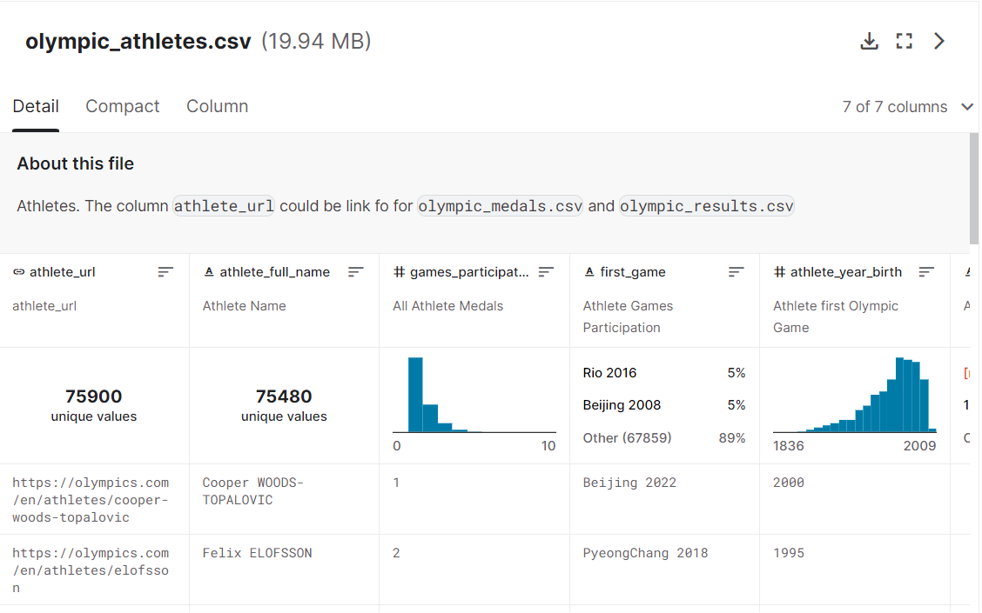

Hình 1. Bộ dữ liệu olympic_athletes.csv

#### Bộ dữ liệu olympic_hosts

Gồm 53 dòng dữ liệu và 7 thuộc tính.

Bảng 2. Bảng các thuộc tính của bộ dữ liệu olympic_host

|  |  |  |  |
| --- | --- | --- | --- |
| **STT** | **Tên thuộc tính** | **Kiểu dữ liệu** | **Ý nghĩa** |
| 1 | Competition_slug | Text | Mã thế vận hội |
| 2 | Competition_end_date | Datetime | Thời gian bế mạc thế vận hội |
| 3 | Competition_start_date | Datetime | Thời gian khai mạc thế vận hội |
| 4 | Competition_location | Text | Địa điểm tổ chức |
| 5 | Competition_name | Text | Tên thế vận hội  Định dạng: địa điểm tổ chức + “ ” + Năm tổ chức |
| 6 | Competition_season | Text | Mùa thế vận hội  Gồm 2 mùa: Hè và đông (tương ứng Summer và Winter) |
| 7 | Competition_year | Text | Năm tổ chức thế vận hội |

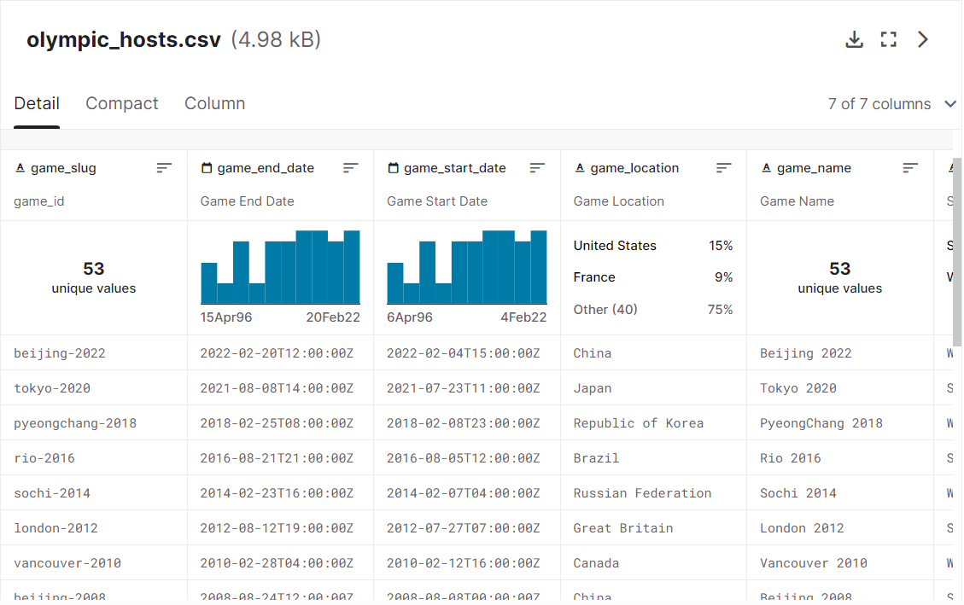

Hình . Bộ dữ liệu olympic_hosts.csv

#### Bộ dữ liệu olympic_medals

Gồm 21,697 dòng dữ liệu và 12 thuộc tính.

Bảng Bảng các thuộc tính của bộ dữ liệu Olympic_medals

|  |  |  |  |
| --- | --- | --- | --- |
| **STT** | **Tên thuộc tính** | **Kiểu dữ liệu** | **Ý nghĩa** |
| 1 | Discipline_title | Text | Thể loại bộ môn thi đấu |
| 2 | Slug_competition | Text | Mã thế vận hội |
| 3 | Event_tittle | Text | Nội dung thi đấu của thể loại bộ môn thi đấu |
| 4 | Event_gender | Text | Giới tính dành cho bộ môn thi đấu.  Gồm 4 loại: Nam, Nữ, Nam + Nữ, Mở rộng (tương ứng: Men, Woman, Mixed, Open) |
| 5 | Medal_type | Text | Loại huy chương đạt được.  Gồm 3 loại: Vàng, Bạc, Đồng (tương ứng: GOLD, SILVER, BRONZE) |
| 6 | Participant_type | Text | Hình thức tham gia của nội dung thi đấu.  Gồm 2 loại: cá nhân và tiếp sức (tương ứng: Athlete và CompetitionTeam) |
| 7 | Participant_title | Text | Tên đội tham gia |
| 8 | Athlete_url | Text | Đường dẫn thông tin vận động viên |
| 9 | Athlete_full_name | Text | Tên vận động viên |
| 10 | Country_name | Text | Tên quốc gia đại diện |
| 11 | Country_code | Text | Mã quốc gia đại diện |
| 12 | Country_3_letter_code | Text | Mã quốc gia gồm 3 kí tự |

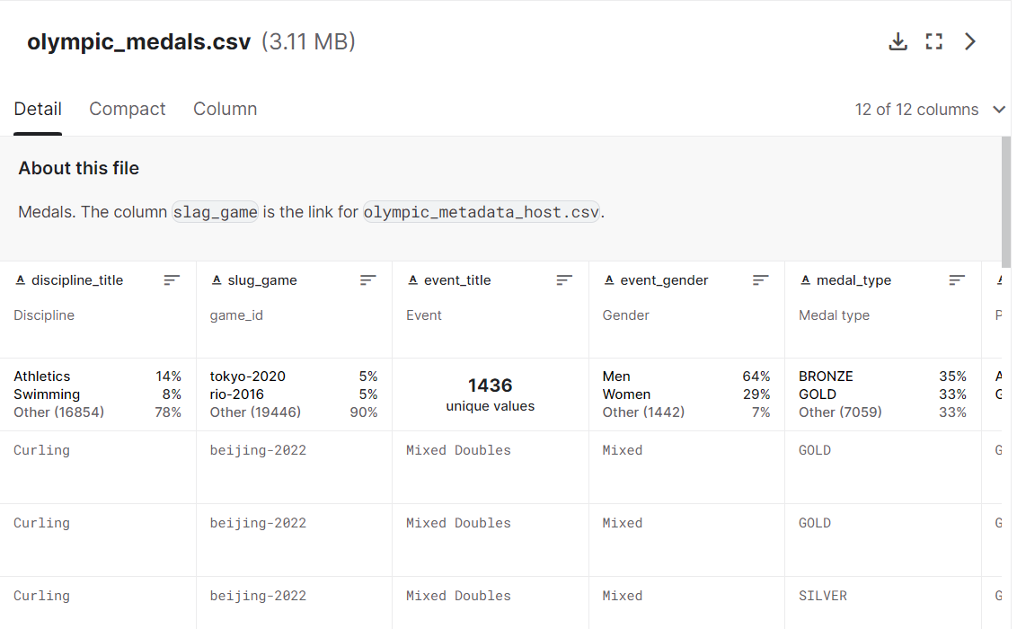

Hình Bộ dữ liệu olympic_medals

#### Bộ dữ liệu olympic_results

Gồm 162,688 dòng dữ liệu và 15 thuộc tính.

Bảng Bảng các thuộc tính của bộ dữ liệu Olympic_results

|  |  |  |  |
| --- | --- | --- | --- |
| **STT** | **Tên thuộc tính** | **Kiểu dữ liệu** | **Ý nghĩa** |
| 1 | Discipline_tittle | Text | Thể loại bộ môn thi đấu |
| 2 | Event_tittle | Text | Nội dung thi đấu của thể loại bộ môn thi đấu |
| 3 | Slug_competition | Text | Mã thế vận hội |
| 4 | Participant_type | Text | Hình thức tham gia của nội dung thi đấu  Gồm 2 loại: cá nhân và tiếp sức (tương ứng: Athlete và CompetitionTeam) |
| 5 | Medal_type | Text | Loại huy chương đạt được.  Gồm 3 loại: Vàng, Bạc, Đồng (tương ứng: GOLD, SILVER, BRONZE) |
| 6 | Athlete | Array | Đường dẫn thông tin vận động viên |
| 7 | Rank_equal | Text | Có xảy ra đồng hạng hay không |
| 8 | Rank_position | Text | Thứ hạng của nội dung |
| 9 | Country_name | Text | Tên quốc gia đại diện |
| 10 | Country_code | Text | Mã quốc gia đại diện |
| 11 | Country_3_letter_code | Text | Mã quốc gia gồm 3 kí tự |
| 12 | Athlete_url | Text | Đường dẫn thông tin vận động viên |
| 13 | Athlete_full_name | Text | Tên vận động viên |
| 14 | Value_unit | Text | Đơn vị giá trị tính điểm |
| 15 | Value_type | Text | Loại giá trị tính điểm |

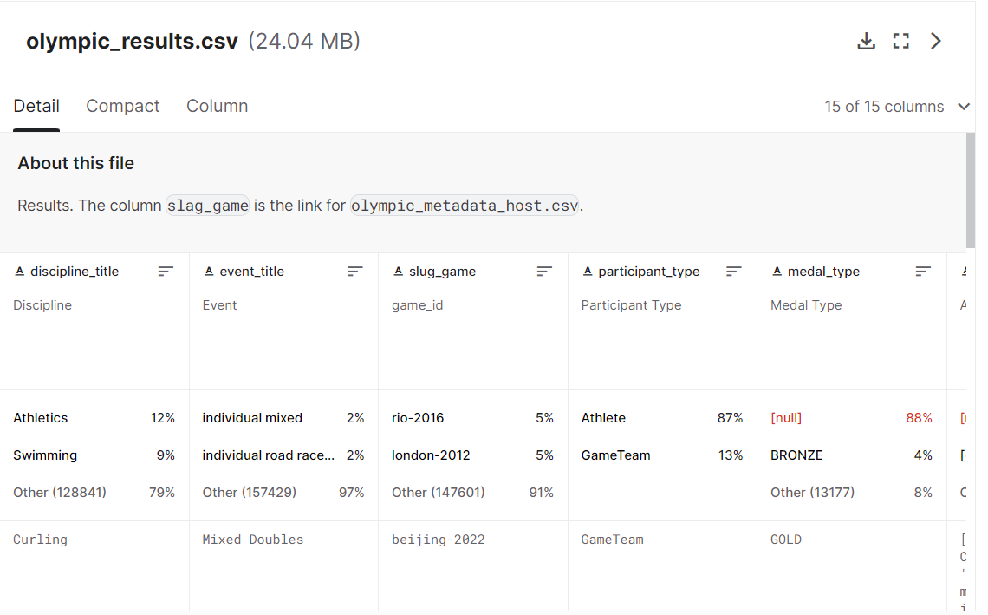

Hình Bộ dữ liệu olympic_results.csv

### Tiền xử lí dữ liệu

### Kho dữ liệu đã được xử lí

Sau khi thực hiện việc tiền xử lý dữ liệu, ta thu được **129.932 dòng dữ liệu** và **20 thuộc tính** để sử dụng cho việc phân tích

Bảng Bảng các thuộc tính sau khi xử lí dữ liệu

|  |  |  |  |
| --- | --- | --- | --- |
| **STT** | **Tên thuộc tính** | **Kiểu dữ liệu** | **Ý nghĩa** |
| 1 | slug_game | Text | Mã thế vận hội |
| 2 | game_start_date | DateTime | Ngày khai mạc thế vận hội |
| 3 | game_end_date | DateTime | Ngày bế mạc thế vận hội |
| 4 | game _location | Text | Địa điểm tổ chức |
| 5 | game _name | Text | Tên thế vận hội |
| 6 | game _season | Text | Mùa thế vận hội |
| 7 | game _year | Text | Năm tổ chức thế vận hội |
| 8 | discipline_title | Text | Thể loại bộ môn thi đấu |
| 9 | event_title | Text | Nội dung thi đấu của thể loại bộ  môn thi đấu |
| 10 | participant_type | Text | Hình thức tham gia của nội dung thi đấu.  Gồm 2 loại: cá nhân & tiếp sức (giá trị: Athlete & CompetitionTeam) |
| 11 | metal_type | Text | Loại huy chương đạt được.  Gồm 3 loại: Vàng, Bạc, Đồng  (giá trị: GOLD, SILVER,  BRONZE) |
| 12 | country_name | Text | Tên quốc gia đại diện |
| 13 | country_code | Text | Mã quốc gia đại diện |
| 14 | country_3_letter_code | Text | Mã quốc gia gồm 3 ký tự |
| 15 | rank_equal | Text | Có xảy ra đồng hạng hay không? |
| 16 | rank_position | Text | Thứ hạng của nội dung |
| 17 | athlete | Array | Đường dẫn thông tin vận động viên (team 2 người trở lên) |
| 18 | athlete_url | url | Đường dẫn thông tin vận động viên |
| 19 | athlete_full_name | Text | Họ tên đầy đủ của vận động viên |
| 20 | athlete_year_birth | Number | Năm sinh của vận động viên |

## XÂY DỰNG KHO DỮ LIỆU

### Lược đồ bông tuyết (snowflake schema)

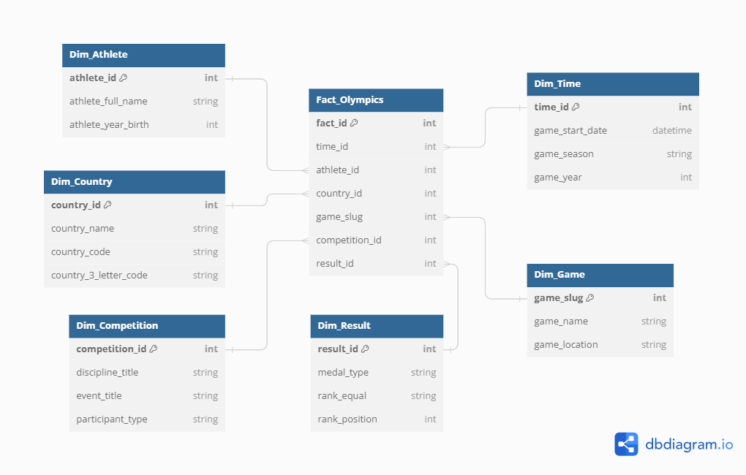

Hình Sơ đồ bông tuyết của bộ dữ liệu Olympic

### Chi tiết các bảng

#### Bảng Fact_Olympic

Bảng Bảng thuộc tính của Fact_Olympic

|  |  |  |  |
| --- | --- | --- | --- |
| **STT** | **Tên thuộc tính** | **Kiểu dữ liệu** | **Ý nghĩa** |
| 1 | Fact_id **(Primary Key)** | int | Mã của bảng sự kiện |
| 3 | Time_id | int | Mã thời gian |
| 4 | Athlete_id | int | Mã vận động viên |
| 5 | Country_id | int | Mã quốc gia đại diện |
| 6 | Game_slug | int | Mã thế vận hội |
| 7 | Competition_id | int | Mã môn thi |
| 8 | Result_id | int | Mã kết quả |

#### Bảng Dim_Athlete

Bảng Bảng thuộc tính của Dim_Athlete

|  |  |  |  |
| --- | --- | --- | --- |
| **STT** | **Tên thuộc tính** | **Kiểu dữ liệu** | **Ý nghĩa** |
| 1 | Athlete_id **(Primary Key)** | int | Mã vận động viên |
| 2 | Athlete_full_name | string | Tên đầy đủ của vận động viên |
| 3 | Athlete_year_birth | int | Năm sinh của vận động viên |

#### Bảng Dim_Game

Bảng Bảng thuộc tính của Dim_Game

|  |  |  |  |
| --- | --- | --- | --- |
| **STT** | **Tên thuộc tính** | **Kiểu dữ liệu** | **Ý nghĩa** |
| 1 | Game_slug **(Primary Key)** | string | Mã thế vận hội |
| 2 | Game_name | string | Tên vận hội |
| 3 | Game_location | string | Địa điểm tổ chức thế vận hội |

#### Bảng Dim_Result

Bảng Bảng thuộc tính của Dim_Result

|  |  |  |  |
| --- | --- | --- | --- |
| **STT** | **Tên thuộc tính** | **Kiểu dữ liệu** | **Ý nghĩa** |
| 1 | result_id **(Primary Key)** | int | Mã kết quả |
| 2 | Medal_type | String | Loại huy chương đạt được.  Gồm 3 loại: Vàng, Bạc, Đồng  (giá trị: GOLD, SILVER,  BRONZE) |
|  | Rank_equal | int | Có xảy ra đồng hạng hay không? |
|  | Rank_position | int | Thứ hạng của nội dung |

#### Bảng Dim_Time

Bảng Bảng thuộc tính của Dim_Time

|  |  |  |  |
| --- | --- | --- | --- |
| **STT** | **Tên thuộc tính** | **Kiểu dữ liệu** | **Ý nghĩa** |
| 1 | Time_id **(Primary Key)** | int | Mã thời gian |
| 2 | Game_start_date | Datetime | Thời gian bắt đầu |
| 3 | Game_season | String | Mùa của thời gian thi đấu |
| 4 | Game_year | Int | Năm thi đấu |

#### Bảng Dim_Country

Bảng Bảng thuộc tính của Dim_Country

|  |  |  |  |
| --- | --- | --- | --- |
| **STT** | **Tên thuộc tính** | **Kiểu dữ liệu** | **Ý nghĩa** |
| 1 | Country_id | Int | Mã quốc gia |
| 2 | Country_name | String | Tên quốc gia |
| 3 | Country_code | String | Mã code của quốc gia |
| 4 | Country_3_letter_code | String | Mã code 3 chữ của quốc gia |

#### Bảng Dim_Competition

Bảng Bảng thuộc tính của Dim_Competition

|  |  |  |  |
| --- | --- | --- | --- |
| **STT** | **Tên thuộc tính** | **Kiểu dữ liệu** | **Ý nghĩa** |
| 1 | Competition_id | Int | Mã cuộc thi |
| 2 | Discipline_title | String | Thể loại bộ môn thi đấu |
| 3 | Event_tittle | String | Nội dung thi đấu của thể loại bộ  môn thi đấu |
| 4 | Participant_type | String | Hình thức tham gia của nội dung thi đấu.  Gồm 2 loại: cá nhân & tiếp sức (giá trị: Athlete & CompetitionTeam) |

## NỘI DUNG CÂU TRUY VẤN

* **Câu 1:** Liệt kê top 10 vận động viên đạt huy chương vàng nhất, sắp xếp theo thứ tự giảm dần.
* **Câu 2:** Liệt kê tất cả các vận động viên tham gia Olympic từ 3 lần trở lên, sắp theo theo thứ tự tăng dần
* **Câu 3:** Liệt kê 10 môn thi đấu có số lượng huy chương đồng nhiều nhất trong kỳ thế vận hội Tokyo 1964.
* **Câu 4:** Vận động viên France dành được nhiều huy chương bạc nhất
* **Câu 5:** Quốc gia dành được nhiều huy vàng nhất từ năm 1980 đến năm 2000
* **Câu 6:** Thống kê số lượng vận động viên của các quốc gia tham gia thi đấu môn Ski Jumping trong thế vận hội Sochi 2014.
* **Câu 7:** Quốc gia đạt số lượng huy chương bạc nhiều nhất thế vận hội London 2012.
* **Câu 8:** Liệt kê top 5 nội dung thi có số lượng vận động viên tham gia nhiều nhất trong kỳ thế vận hội Tokyo 2020.
* **Câu 9:** Thống kê số lượng vận động viên tham gia các nội dung thi đấu qua các kỳ Olympics đến nay của đội tuyển Việt Nam.
* **Câu 10:** Liệt kê số lượng chi tiết từng huy chương của Pháp theo từng kỳ Olympics.
* **Câu 11:** Với mỗi quốc gia đưa ra 3 môn thi đấu có nhiều vận động viên tham
* gia nhiều nhất từ trước đến nay
* **Câu 12:** Các vận động viên bị trùng hạng tư của nước United States of America
* **Câu 13:** Tìm vận động viên giành được nhiều huy chương vàng nhất Olympic Beijing 2008
* **Câu 14:** Kì Olympic với nhiều vận động viên tham gia nhất
* **Câu 15:** Top 10 các môn thi có số lượng vận động viên tham gia nhiều nhất với địa điểm tổ chức Olympic nằm ở quốc gia Great Britain

# CHƯƠNG 2: QUI TRÌNH TÍCH HỢP DỮ LIỆU- SQL SERVER INTERATION SERVICES (SSIS)

## CẤU HÌNH CÁC THIẾT LẬP VÀ KHỞI TẠO DỰ ÁN

### Cấu hình cài đặt trên Visual Studio

Để bắt đầu qui trình SSIS, ta cần cài đặt các công cụ như sau:

* SQL Server 2019.
* Visual Studio 2022.
* Gói extension **Data Storage and Processing** trong Visual Studio.

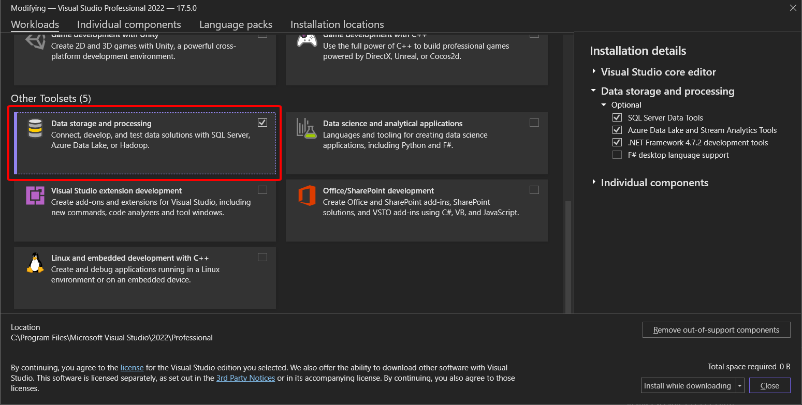

Hình Cài đặt extension

* Công cụ SQL Server Data Tools: Truy cập **Visual Studio 2022 →** Extensions 🡲 Manage Extensions 🡲 **SSIS Projects 2022**

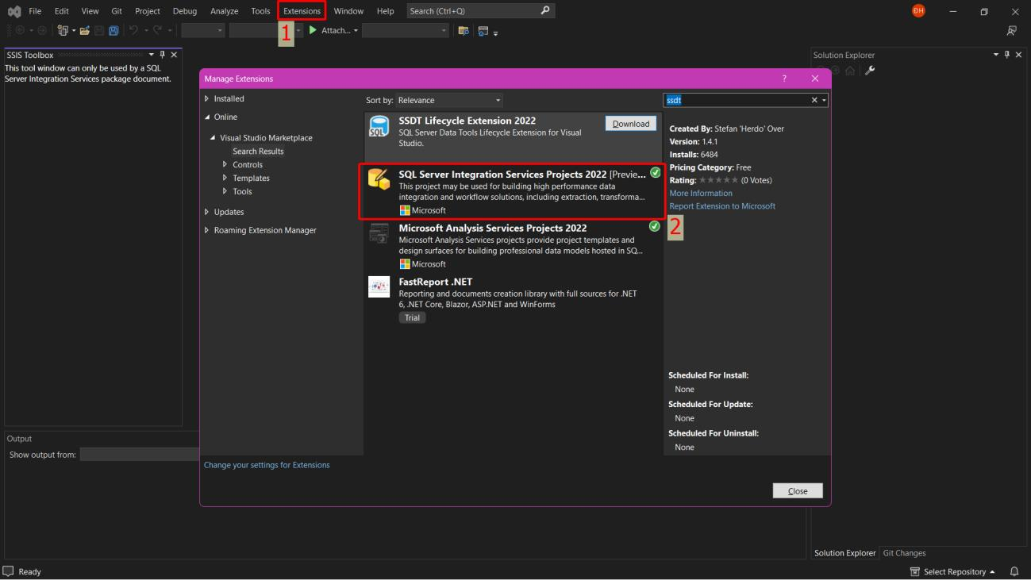

Hình Cài đặt SSIS Projects

### Khởi tạo kho dữ liệu trên SQL Server

Các bước khởi tạo kho dữ liệu bằng SQL Server 2019:

* Bước 1: Truy cập **SQL Server Management Studio** và kết nối đến **Server.**

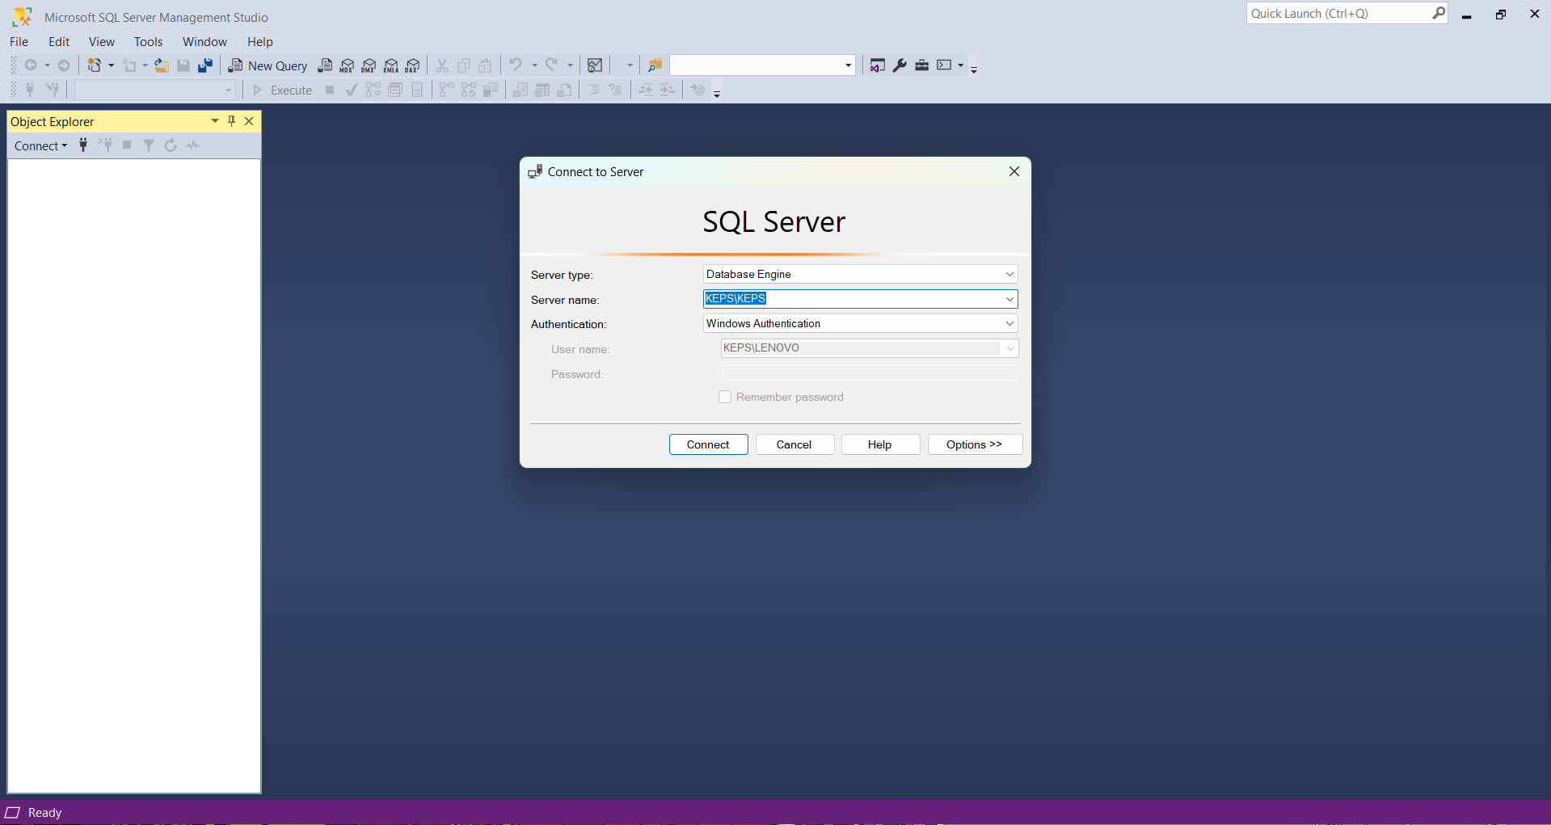

Hình Kết nối SQL Server

* Bước 2: Khởi tạo và cấu hình cho kho dữ liệu
  + *Tạo hai cơ sở dữ liệu mới:* 
    - Một cơ sở dữ liệu lưu trữ thông tin tập dataset chứa dữ liệu gốc được import trực tiếp từ các file csv, dữ liệu sử dụng sau khi làm sạch và các dữ liệu rỗng.
    - Một cơ sở dữ liệu lưu trữ thông tin của kho dữ liệu bao gồm các bảng Dimensions và Fact sau khi thực hiện quá trình ETL.
  + *Các bước thực hiện* 
    - Tại màn hình chính, chọn **New Query** để mở màn hình truy vấn mới.
    - Tạo 2 cơ sở dữ liệu mới có tên là RawData và DW_Olympics bằng cú pháp: CREATE DATABASE RawData; CREATE DATABASE DW_Olympics.
    - Sau đó, cửa sổ **Object Explorer** sẽ xuất hiện 2 cơ sở dữ liệu vừa tạo.

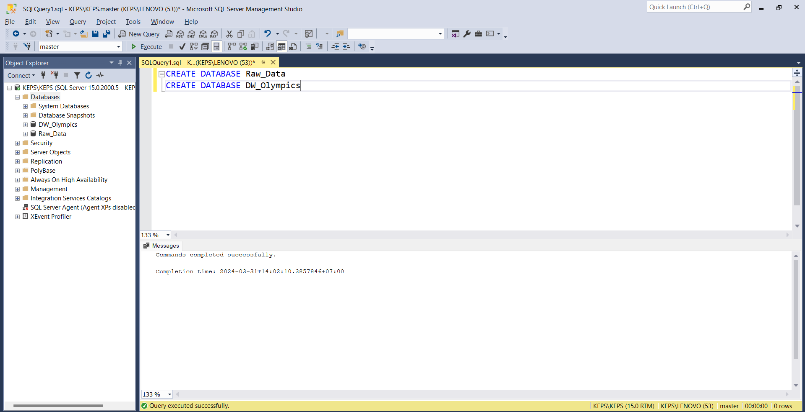

Hình Tạo các cơ sở dữ liệu mới

### Khởi tạo dự án SSIS trên Visual Studio 2022

Các bước khởi tạo dự án SSIS trên Visual Studio 2022:

* Bước 1**:** Truy cập **Visual Studio 2022** → Chọn **Create a new project**

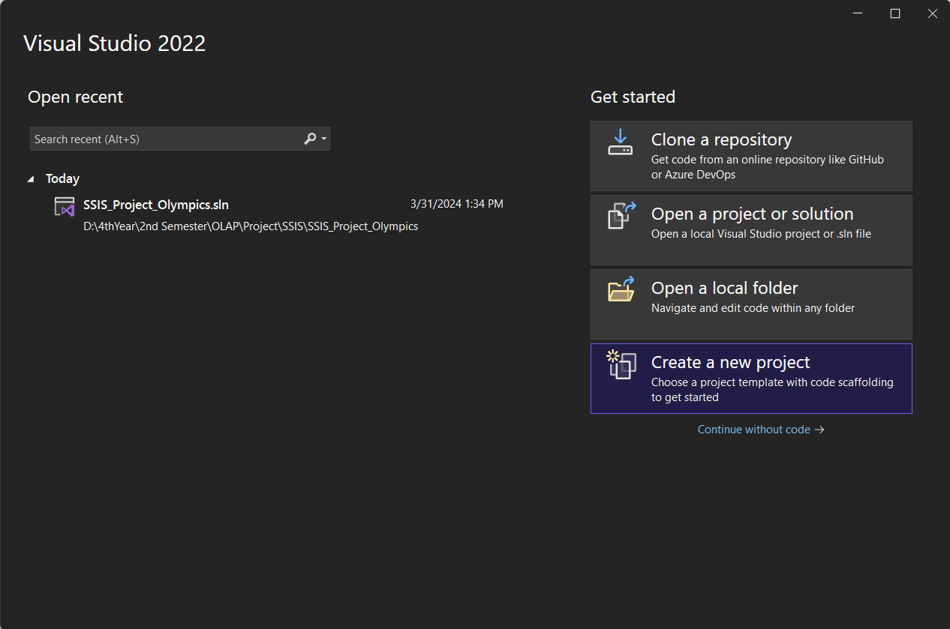

Hình Tạo project SSIS mới

* Bước 2: Tìm kiếm từ khoá SSIS và chọn **Integration Services Project** → Đổi tên project thành ***SSIS_Project_Olympics*** → Chọn **Create**

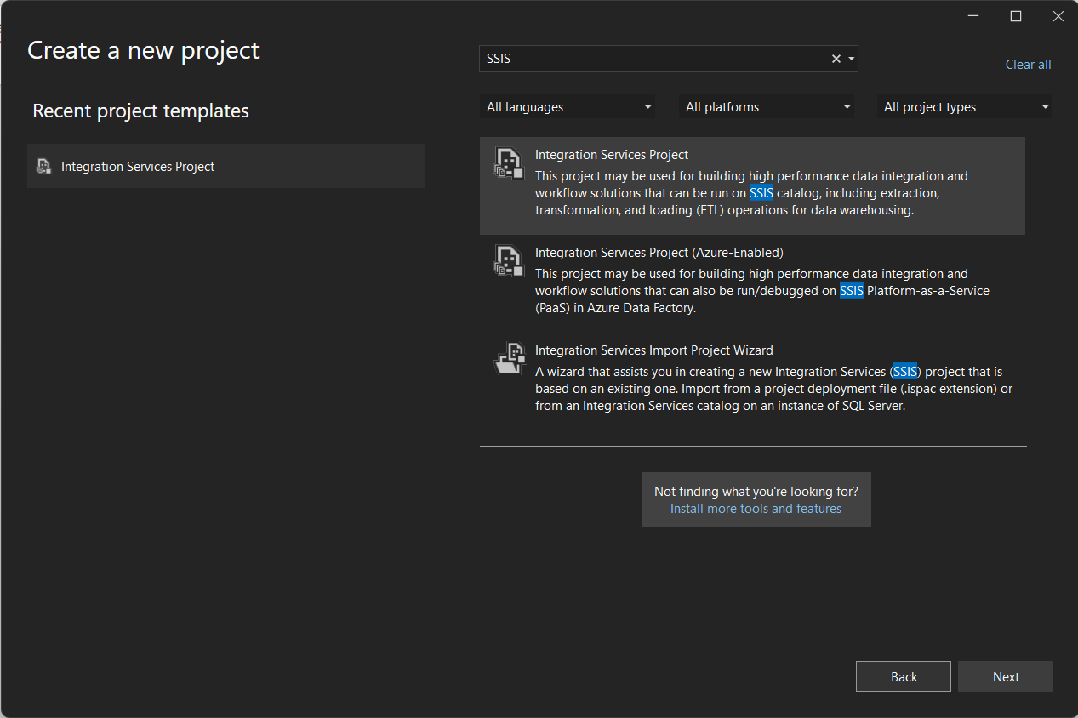

Hình Chọn project

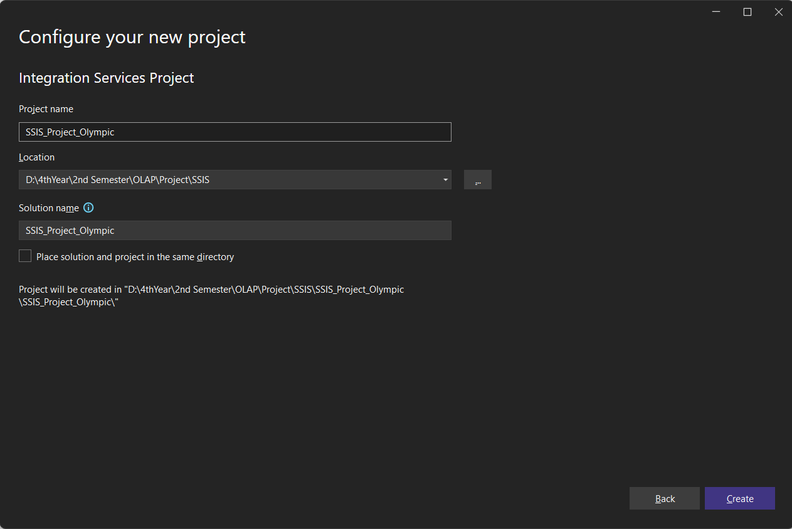

Hình Đặt tên và chọn thư mục cho Project

* Bước 3: Giao diện của dự án SSIS xuất hiện, sau đó ta sử dụng các tính năng bên

cửa sổ **SSIS Toolbox.**

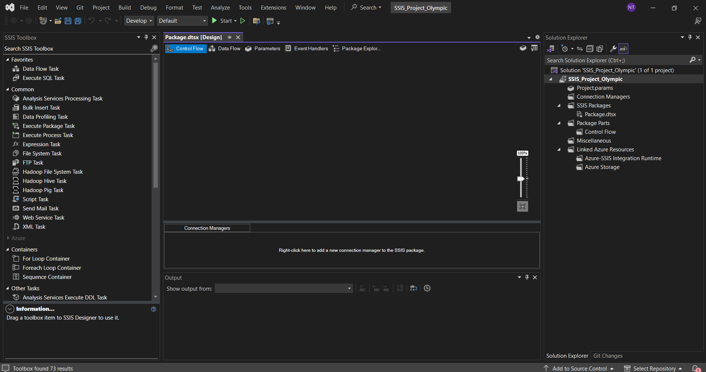

Hình Màn hình chính của SSIS Project

## TIẾN HÀNH THỰC HIỆN DỰ ÁN SSIS

### Thiết lập các kết nối

Để thiết lập kết nối cho dự án SSIS ta thực hiện các bước sau:

* Bước 1: Tại cửa sổ **Solution Explorer**, nhấp chuột phải vào **Connection Managers** và chọn **New Connection Manager**.

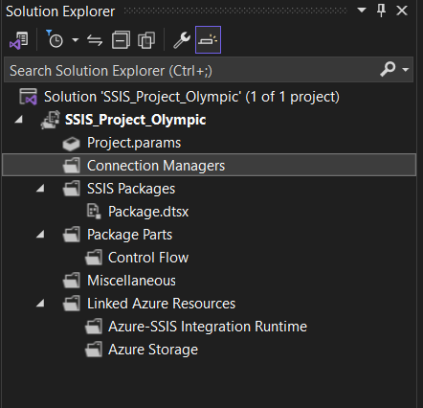

Hình Chọn Connection Manager

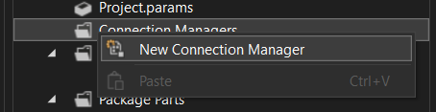

Hình Tạo mới Connection Manager

* Bước 2: Chọn loại kết nối là OLEDB.

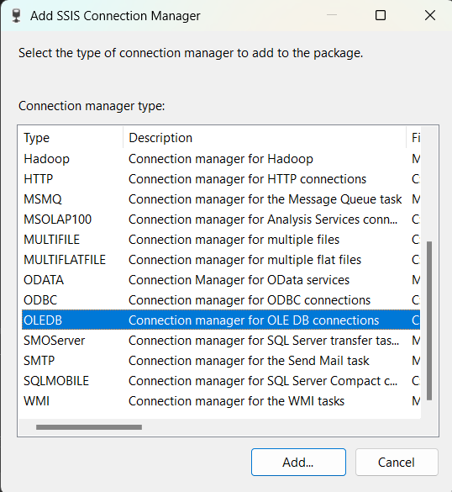

Hình Chọn loại Connection Manager là OLEDB

* Bước 3: Tại cửa sổ **Configure OLE DB Connection Manager**, chúng ta không tìm thấy các cơ sở dữ liệu vừa tạo, vì vậy cần chọn **New** để tạo kết nối mới.

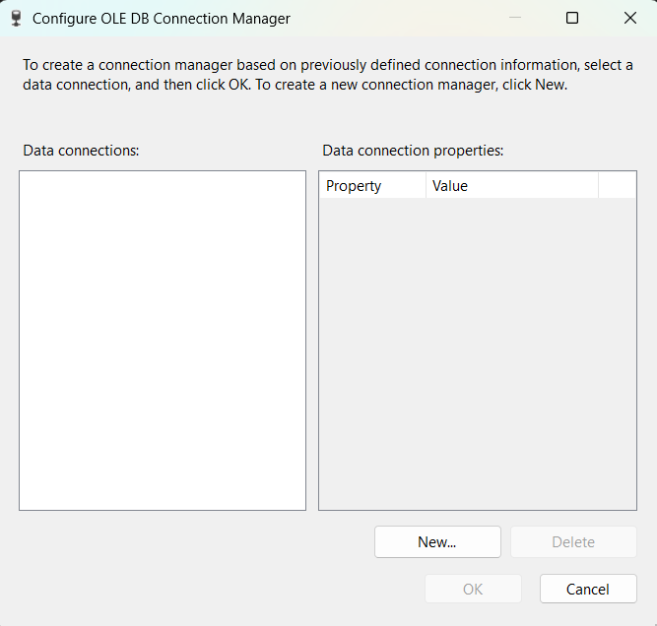

Hình Tạo kết nối mới

* Bước 4: Chọn Provider **SQL Server Native Client 11.0**, điền thông tin tên Server,

chọn Database cần tạo kết nối, chọn **Test Connection** để kiểm tra kết nối. Sau khi kiểm tra thành công thì chọn **OK** để tạo kết nối.

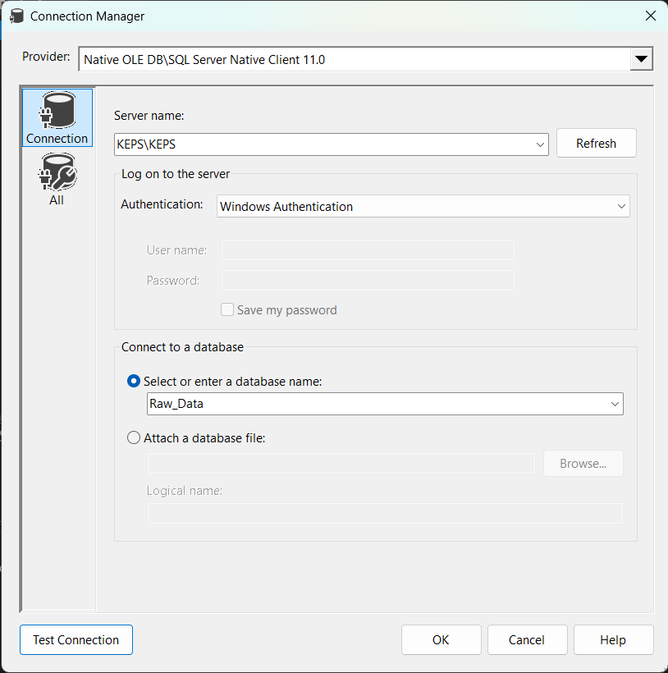

Hình Chọn nguồn dữ liệu

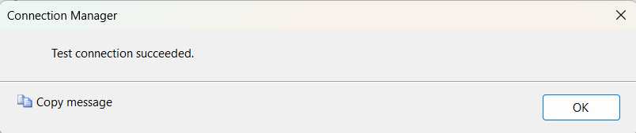

Hình Kiểm tra kết nối

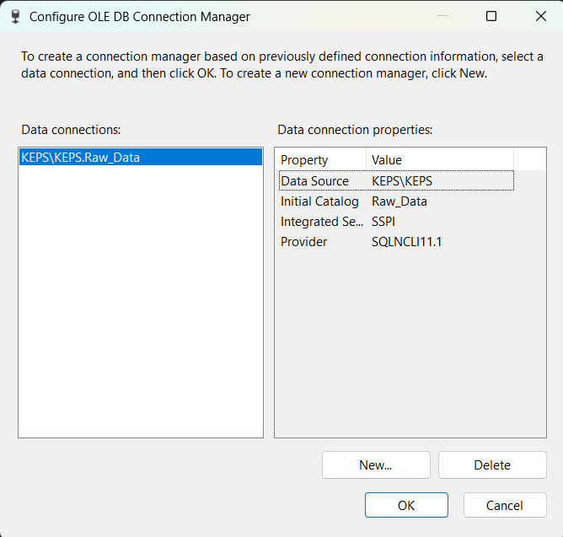

Hình Chọn Data Connection

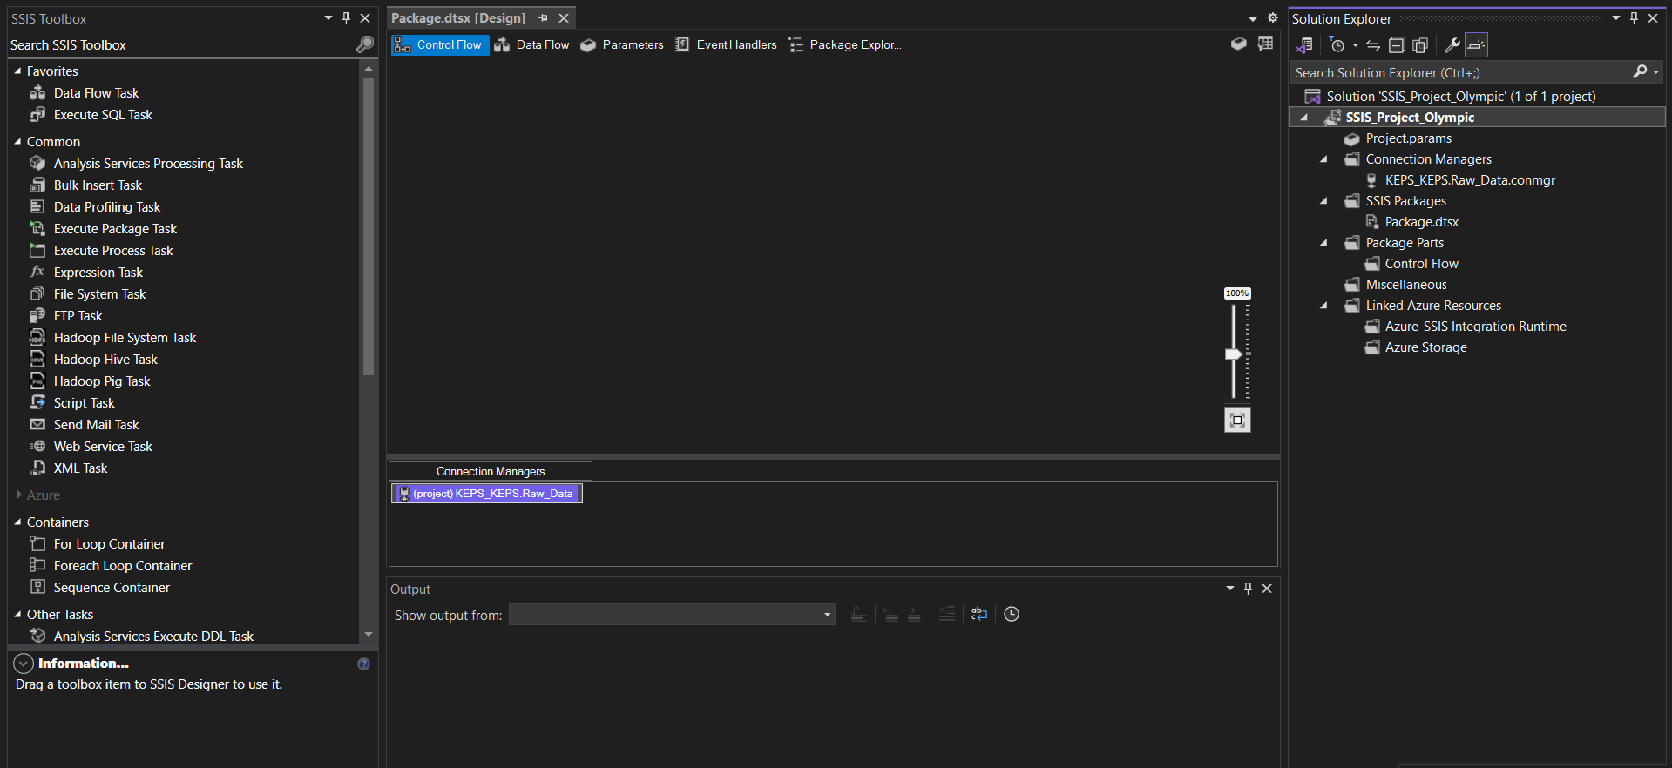

Hình Tạo kết nối với Raw Data thành công

Tương tự, chúng ta thực hiện kết nối với cơ sở dữ liệu DW_Olympic

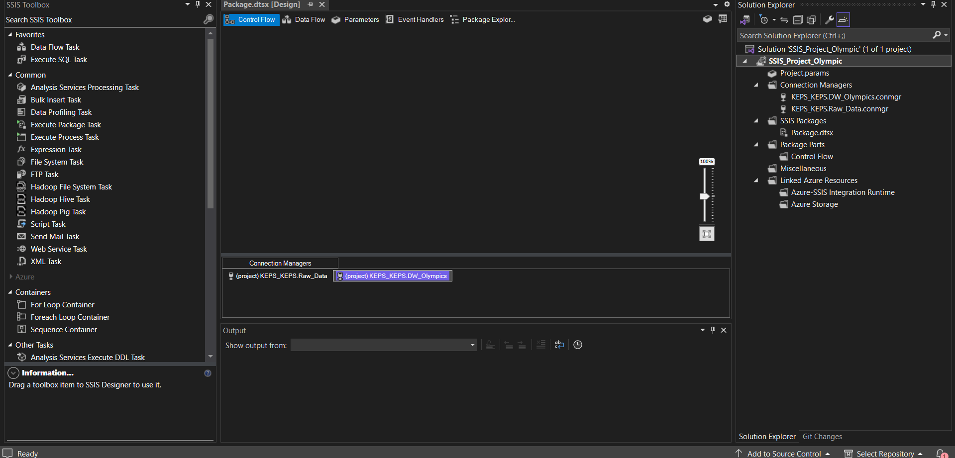

Hình Tạo kết nối với DataWarehouse thành công

### Đưa dữ liệu từ tệp csv vào SQL Server

Để tiến hành đưa dữ liệu từ tệp csv vào hệ quản trị cơ sở dữ liệu SQL Server, ta thực hiện các bước sau:

* Bước 1: Tại cửa sổ **Object Explorer**, nhấp chuột phải tại Database ***RawData*** ở thư mục Databases, chọn **Tasks** 🡲**Import Flat File.**

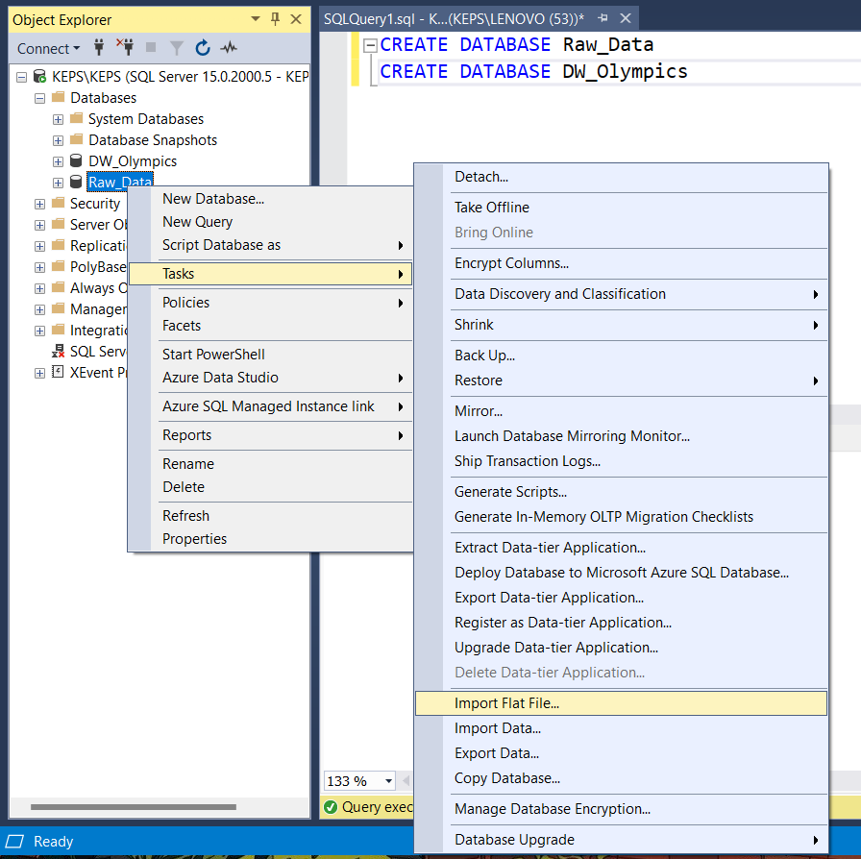

Hình Thêm dữ liệu vào SQL Server

* Bước 2: Tại cửa sổ **Import Flat File ‘RawData’**, tại tab **Specify Input File**, chọn đường dẫn tệp có đuôi .csv, thực hiện đổi tên bảng thành **‘Athletes_Raw_Data’**, sau đó chọn **Next.**

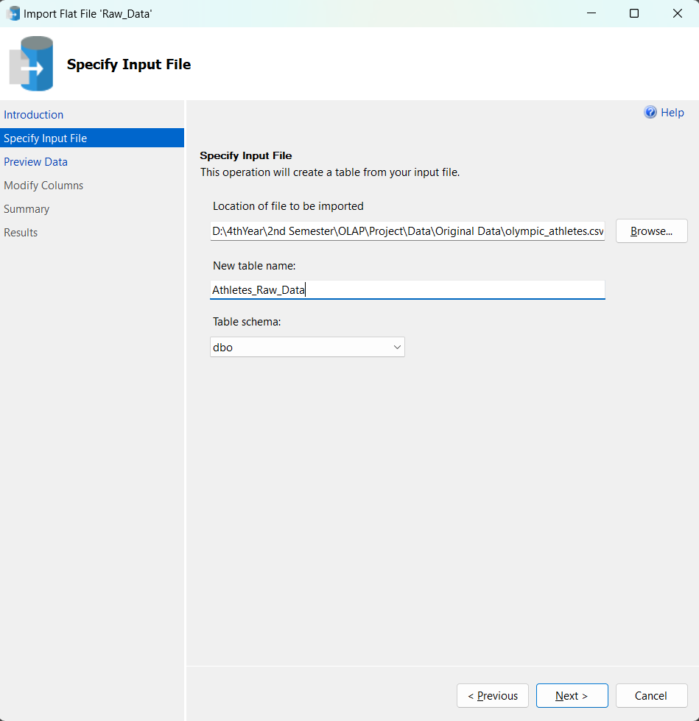

Hình Chọn nguồn dữ liệu

* Bước 3: Tại tab **Preview Data**, kiểm tra dữ liệu vừa đưa vào, chọn vào ô *Use Rich Data Type Detection,* sau đó chọn **Next.**

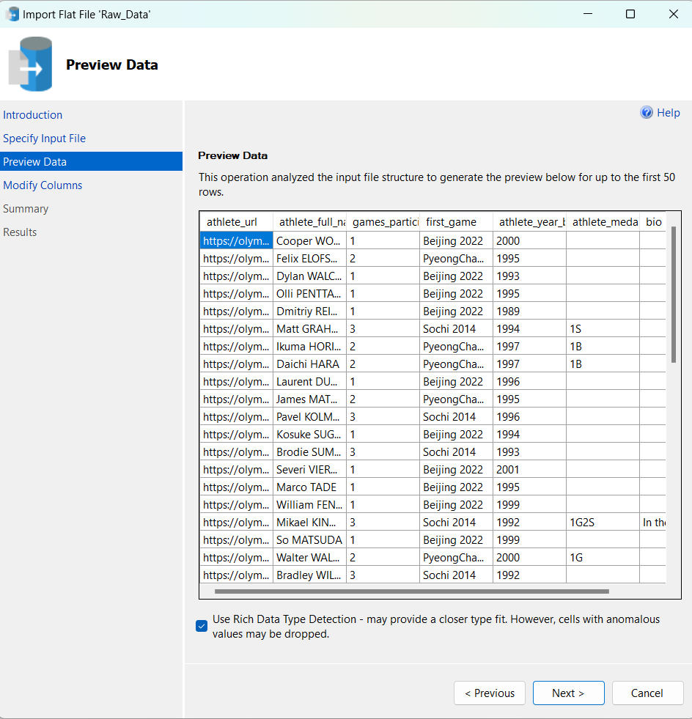

Hình Xem trước dữ liệu

* Bước 4: Tại tab **Modify Columns**, kiểm tra các kiểu dữ liệu và thay đổi nếu có, nếu không thì bỏ qua và chọn **Next.**

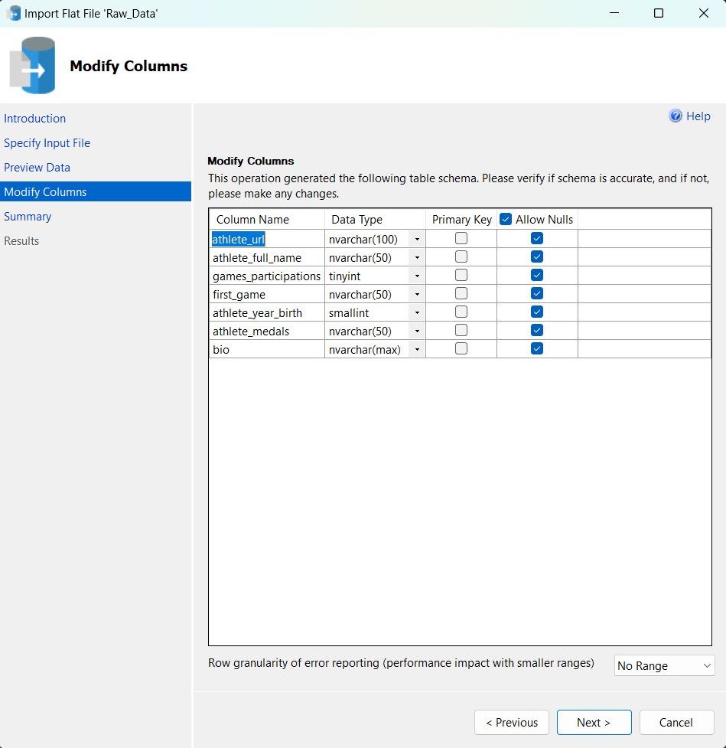

Hình Điều chỉnh các cột

* Bước 5: **:** Chọn **Finish** để bắt đầu thực hiện việc đưa dữ liệu vào SQL Server.

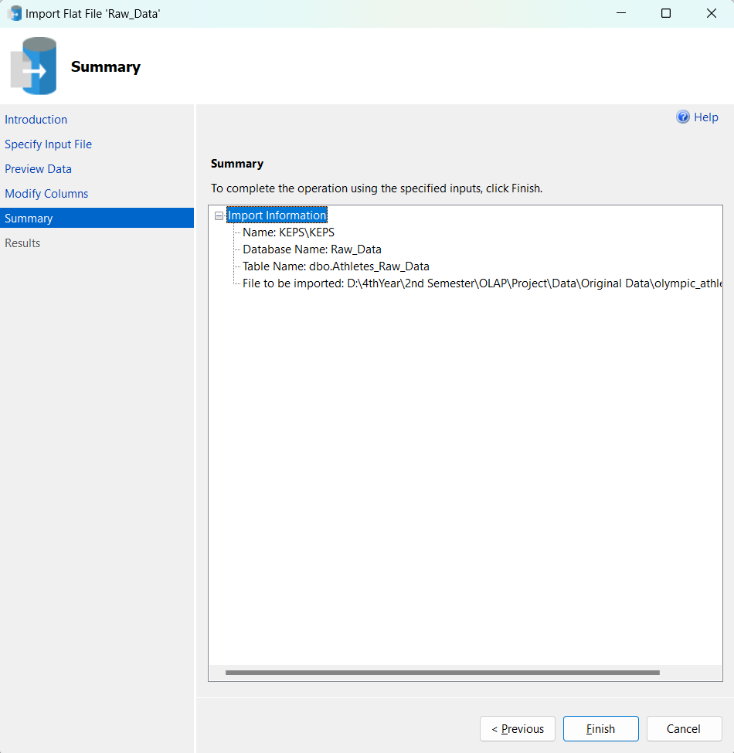

Hình Tổng quan quá trình thêm dữ liệu

* Bước 6: Nếu hiển thị ra giao diện bên dưới thì việc đưa dữ liệu vào SQL Server ***thành công***, ngược lại thì chúng ta chọn vào **Error** ở cột **Result** để kiểm tra lỗi và tiến hành sửa lỗi.

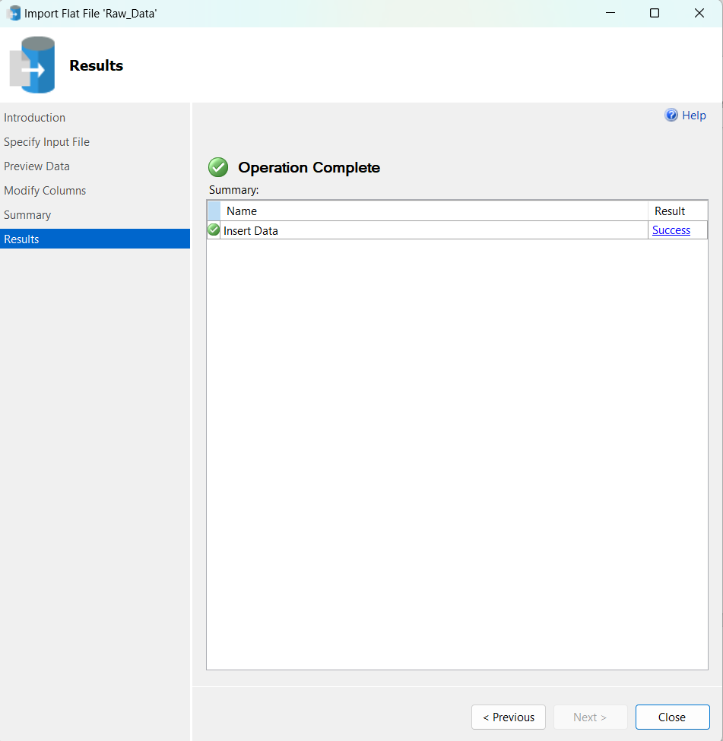

Hình Thêm dữ liệu thành công

Thực hiện việc đưa dữ liệu từ các tệp phẳng còn lại vào SQL Server tương tự như các

bước trên. Ta được kết quả truy vấn của cơ sở dữ liệu RawData như các hình bên dưới

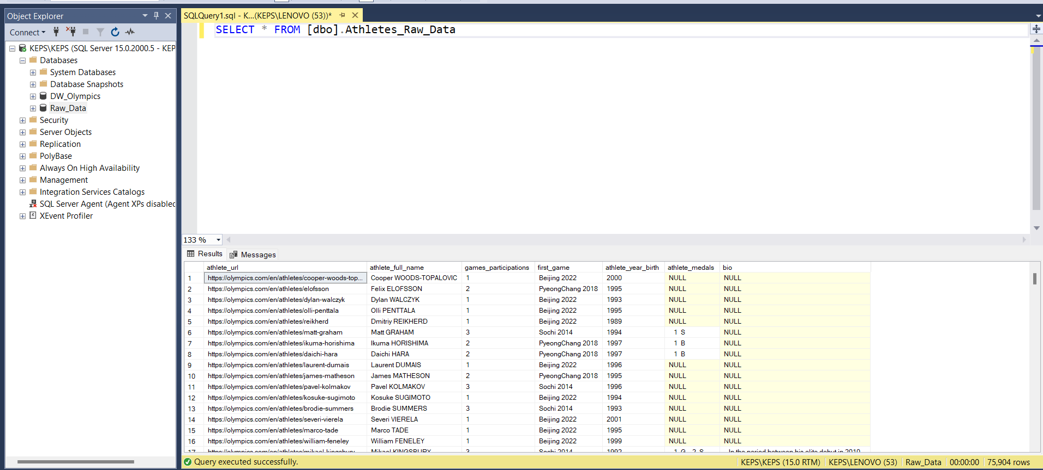

Hình Thêm dữ liệu Athletes thành công

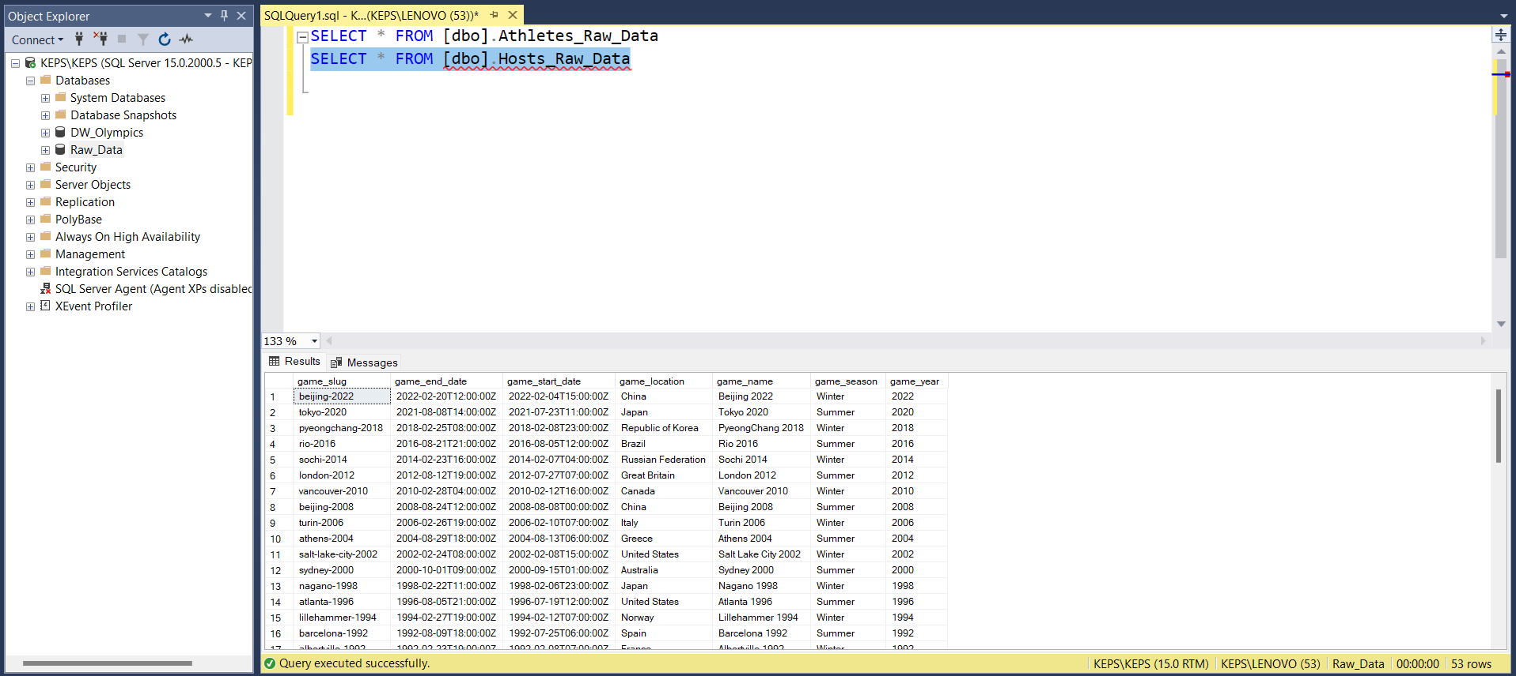

Hình Thêm dữ liệu Hosts thành công

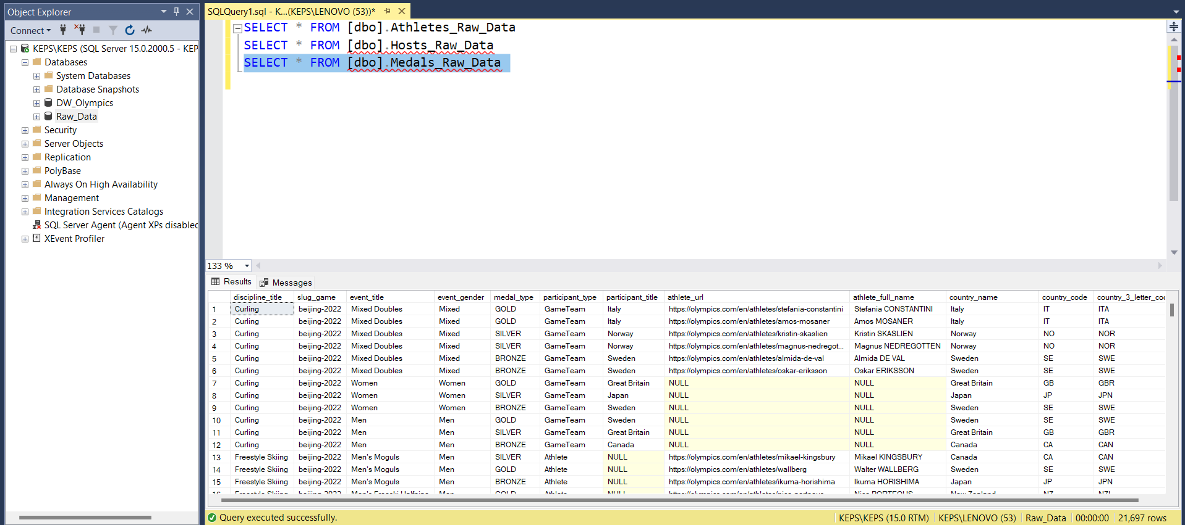

Hình Thêm dữ liệu Medals thành công

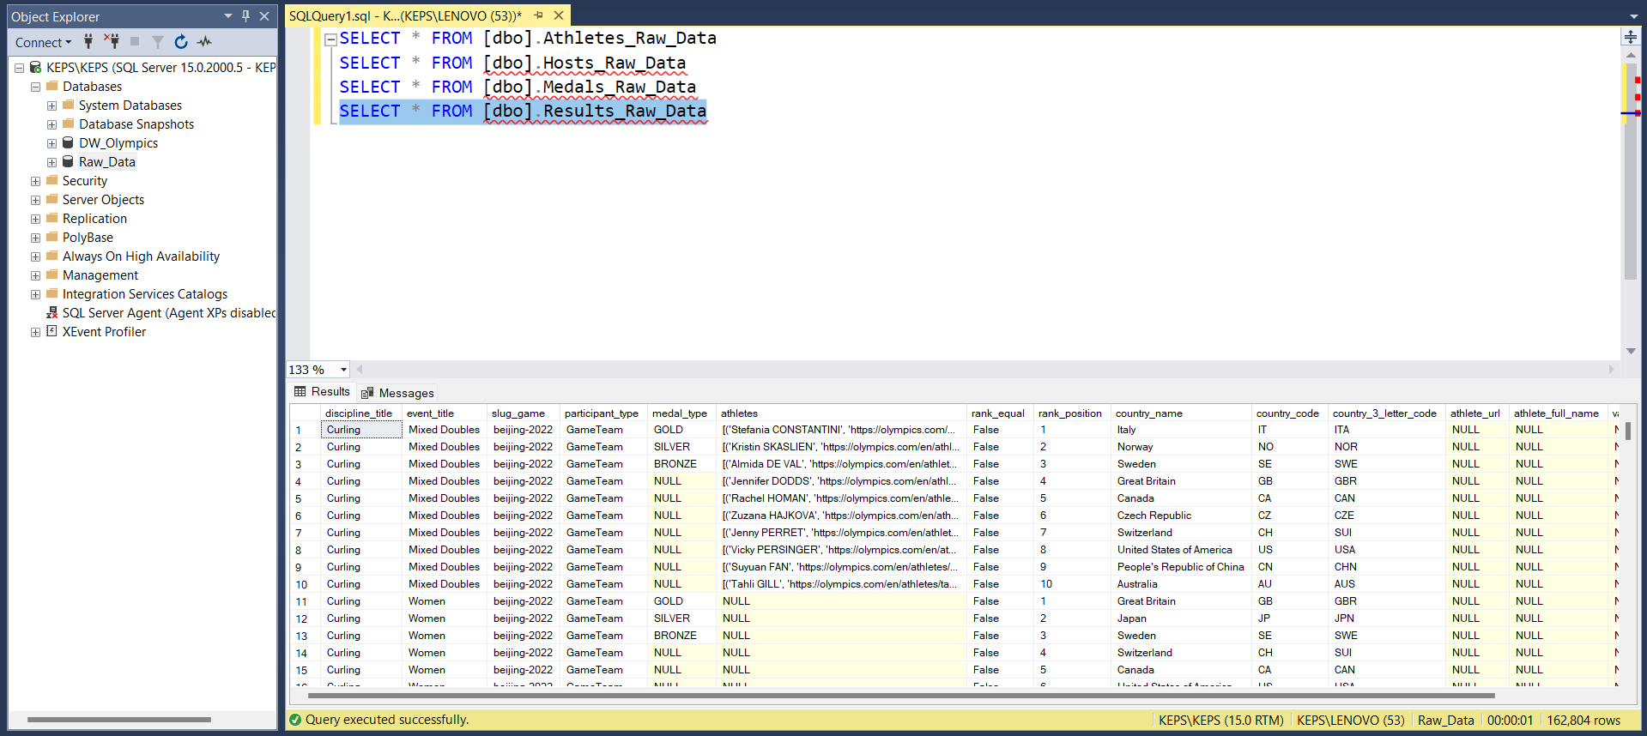

Hình Thêm dữ liệu Results thành công

### Quá trình nối dữ liệu từ các bảng

Sau khi đưa dữ liệu từ tệp csv vào cơ sở dữ liệu, ta cần thực hiện việc nối (merge) các dữ liệu từ các bảng một cách tự động, quá trình thực hiện như sau:

* Bước 1**:** Trong project SSIS của *Visual Studio,* tại cửa sổ **Control Flow**, ta tạo một **Data Flow Task** mới bằng cách kéo từ *SSIS Toolbox* vào cửa sổ làm việc, sau đó nhấn chuột phải tại Task đó và chọn **Rename** để đổi tên thành quá trình nối dữ liệu *Merge Data from Raw Data.*

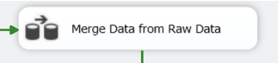

Hình Tạo data flow task

* Bước 2: Chuyển qua cửa sổ **Data Flow**, chọn **Data Flow Task** *“Merge Data from Raw Data”*. Tại cửa sổ SSIS Toolbox, chọn nguồn dữ liệu là **OLE DB Source** và kéo vào cửa sổ làm việc, sau đó chọn Rename và đổi tên thành*“Results”.*

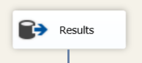

Hình Tạo data Source

* Bước 3: Nhấp đúp chuột vào nguồn dữ liệu là *“Results”,* tạo một **Connection Manager** mới (nếu đã tạo ở trên thì bỏ qua), chọn bảng nguồn cần lấy, ta có thể xem trước bằng cách chọn **Preview**, nếu cần loại bỏ cột thì chọn tab Columns và bỏ chọn các cột không cần thiết, chọn **OK** để hoàn tất.

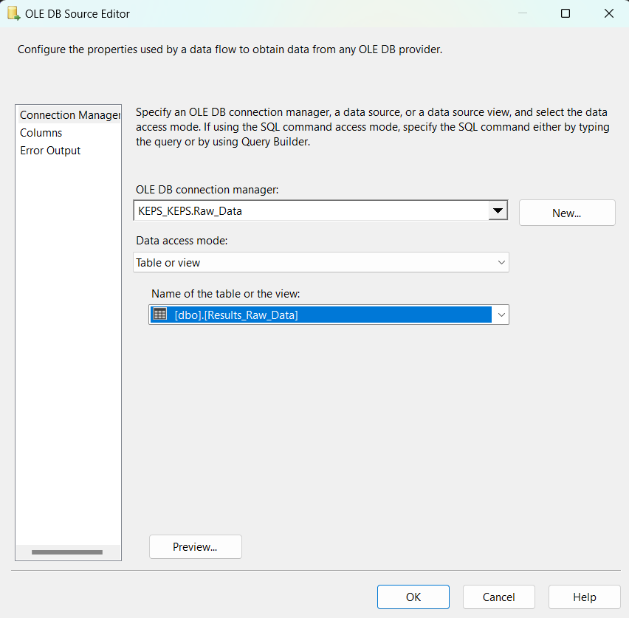

Hình Chọn nguồn dữ liệu

* Bước 4: Tiến hành sắp xếp các dữ liệu, chọn sự kiện **Sort** tại Toolbox, nối **Results** vào **Sort**

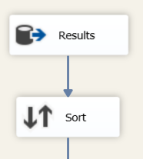

Hình Nối Result với Sort

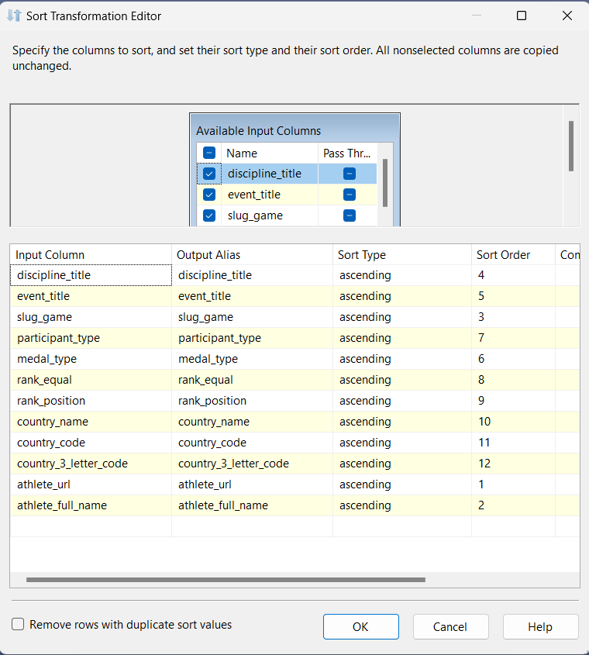

Hình Lựa chọn thứ tự sort các thuộc tính

🡪 Thực hiện các bước trên tương tự với các dữ liệu **Athletes, Hosts**.

**Athletes:**

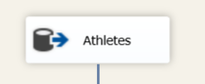

Hình Data source Athletes

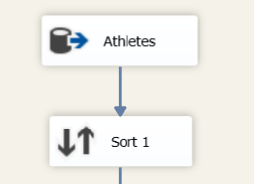

Hình Sort Athletes

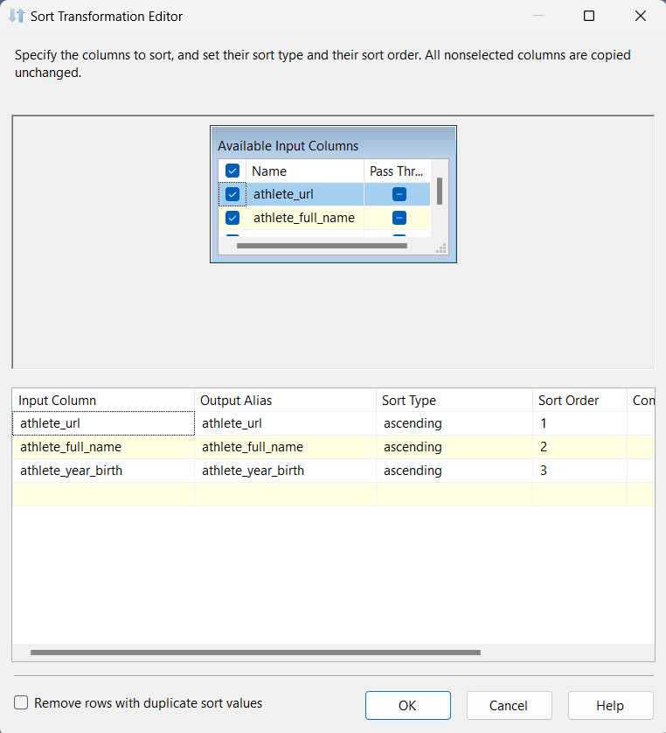

Hình Lựa chọn thứ tự để sắp xếp các thuộc tính

**Hosts:**

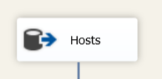

Hình Data source Hosts

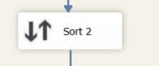

Hình Nối Host với Sort

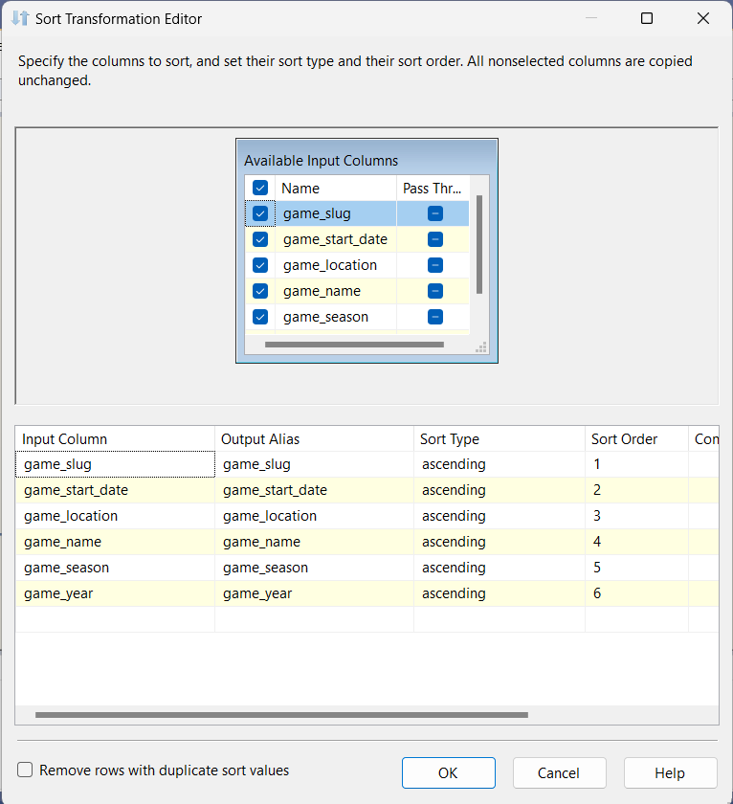

Hình Lựa chọn các thuộc tính để sắp xếp

* Bước 6: Thực hiện kết dữ liệu của các Data source bằng các sử dụng **Merge Join**

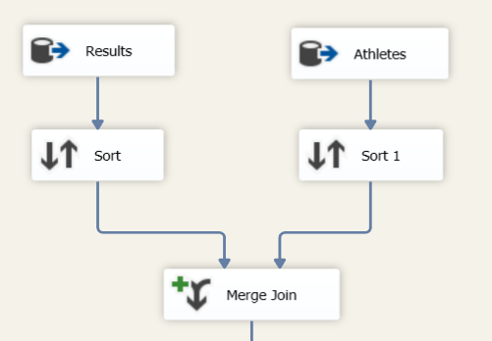

Hình Merge 2 nguồn dữ liệu

Khi nối vào Merge Join sẽ hiển thị ra hộp thoại bên dưới, ta cần chọn kiểu đầu vào là *Merge Join Left* hay *Merge Join Right*, ở đây ta chọn ***Merge Join Left*** và chọn **OK**

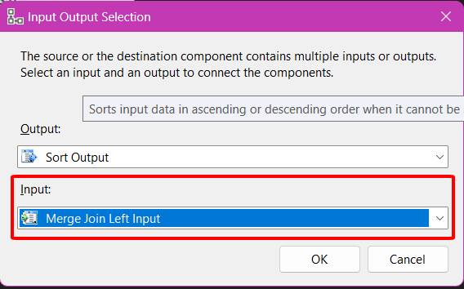

Hình Chọn Merge Join Left input

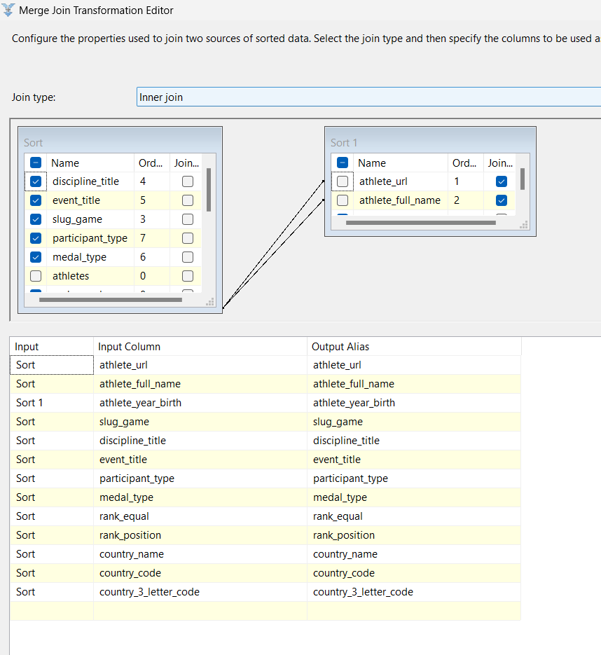

Hình Nối các thuộc tính của 2 nguồn dữ liệu

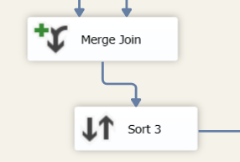

Hình Sắp xếp lại sau khi nối

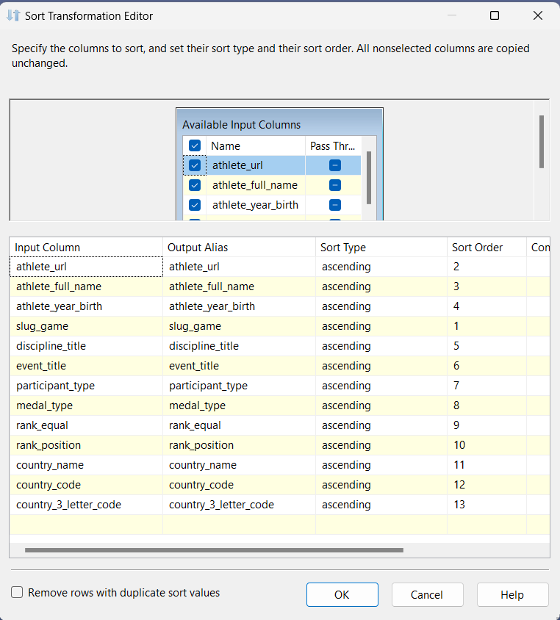

Hình Lựa chọn thứ tự để sắp xếp các thuộc tính

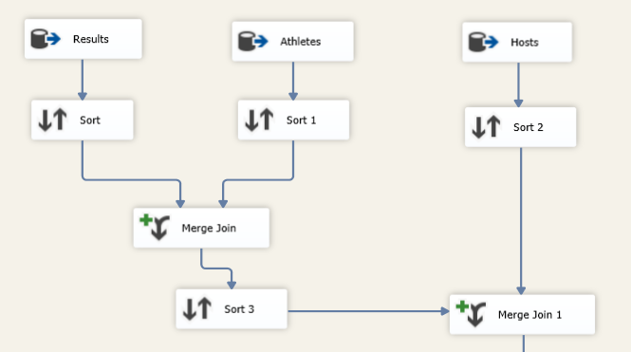

Hình Thực hiện nối với nguồn dữ liệu Hosts

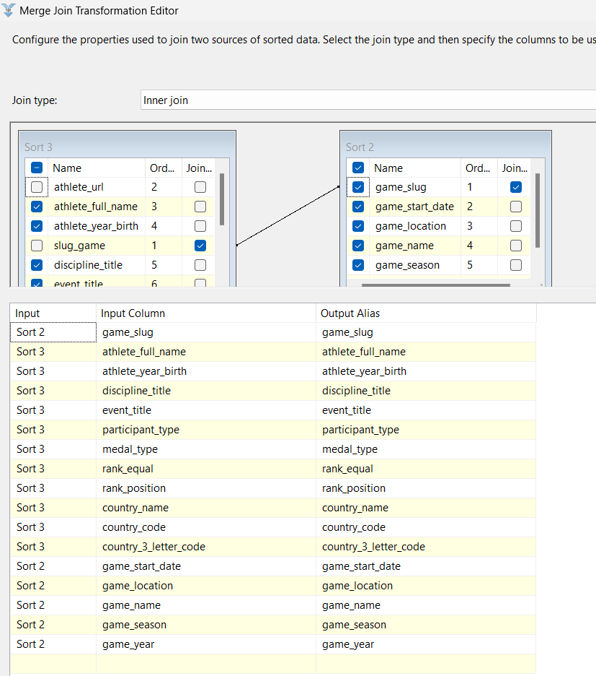

Hình Lựa chọn các thuộc tính để sắp xếp

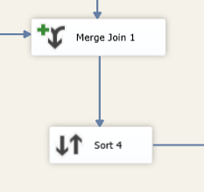

Hình Thực hiện sắp xếp sau khi nối

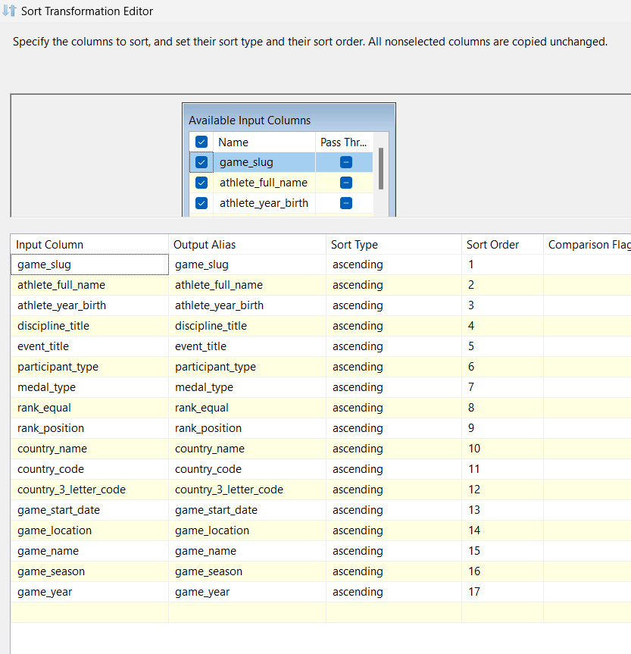

Hình Lựa chọn các thuộc tính để sắp xếp

* Bước 7: Chọn bảng dữ liệu sẽ đổ dữ liệu vào, ở đây ta sẽ chọn Destination là “**OLE**

**DB Destination**” với kho dữ liệu “**Raw_Data**”.

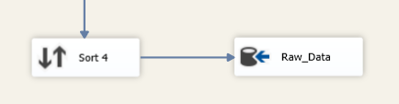

Hình Đưa dữ liệu vào Raw_Data

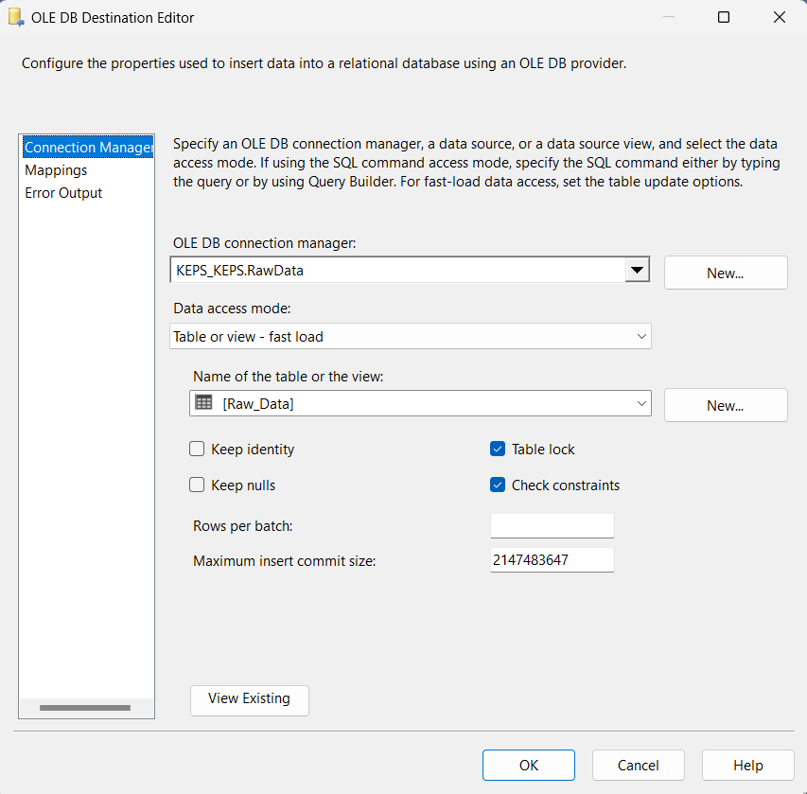

Hình Tạo mới bảng Raw_Data

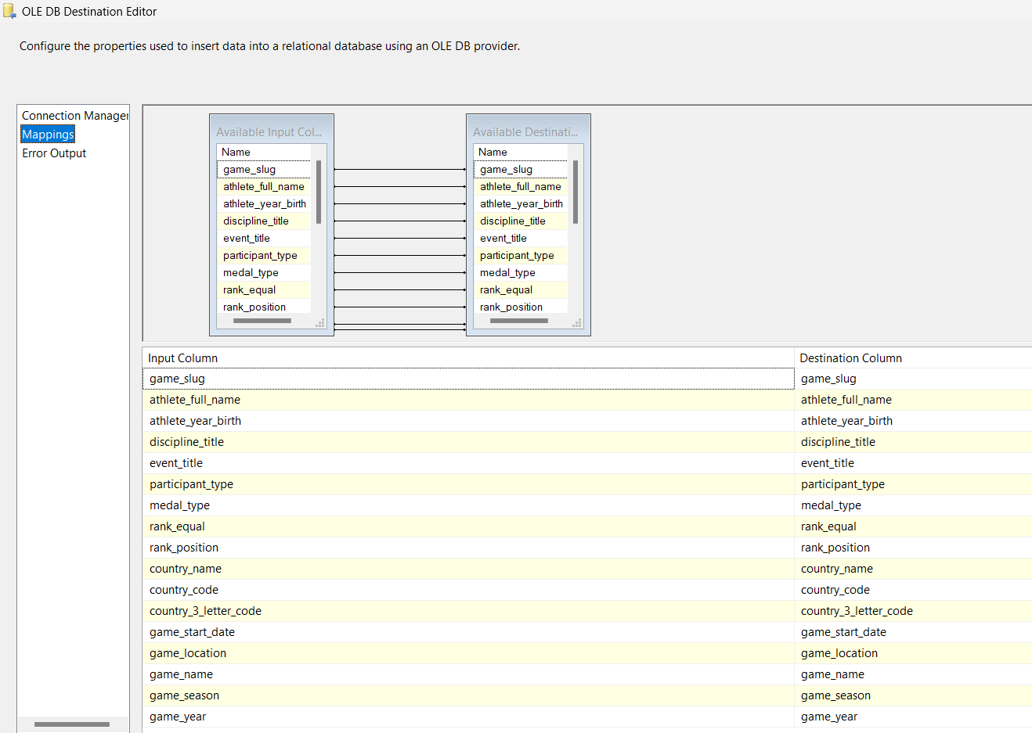

Hình Nối các cột trong bảng

### Quá trình làm sạch dữ liệu

Để tiến hành việc làm sạch dữ liệu trong dự án SSIS, ta thực hiện các bước sau:

* Bước 1: Tại cửa sổ Control Flow, thực hiện việc kéo thả công cụ Data Flow Task tại SSIS Toolbox, sau đó đổi tên thành Data Cleaning Raw Data. Nối quy trình nối dữ liệu *Merge Data From RawData* vào *Data Cleaning Raw Data*.

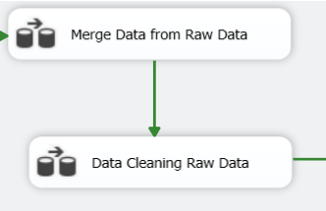

Hình Nối data flow mới với data flow nối dữ liệu

* Bước 2: Chọn quy trình *Data Cleaning DB_RawData*, tại cửa sổ **Data Flow** tạo một nguồn dữ liệu mới **OLE DB Source** ở SSIS Toolbox, sau đó đổi tên thành Raw_Data

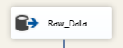

Hình Tạo nguồn dữ liệu Raw_Data

* Bước 3: Chọn **Edit** tại *Raw_Data*, tại mục Connection Manager, chọn OLE DB connection manager là **RawData** và chọn bảng **Raw_Data** và chọn **OK** để hoàn tất

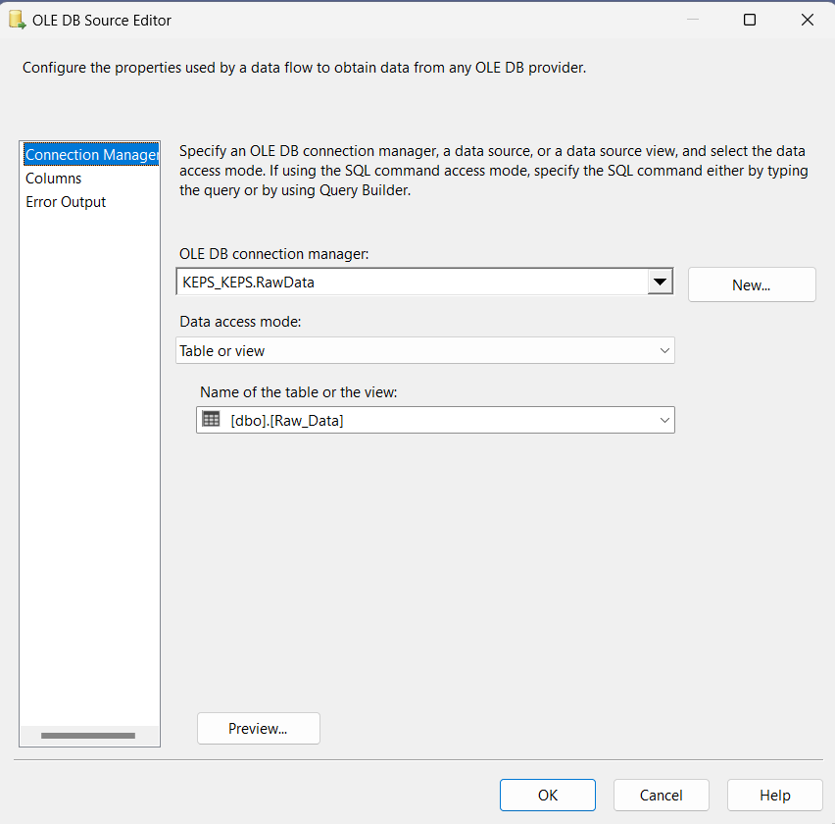

Hình Tạo kết nối với bảng Raw_Data

* Bước 4: Chuyển sang mục **Columns**, chọn tất cả các cột và chọn **OK**

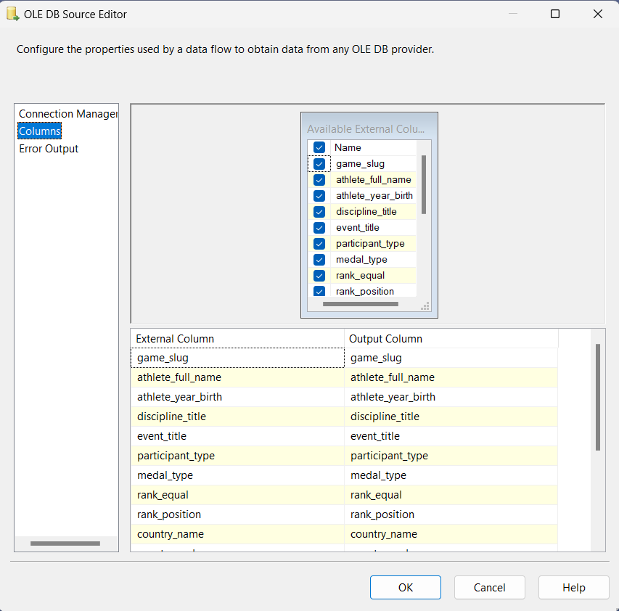

Hình Chọn các cột để sử dụng

* Bước 5: Thực hiện việc ***loại bỏ các dữ liệu rỗng (NULL)*** bằng công cụ Conditional Split***,*** kéo thả công cụ **Conditional Split** tại SSIS Toolbox.

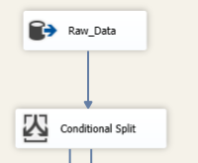

Hình Tạo công cụ Conditional Split

* Bước 6: Chọn Edit trong Conditional Split, lọc các dữ liệu rỗng bằng hàm ***ISNULL.*** Tạo một output có tên là *Null_Output* và lọc với điều kiện:

*!(ISNULL(game_slug) || ISNULL(athlete_full_name) || ISNULL(athlete_year_birth) || ISNULL(discipline_title) || ISNULL(event_title) || ISNULL(participant_type) || ISNULL(medal_type) || ISNULL(rank_equal) || ISNULL(rank_position) || ISNULL(country_name) || ISNULL(country_code) || ISNULL(country_3_letter_code) || ISNULL(game_start_date) || ISNULL(game_location) || ISNULL(game_name) || ISNULL(game_season) || ISNULL(game_year))*

bằng cách kéo thả các hàm và các cột tương ứng. Sau đó đặt tên cho **Default output name** là *NOTNULL_Output* tương ứng với dữ liệu đầu ra không chứa các thuộc tính rỗng. Khi hoàn tất, chọn **OK**.

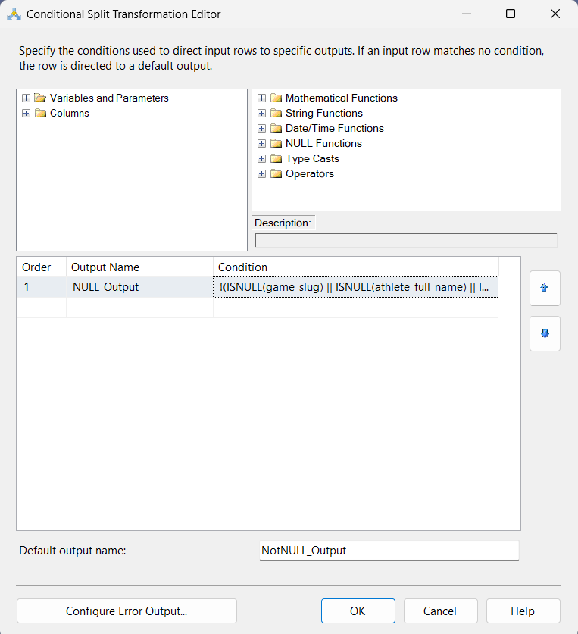

Hình Tạo các hàm NULL_Output và NotNULL_Output

* Bước 7: Chọn dữ liệu đưa vào là OLE DB Destination, kéo thả công cụ vào cửa sổ Data Flow, sau đó đổi tên thành *Data_NULL* với **Output_Name** là *Null_Output*.

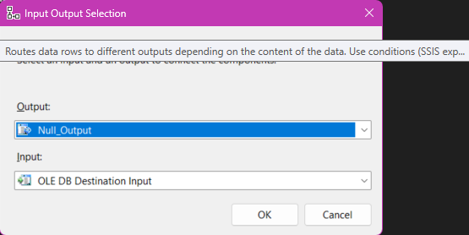

Hình Chọn Null_Output

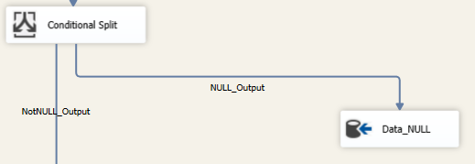

Hình Tạo đích đến Data_NULL

* Bước 8: Thiết lập cho OLE DB Destionation *Data_NULL.* Đầu tiên, chọn New để tạo một bảng mới có tên là *DATA_NULL* và chọn **OK**. Sau đó, sử dụng các thiết lập cho Connection Manager và Mappings

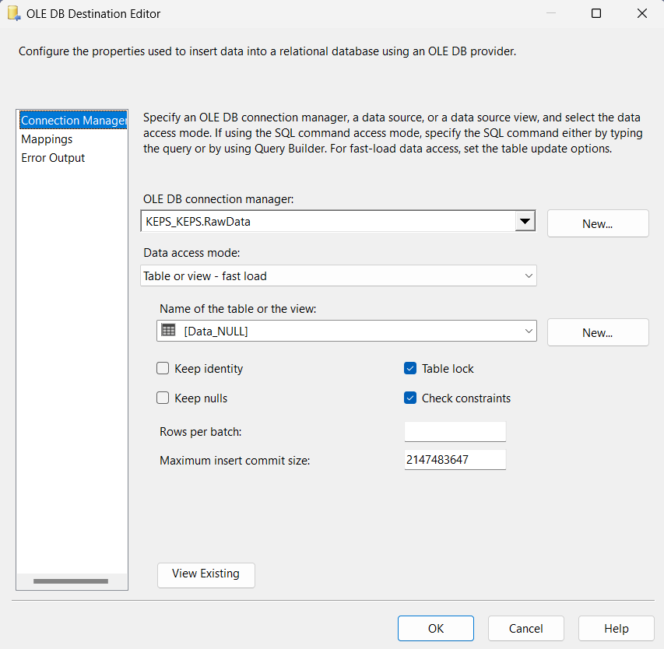

Hình Tạo bảng Data_NULL

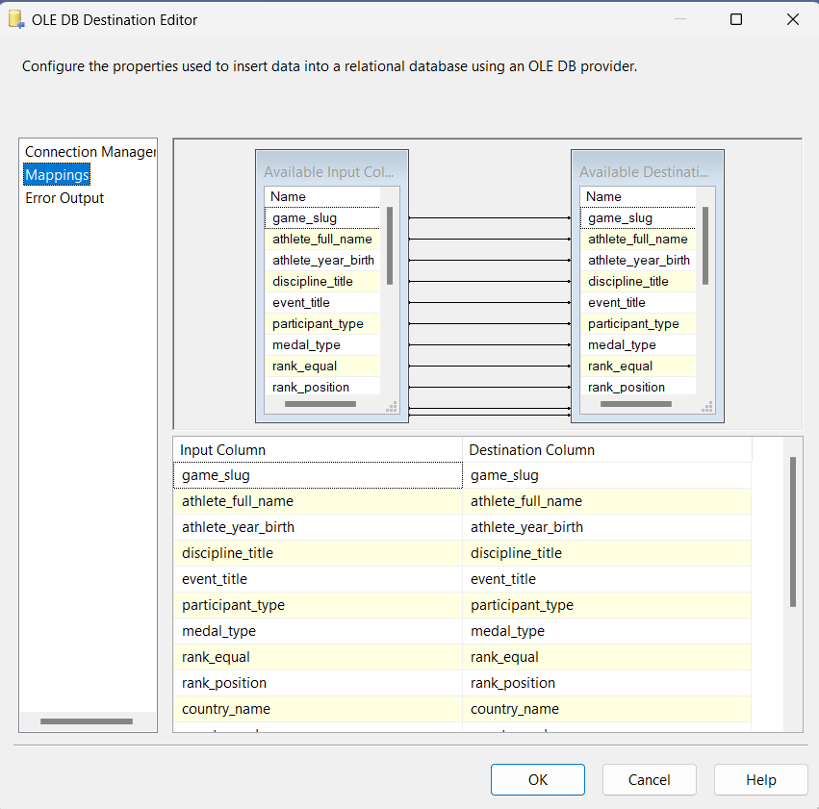

Hình Nối các cột thuộc tính

* Bước 9: Thực hiện việc sắp xếp lại dữ liệu bằng công cụ Sort để tránh dẫn đến trùng lặp dữ liệu

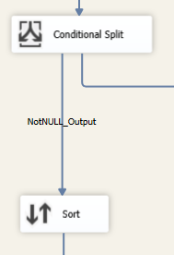

Hình Sắp xếp dữ liệu sau khi xử lí

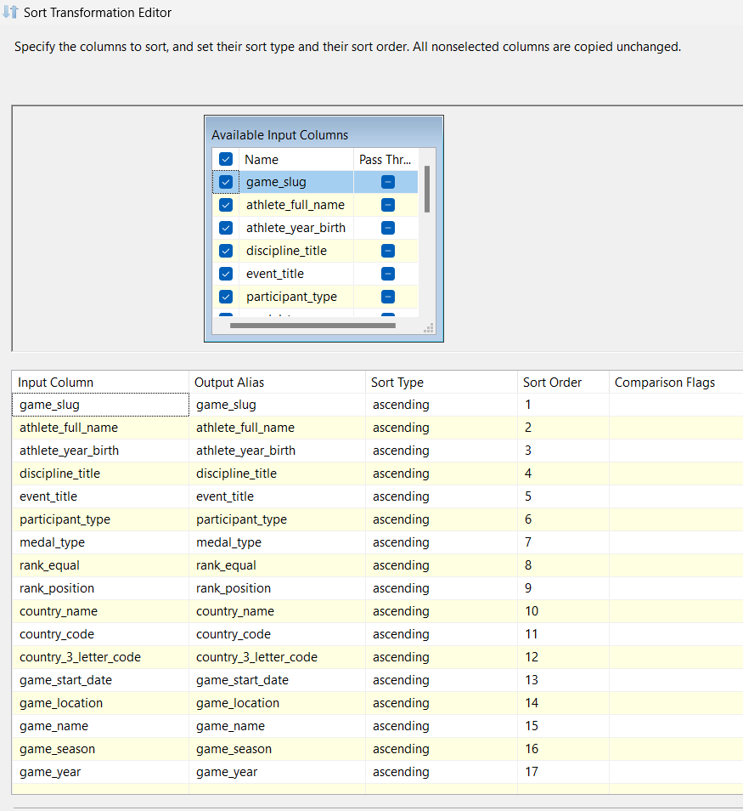

Hình Lựa chọn các thuộc tính để sắp xếp

* Bước 10: Chọn dữ liệu đưa vào là OLE DB Destination, kéo thả công cụ vào cửa sổ Data Flow, sau đó đổi tên thành *Data_Cleaned* với **Output_Name** là *NOTNULL_Output* trên hành động Sort

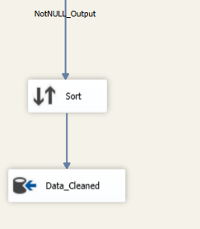

Hình Tạo đích đến Data_Cleaned

* Bước 11: Thiết lập Data_Cleaned

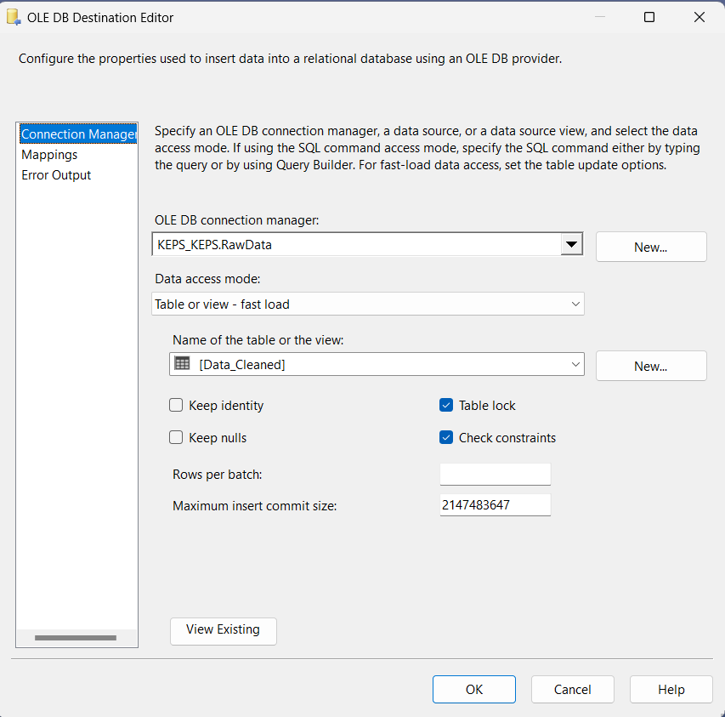

Hình Tạo bảng Data_Cleaned

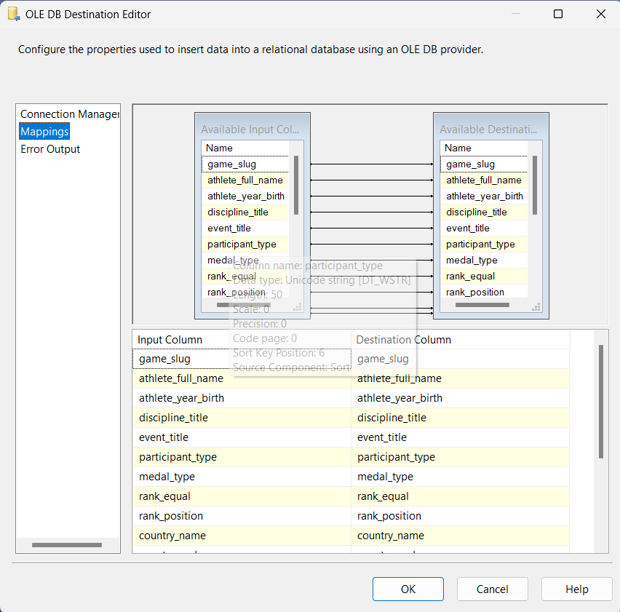

Hình Nối các cột trong bảng

### Quá trình khởi tạo các bảng Dimension

Sau quá trình xử lý dữ liệu đầu vào, ta thực hiện việc tạo các bảng Dimension dựa trên lược đồ hình sao.

Để xây dựng một quy trình việc thực hiện tạo các bảng Dimension, trước hết ta cần tạo một Sequance Container và đổi tên thành Create Dim Tables từ cửa sổ SSIS Toolbox.

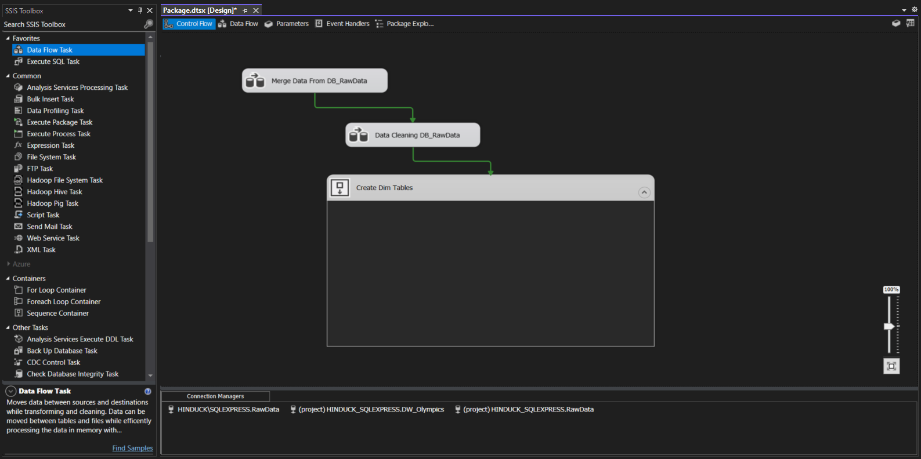

Hình Tạo Sequence Container “Create Dim Table”

Để khởi tạo bảng *Dim_Country* cho tác vụ khởi tạo các bảng Dimension trong dự án SSIS, ta thực hiện các bước sau:

* Bước 1: Tại cửa sổ **Control Flow**, thực hiện việc kéo thả công cụ **Data Flow Task** tại SSIS Toolbox vào tác vụ *Create Dim Tables*, sau đó đổi tên thành *Dim_Country*.

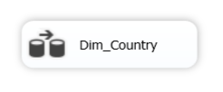

* Bước 2: Chọn quy trình *Dim_Country*, tại cửa sổ **Data Flow** tạo một nguồn dữ liệu mới **OLE DB Source** ở SSIS Toolbox.

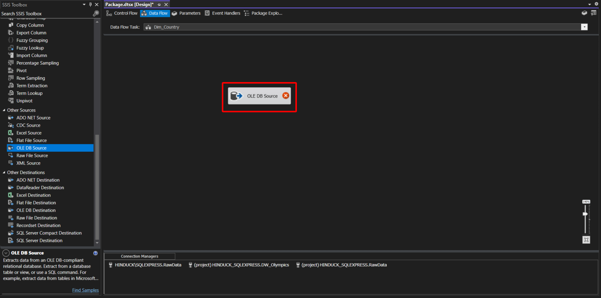

* Bước 3: Chọn **Edit** tại OLE DB Sourceđể thiết lập cấu hình, tại mục Connection Manager, chọn OLE DB connection manager là **RawData** và chọn bảng **Data_Cleaned** và chọn **OK** để hoàn tất.

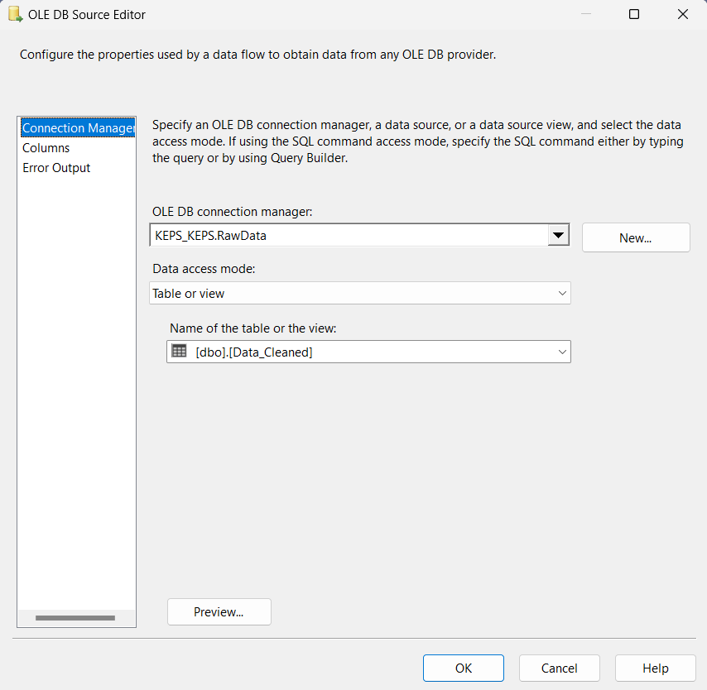

* Bước 4: Ta cần tổng hợp dữ liệu trong bảng *Dim_Country*, kéo thả để sử dụng công cụ **Aggregate** trong SSIS Toolbox.

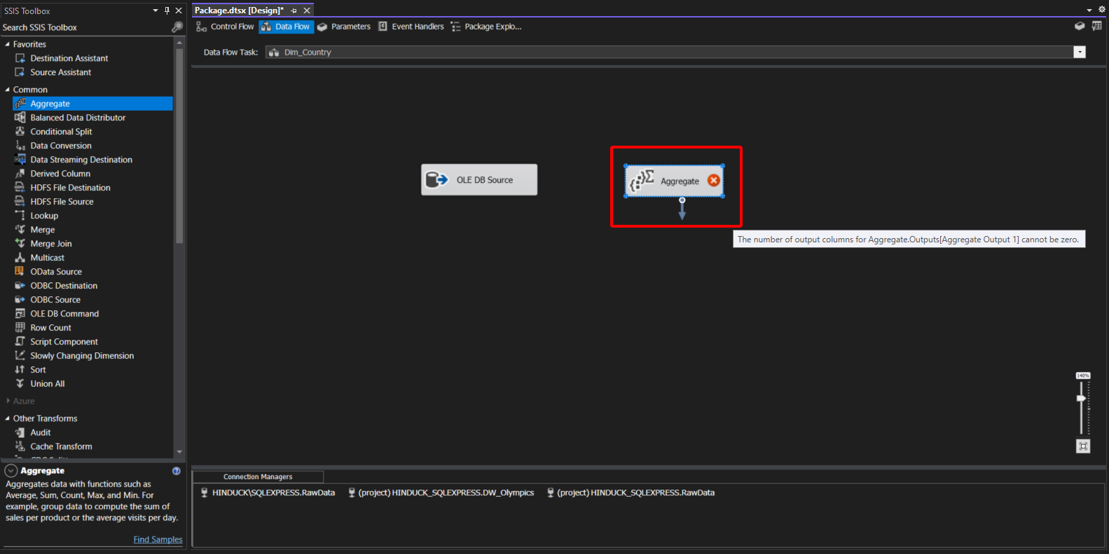

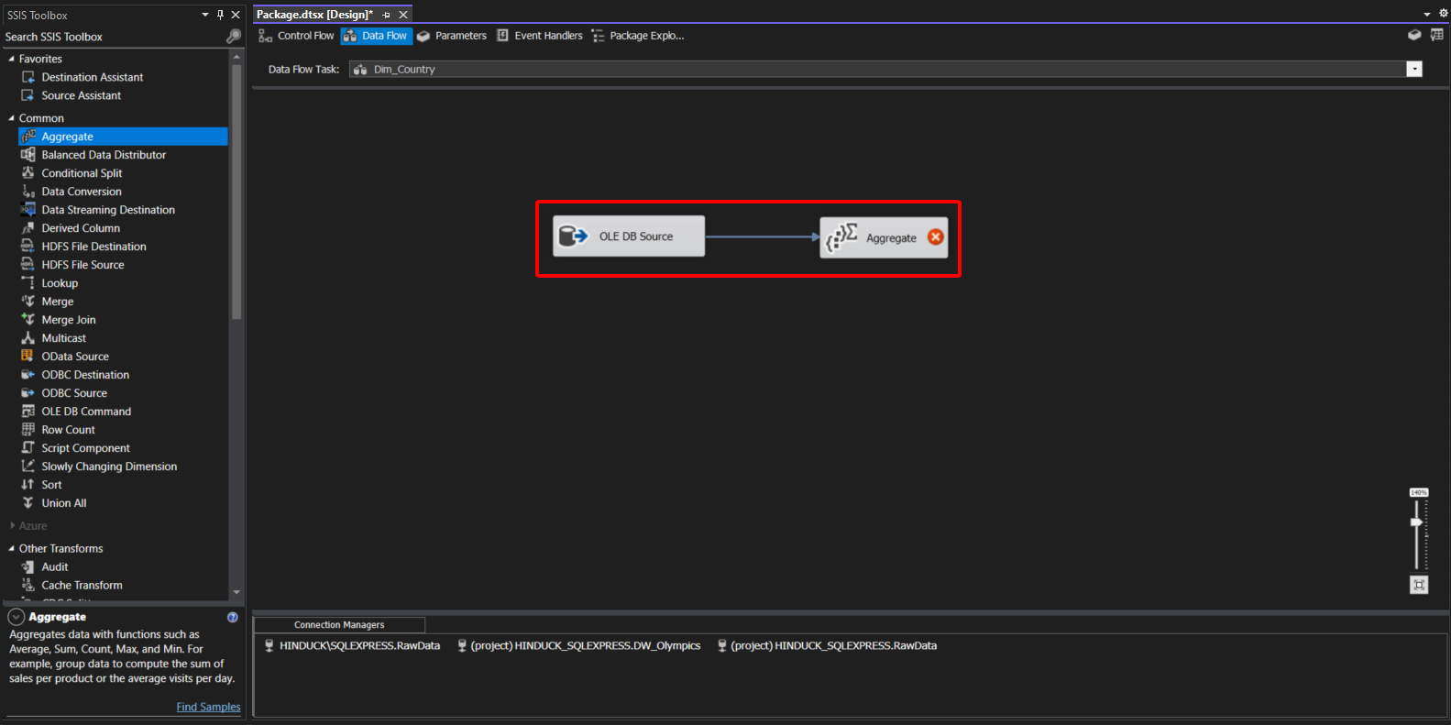

* Bước 5: Chọn **Edit** tại *Aggregate*, chọn các cột cần sử dụng để tạo bảng *Dim_Country*, ở đây ta chọn cột ***country_name***, ***country_code*** và ***country_3_letter_code***. Chọn **OK** để hoàn tất.

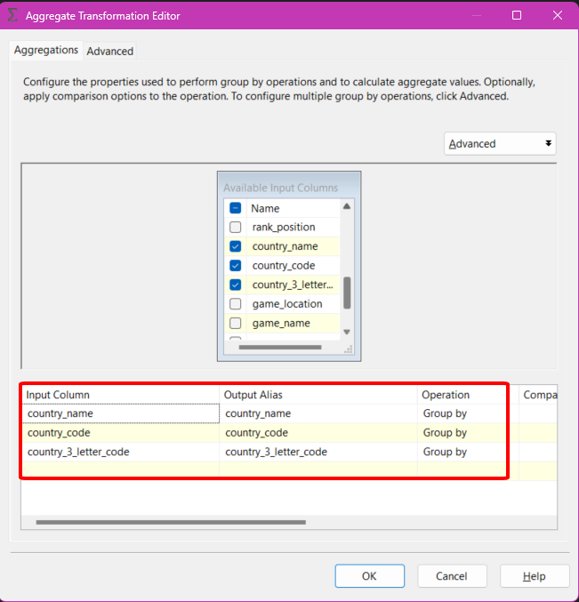

* Bước 6**:** Tiến hành sắp xếp các dữ liệu, chọn sự kiện **Sort** tại Toolbox, nối từ **Aggregate** vào **Sort**.

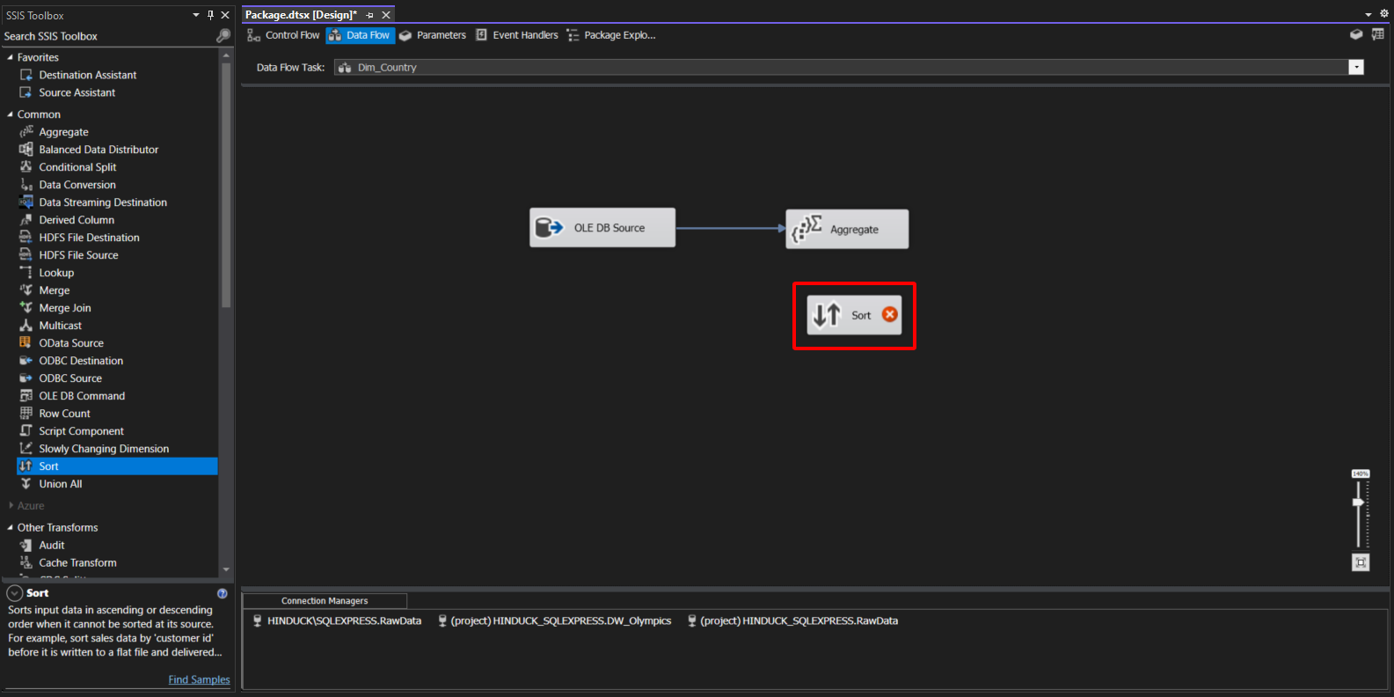

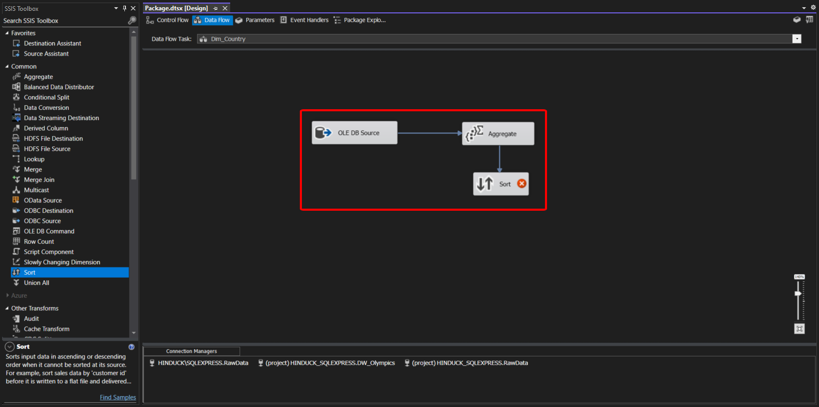

* Bước 7: Chọn **Edit** tại *Sort*, chọn các cột cần sử dụng để sắp xếp. Chọn **OK** để hoàn tất.

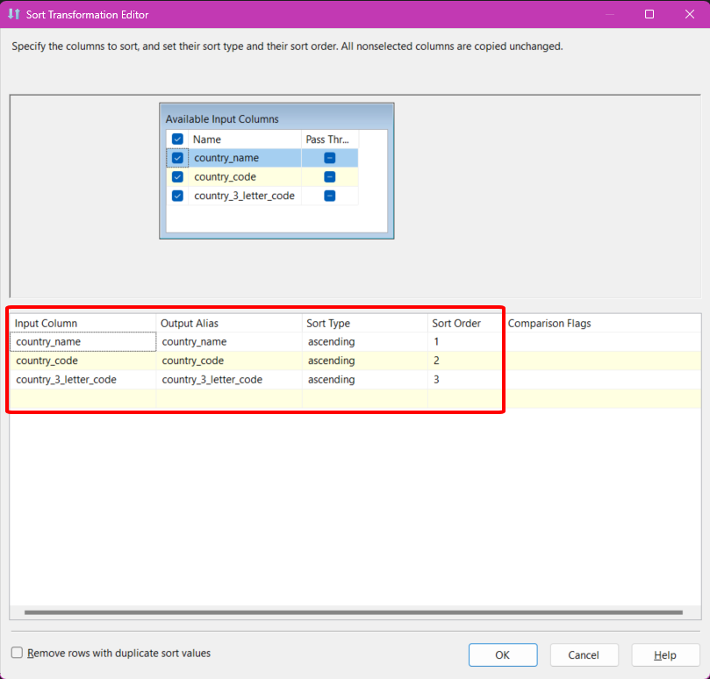

* Bước 8: Thêm một tác vụ **Script Component** vào quá trình tạo bảng *Dim_Country.* Kéo thả để sử dụng tác vụ **Script Component**, sau đó chọn loại Transformation Script Component và nối từ các tác vụ trên vào **Script Component** đã chọn và thực hiện thiết lập.

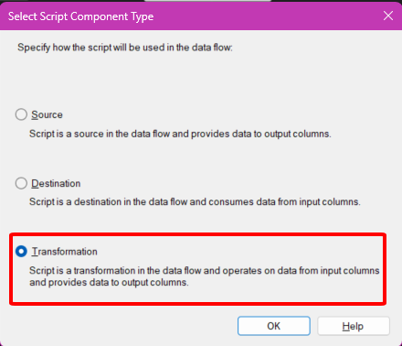

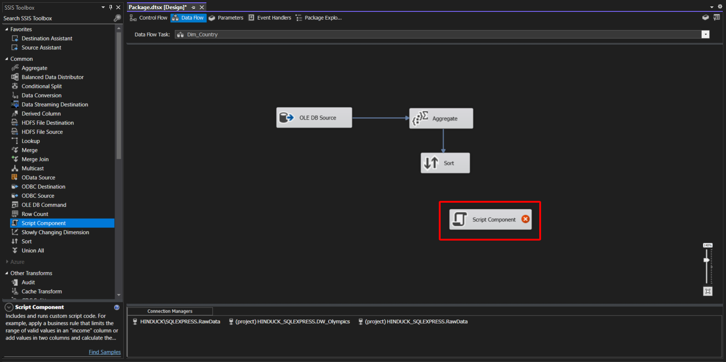

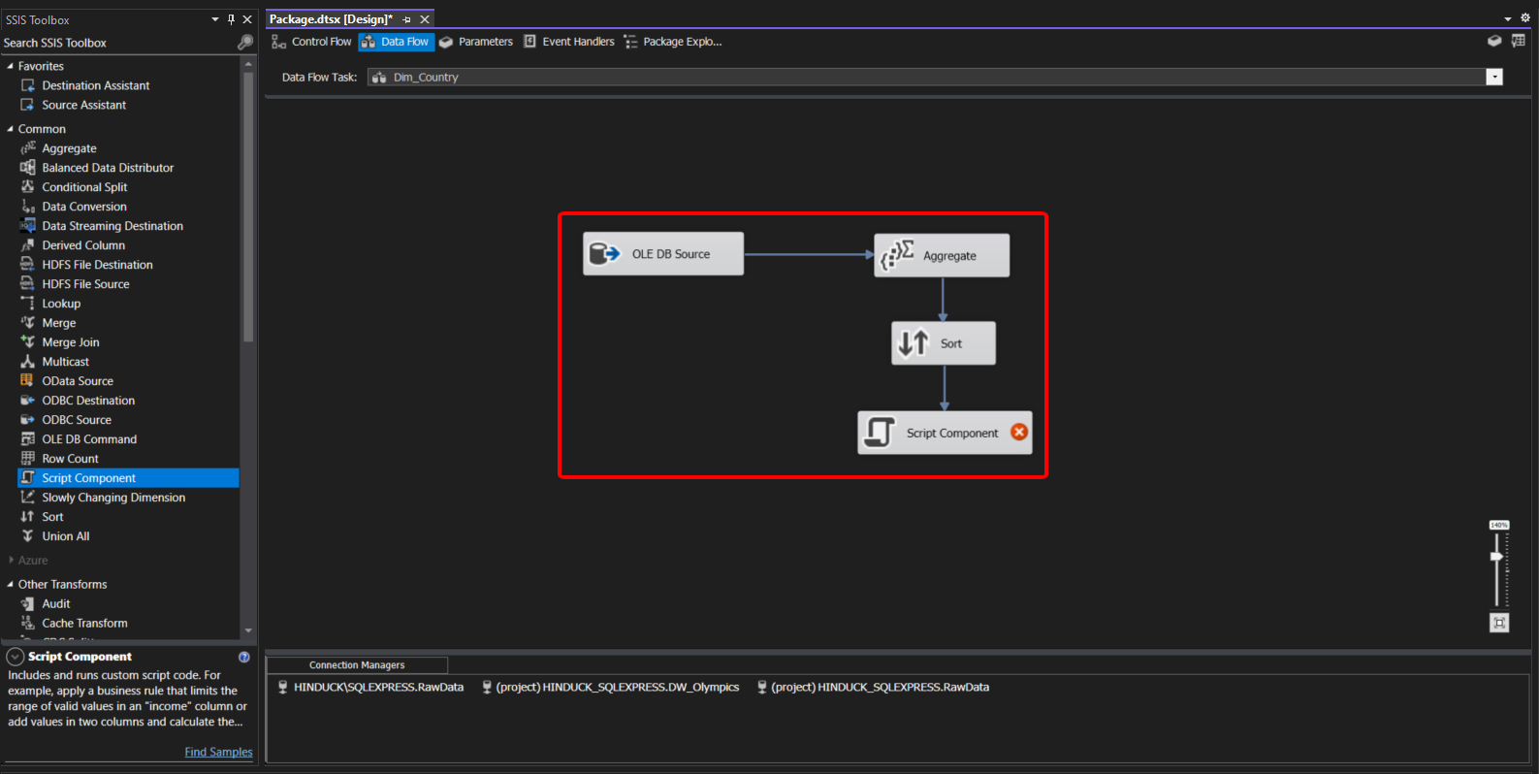

* Bước 9: Chọn **Edit** tại *Script Component*:
  + Trong mục **Input Columns** chọn các cột thành phần cần sử dụng, ở đây ta chọn 3 cột ***country_name, country_code*** và ***country_3_letter_code***.

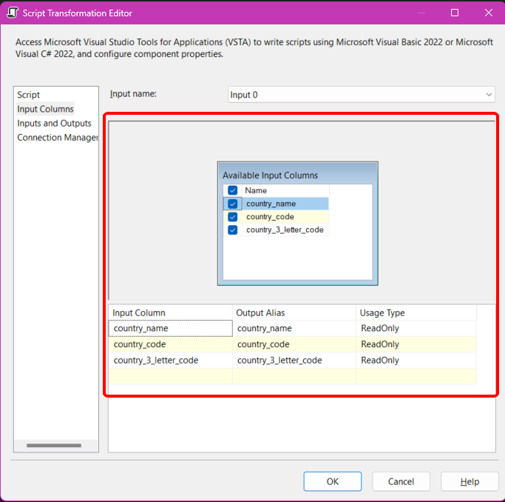

* + Trong mục **Inputs và Outputs**, chọn **Add Column** tại Output 0 và đặt tên là *country_id*.

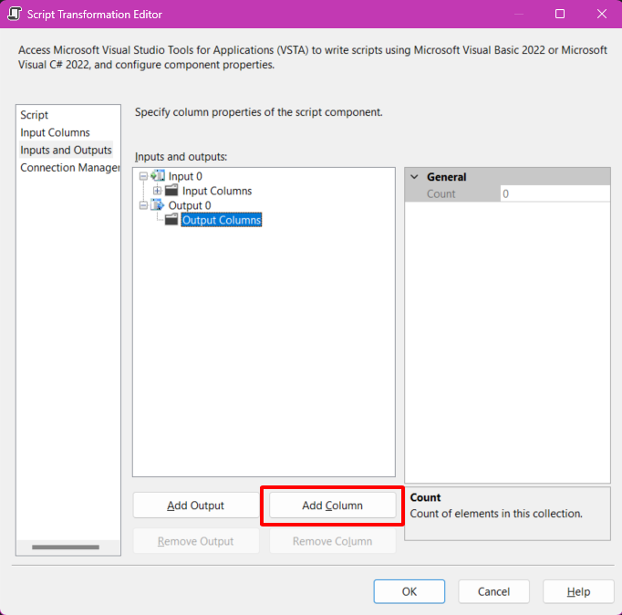

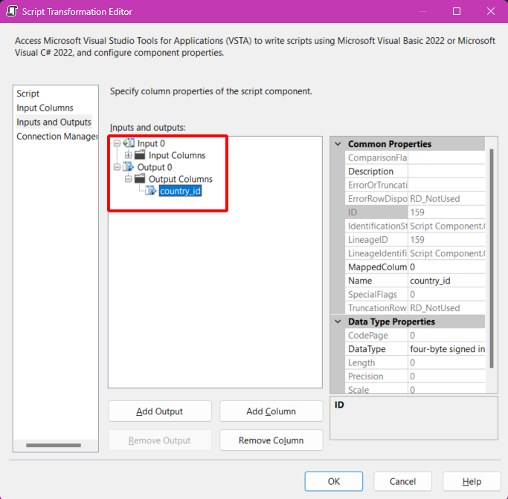

* + Trong mục Script, chọn **Edit Script** để mở một cửa sổ chỉnh sửa đoạn mã, sau đó thêm các các đoạn mã. Đoạn mã này dùng để tự động tăng giá trị *country_id* vừa thêm ở trên.

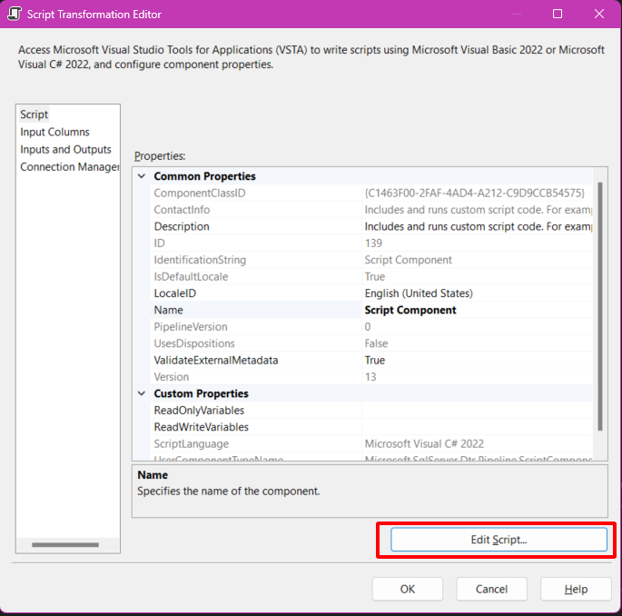

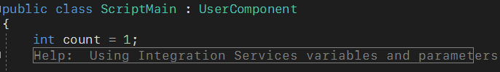

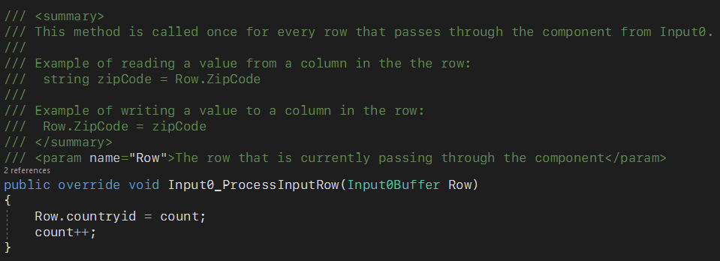

* + Chọn **OK** để hoàn tất.
* Bước 10: Chọn bảng dữ liệu trong kho dữ liệu làm nguồn dữ liệu đến, sử dụng công cụ **OLE DB Destination**, được nối vào từ các tác vụ trên và đổi tên thành *Dim_Country*.

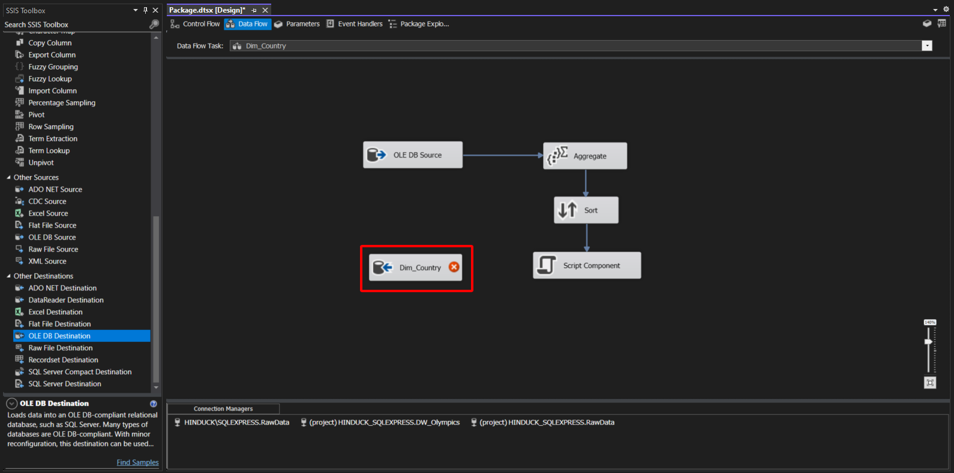

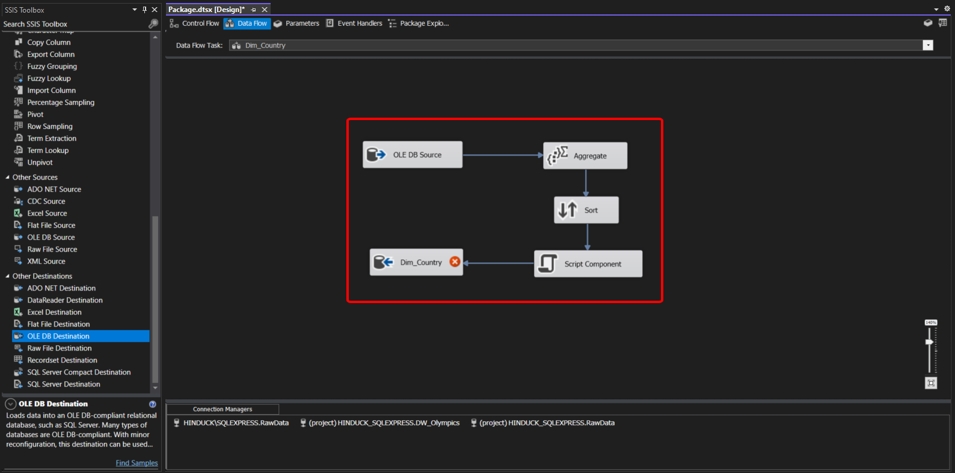

* Bước 11: Chọn **Edit** tại *Dim_Country*, chọn New để tạo bảng mới có tên *Dim_Country* trên kho dữ liệu *DataWarehouse* với thuộc tính khoá chính là ***country_id*** và thiết lập Connection Manager và Mappings trên bảng *Dim_Country.*

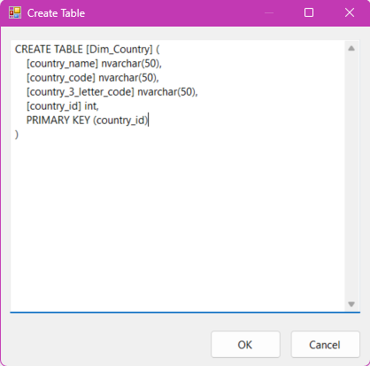

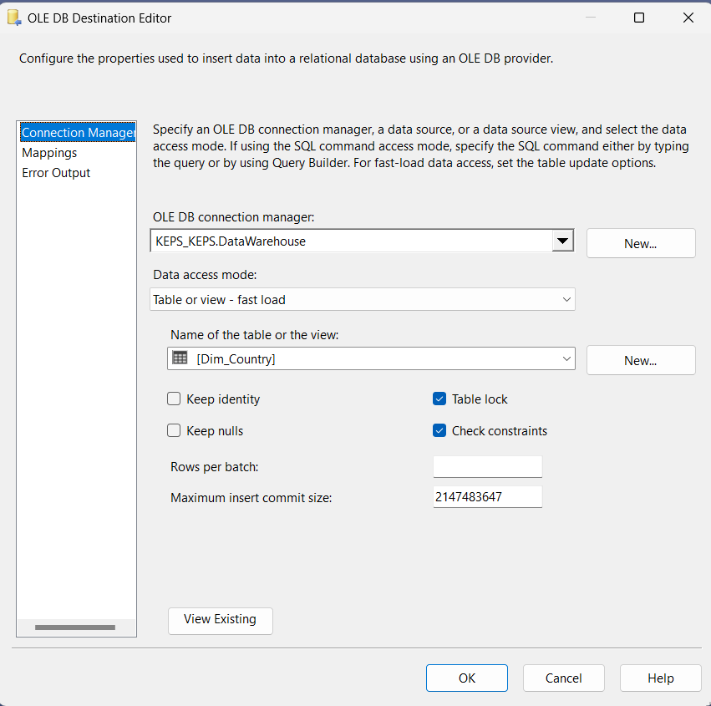

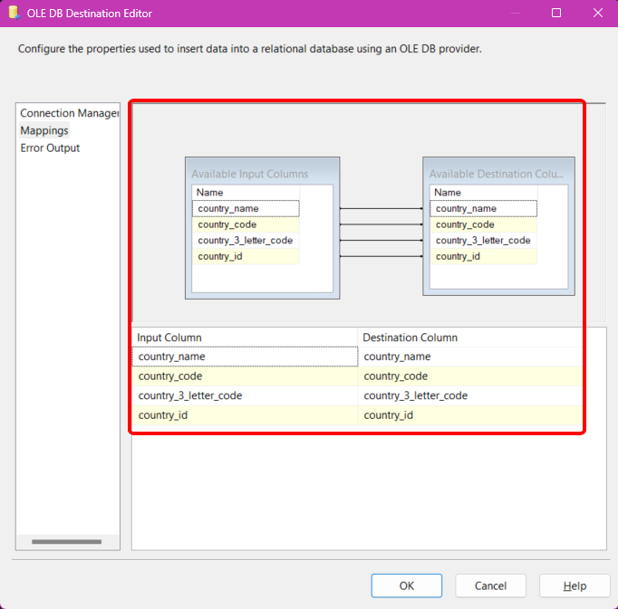

2.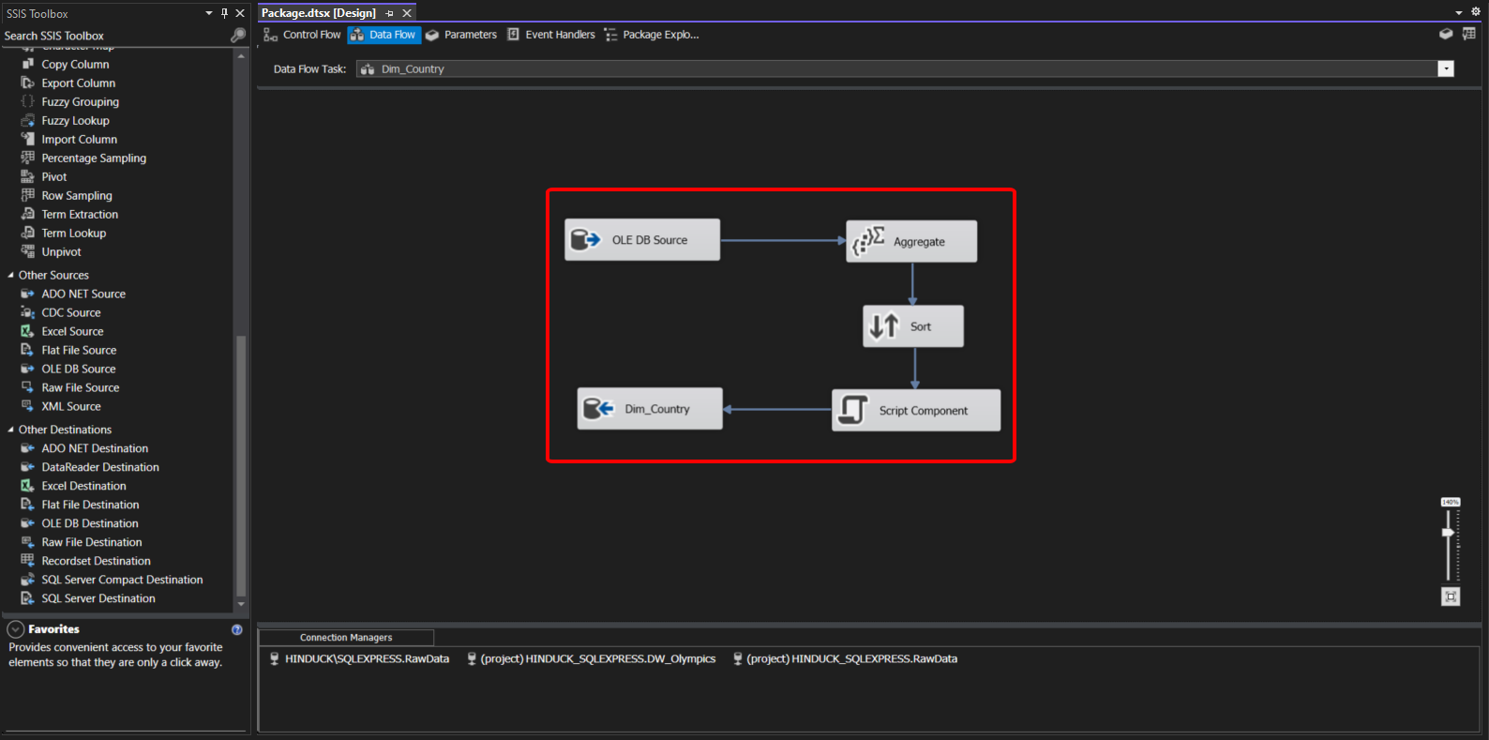

🡪Thực hiện tương tự với các bảng Dimension khác

### Quá trình khởi tạo bảng FACT

Để thực hiện quá trình khởi tạo bảng Fact, ta thực hiện các bước sau:

* Bước 1: Tại cửa sổ Control Flow, thực hiện việc kéo thả công cụ Data Flow Task tại SSIS Toolbox vào cửa sổ, sau đó đổi tên quá trình thành Create Fact Table

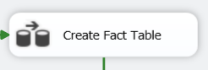

* Bước 2: Nối các tác vụ trước vào quá trinh tạo bảng Fact.

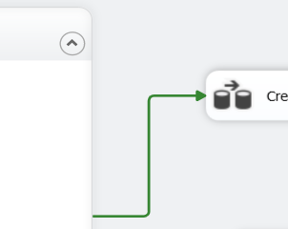

* Bước 3: Chọn **Edit** tại OLE DB Source để thiết lập cấu hình, tại mục Connection Manager, chọn OLE DB connection manager là **RawData** và chọn bảng **Data_Cleaned** và chọn **OK** để hoàn tất.

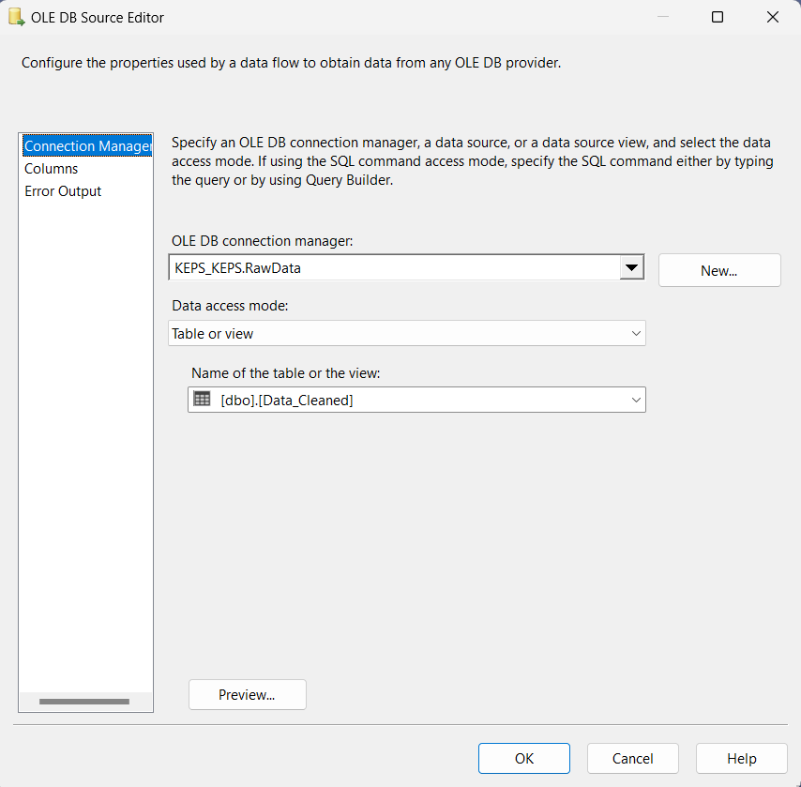

* Bước 4: Ta cần lấy dữ liệu trong các bảng Dimension, kéo thả để sử dụng công cụ **Lookup** trong SSIS Toolbox. Sử dụng công cụ này cho từng bảng Dimension.

Dim_Athlete:

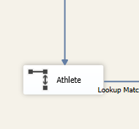

Chọn **Edit** tại *Lookup*, chọn các cột cần sử dụng để tạo bảng *Fact* trên Dim_Host. Tại General, ta chọn **Cache Mode** là *Full Cache*, **Connection Type** là *OLE DB Connection Manager*, **Specify how to handle rows with no matching entires** là *Redirect rows to no match output*

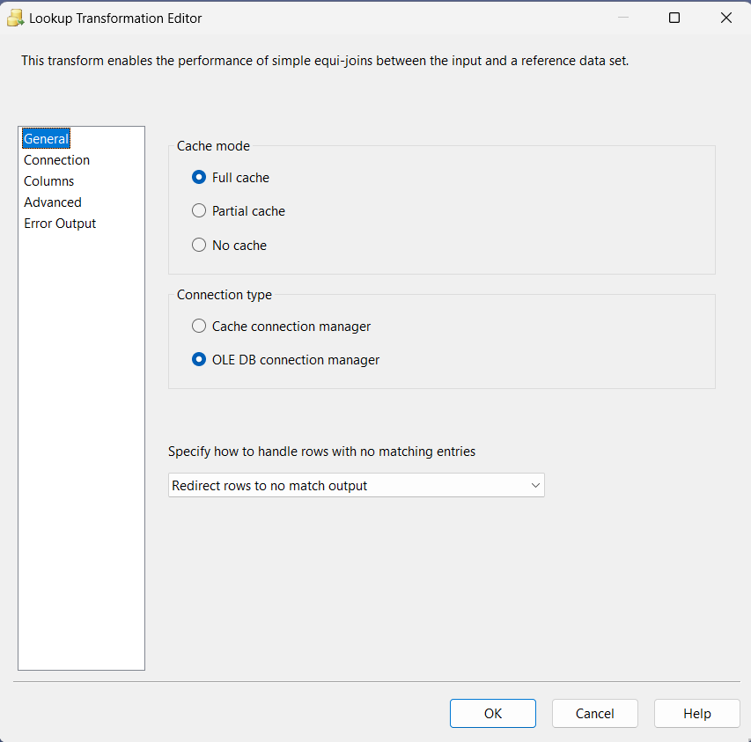

Tại **Connection**, ta chọn kết nối đến kho dữ liệu (database) *DataWarehouse* và tạo mới trên kho dữ liệu bảng *Dim_Athlete*

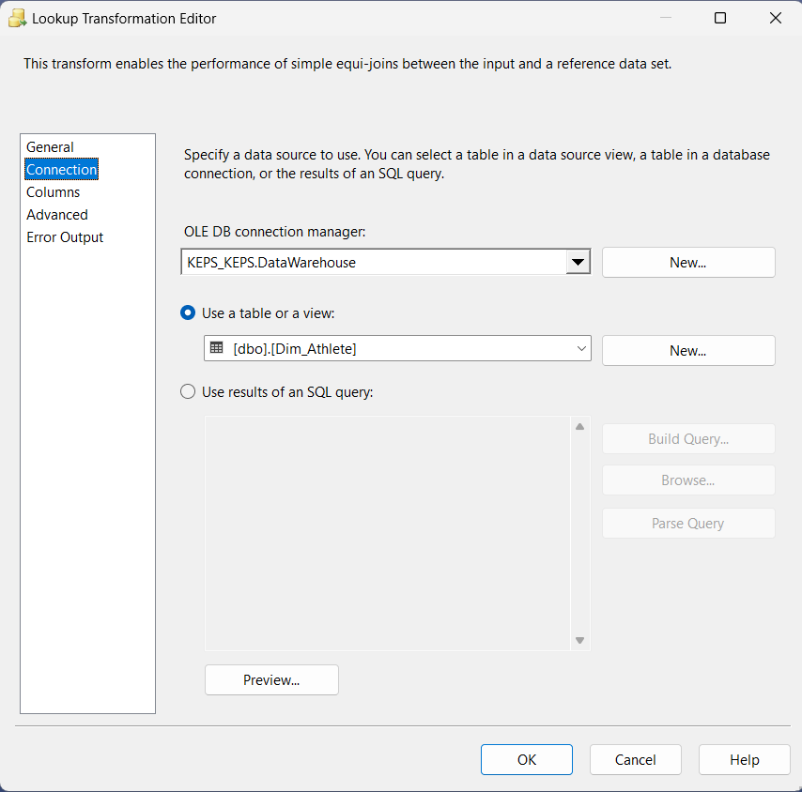

Tại **Columns**, ta kéo cột cần lookup sang kho dữ liệu từ Available Input Columns sang Available Lookup Columns, chọn *athlete_id* là **Lookup Column**. Sau đó chọn **OK** để hoàn tất.

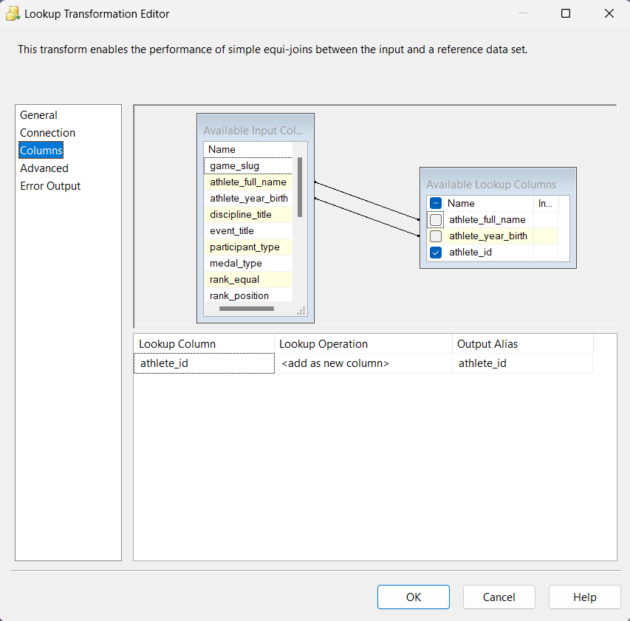

Thực hiện tương tự với các Dimension còn lại

* Bước 5: Chọn bảng dữ liệu trong kho dữ liệu làm nguồn dữ liệu đến, sử dụng công

cụ **OLE DB Destination**, được nối vào từ các tác vụ trên và đổi tên thành *Fact_Olympic*

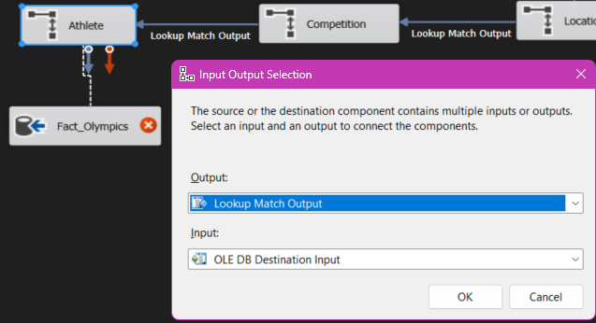

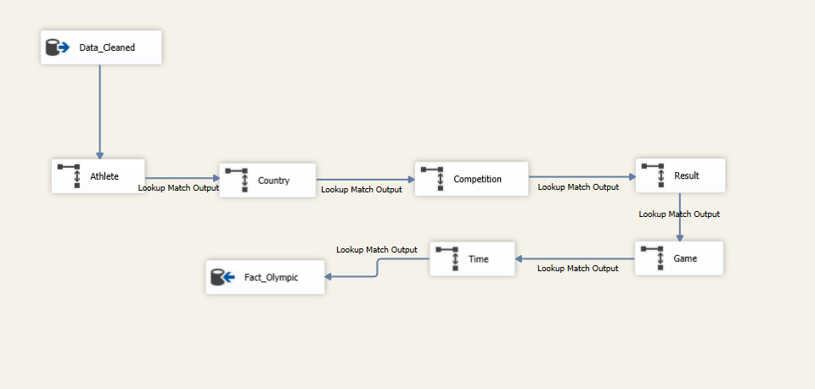

* Bước 6: Chọn **Edit** tại *Fact_Olympic*, chọn New để tạo bảng mới có tên *Fact_Olympic* với thuộc tính khoá chính là ***fact_id*** và thiết lập Connection Manager và Mappings trên bảng *Fact_Olympic.*

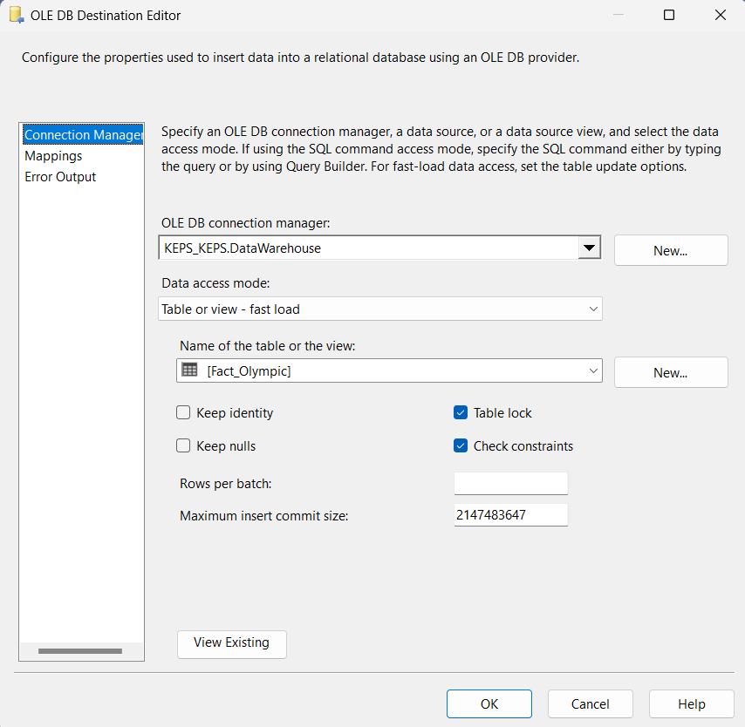

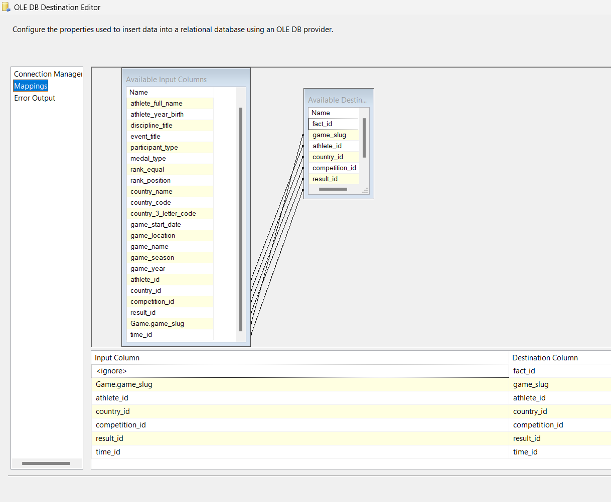

### Quá trình khởi tạo các ràng buộc khoá ngoại giữa bảng Dimension và Fact

Để khởi tạo các ràng buộc khoá ngoại giữa các bảng Dimension và bảng Fact, ta thực hiện các bước sau:

* Bước 1: Tại cửa sổ **Control Flow**, thực hiện việc kéo thả công cụ **Execute SQL Task** tại SSIS Toolbox và nối vào tác vụ *Create Fact Tables*, sau đó đổi tên thành *Setup FK*.

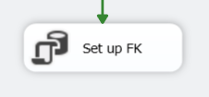

* Bước 2: Chọn **Edit** tại quy trình *Setup FK Constraints* để thiết lập cấu hình, sẽ xuất hiện cửa sổ **Execute SQL Task Editor**, trong **SQL Statement** tại mục **Connection**, chọn kho dữ liệu *DataWarehouse*

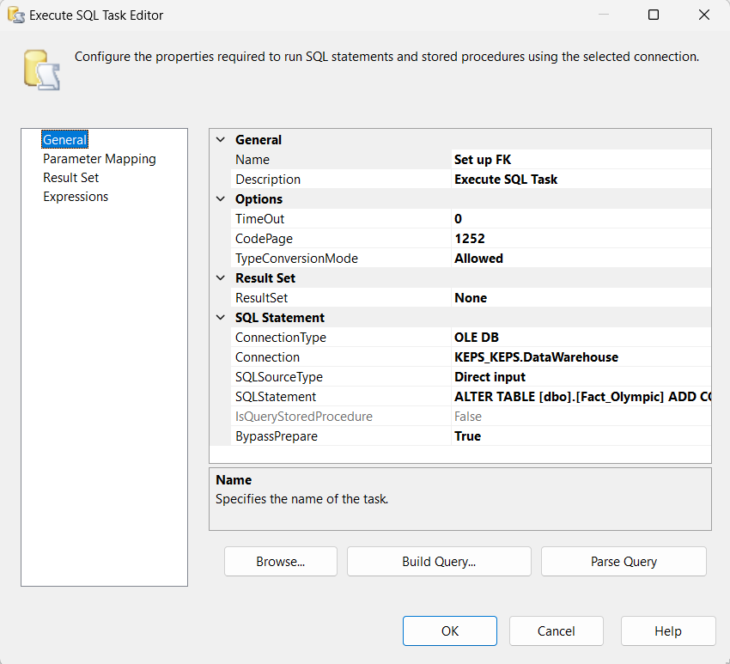

* Bước 3: Thiết lập **SQLStatement**, nhập câu lệnh để tạo các ràng buộc khoá ngoại như sau:

#thêm FK

ALTER TABLE [dbo].[Fact_Olympic] ADD CONSTRAINT FK_FACT_ATHLETE FOREIGN KEY ([athlete_id])

REFERENCES [dbo].Dim_Athlete ([athlete_id]);

ALTER TABLE [dbo].[Fact_Olympic] ADD CONSTRAINT FK_FACT_COUNTRY FOREIGN KEY ([country_id])

REFERENCES [dbo].Dim_COUNTRY ([country_id]);

ALTER TABLE [dbo].[Fact_Olympic] ADD CONSTRAINT FK_FACT_COMPETITION FOREIGN KEY ([competition_id])

REFERENCES [dbo].Dim_COMPETITION ([competition_id]);

ALTER TABLE [dbo].[Fact_Olympic] ADD CONSTRAINT FK_FACT_RESULT FOREIGN KEY ([result_id])

REFERENCES [dbo].Dim_RESULT ([result_id]);

ALTER TABLE [dbo].[Fact_Olympic] ADD CONSTRAINT FK_FACT_GAME FOREIGN KEY ([game_slug])

REFERENCES [dbo].Dim_GAME ([game_slug]);

ALTER TABLE [dbo].[Fact_Olympic] ADD CONSTRAINT FK_FACT_TIME FOREIGN KEY ([time_id])

REFERENCES [dbo].Dim_TIME ([time_id]);

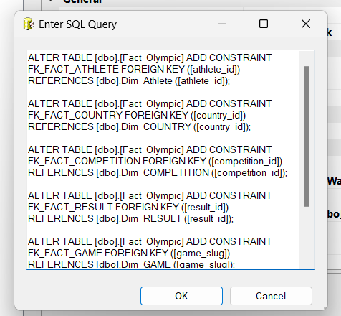

* Bước 4: Chọn **OK** để hoàn tất.

### Quá trình xoá các bảng Dimension và Fact

Sau mỗi lần thực thi việc đưa dữ liệu vào các bảng Dimension và Fact sẽ bị ghi đè dữ liệu. Do đó, ta cần loại bỏ các bảng Dimension và Fact cũ ra khỏi kho dữ liệu. Để loại bỏ dữ liệu trùng sau mỗi lần thực thi việc đưa dữ liệu vào những lần tiếp theo, ta thực hiện các bước sau:

* Bước 1: Tại cửa sổ **Control Flow**, thực hiện việc kéo thả công cụ **Execute SQL Task** tại SSIS Toolbox, sau đó đổi tên thành *Delete from Dimension and Fact tables*.

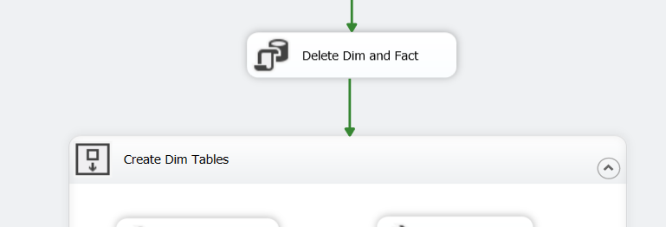

* Bước 2: Chọn **Edit** tại quy trình *Delete from Dimension and Fact tables* để thiết lập cấu hình, sẽ xuất hiện cửa sổ **Execute SQL Task Editor**, trong **SQL Statement** tại mục **Connection**, chọn kho dữ liệu *DataWarehouse*.

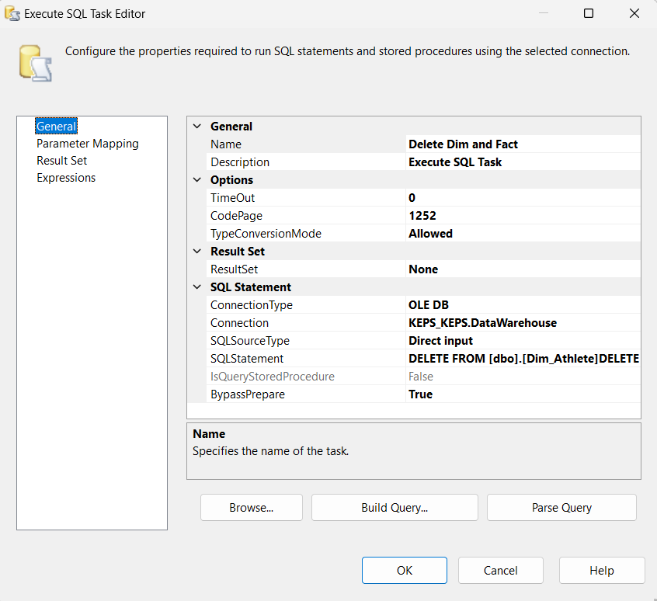

* Bước 3: Thiết lập **SQLStatement**, nhập câu lệnh để loại bỏ các bảng Dimension và Fact:

#Xóa Dim và Fact

DELETE FROM [dbo].[Dim_Athlete]

DELETE FROM [dbo].[Dim_Country]

DELETE FROM [dbo].[Dim_Competition]

DELETE FROM [dbo].[Dim_Result]

DELETE FROM [dbo].[Dim_Time]

DELETE FROM [dbo].[Dim_Game]

DELETE FROM [dbo].[Fact_Olympic]

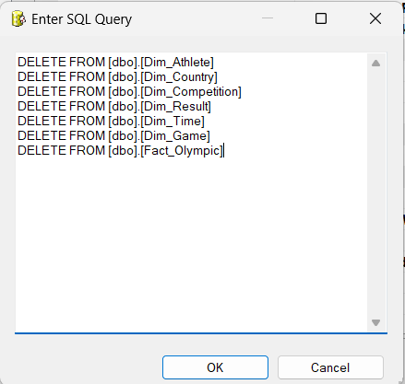

* Bước 4: Nối quá trình *Delete from Dimension and Fact tables* vào sau quá trình làm

sạch dữ liệu, sau đó nối quá trình loại bỏ các bảng Dimension và Fact vào quá trình

tạo bảng Dimension

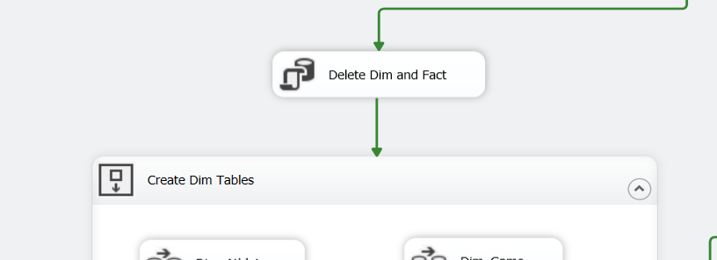

### Quá trình xoá các ràng buộc khoá ngoại giữa các bảng Dimension và Fact

Trước khi thực hiện việc loại bỏ các bảng Dimension và Fact, ta cần loại bỏ các ràng buộc khoá ngoại giữa các bảng với nhau.. Để loại bỏ các ràng buộc khoá ngoại giữa các

bảng Dimension và Fact, ta thực hiện các bước sau:

* Bước 1: Tại cửa sổ Control Flow, thực hiện việc kéo thả công cụ Execute SQL Task tại SSIS Toolbox, sau đó đổi tên thành Drop FK Constraints.

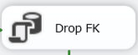

* Bước 2: Chọn **Edit** tại quy trình *Drop FK Constraints* để thiết lập cấu hình, sẽ xuất hiện cửa sổ **Execute SQL Task Editor**, trong **SQL Statement** tại mục **Connection**, chọn kho dữ liệu DataWarehouse

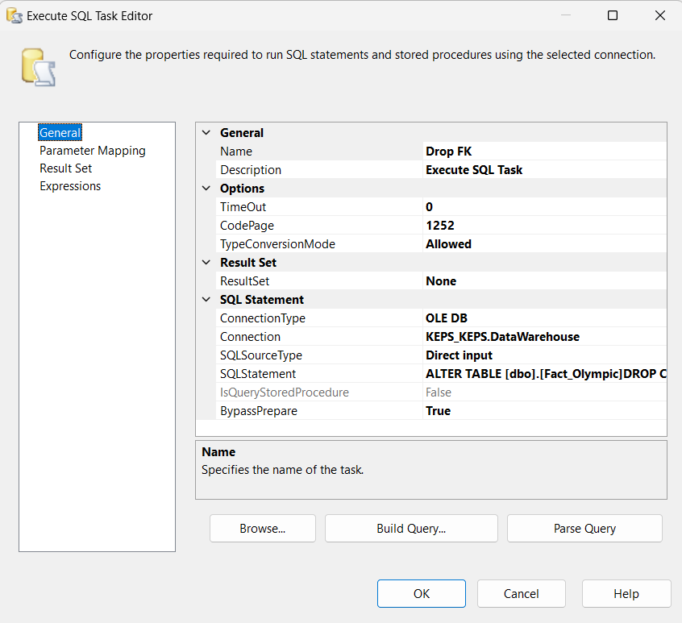

* Bước 3: Thiết lập **SQLStatement**, nhập câu lệnh để loại bỏ các ràng buộc khoá ngoại giữa các bảng bảng Dimension và Fact:

#Xóa FK

ALTER TABLE [dbo].[Fact_Olympic]

DROP CONSTRAINT FK_FACT_ATHLETE

ALTER TABLE [dbo].[Fact_Olympic]

DROP CONSTRAINT FK_FACT_COUNTRY

ALTER TABLE [dbo].[Fact_Olympic]

DROP CONSTRAINT FK_FACT_COMPETITION

ALTER TABLE [dbo].[Fact_Olympic]

DROP CONSTRAINT FK_FACT_RESULT

ALTER TABLE [dbo].[Fact_Olympic]

DROP CONSTRAINT FK_FACT_GAME

ALTER TABLE [dbo].[Fact_Olympic]

DROP CONSTRAINT FK_Fact_Time

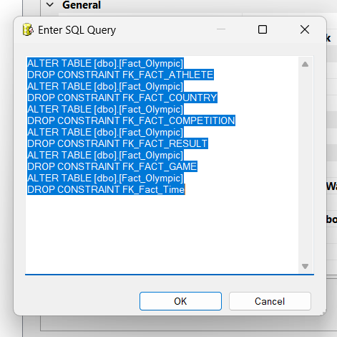

* Bước 4: Nối quá trình *Drop FK Constraints* vào sau quá trình làm sạch dữ liệu, sau

đó nối quá trình loại bỏ các ràng buộc khoá ngoại trên các bảng Dimension và Fact

vào trước quá trình xoá các bảng Dimension và Fact.

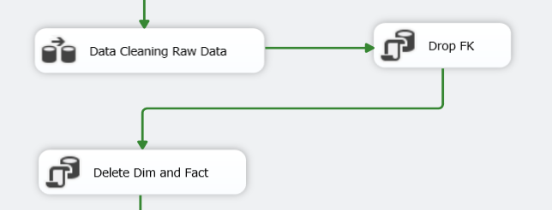

### Quá trình loại bỏ dữ liệu trùng sau khi đưa dữ liệu vào

Sau mỗi lần thực thi việc đưa dữ liệu vào bảng Raw_Data, Data_Cleaned và Data_Null. Để loại bỏ dữ liệu trùng sau mỗi lần thực thi việc đưa dữ liệu vào những lần tiếp theo, ta thực hiện các bước sau:

* Bước 1: Tại cửa sổ Control Flow, thực hiện việc kéo thả công cụ Execute SQL Task tại SSIS Toolbox, sau đó đổi tên thành Delete from DataCleaned and DataNull tables.

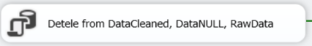

* Bước 2: Chọn **Edit** tại quy trình *Delete from DataCleaned and DataNull tables* để thiết lập cấu hình, sẽ xuất hiện cửa sổ **Execute SQL Task Editor**, trong **SQL Statement** tại mục **Connection**, chọn kho dữ liệu *RawData*.

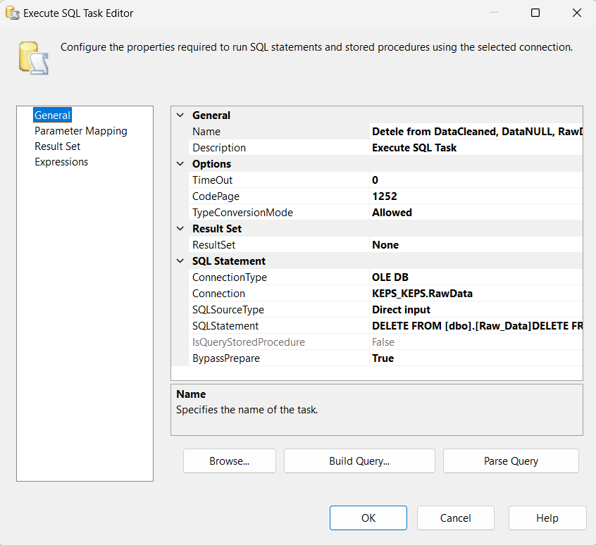

* Bước 3: Thiết lập **SQLStatement**, nhập câu lệnh để loại bỏ dữ liệu trùng lúc sau:

#Xóa data

DELETE FROM [dbo].[Raw_Data]

DELETE FROM [dbo].[Data_NULL]

DELETE FROM [dbo].[Data_Cleaned]

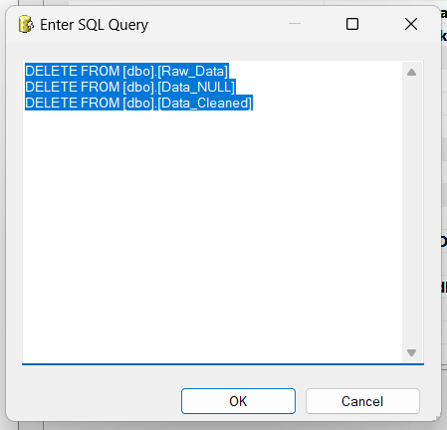

* Bước 4: Nối quá trình *Delete from DataCleaned and DataNull tables* vào sau quá

trình nối dữ liệu từ các bảng, sau đó nối quá trình loại bỏ dữ liệu trùng trên vào quá

trình làm sạch dữ liệu.

* 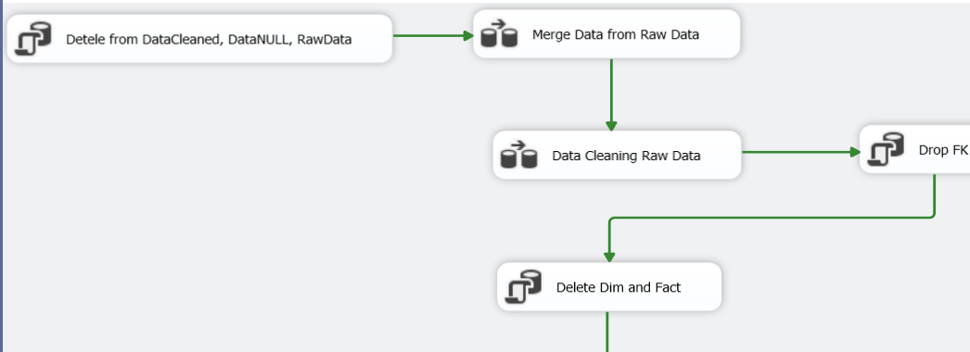

## KẾT QUẢ:

Để thực thi dòng dữ liệu để đưa vào kho dữ liệu, ta chọn nút Start ở thanh công cụ hoặc nhấn nút F5 để bắt đầu khởi chạy dòng dữ liệu.

* Dòng dữ liệu chung:

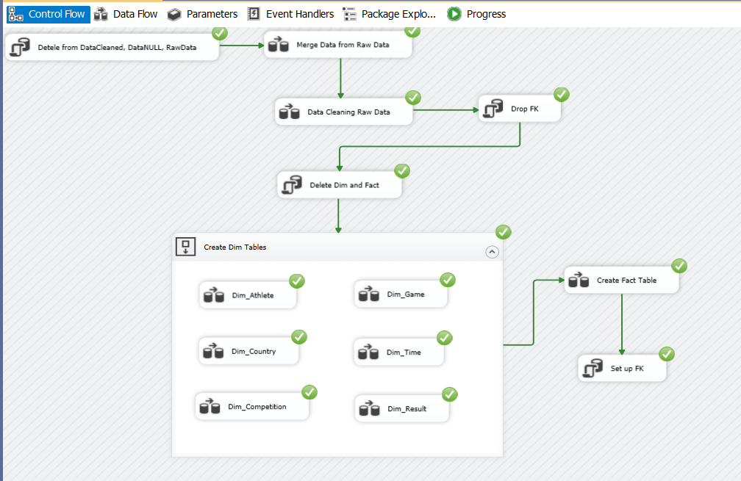

* Quá trình nối dữ liệu từ các bảng

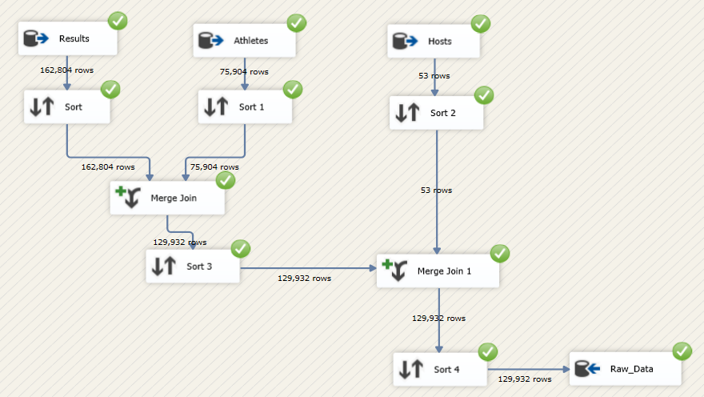

* Quá trình làm sạch dữ liệu

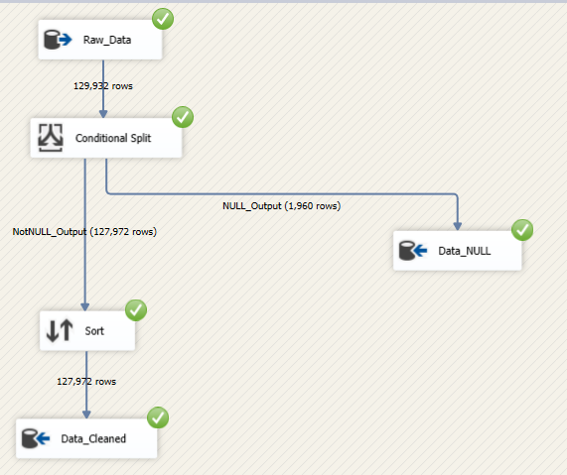

* Quá trình tạo các bảng Dim

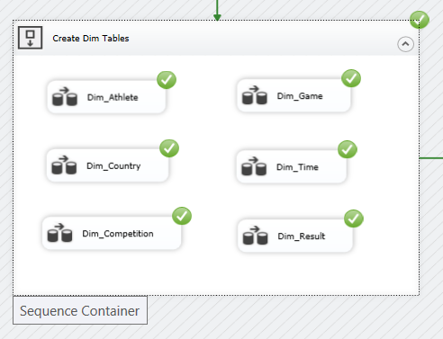

* + Dim_Athlete

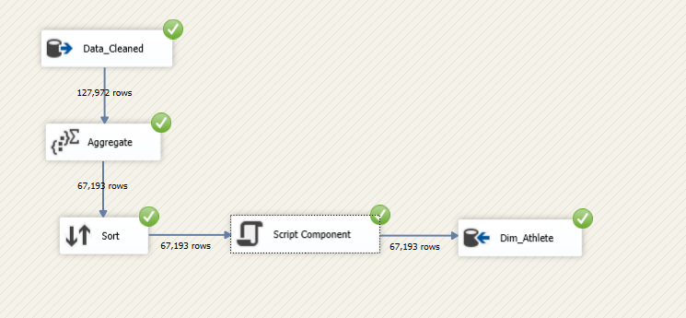

* + Dim_Country

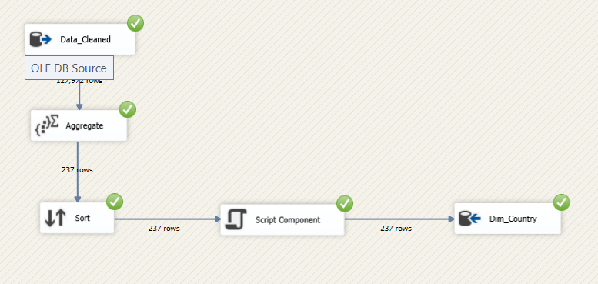

* + Dim_Competition

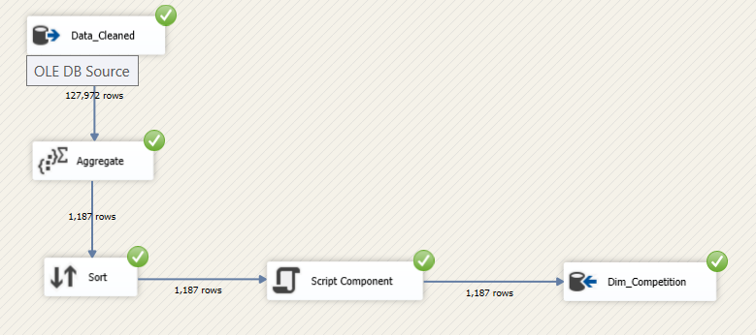

* + Dim_Game

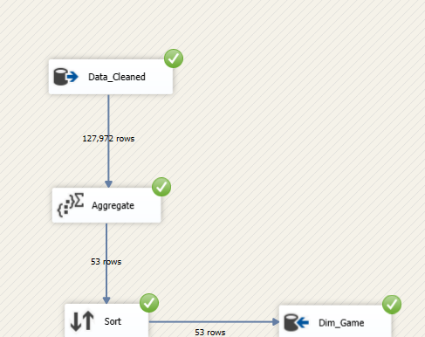

* + Dim_Time

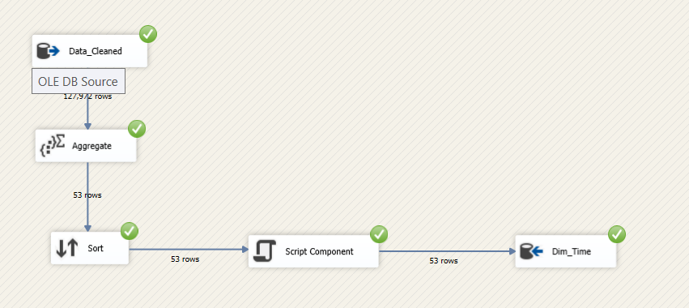

* + Dim_Result

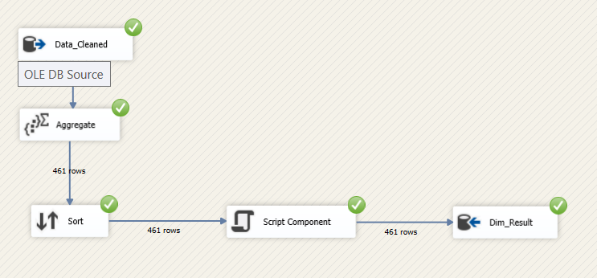

* Quá trình tạo bảng Fact

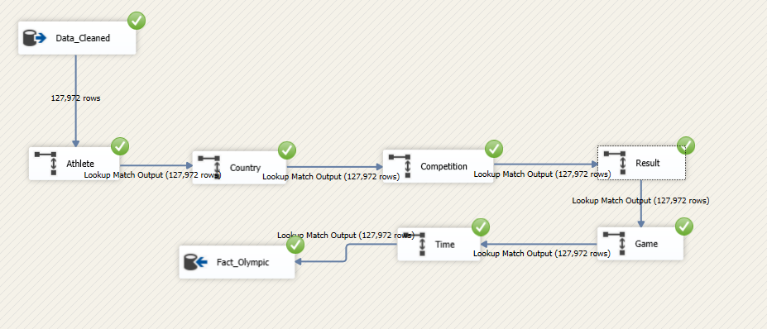

## KIỂM TRA DỮ LIỆU

* Dim_Athlete

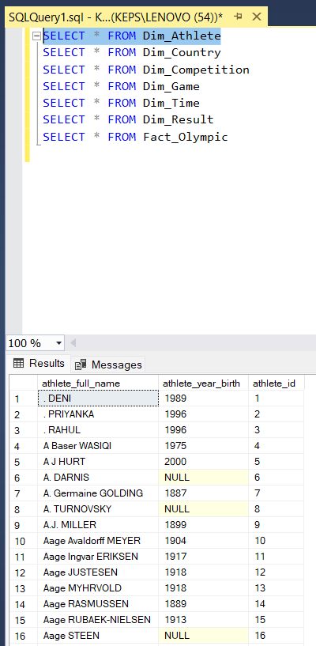

* Dim_Country

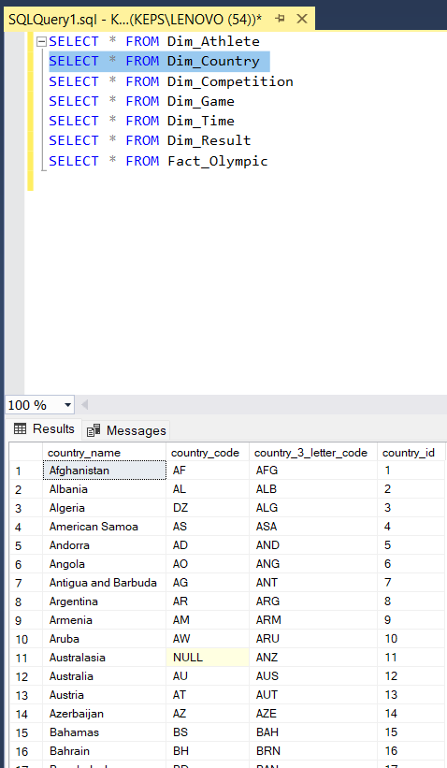

* Dim_Competition

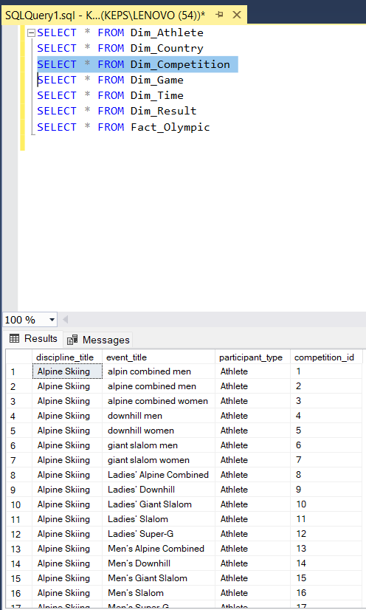

* Dim_Game

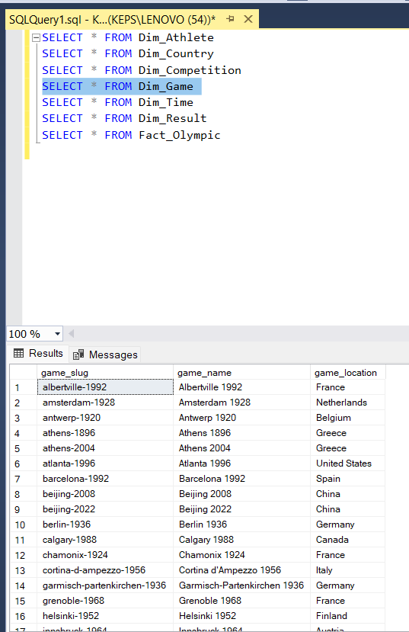

* Dim_Time

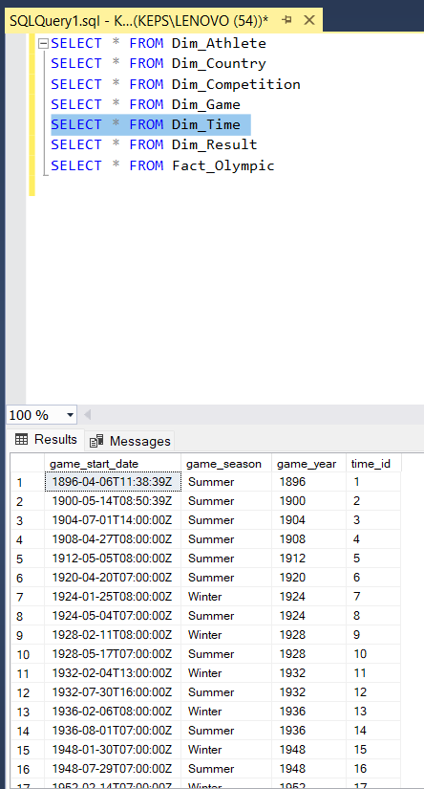

* Dim_Result

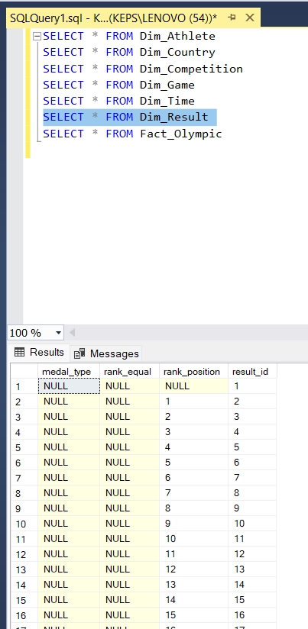

* Fact_Olympic

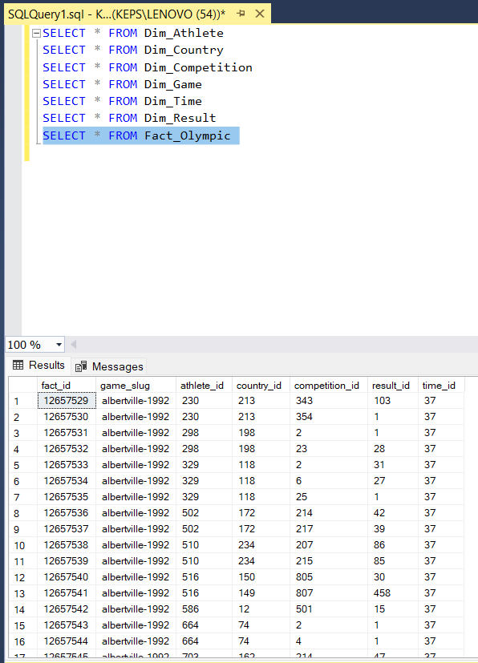

# CHƯƠNG 3: QUI TRÌNH PHÂN TÍCH DỮ LIỆU- SQL SERVER ANALYSIS SERVICES (SSAS)

## KHỞI TẠO DỰ ÁN SSAS TRÊN VISUAL STUDIO 2022

Các bước khởi tạo dự án SSAS trên Visual Studio 2022

* Chuẩn bị các công cụ sau:
  + Microsoft Analysis Services Project Extension:

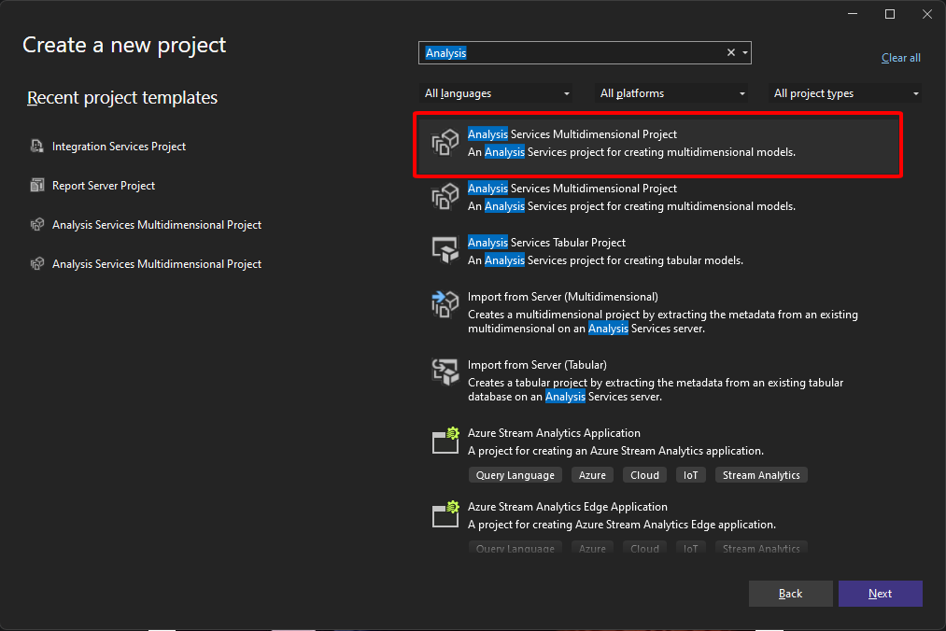

* + - Bước 1: Truy cập Visual Studio 2022 => Chọn Create new project

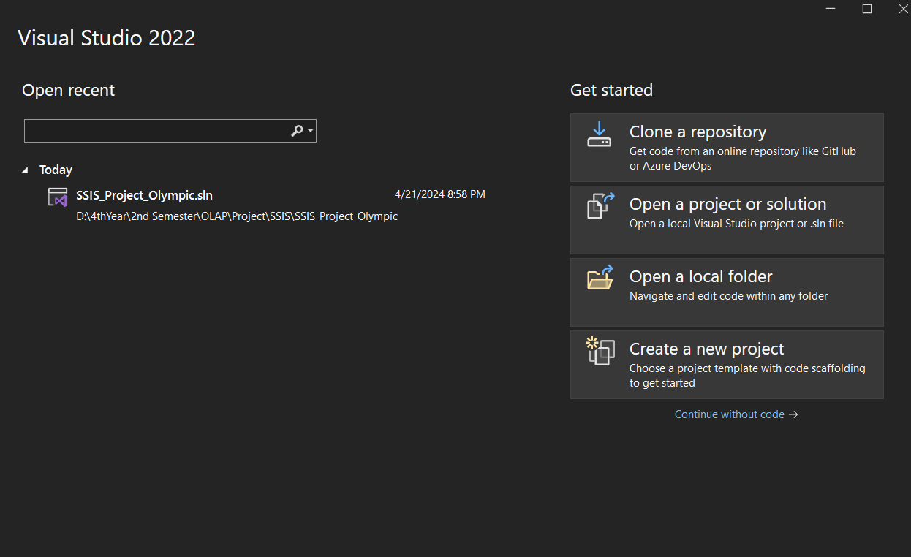

* + - Bước 2: Tìm kiếm từ khóa Analysis và chọn Analysis Services Multidimension Project → Đổi tên project thành *SSAS_Project_Olympic* → Chọn Create.



* + - Bước 3: Giao diện của dự án SSAS đã xuất hiện

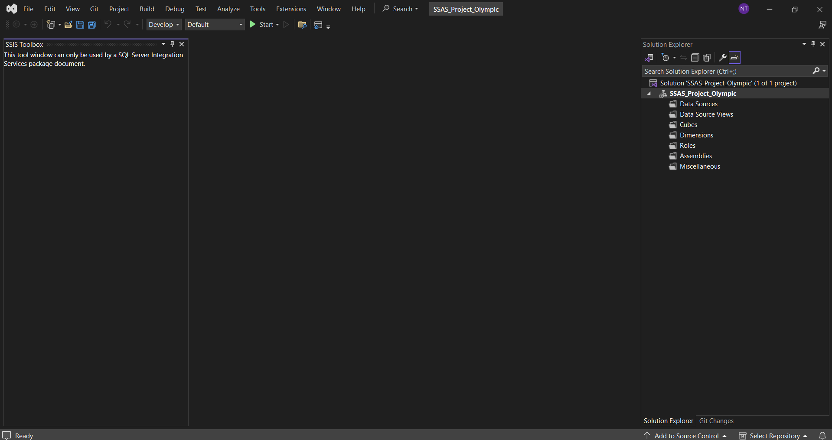

## XÁC ĐỊNH DỮ LIỆU NGUỒN

Để xác định dữ liệu nguồn (Define Data Source) cho một dự án SSAS mới, ta thực hiện các bước sau:

* Bước 1: Tại cửa sổ Solution Explorer, chuột phải vào Data Source => New Data Source để thêm một nguồn dữ liệu.

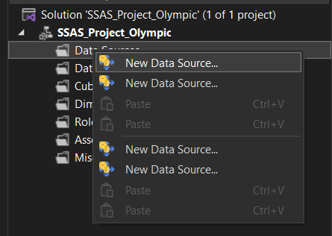

* Bước 2: Cửa sổ **Data Source Wizard** xuất hiện, nhất **Next** để tiếp tục.

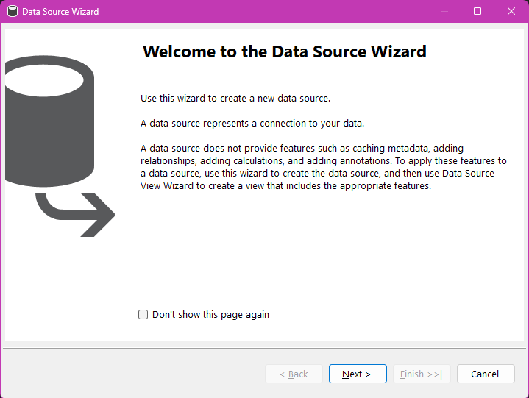

* Bước 3: Chọn nguồn dữ liệu kết nối (Data Source) cần sử dụng đến dự án SSAS, ở đây ta chọn kết nối từ dự án SSIS (xem chương 2) đã tạo. Chọn *Create a data source based on an existing or new connection* 🡲 **New** để khởi tạo một kết nối mới.

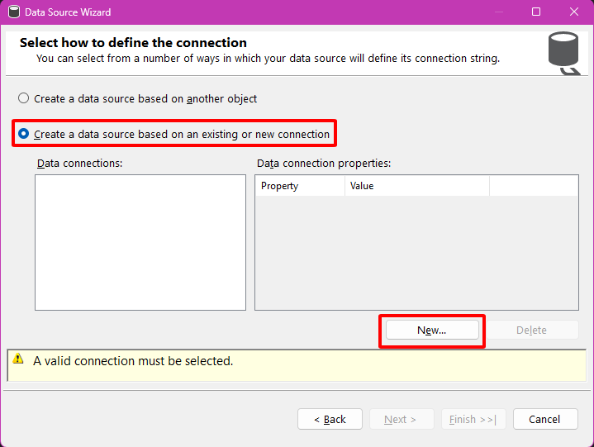

* Bước 4: Tại cửa sổ **Connection Manager**, cấu hình cho Connection từ cơ sở dữ liệu. Chọn tên Server, xác thực vào server và kết nối đến kho dữ liệu.

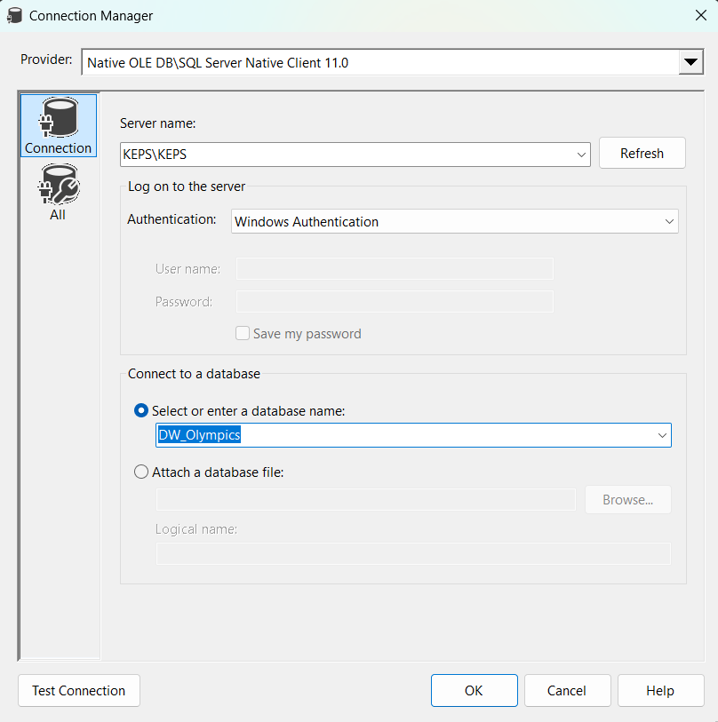

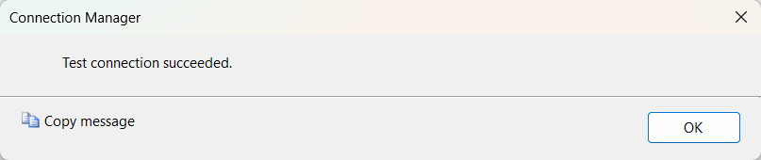

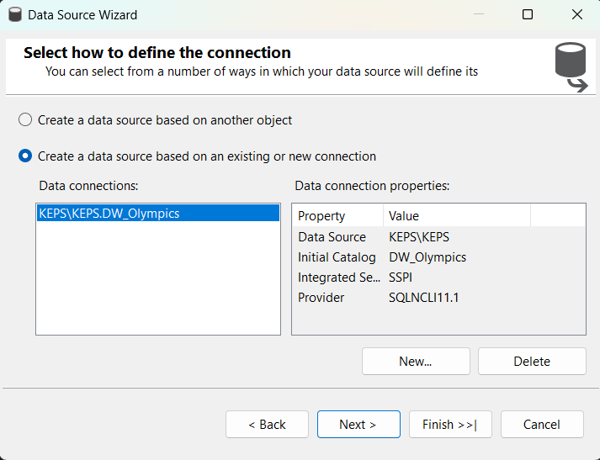

* Bước 5: Tại cửa sổ **Impersonation Information**, định nghĩa Security Credentials cho Analysis Services để kết nối tới data source. Impersonation ảnh hưởng đến tài khoản Windows đùng dể kết nối đến data source khi Windows Authentication được chọn. Analysis Services thì không hỗ trợ impersonation để xử lý OLAP objects. Chọn **Use the service account** 🡲 **Next**.

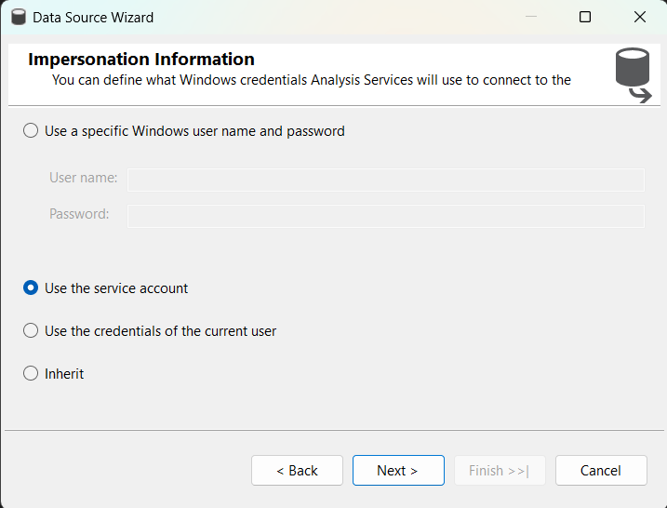

* Bước 6: Đổi tên Data Source Name là *Olympics Data Warehouse* và chọn **Finish** để hoàn tất.

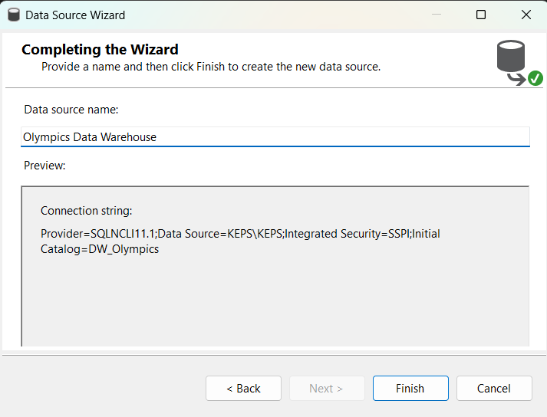

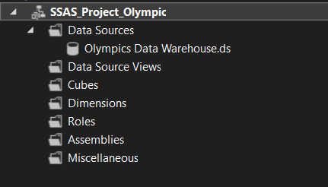

## XÁC ĐỊNH KHUNG DỮ LIỆU NGUỒN

Để xác định khung nhìn dữ liệu nguồn (Define Data Source View) cho một dự án SSAS

mới, ta thực hiện các bước sau:

* Bước 1: Tại cửa sổ **Solution Explorer**, chuột phải vào **Data Source Views** 🡲 **New Data Source View** để thêm một nguồn dữ liệu

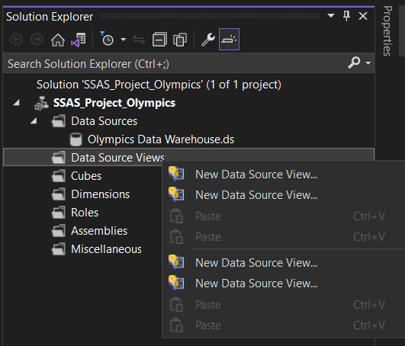

* Bước 2: Cửa sổ **Data Source View Wizard** xuất hiện, nhất **Next** để tiếp tục.

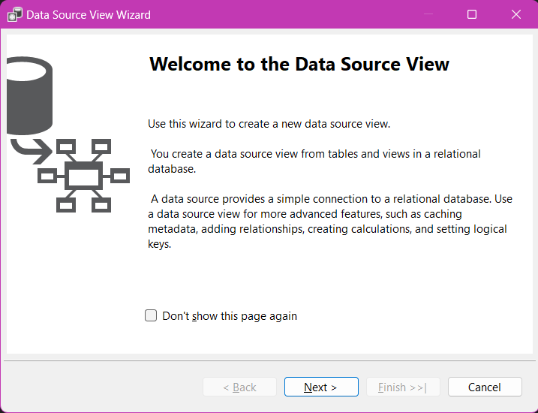

* Bước 3: Tại cửa sổ **Select Data Source**, chọn nguồn dữ liệu kết nối (Relational Data Source) cần sử dụng đến dự án SSAS, ở đây ta chọn kết nối từ dự án SSIS (xem chương 2) đã tạo trên Relational Data Sources. Chọn **Next** để khởi tạo một khung nhìn kết nối mới

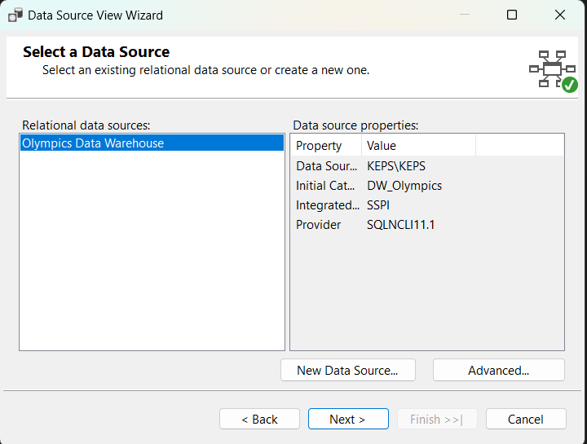

* Bước 4: Tại cửa sổ **Data Source View Wizard**, chọn các bảng DIM và FACT sử dụng trong quá trình phân tích, sau đó chọn **Next**

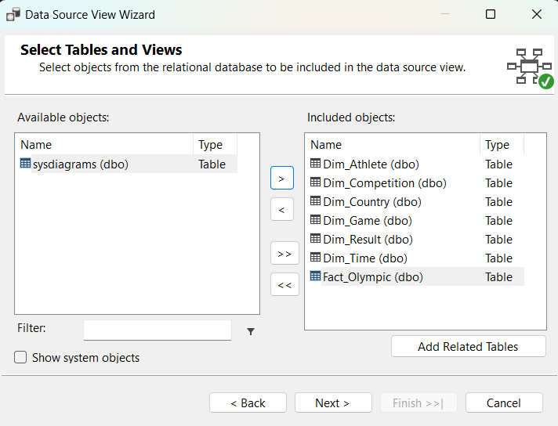

* Bước 5: Chọn **Finish** để tạo **Data Source View** mới.

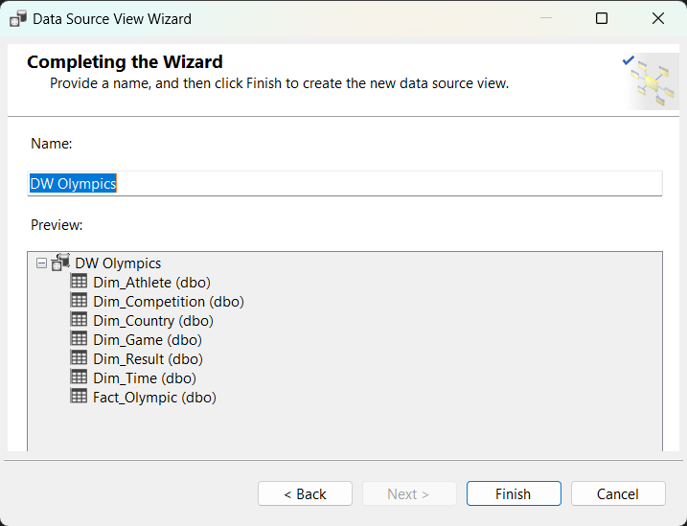

* Kết quả: Chọn tệp *DW Olympics.dsv* 🡲 **Open**.

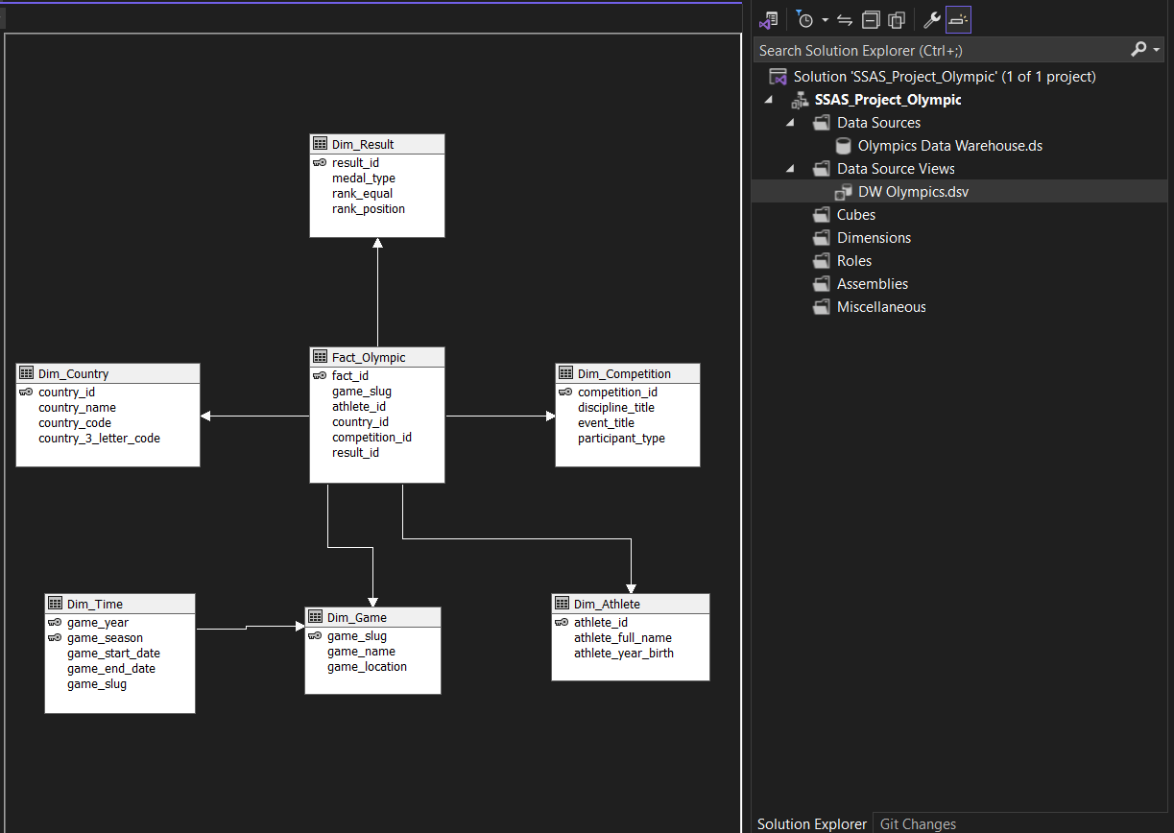

## XÁC ĐỊNH CÁC CHIỀU DỮ LIỆU

Để xác định các chiều dữ liệu (Define a Dimension) cho một dự án SSAS mới, ta thực hiện các bước sau:

* Bước 1: Tại cửa sổ **Solution Explorer**, chuột phải vào **Dimensions** 🡲 **New Dimension** để thêm một chiều dữ liệu.

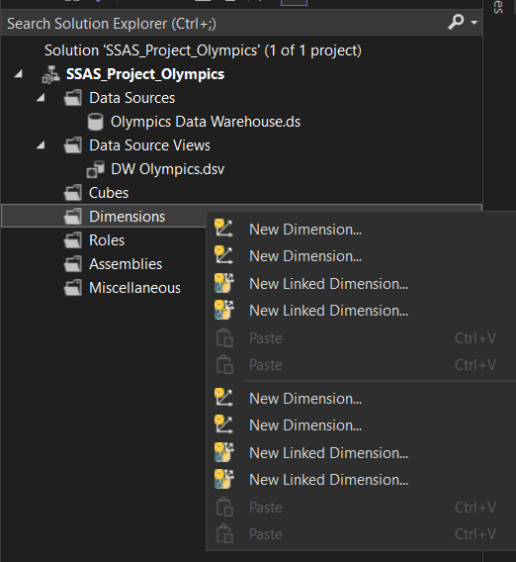

* Bước 2: Cửa sổ **Dimension Wizard** xuất hiện, nhất **Next** để tiếp tục.

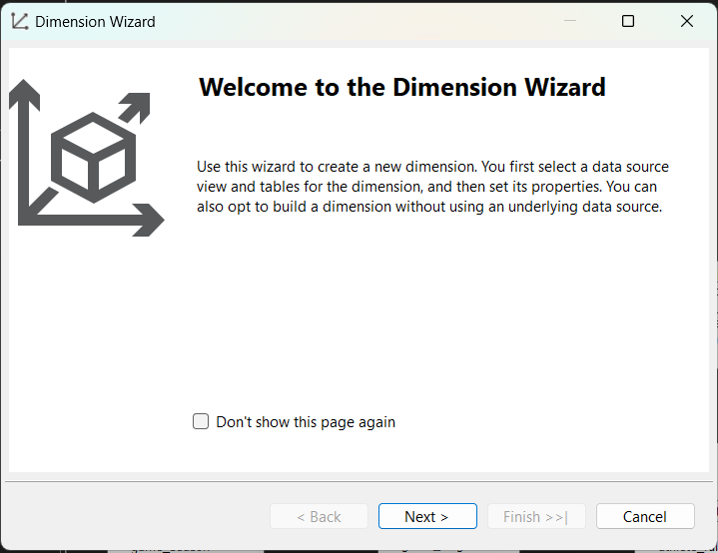

* Bước 3: Tại cửa sổ **Select Creation Method**, chọn **Use an Existing Table** 🡲 **Next**

để chọn các bảng đã tồn tại.

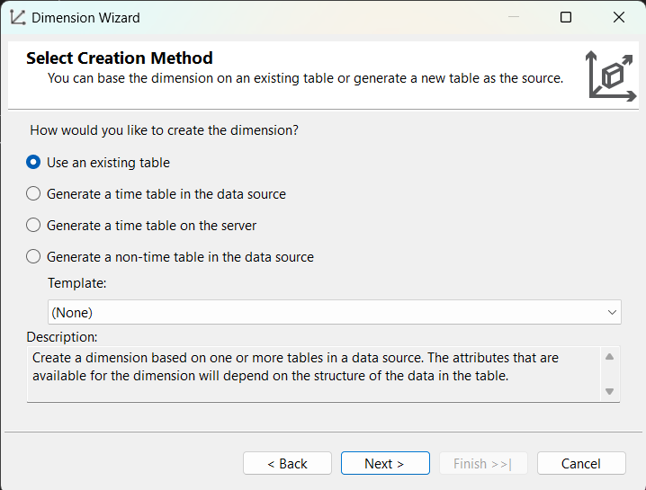

* Bước 4: Tiến hành tạo các bảng chiều. Tại cửa sổ **Source Information**, chọn bảng cần tạo chiều dữ liệu 🡲 Next. Tại cửa sổ **Select Dimension Attributes**, chọn các thuộc tính cần thiết cho chiều dữ liệu đó.

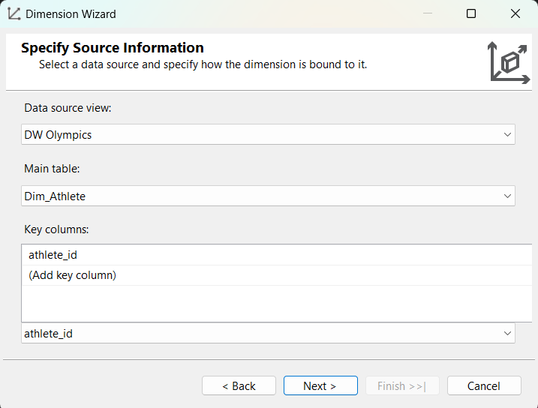

* + Dim_Athlete

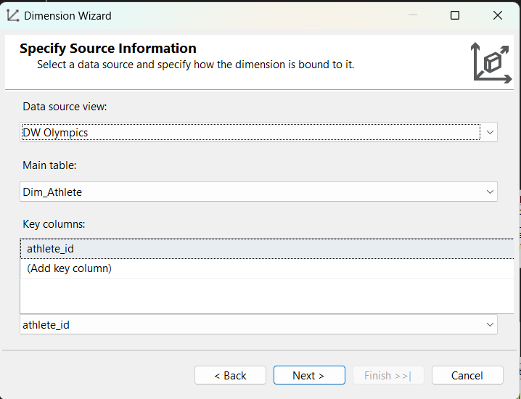

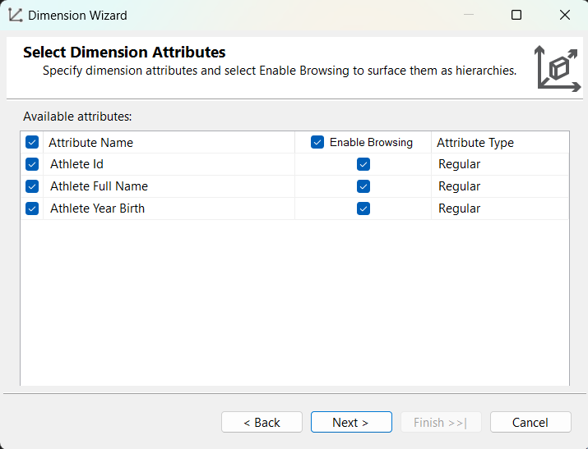

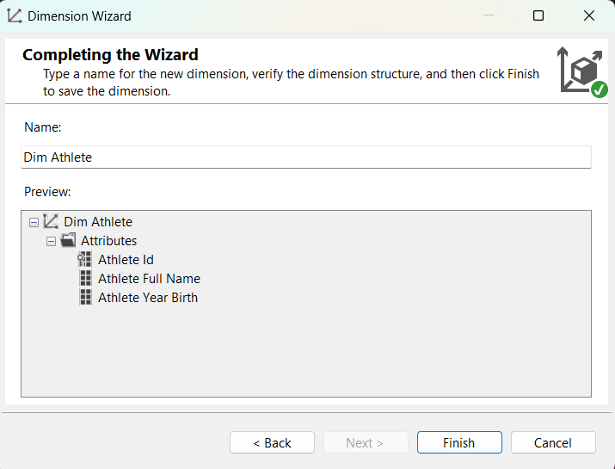



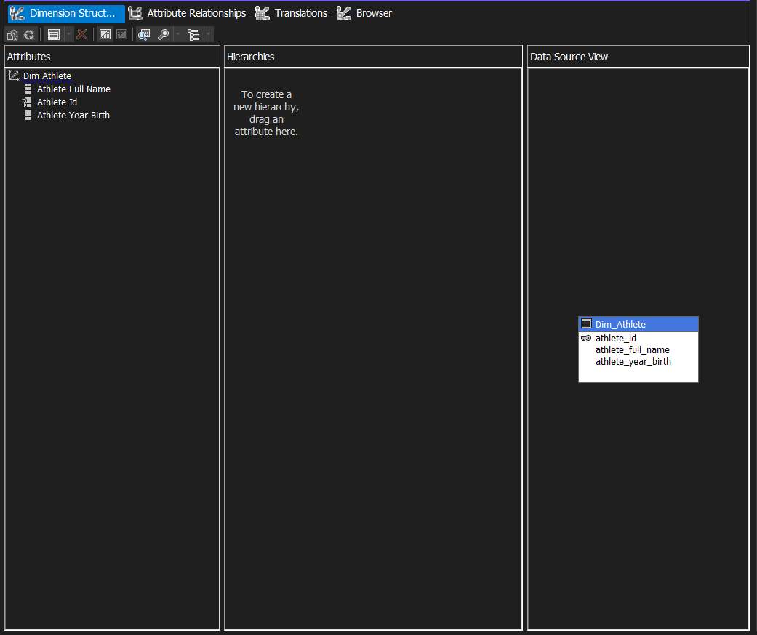

* + Dim_Competition

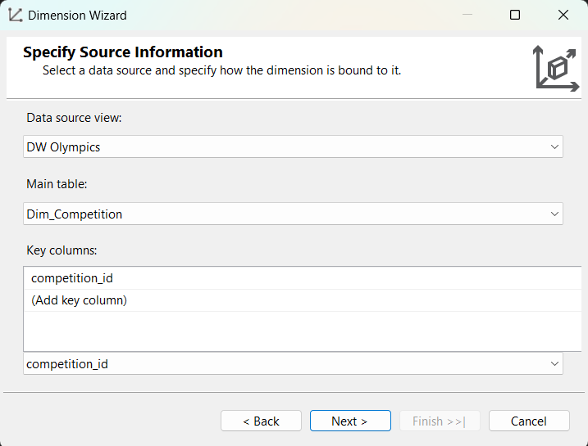

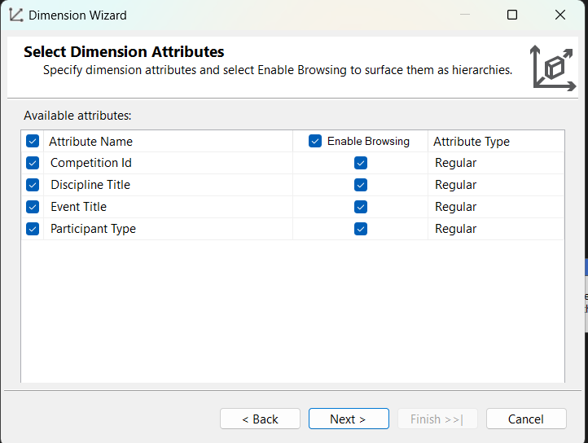

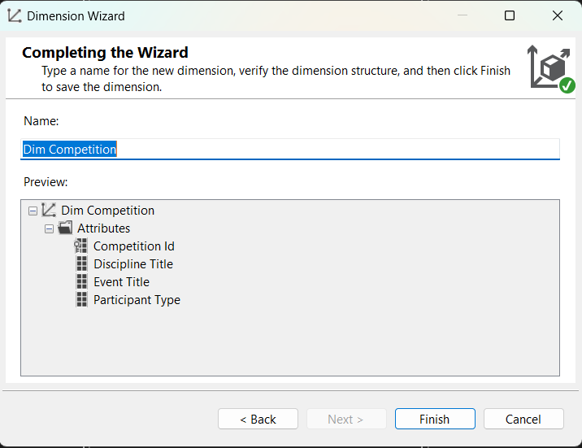

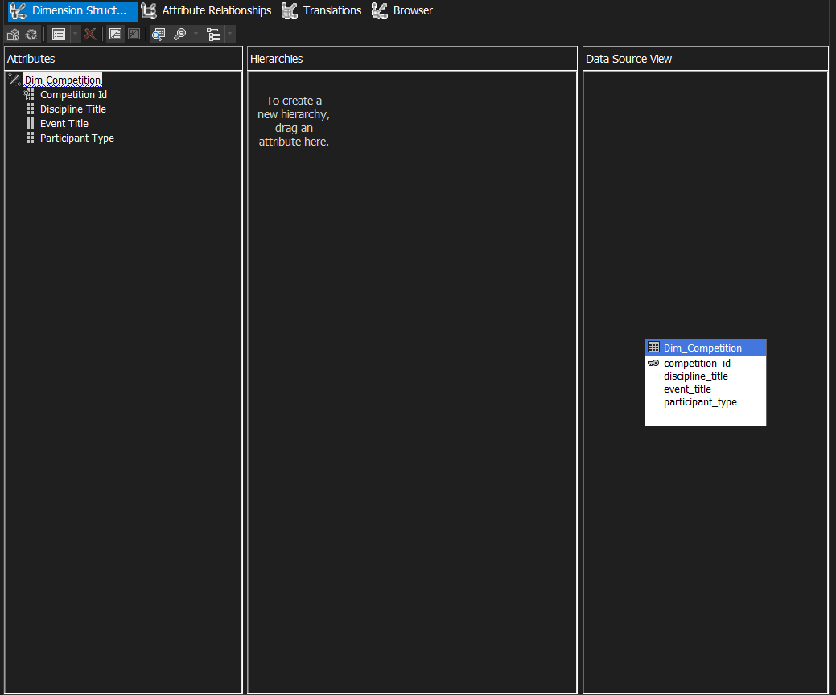

* + Dim_Country

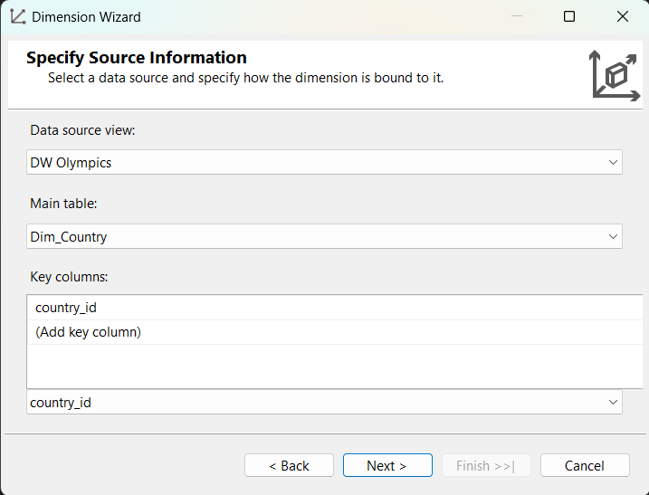

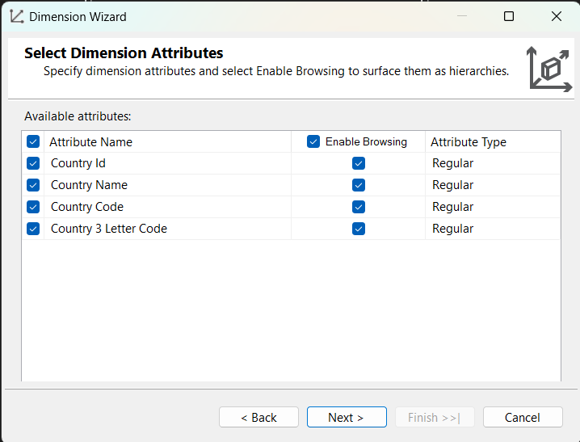

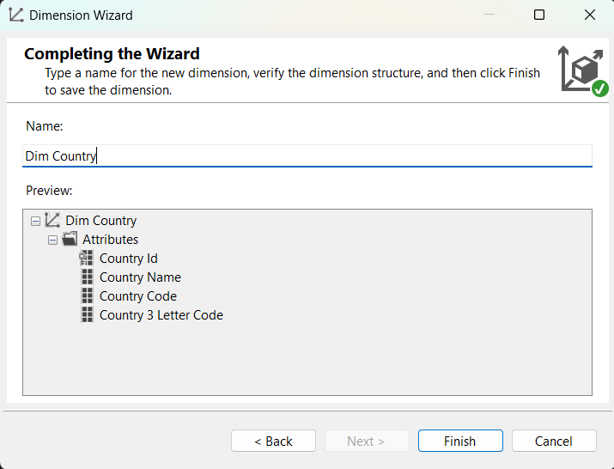

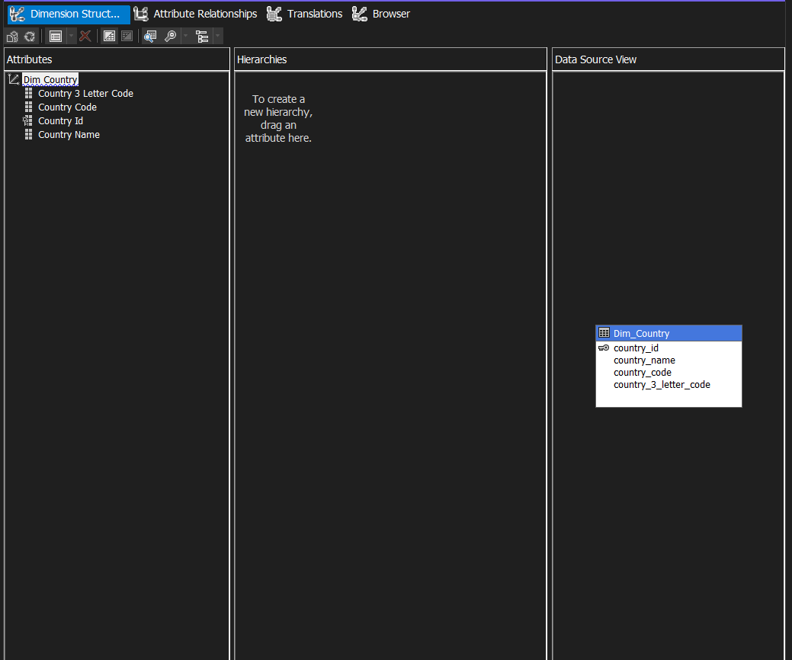

* + Dim_Game

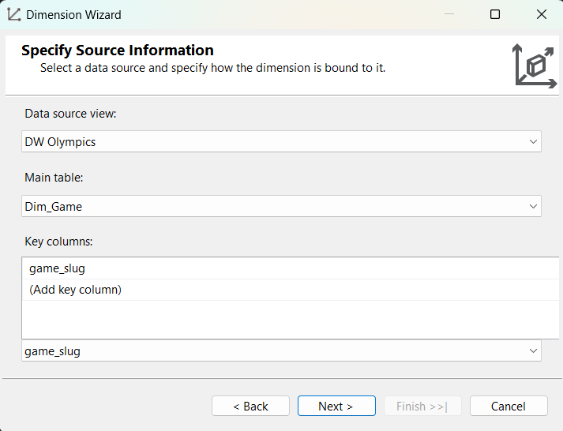

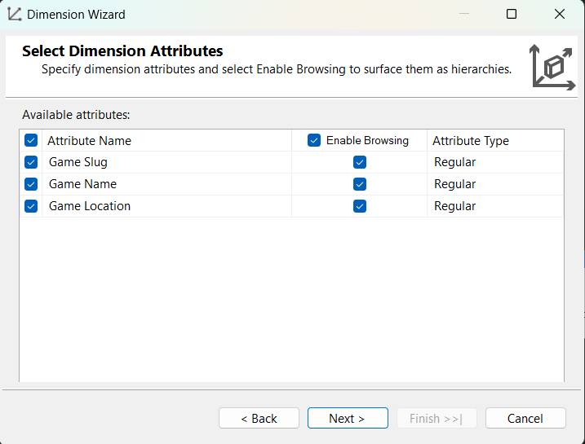

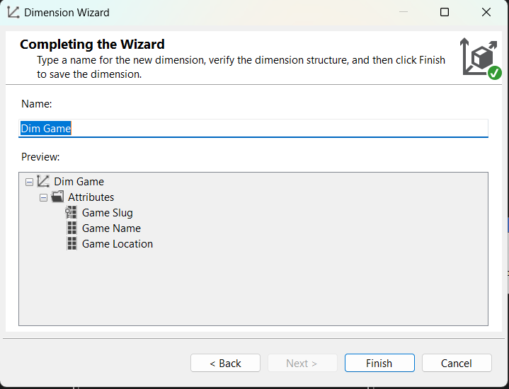

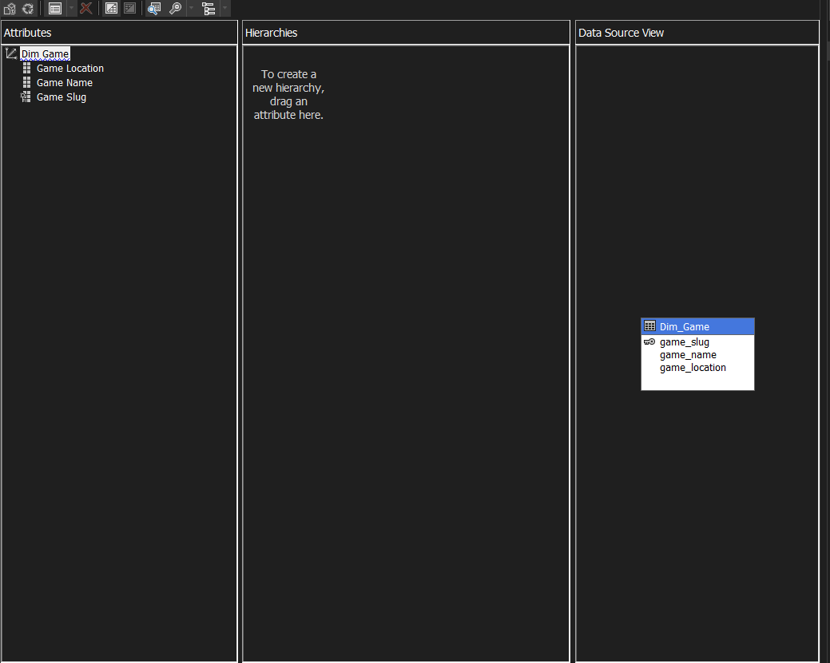

* + Dim_Result

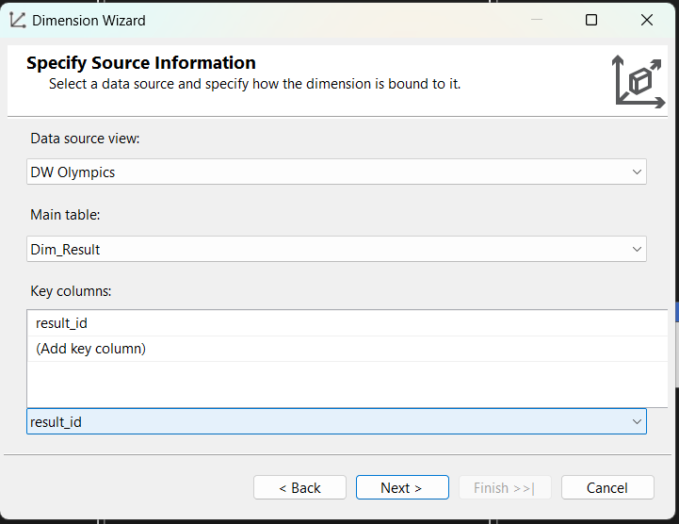

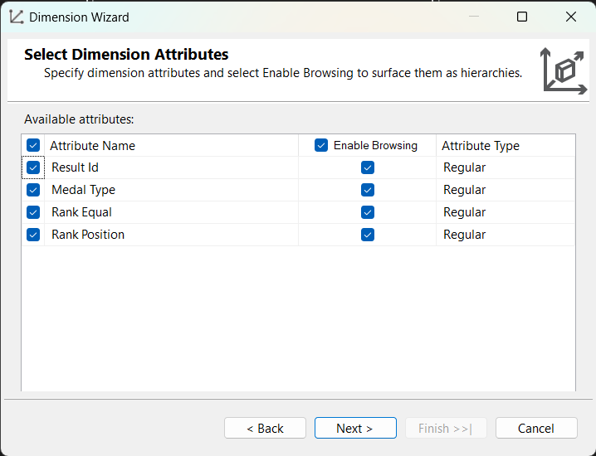

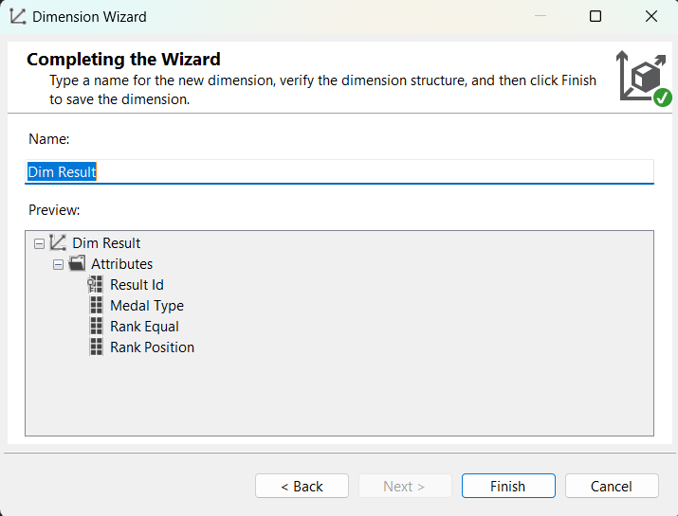

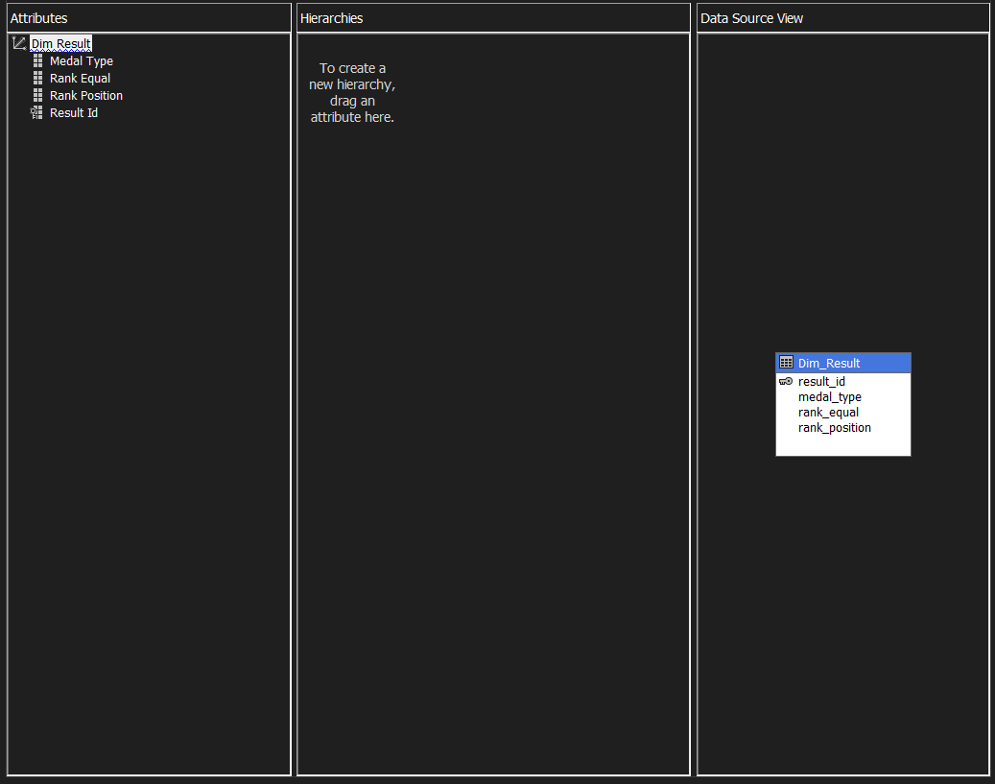

* + Dim_Time

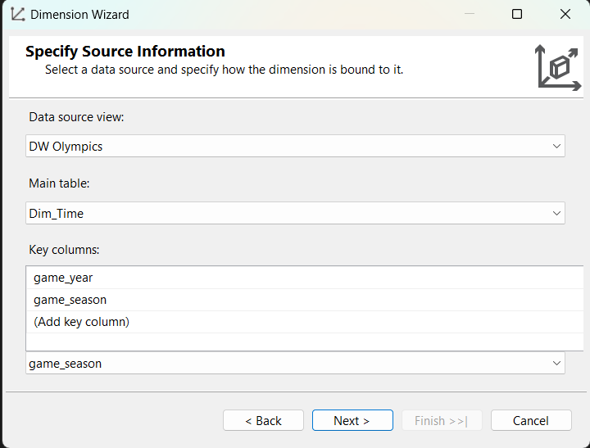

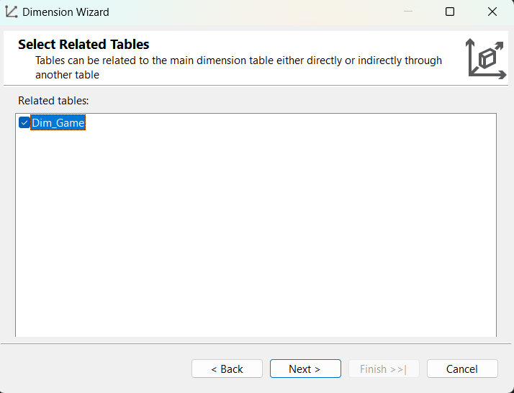

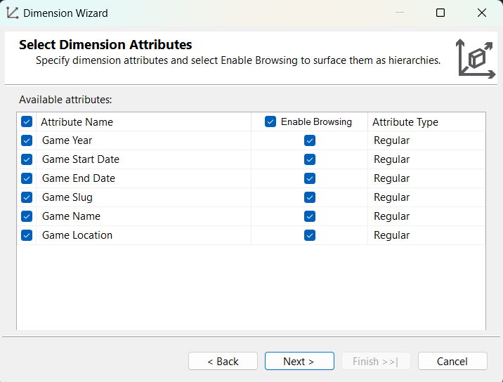

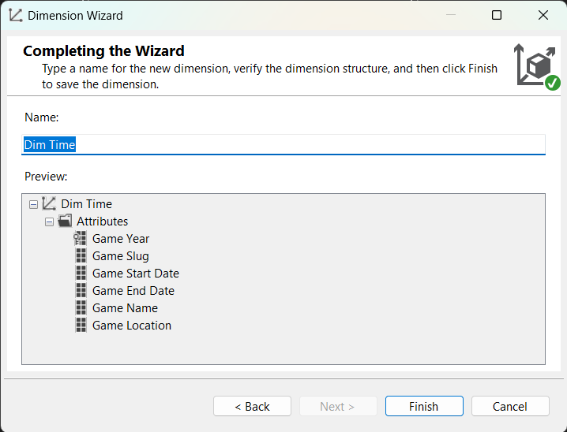

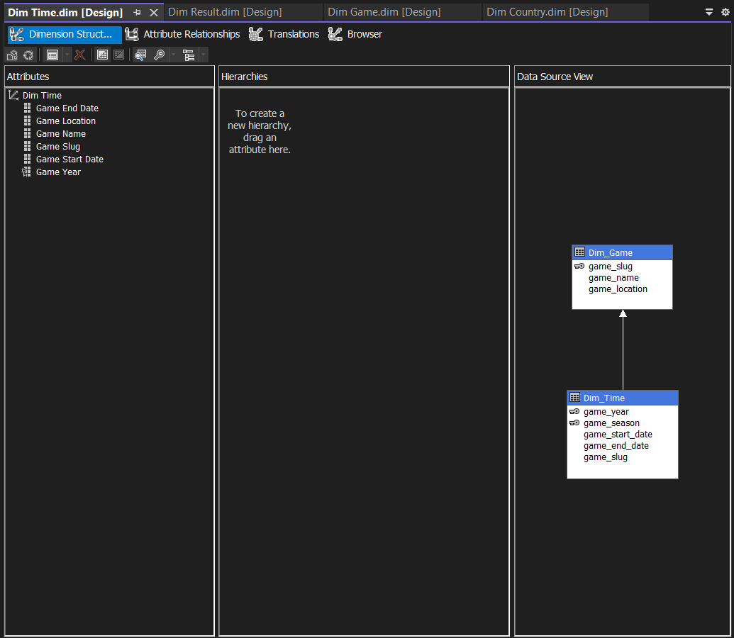

## XÁC ĐỊNH CÁC KHỐI VÀ ĐO LƯỜNG

Để xác định khối và các độ đo lường (Define Cubes & Measures) cho một dự án SSAS mới, ta thực hiện các bước sau:

* Bước 1: Tại cửa sổ **Solution Explorer**, chuột phải vào **Cubes** 🡲 **New Cube** để thêm một khối dữ liệu mới.

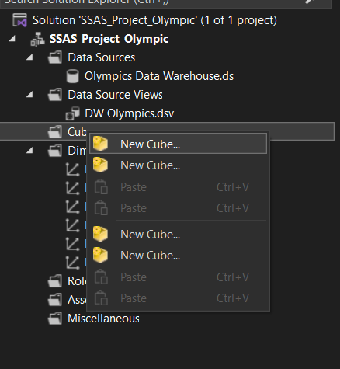

* Bước 2: Cửa sổ **Cube Wizard** xuất hiện, nhất **Next** để tiếp tục.

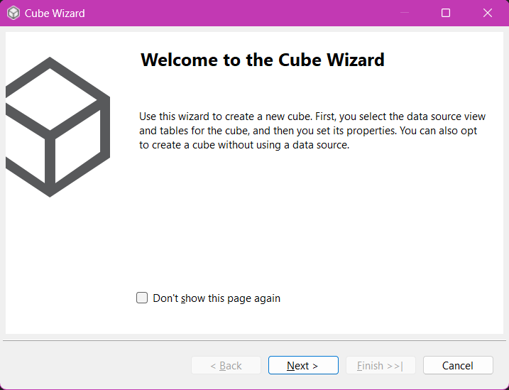

* Bước 3: Tại cửa sổ **Select Creation Method**, chọn **Use an Existing Table** 🡲 **Next** để chọn các bảng đã tồn tại.

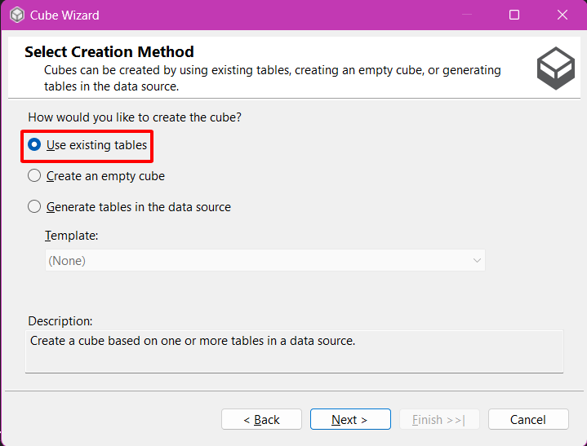

* Bước 4: Chọn bảng **Fact_Olympic** để phân chia các nhóm đo đạc (Measure Groups)

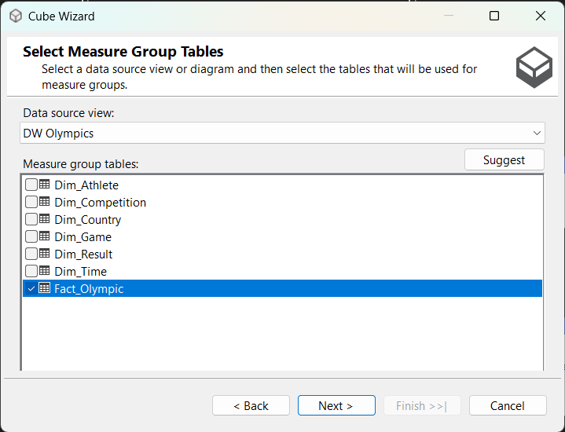

* Bước 5: Chọn các thuộc tính định lượng trong bảng **Fact_Olympic** được đề xuất.

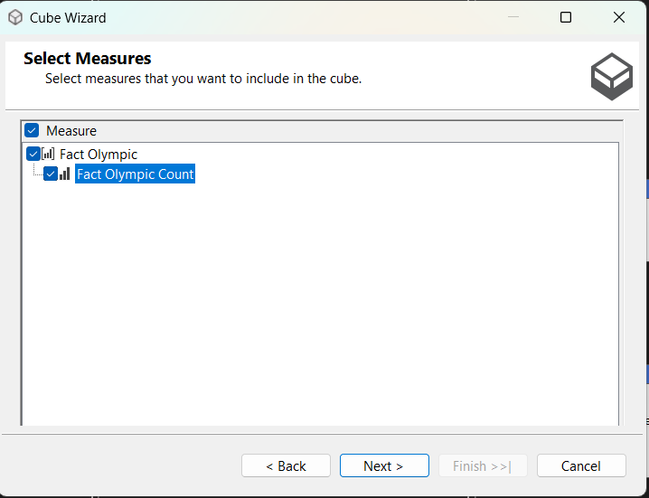

* Bước 6: Chọn danh sách các **Dimension** đã tạo (chương 3 mục 4), chọn **Next** để tiếp tục.

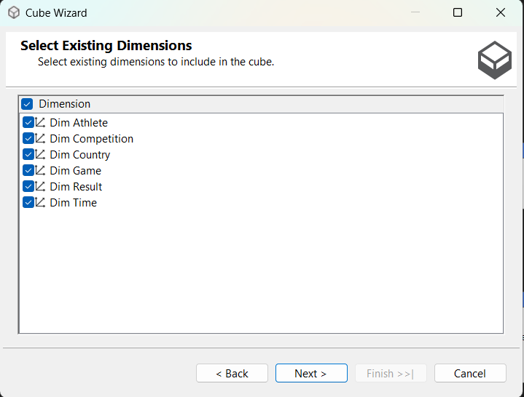

* Bước 7: Khởi tạo chiều dữ liệu (**Dimension mới**) trên bảng *Fact_Olympic*, chọn Next để tiếp tục.

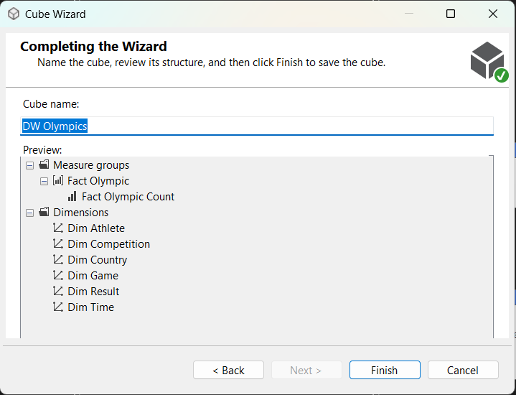

* Bước 8: Chọn **Finish** để hoàn tất quá trình tạo Cube

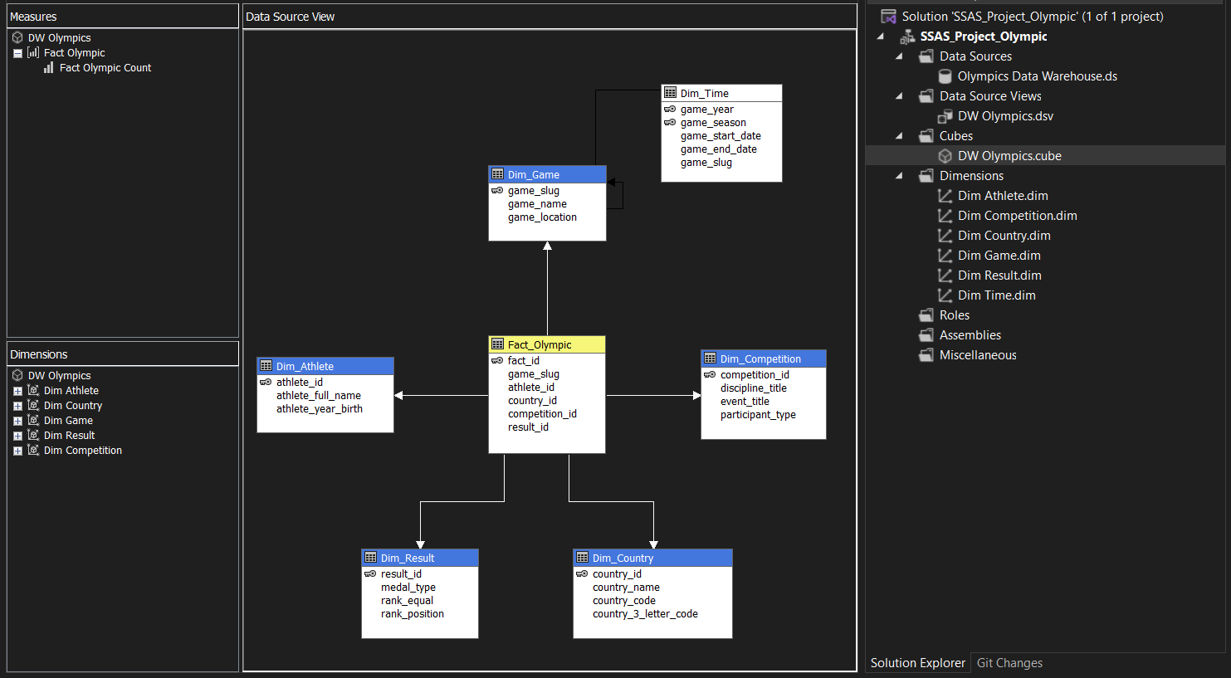

## PHÂN CẤP BẢNG CHIỀU

Bảng Dim_Time

Để phân cấp trong bảng chiều *Dim_Time*, ta thực hiện các bước sau:

* Bước 1: Tại tệp Dim_Time.dim, kéo những thuộc tính cần phân cấp từ cửa sổ **Attributes** qua cửa sổ **Hierachies.**

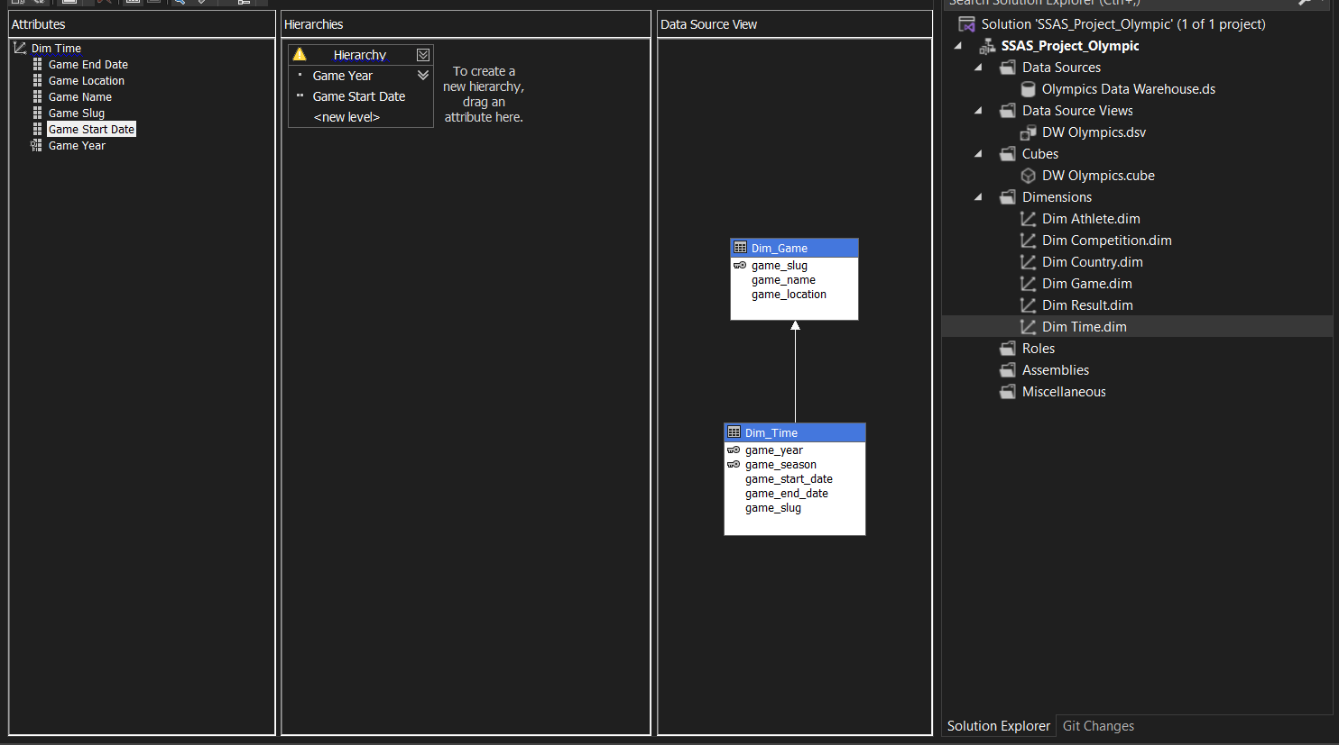

* Bước 2: Chỉnh khóa dòng và tên dòng của thuộc tính *Game_Start_Date*
  + Vì thuộc tính Game_Year là thuộc tính cấp nhỏ nhất sẽ lấy khóa dòng gồm chính nó và những thuộc tính cấp cao hơn.
  + Để chỉnh sửa khoá dòng, click chuột phải vào thuộc tính *Game_Start_Date* => **Properties** => **Key Columns.**

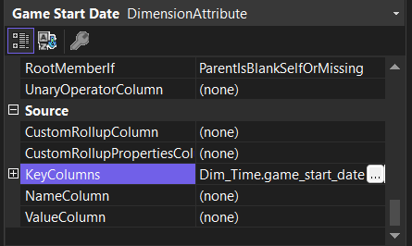

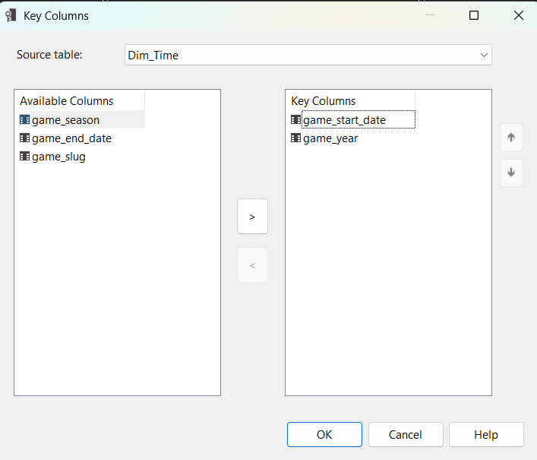

* + Để chỉnh sửa tên dòng, click chuột phải vào thuộc tính *Game_Start_Date* => **Properties** => **Name Column.**

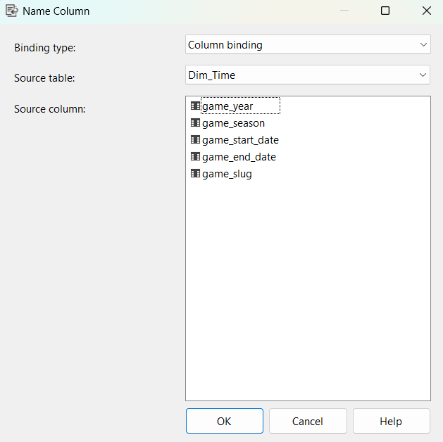

* Bước 3: Chuyển đến cửa sổ **Attribute Relationships** để liên kết các mối quan hệ phân cấp và tiến hành phân cấp:

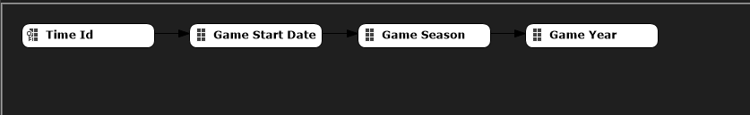

## KHỞI CHẠY DỰ ÁN SSAS

### Đổi tên máy chủ (server name)

* Bước 1: Nhấn chuột phải vào tên dự án *SSAS_Project_Olympic* 🡲 **Properties**

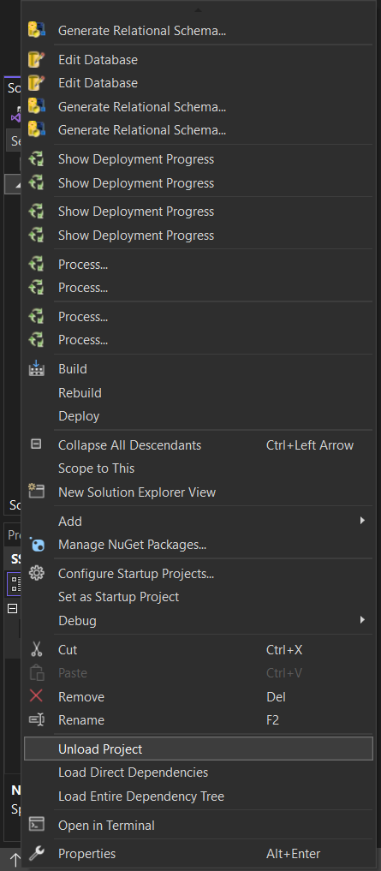

* Bước 2: Chọn tab Deployment 🡲 Đổi tên server từ localhost thành tên server

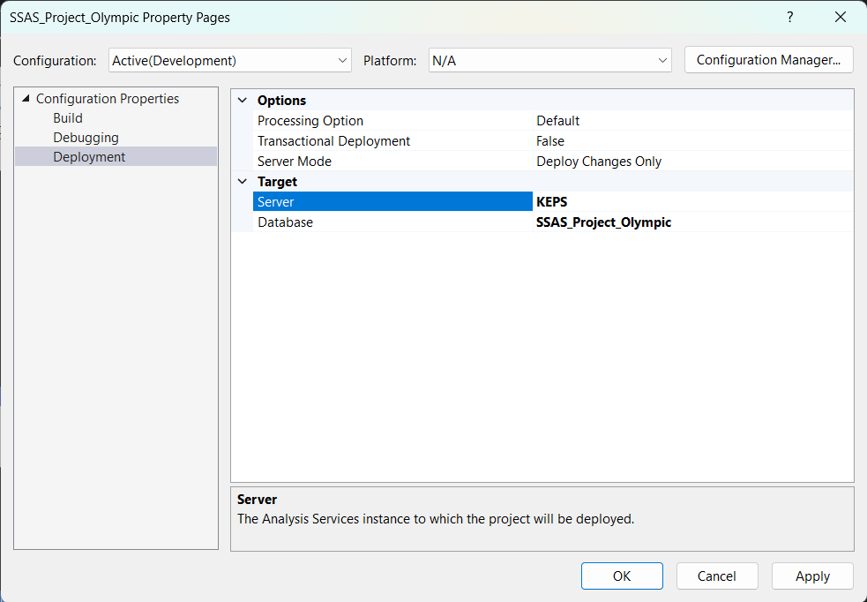

### Chạy dự án SSAS

Nhấn chuột phải vào Project *SSAS_Project_Olympic* 🡲 **Deploy**

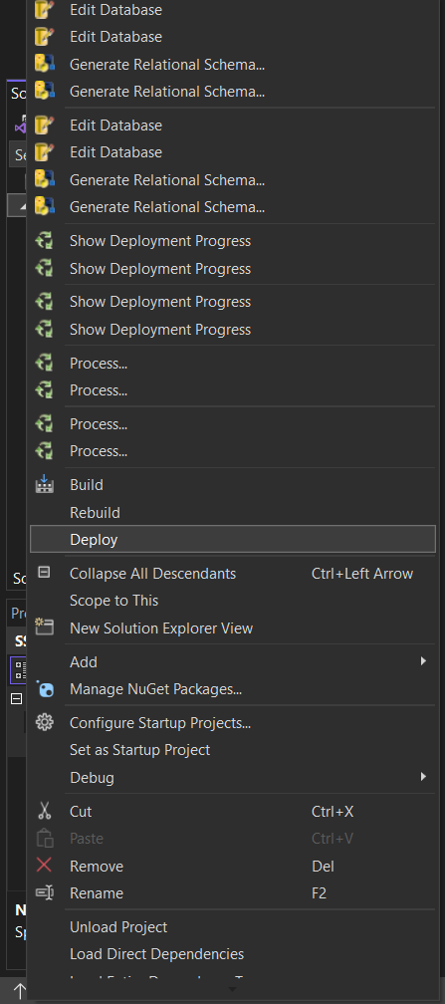

Kết quả:

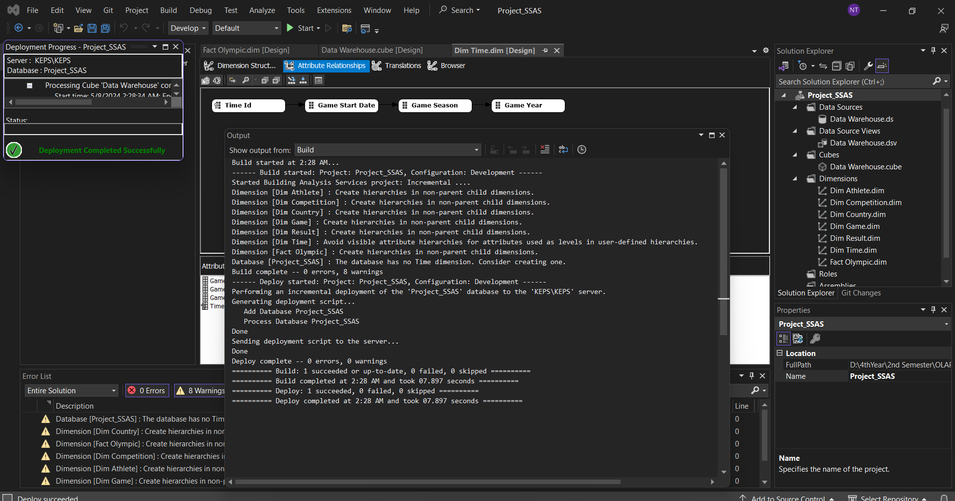

## Quá trình phân tích dữ liệu bằng công cụ SSAS trên các khối cube

### Câu truy vấn 1

Nội dung: Liệt kê top 10 vận động viên đạt huy chương vàng nhất, sắp xếp theo thứ tự giảm dần

Thực hiện:

* Bước 1: Kéo thuộc tính Medal Type của bảng Dim Result sang cửa sổ lọc dữ liệu. Tại cột **Filter Expression** chọn **GOLD.**

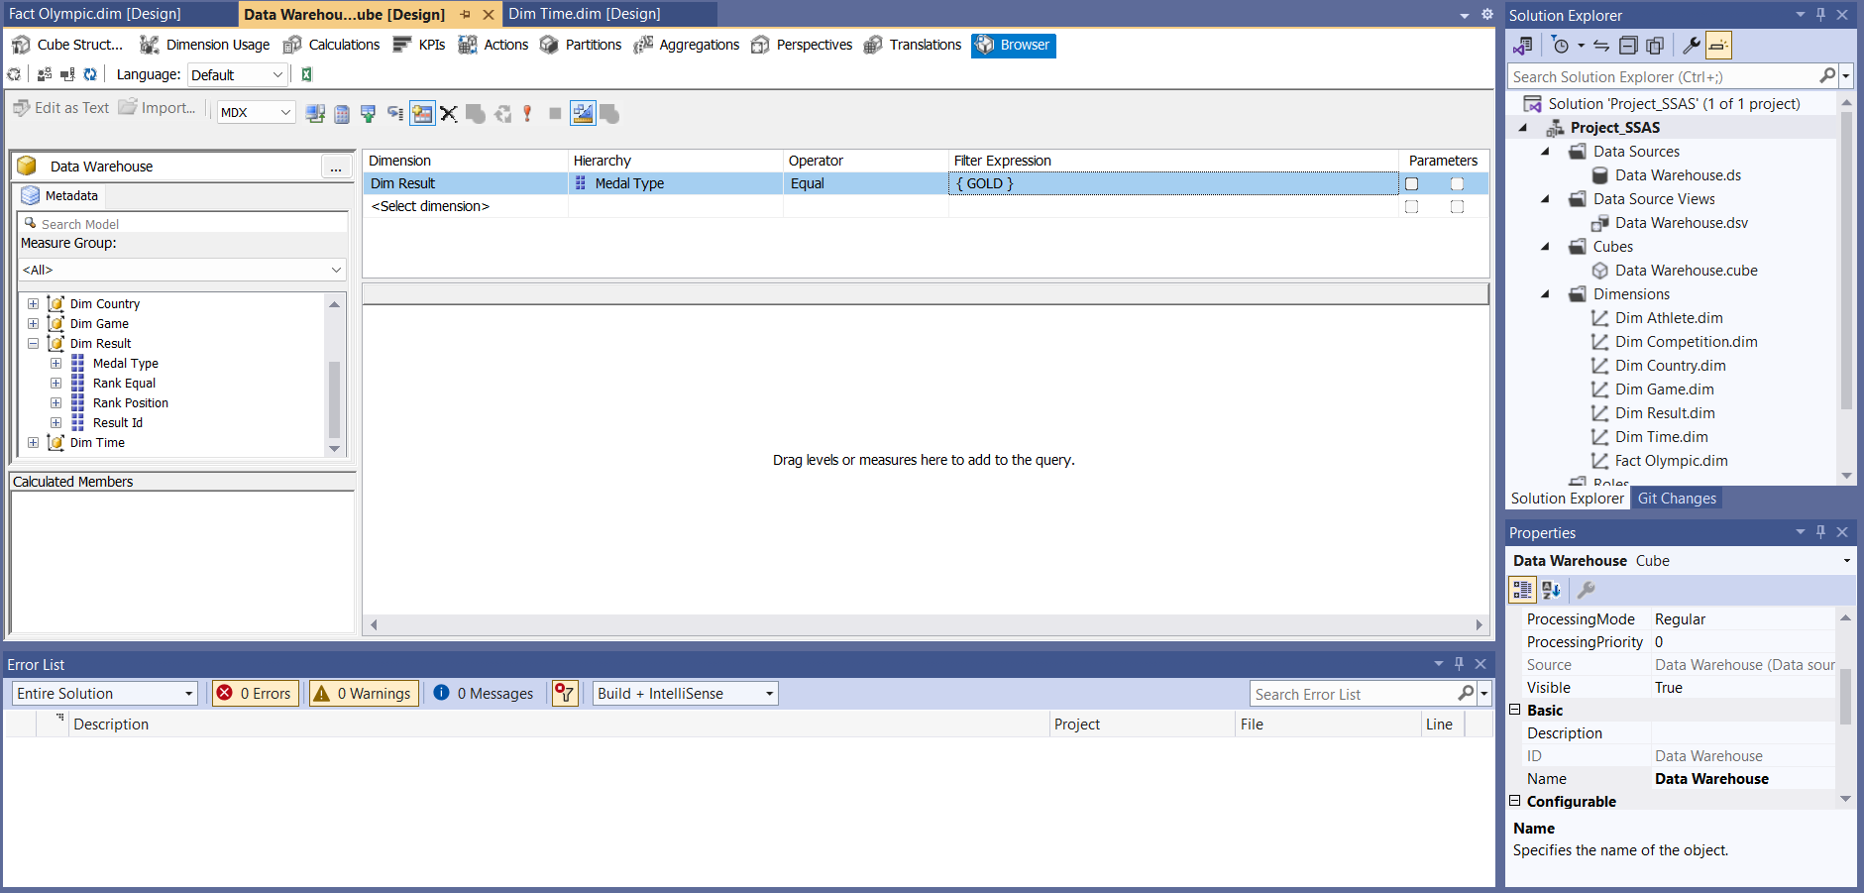

* Bước 2: Kéo thuộc tính Athlete Full Name của bảng Dim Athlete sang sổ thực thi câu truy vấn

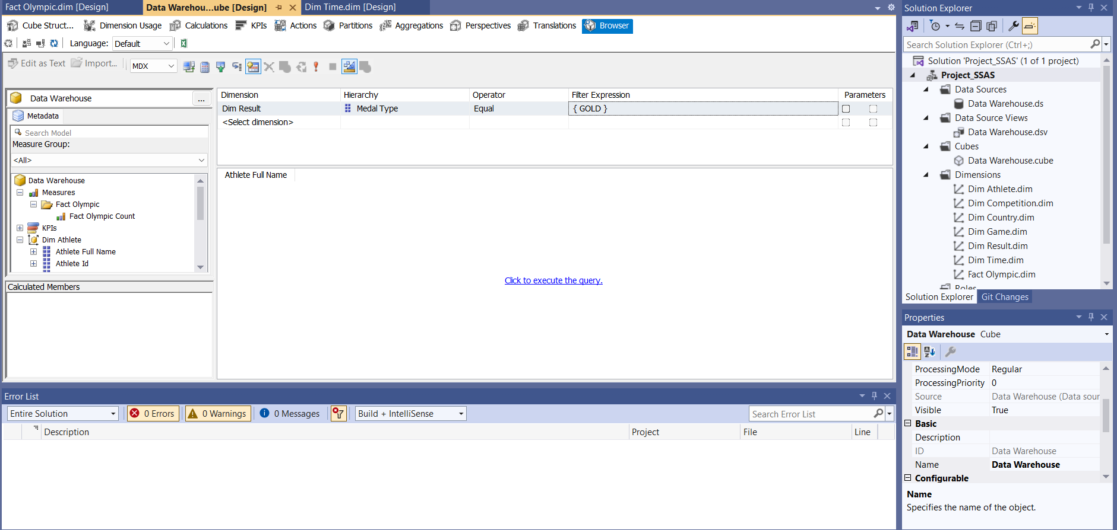

* Bước 3: Kéo độ đo Fact Olympics Count của bảng Fact Olympics sang cửa sổ thực thi truy vấn

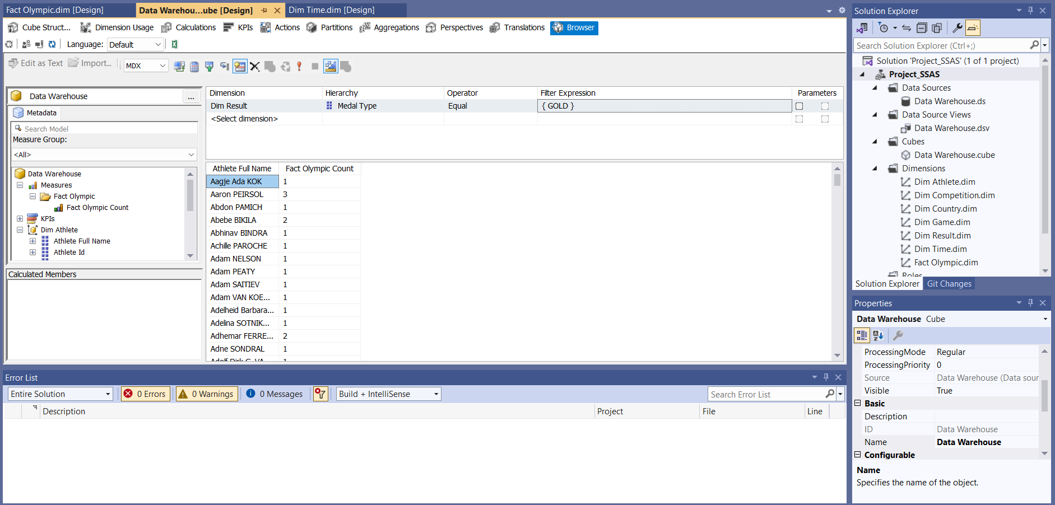

* Bước 4: Chuyển từ Design Mode sang Script Mode bằng cách nhấn chuột vào biểu tượng Design Mode như hình minh họa:

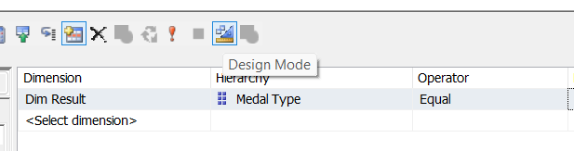

* Bước 5: Xóa bỏ dòng tô xanh như hình minh họa:

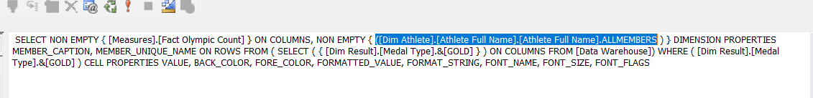

* Bước 6: Dán đoạn code sau vào dòng màu xanh vừa xóa:

TOPCOUNT([Dim Athlete].[Athlete Full Name].children,10,[Measures].[Fact Olympic Count])

* Bước 7: Nhấn Execute Query tại cửa sổ thực thi truy vấn ta được kết quả như hình minh họa :

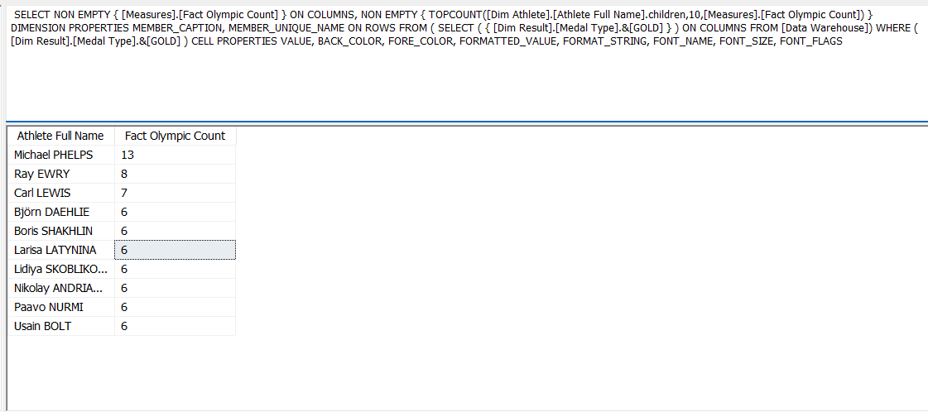

### Câu truy vấn 2

Nội dung: Liệt kê tất cả các vận động viên tham gia Olympic từ 3 lần trở lên, sắp theo theo thứ tự tăng dần

Thực hiện:

* Bước 1: Tạo một nameset [VDV THAM GIA TREN 3 OLYMPICS] dùng để lọc các động viên tham gia Olympics từ 3 lần trở lên.

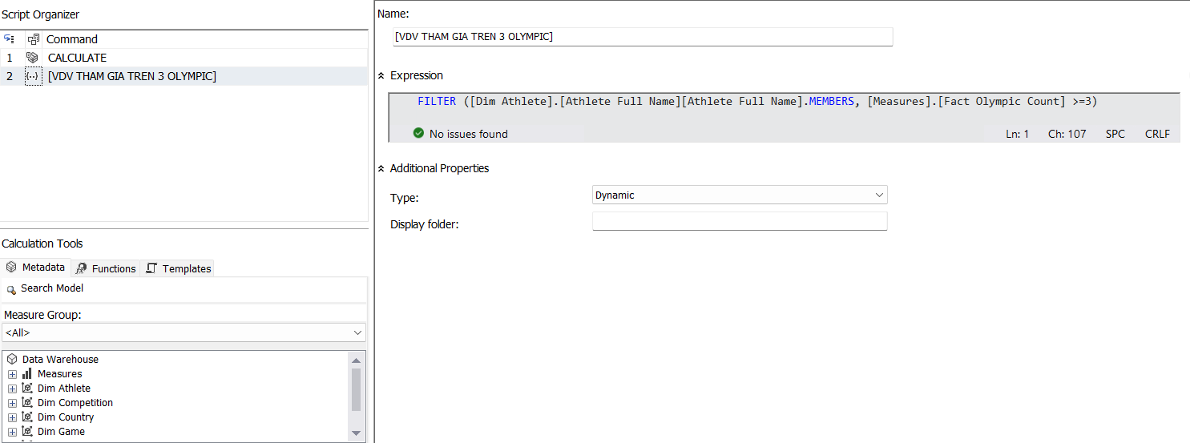

* Bước 2: Kéo thuộc tính Athlete Full Name và độ đo Fact Olympics Count sang cửa sổ thực thi truy vấn.

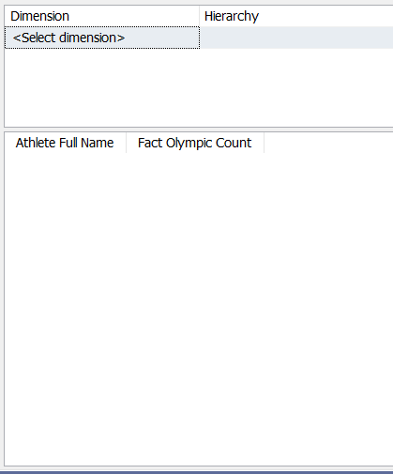

* Bước 3: Dùng name set [VDV THAM GIA TREN 3 OLYMPICS], ta được kết quả:

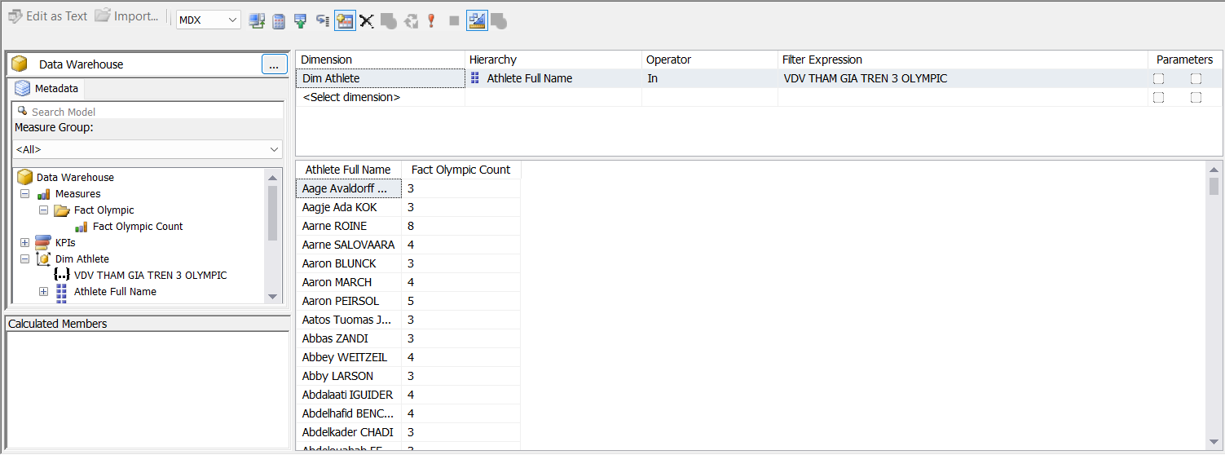

### Câu truy vấn 3

Nội dung: Liệt kê 10 môn thi đấu có số lượng huy chương đồng nhiều nhất trong kỳ thế vận hội Tokyo 1964.

Thực hiện:

* Bước 1: Tạo một nameset [TOP 10 MON THI DAU] dùng để lọc các môn thi đấu có nhiều chương đồng nhất

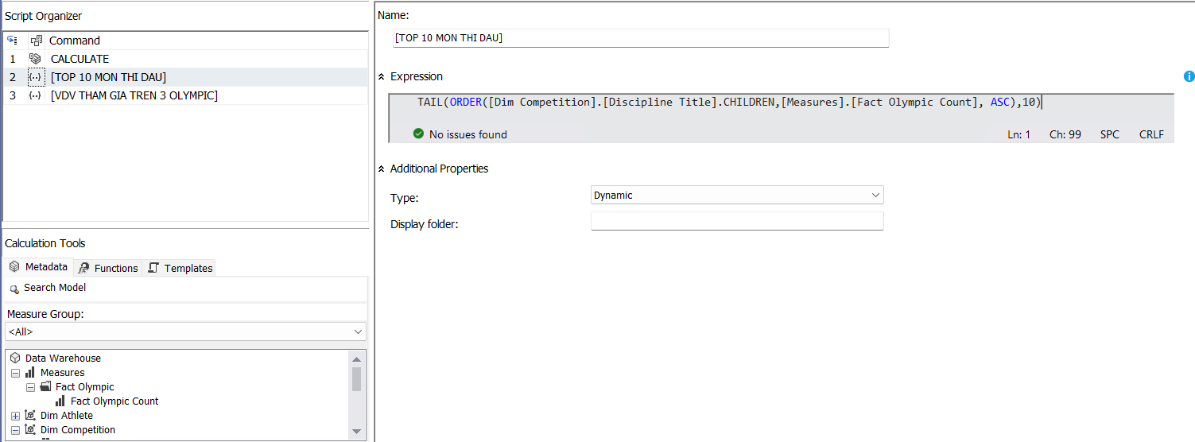

* Bước 2: Kéo thuộc tính Medal Type của bảng Dim Result sang cửa sổ lọc dữ liệu và lọc lấy các dòng dữ liệu có thuộc tính Medal Type là BRONZE.

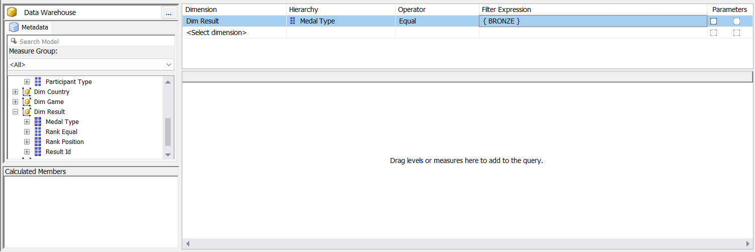

* Bước 3: Kéo thuộc tính Game Name của bảng Dim Game sang cửa sổ lọc dữ liệu và lọc lấy các dòng dữ liệu có thuộc tính Game Name là Tokyo 1964.

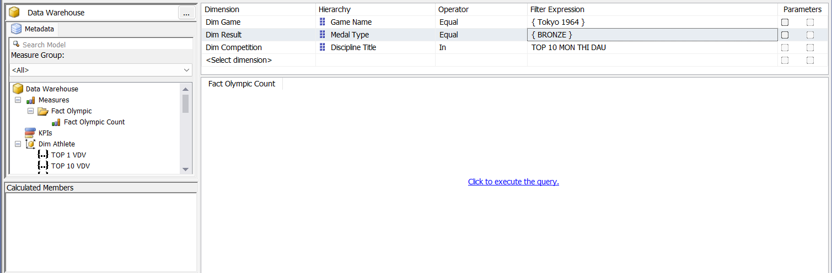

* Bước 4: Kéo name set TOP 10 MON THI DAU sang cửa sổ lọc dữ liệu, thuộc tính Discipline Title và độ đo Fact Olympics Count sang cửa sổ thực thi truy vấn, ta được kết quả.

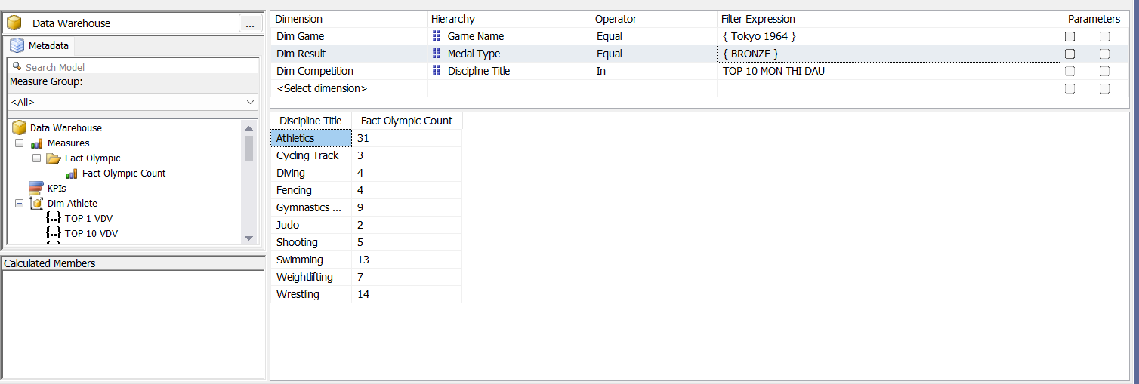

### Câu truy vấn 4

Nội dung: Vận động viên France dành được nhiều huy chương bạc nhất

Thực hiện:

* Bước 1: Tạo một nameset TOP 1 VDV dùng để lấy ra vận động viên giành nhiều huy chương nhất

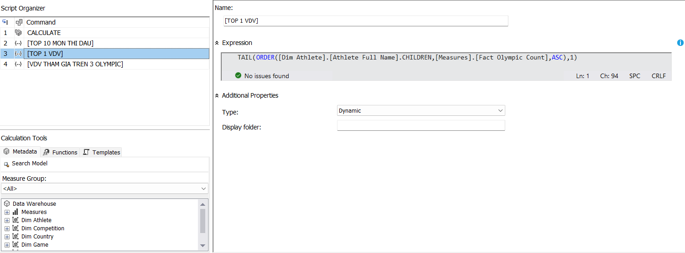

* Bước 2: Kéo thuộc tính Medal Type của bảng Dim Result sang cửa sổ lọc dữ liệu, tại cột Filter Expression chọn SILVER

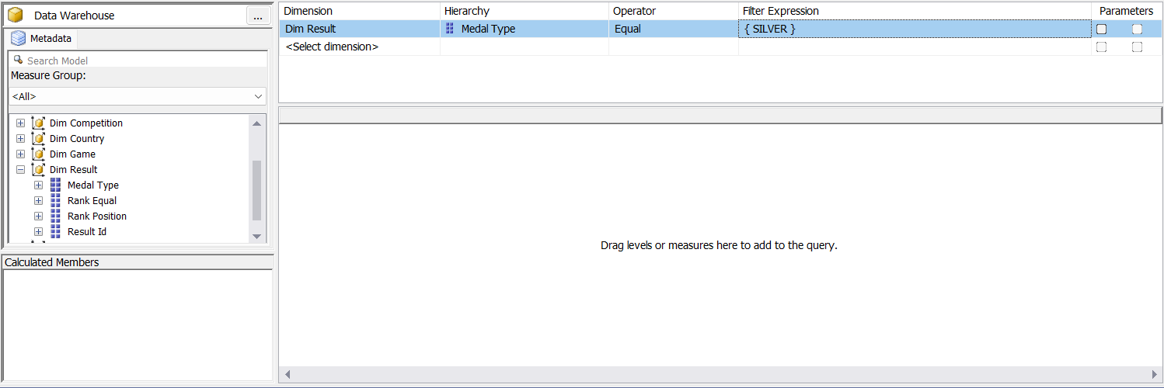

* Bước 3: Kéo thuộc tính Country Name của bảng Dim Country sang cửa sổ lọc dữ liệu, tại cột Filter Expression chọn France.

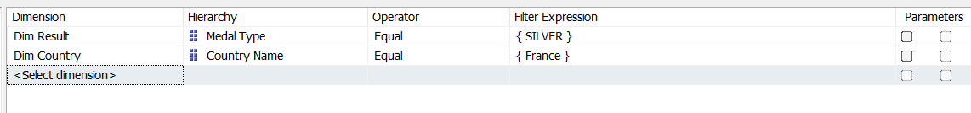

* Bước 4: Kéo name set TOP 1 VDV sang cửa sổ lọc dữ liệu, thuộc tính Athlette Full Name và độ đo Fact Olympics Count sang cửa sổ thực thi truy vấn, ta được kết quả.

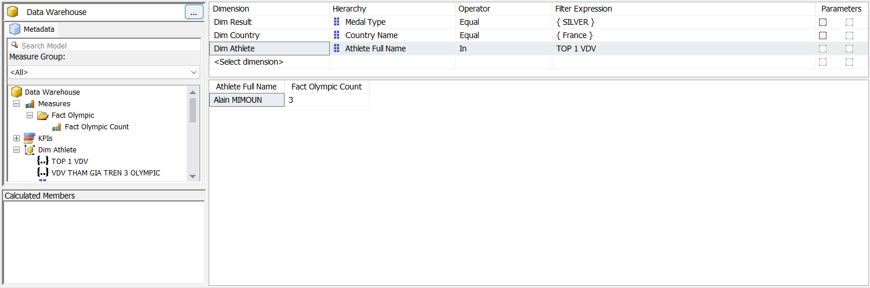

### Câu truy vấn 5

Nội dung: Quốc gia dành được nhiều huy vàng nhất từ năm 1980 đến năm 2000

Thực hiện:

* Bước 1: Tạo một nameset TOP 1 QUOC GIA dùng để lấy ra quốc gia giành nhiều huy chương nhất

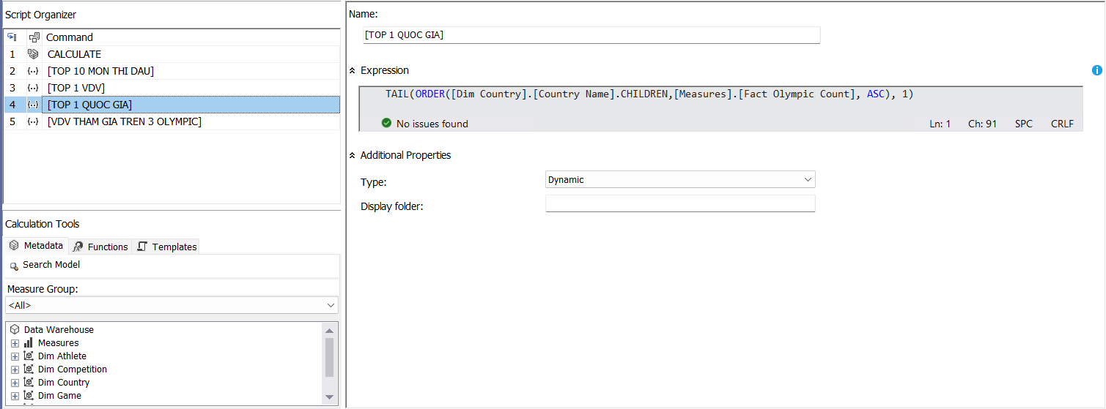

* Bước 2: Kéo thuộc tính Medal Type của bảng Dim Result sang cửa sổ lọc dữ liệu, tại cột Filter Expression chọn GOLD.

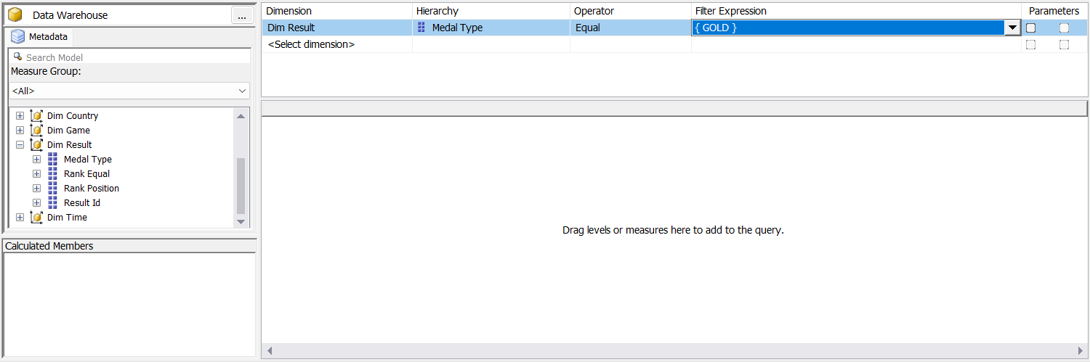

* Bước 3: Kéo thuộc tính Game Year của bảng Dim Time sang cửa sổ lọc dữ liệu, tại cột Operator chọn Range (Inclusive) và cho giá trị trong khoảng 1980 đến 2000.

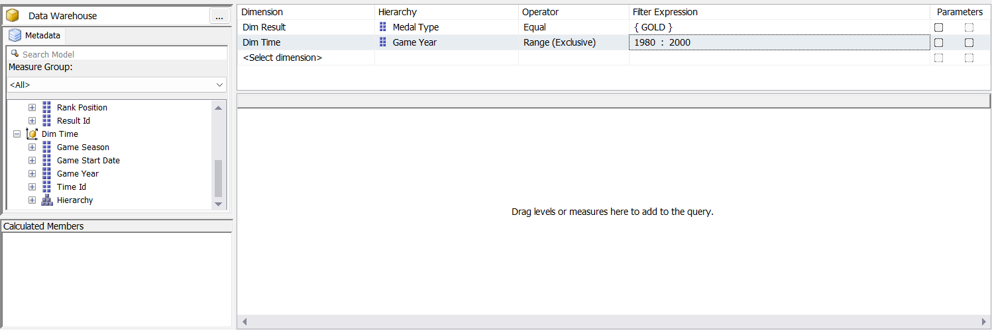

* Bước 4: Kéo name set TOP 1 QUOC GIA sang cửa sổ lọc dữ liệu, thuộc tính Country Name và độ đo Fact Olympics Count sang cửa sổ thực thi truy vấn, ta được kết quả

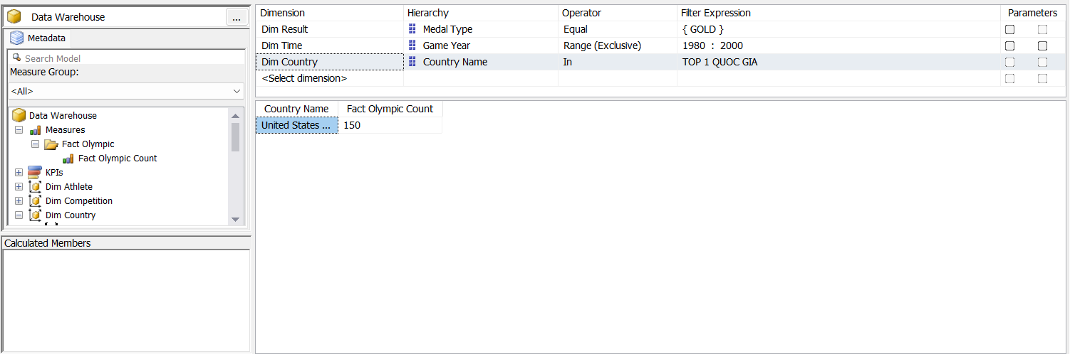

### Câu truy vấn 6

Nội dung: Thống kê số lượng vận động viên của các quốc gia tham gia thi đấu môn Ski Jumping trong thế vận hội Sochi 2014.

Thực hiện:

* Bước 1: Kéo thuộc tính Discipline Title của bảng Dim Competition sang cửa sổ lọc dữ liệu, tại cột Filter Expression chọn Ski Jumping

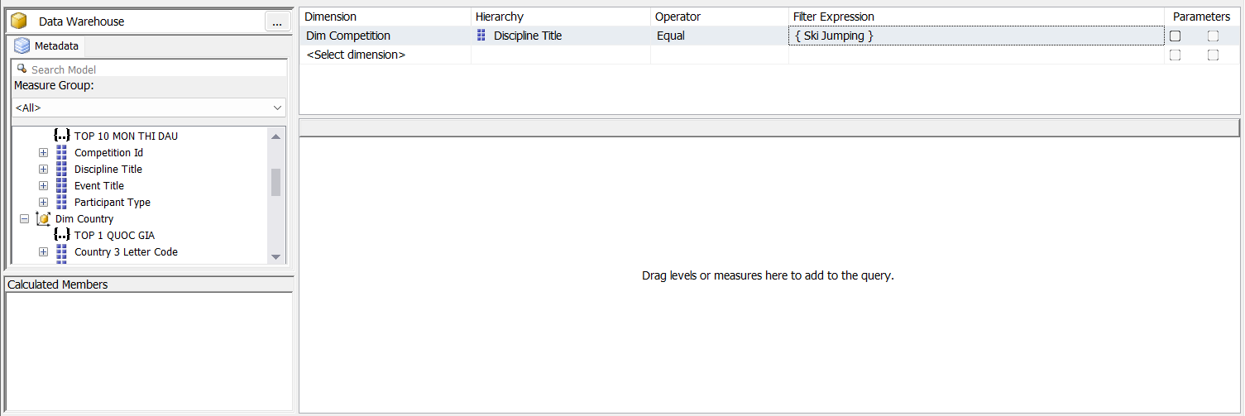

* Bước 2: Kéo thuộc tính Game Name của bảng Dim Game sang cửa sổ lọc dữ liệu, tại cột Filter Expression chọn Sochi 2014

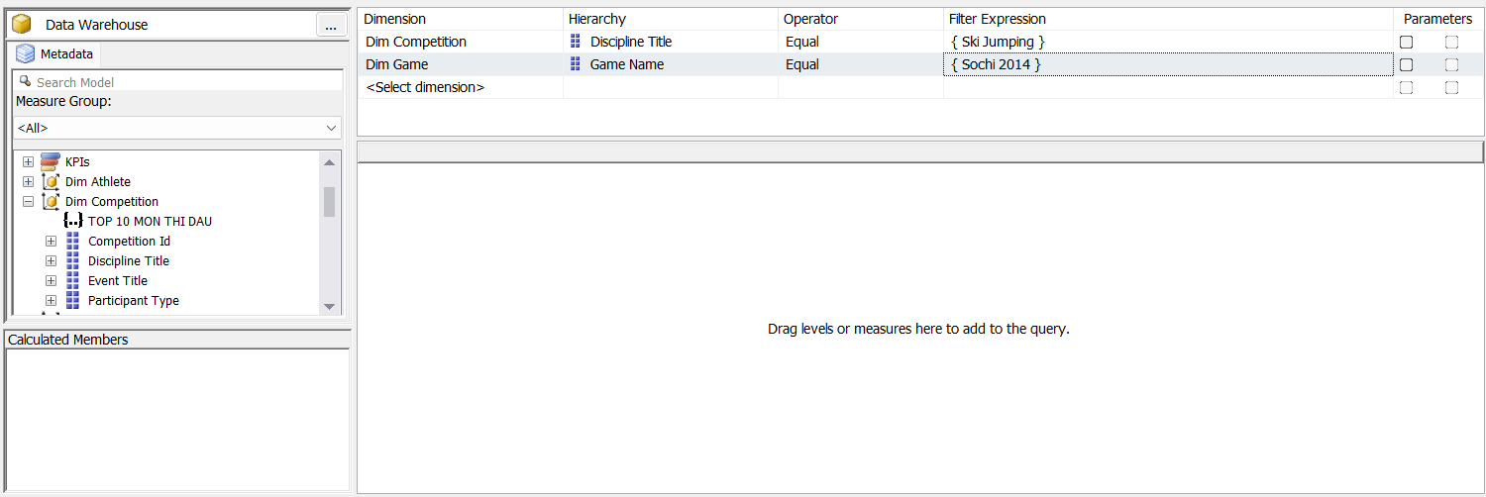

* Bước 3: Kéo tính Athlette Full Name và độ đo Fact Olympics Count sang cửa sổ thực thi truy vấn, ta được kết quả:

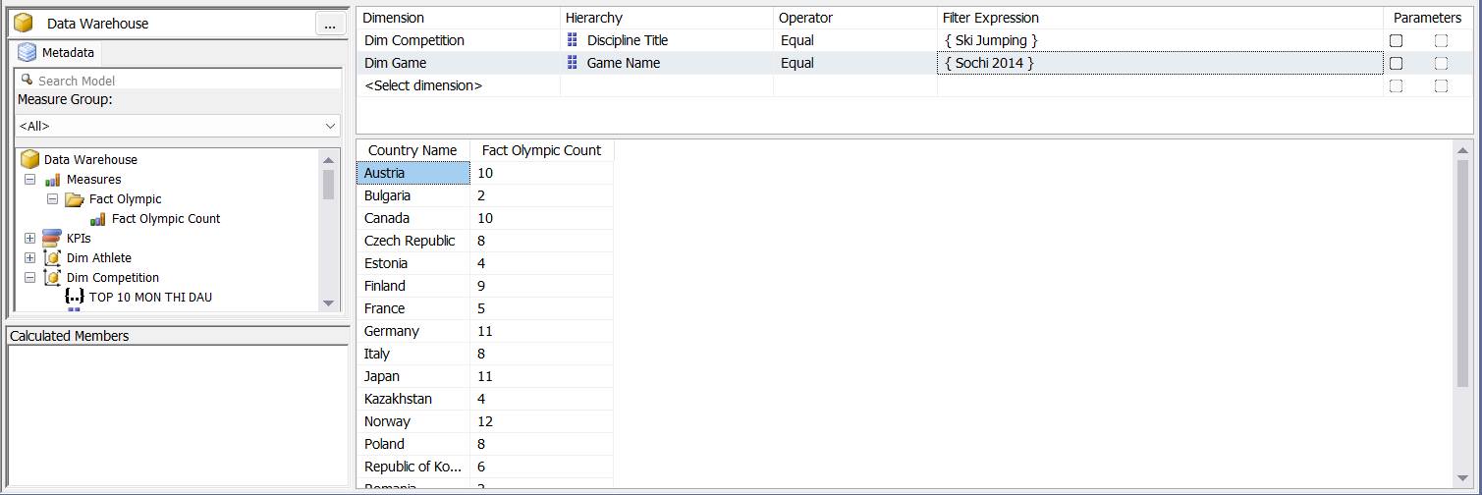

### Câu truy vấn 7

Nội dung: Quốc gia đạt số lượng huy chương bạc nhiều nhất thế vận hội London 2012

Thực hiện:

* Bước 1: Kéo thuộc tính Medal Type của bảng Dim Result sang cửa sổ lọc dữ liệu, tại cột Filter Expression chọn SILVER.

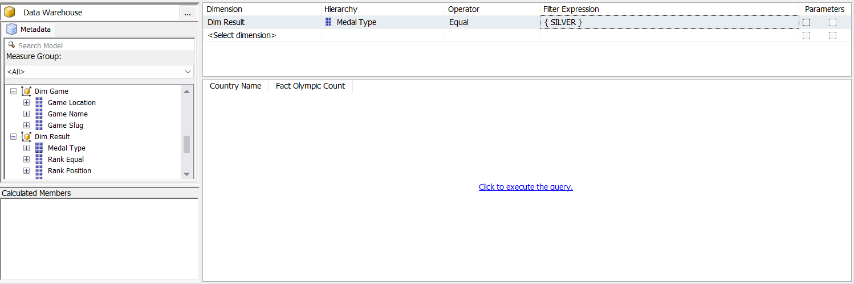

* Bước 2: Kéo thuộc tính Game Name của bảng Dim Game sang cửa sổ lọc dữ liệu, tại cột Filter Expression chọn London 2012.

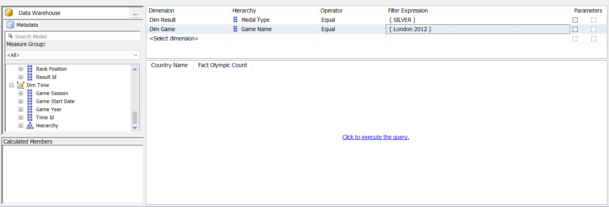

* Bước 3: Kéo name set TOP 1 QUOC GIA sang cửa sổ lọc dữ liệu, thuộc tính Country Name và độ đo Fact Olympics Count sang cửa sổ thực thi truy vấn, ta được kết quả

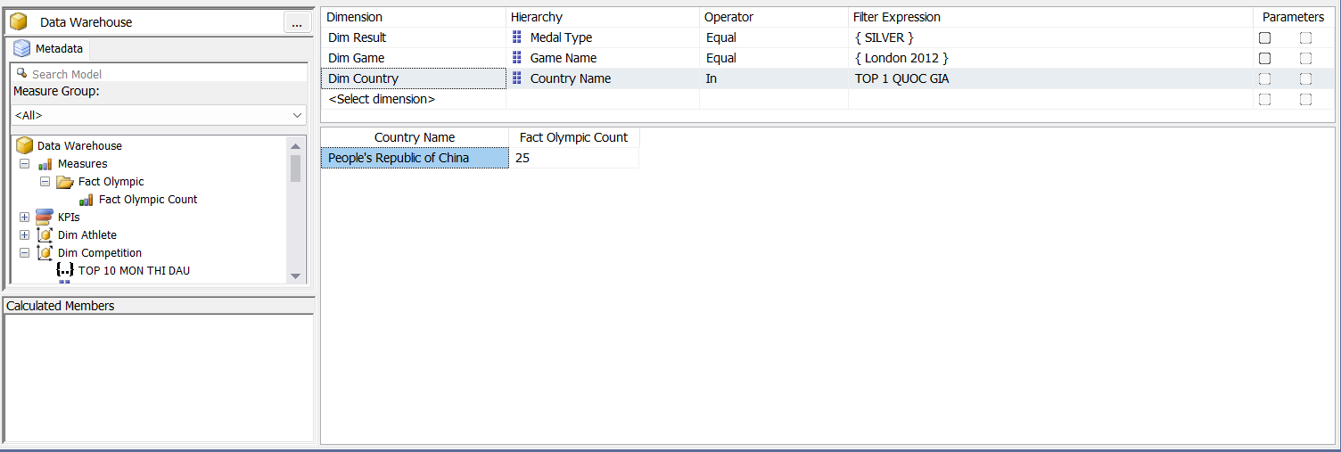

### Câu truy vấn 8

Nội dung: Liệt kê top 5 nội dung thi có số lượng vận động viên tham gia nhiều nhất trong kỳ thế vận hội Tokyo 2020.

Thực hiện:

* Bước 1: Tạo name set TOP 5 NOI DUNG THI

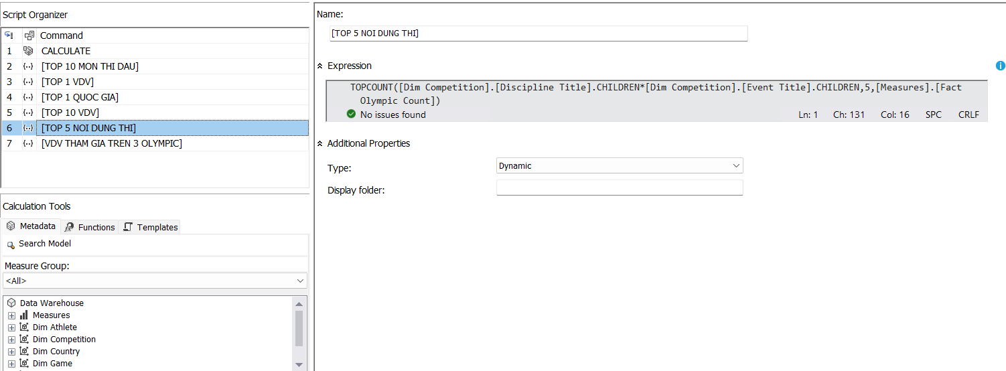

* Bước 2: Deploy và lưu nameset lại qua tab Brower để tiến hành thực hiện câu truy vấn, kéo thả những thuộc tính Discipline Title, Event Title Alias và độ đo Fact Olympics Count vào vùng truy vấn như hình minh họa.

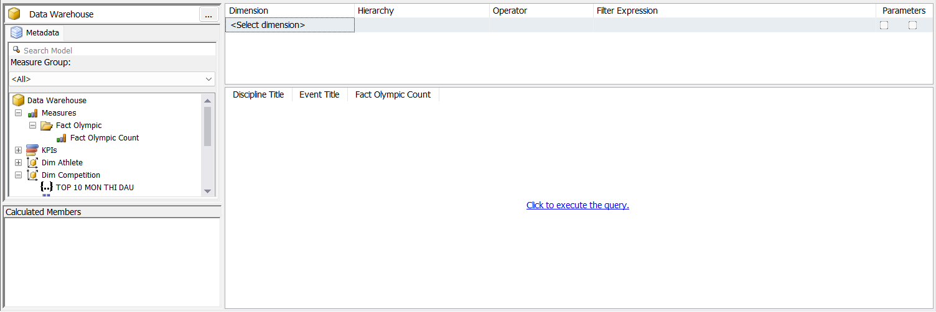

* Bước 3: Kéo thuộc tính Game Name của bảng Dim Game sang cửa sổ lọc dữ liệu, tại cột Filter Expression chọn Tokyo 2020.

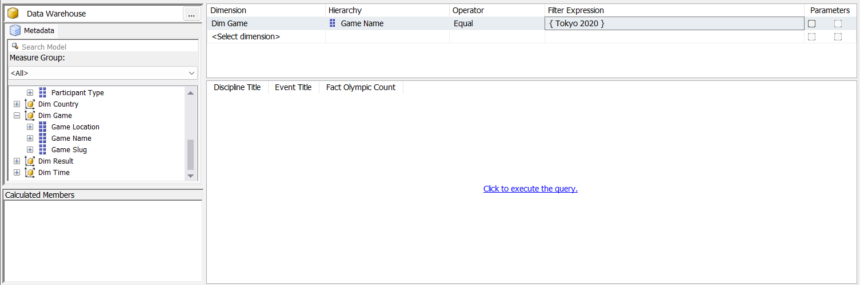

* Bước 4: Kéo thả một name set bất kì vào trường lọc để làm name set thay thế cho [TOP 5 NOI DUNG THI] vì name set này chứa nhiều thuộc tính nên không xác định được của bảng DIM nào nên không hiển thị phải dùng name set thay thế.

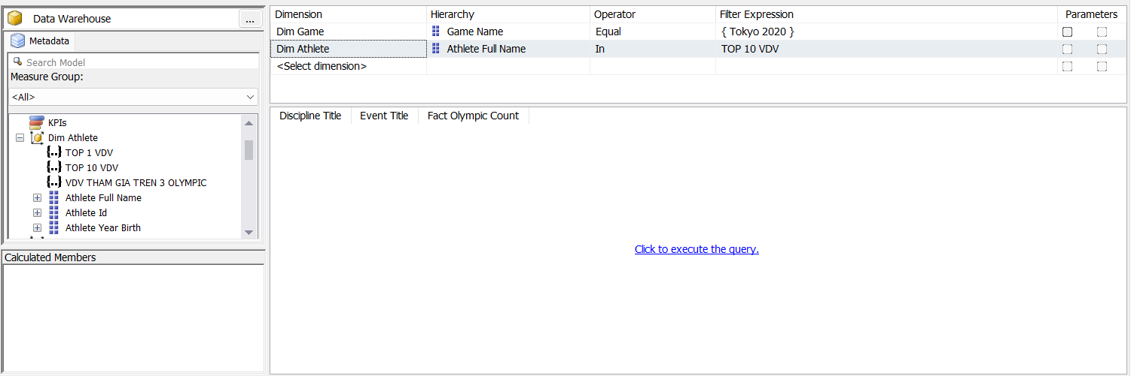

* Bước 5: Tắt chế độ Design Mode để chuyển sang chế độ MDX Mode. Xác định vị trí name set thay thế (tô màu xanh). Tiến hành thay thế name set.

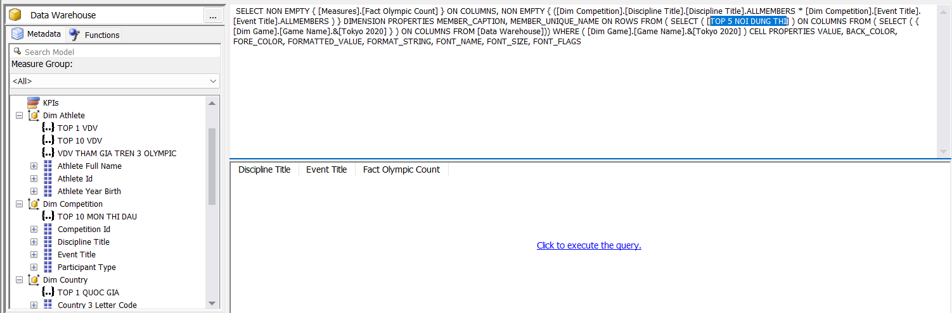

* Bước 6: Chỉnh sửa name set [TOP 10 VDV] thành name set [TOP 5 NOI DUNG THI] và click to execute the query ta được kết quả như hình minh họa:

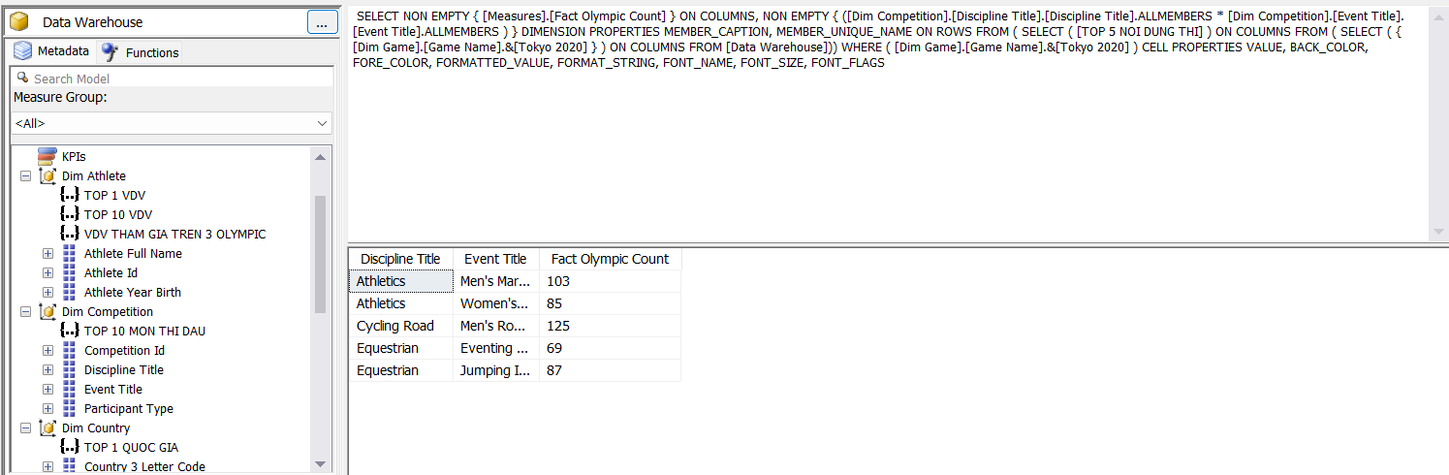

### Câu truy vấn 9

Nội dung: Thống kê số lượng vận động viên tham gia các nội dung thi đấu qua các kỳ Olympics đến nay của đội tuyển Việt Nam.

Thực hiện:

* Bước 1: Kéo thuộc tính Country Name của bảng Dim Country sang cửa sổ lọc dữ liệu, tại cột Filter Expression chọn Vietnam.

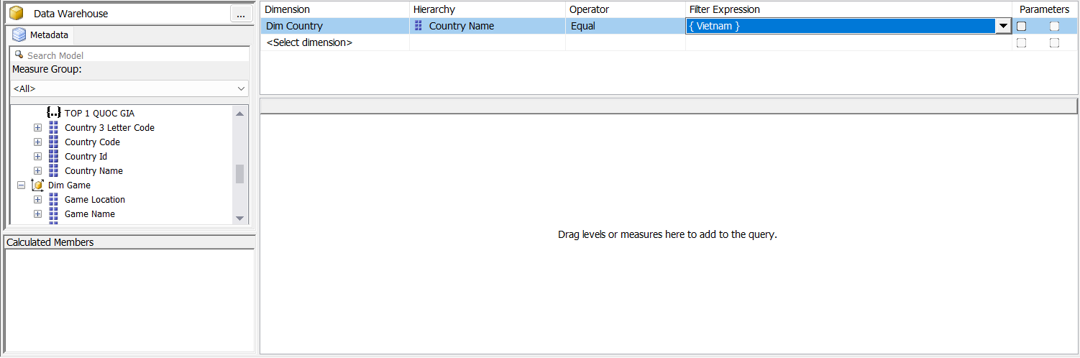

* Bước 2: Kéo thuộc tính Game Name, Discipline Title, Event Title Alias và độ đo Fact Olympics Count sang cửa sổ thực thi truy vấn, ta được kết quả

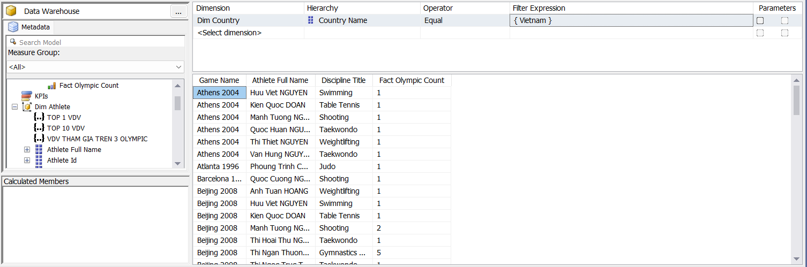

### Câu truy vấn 10

Nội dung: Liệt kê số lượng huy chương của Pháp theo từng kỳ Olympics.

Thực hiện:

* Bước 1: Kéo thuộc tính Game name và độ đo Fact Olympic Count vào cửa sổ truy vấn

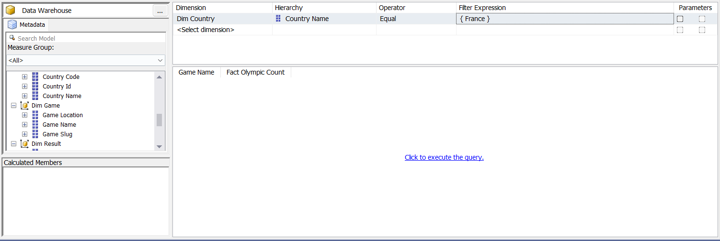

* Bước 2: Kéo thuộc tính Country name vào cửa sổ lọc dữ liệu, Filter “France”. Thực thi truy vấn

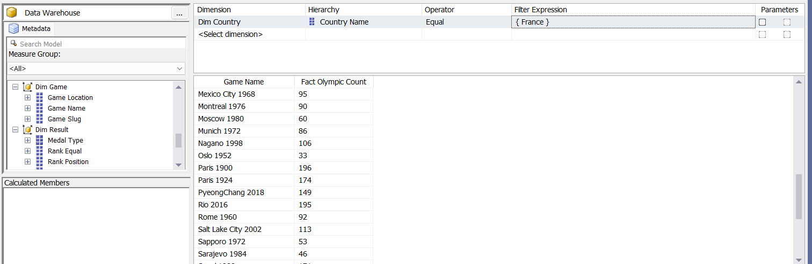

### Câu truy vấn 11

Nội dung: Với mỗi quốc gia đưa ra 3 môn thi đấu có nhiều vận động viên tham

gia nhiều nhất từ trước đến nay

Thực hiện:

* Bước 1: Dùng hàm GENERATE và TOPCOUNT

Generate([Dim Country].[Country Name].Children,

TopCount( {[Dim Country].[Country Name].CurrentMember * [Dim Competition].[Discipline Title].Children},3,[Measures].[Fact Olympic Count]))

* Bước 2: Kéo thuộc tính qua cửa sổ lọc dữ liệu của công cụ BI kéo thả các thuộc tính cần thiết Country Name, Discipline Title và độ đo Fact Olympics Count câu truy vấn như hình sau đây:

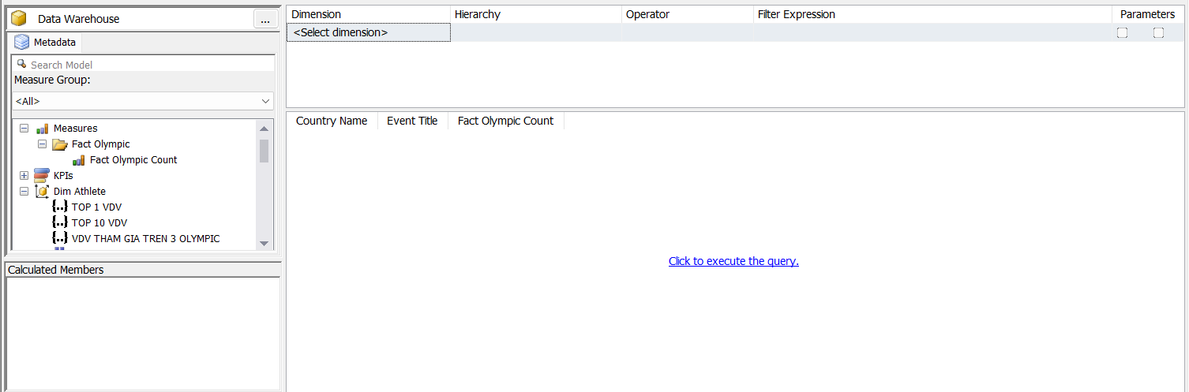

* Bước 3: Chuyển từ Design Mode sang Script Mode bằng cách nhấn chuột vào biểu tượng Design Mode. Xóa bỏ dòng tô xanh như hình minh họa

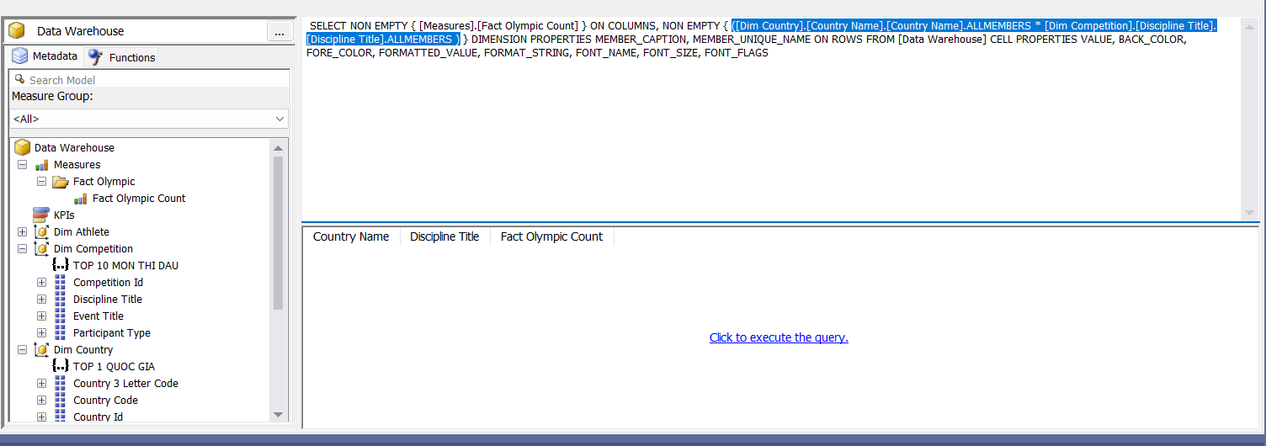

* Bước 4: Dán đoạn code trên vào dòng màu xanh vừa xóa

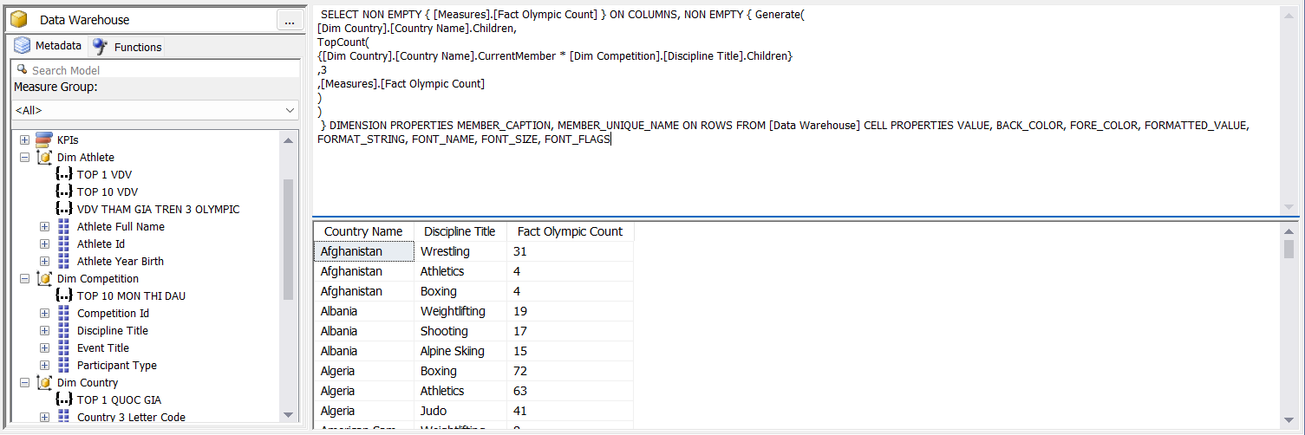

* Bước 5: Thực hiện truy vấn

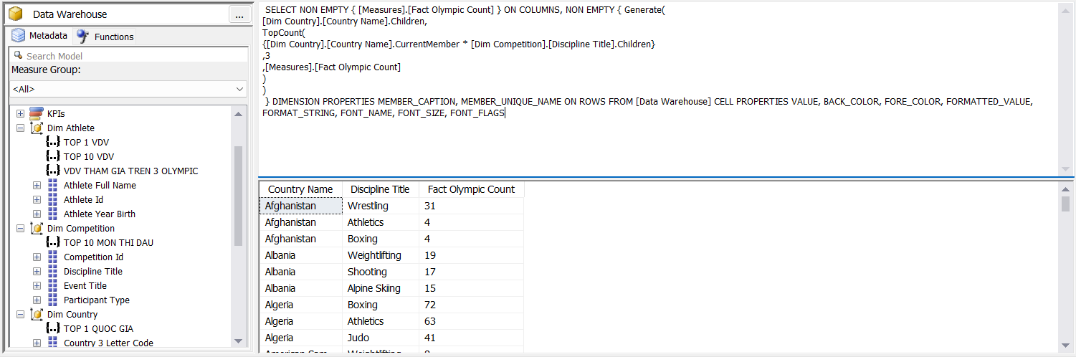

### Câu truy vấn 12

Nội dung: Các vận động viên bị trùng hạng tư của nước United States of America

Thực thi:

* Bước 1: Kéo thuộc tính Athlete Full Name và độ đo Fact Olympic sang cửa sổ thực thi truy vấn.

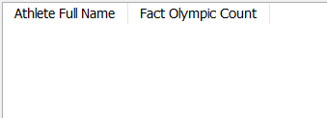

* Bước 2: Lọc các thuộc tính phân cấp theo hình

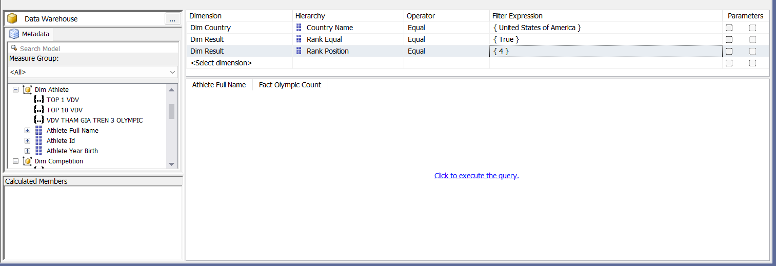

* Bước 3: Thực thi câu lệnh

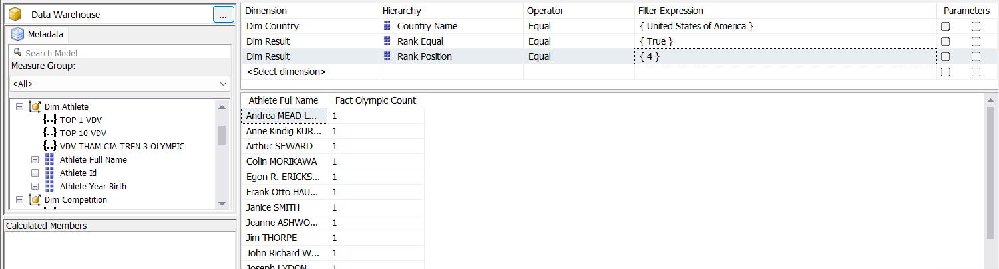

### Câu truy vấn 13

Nội dung: Tìm vận động viên giành được nhiều huy chương vàng nhất Olympic Beijing 2008

Thực thi:

* Bước 1: Kéo các thuộc tính vào cửa sổ truy vấn và các thuộc tính phân cấp như hình

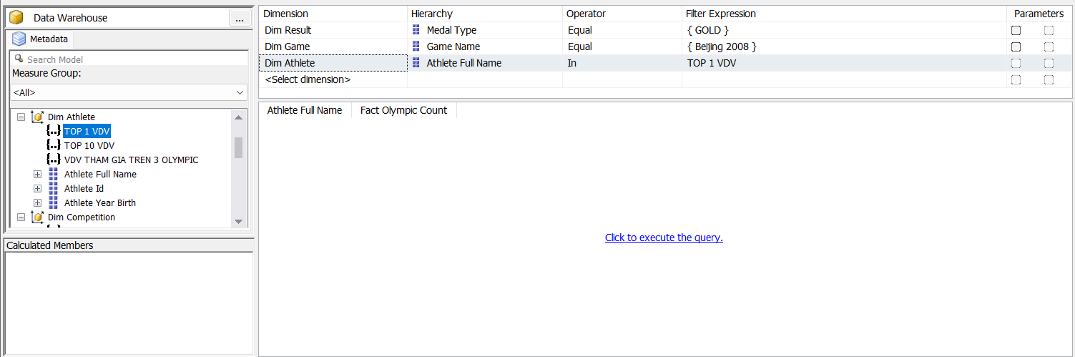

* Bước 2: Thực thi truy vấn

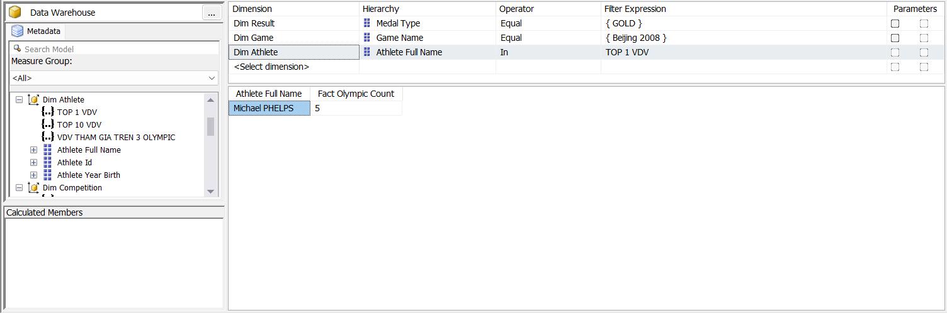

### Câu truy vấn 14

Nội dung: Kì Olympic với nhiều vận động viên tham gia nhất

Thực thi:

* Bước 1: Tạo name set “Top 1 Game”

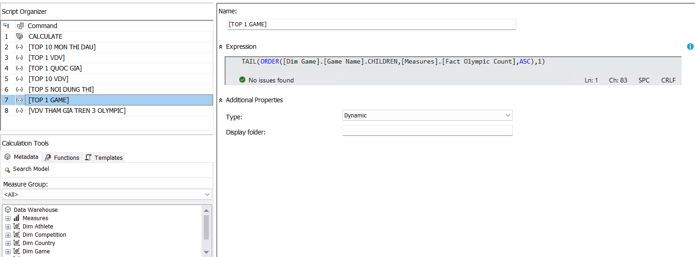

* Bước 2: Kéo các thuộc tính Game name và độ đo Fact Olympic Count sang cửa sổ truy vấn

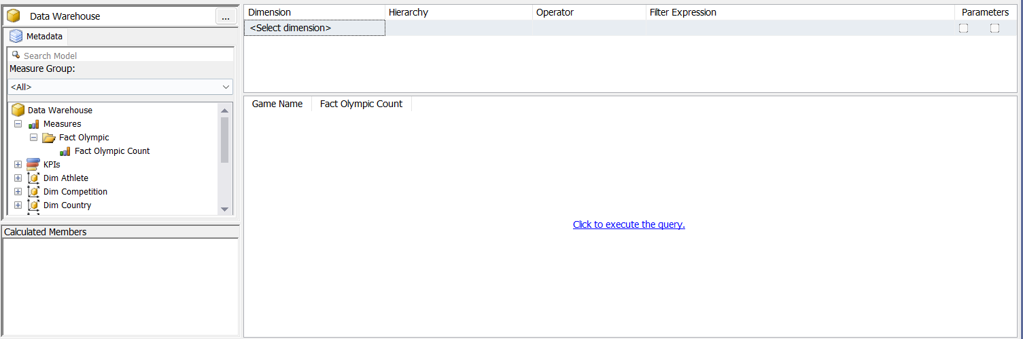

* Bước 3: Kéo name set Top 1 Game sang cửa sổ lọc dữ liệu

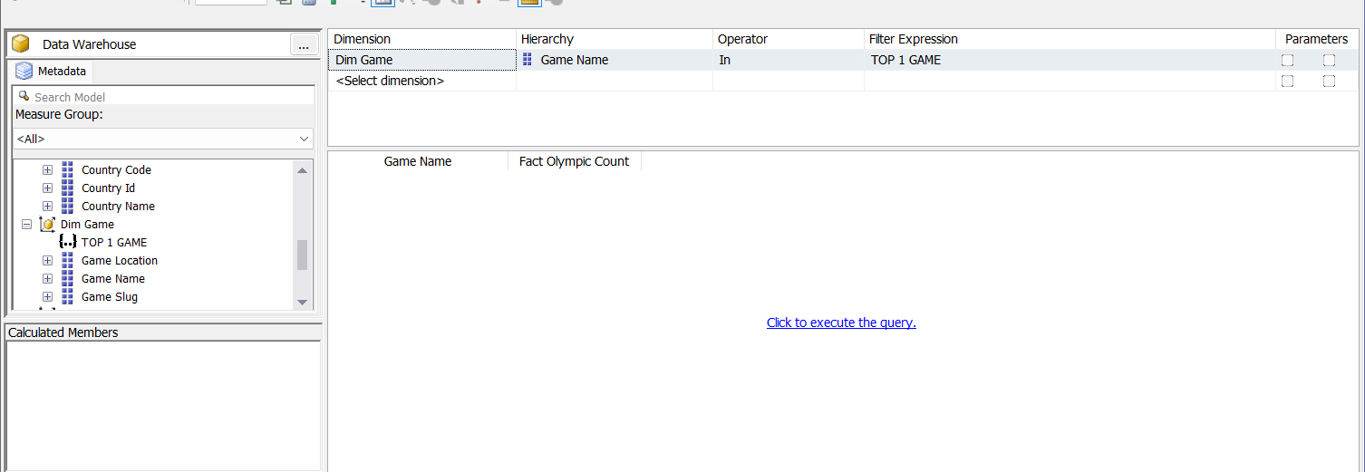

* Bước 4: Thực thi truy vấn

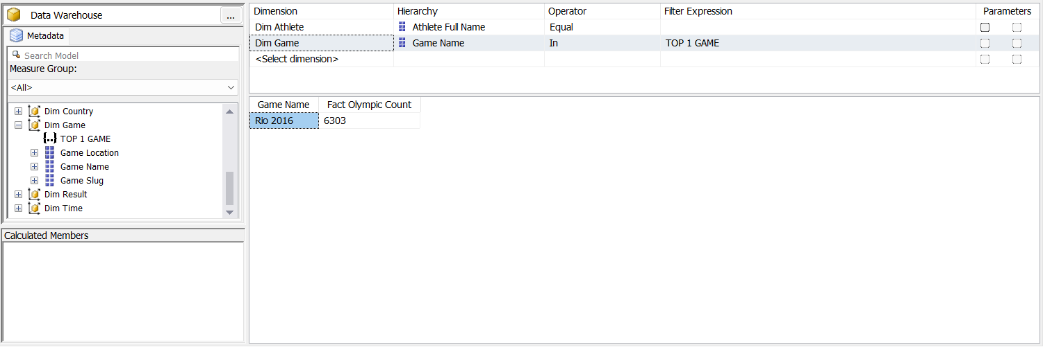

### Câu truy vấn 15

Nội dung: Top 10 các môn thi có số lượng vận động viên tham gia nhiều nhất với địa điểm tổ chức Olympic nằm ở quốc gia Great Britain

Thực thi:

* Bước 1: sử dụng hàm TopCount để thực thi truy vấn

TopCount({[Dim Competition].[Discipline Title].Children},10,[Measures].[Fact Olympic Count])

* Bước 2: kéo thuộc tính Game location vào cửa sổ lọc dữ liệu, Filter “Great Britain”

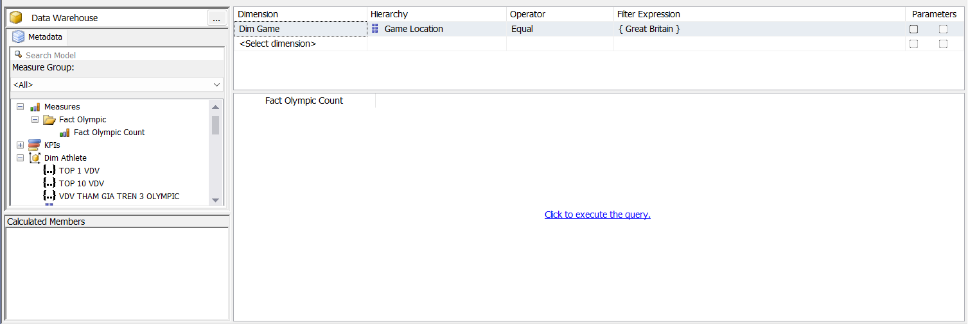

* Bước 3: kéo thuộc tính Discipline Title và độ đo Fact Olympic Count vào cửa sổ truy vấn

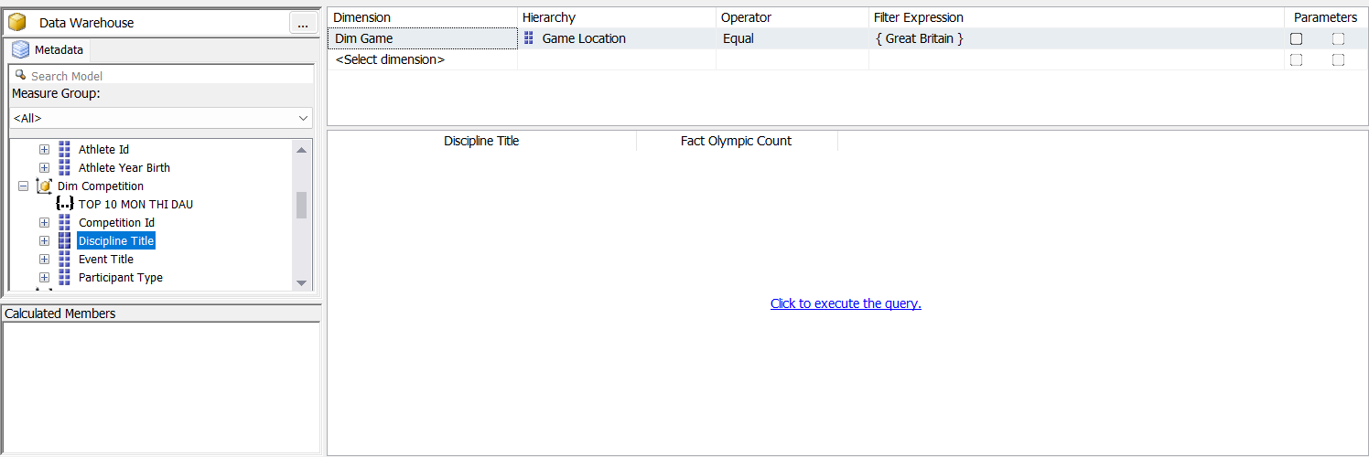

* Bước 4: Chuyển sang cửa sổ Design mode và thay đổi đoạn code được tô xanh

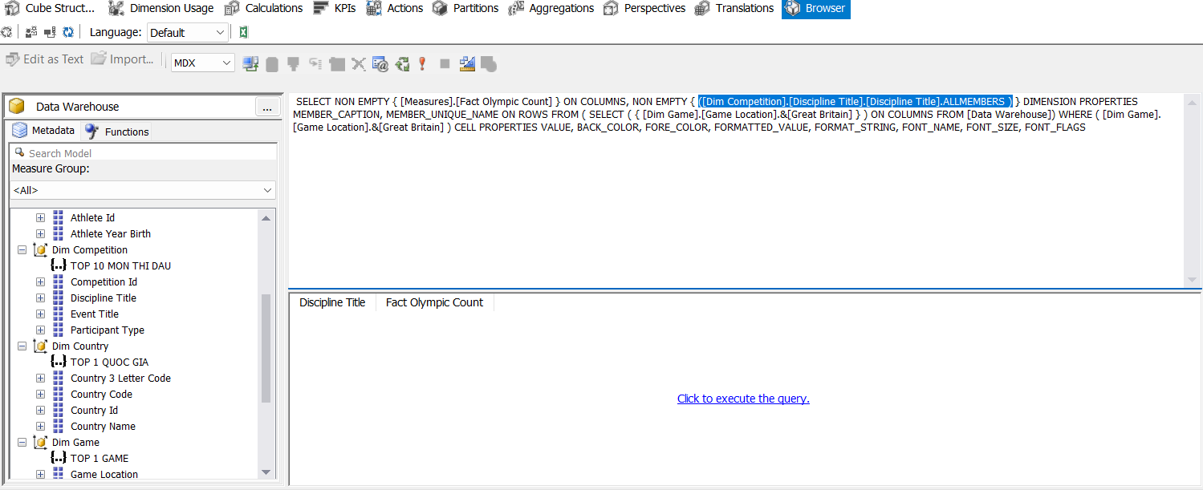

* Bước 5: Dán đoạn code ở bước 1, thực thi truy vấn

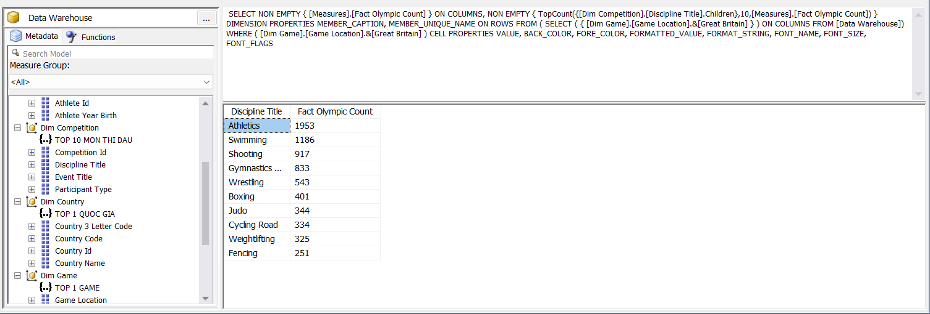

## Quá trình phân tích dữ liệu bằng ngôn ngữ truy vấn MDX

### Câu truy vấn 1

**Nội dung:** Liệt kê top 10 vận động viên đạt huy chương vàng nhất, sắp xếp theo thứ tự giảm dần.

**Thực thi:**

WITH MEMBER [Measures].[Số lượng huy chương vàng] AS[Measures].[Fact Olympic Count]

SELECT [Measures].[Số lượng huy chương vàng] ON COLUMNS ,

NON EMPTY TOPCOUNT([Dim Athlete].[Athlete Full Name].children,10,[Measures].[Fact Olympic Count]) ON ROWS

FROM [Data Warehouse]

WHERE [Dim Result].[Medal Type].[GOLD]

**Kết quả:**

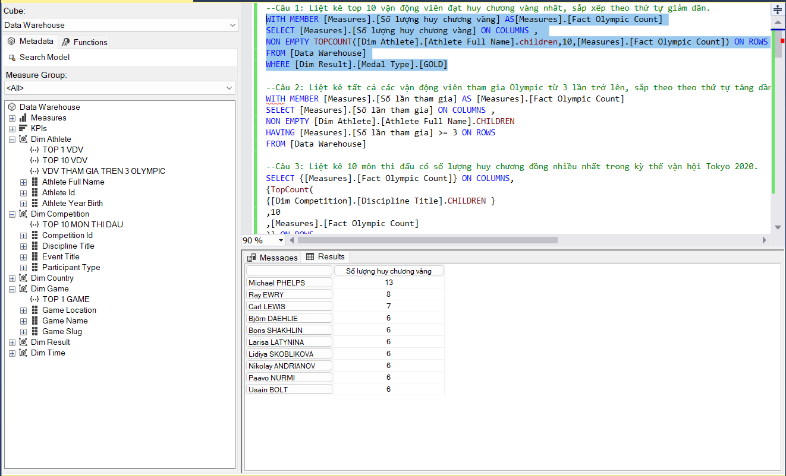

### Câu truy vấn 2

**Nội dung:** Liệt kê tất cả các vận động viên tham gia Olympic từ 3 lần trở lên, sắp theo theo thứ tự tăng dần

**Thực thi:**

WITH MEMBER [Measures].[Số lần tham gia] AS [Measures].[Fact Olympic Count]

SELECT [Measures].[Số lần tham gia] ON COLUMNS ,

NON EMPTY [Dim Athlete].[Athlete Full Name].CHILDREN

HAVING [Measures].[Số lần tham gia] >= 3 ON ROWS

FROM [Data Warehouse]

**Kết quả:**

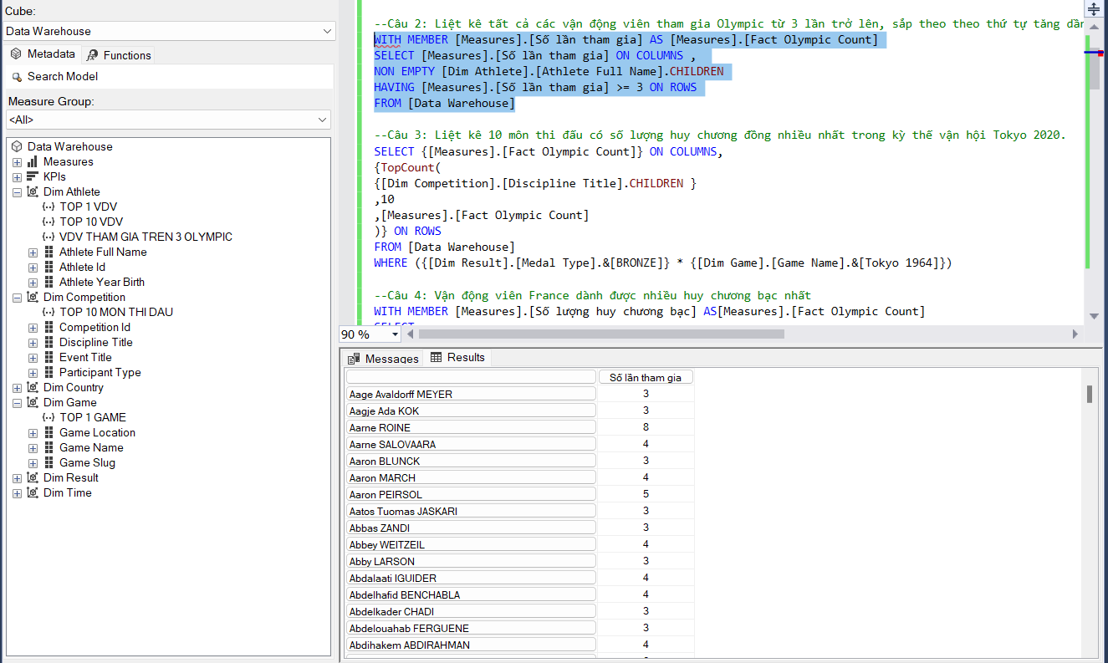

### Câu truy vấn 3

**Nội dung:** Liệt kê 10 môn thi đấu có số lượng huy chương đồng nhiều nhất trong kỳ thế vận hội Tokyo 2020.

**Thực thi:**

SELECT {[Measures].[Fact Olympic Count]} ON COLUMNS,

{TopCount(

{[Dim Competition].[Discipline Title].CHILDREN }

,10

,[Measures].[Fact Olympic Count]

)} ON ROWS

FROM [Data Warehouse]

WHERE ({[Dim Result].[Medal Type].&[BRONZE]} * {[Dim Game].[Game Name].&[Tokyo 1964]})

**Kết quả:**

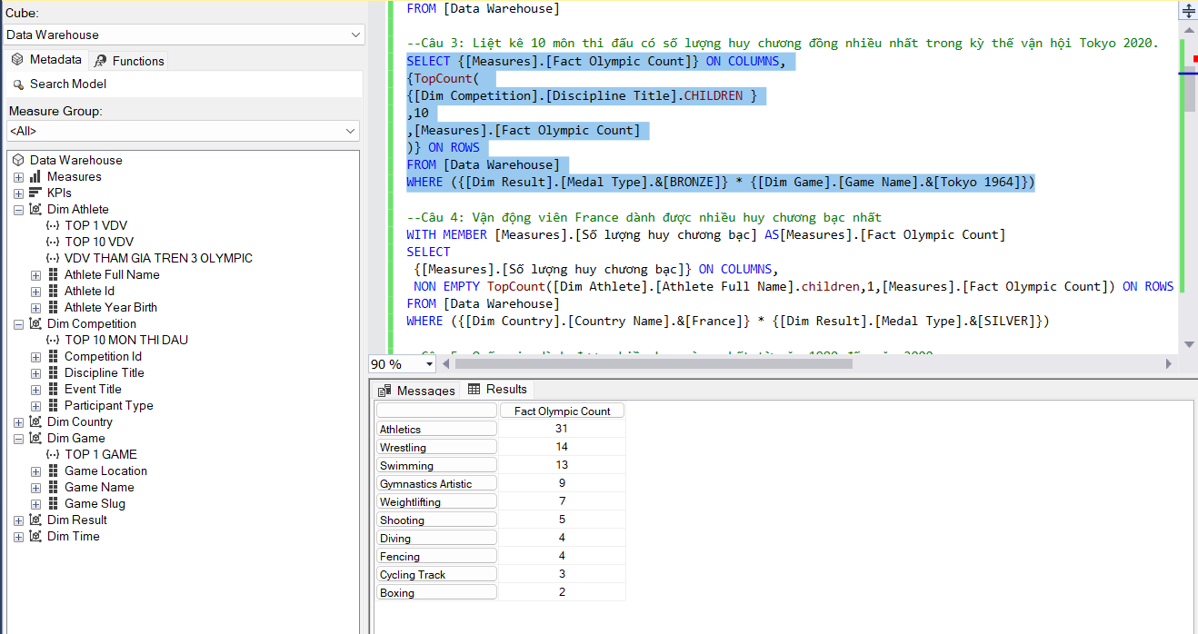

### Câu truy vấn 4

**Nội dung:** Vận động viên France dành được nhiều huy chương bạc nhất

**Thực thi:**

WITH MEMBER [Measures].[Số lượng huy chương bạc] AS[Measures].[Fact Olympic Count]

SELECT

{[Measures].[Số lượng huy chương bạc]} ON COLUMNS,

NON EMPTY TopCount([Dim Athlete].[Athlete Full Name].children,1,[Measures].[Fact Olympic Count]) ON ROWS

FROM [Data Warehouse]

WHERE ({[Dim Country].[Country Name].&[France]} * {[Dim Result].[Medal Type].&[SILVER]})

**Kết quả:**

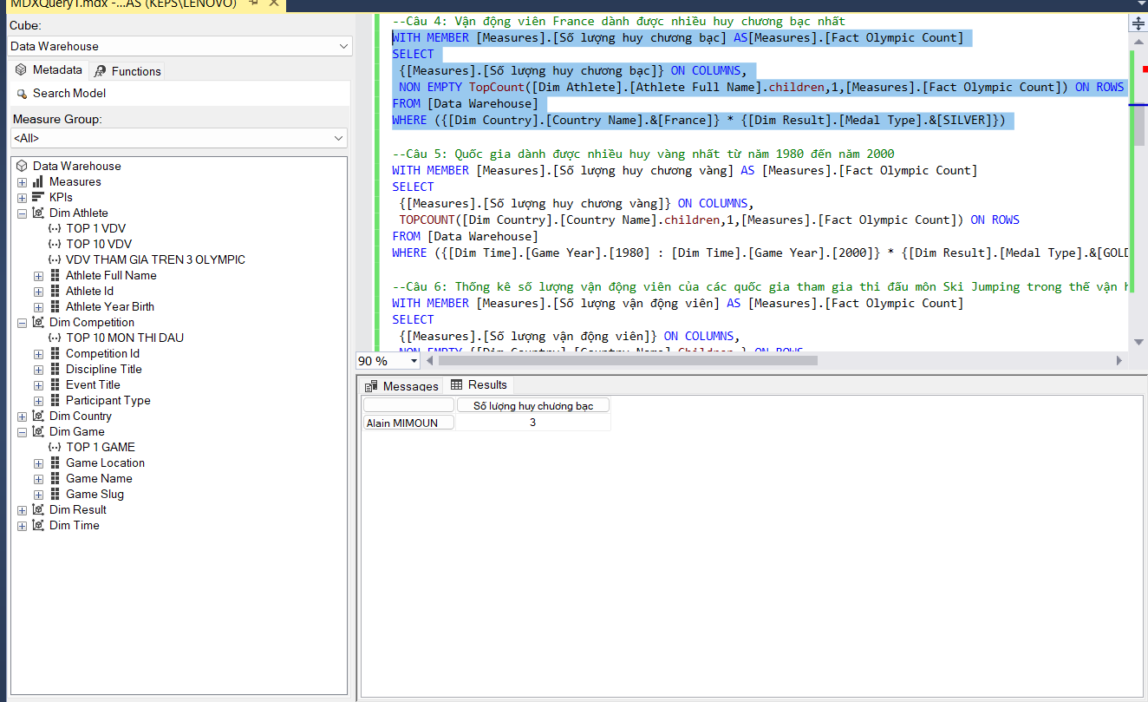

### Câu truy vấn 5

**Nội dung:** Quốc gia dành được nhiều huy vàng nhất từ năm 1980 đến năm 2000

**Thực thi:**

WITH MEMBER [Measures].[Số lượng huy chương vàng] AS [Measures].[Fact Olympic Count]

SELECT

{[Measures].[Số lượng huy chương vàng]} ON COLUMNS,

TOPCOUNT([Dim Country].[Country Name].children,1,[Measures].[Fact Olympic Count]) ON ROWS

FROM [Data Warehouse]

WHERE ({[Dim Time].[Game Year].[1980] : [Dim Time].[Game Year].[2000]} * {[Dim Result].[Medal Type].&[GOLD]})

**Kết quả:**

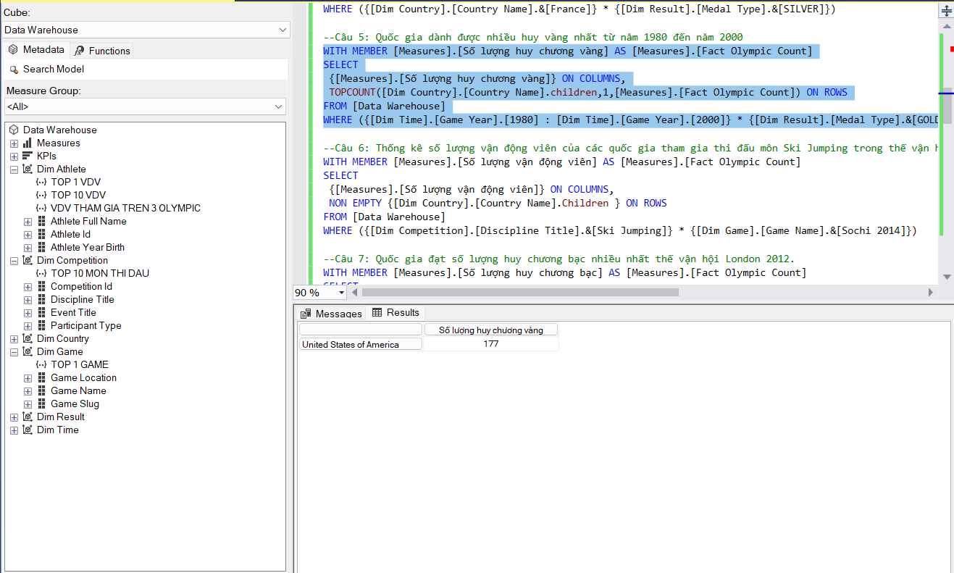

### Câu truy vấn 6

**Nội dung:** Thống kê số lượng vận động viên của các quốc gia tham gia thi đấu môn Ski Jumping trong thế vận hội Sochi 2014.

**Thực thi:**

WITH MEMBER [Measures].[Số lượng vận động viên] AS [Measures].[Fact Olympic Count]

SELECT

{[Measures].[Số lượng vận động viên]} ON COLUMNS,

NON EMPTY {[Dim Country].[Country Name].Children } ON ROWS

FROM [Data Warehouse]

WHERE ({[Dim Competition].[Discipline Title].&[Ski Jumping]} * {[Dim Game].[Game Name].&[Sochi 2014]})

**Kết quả:**

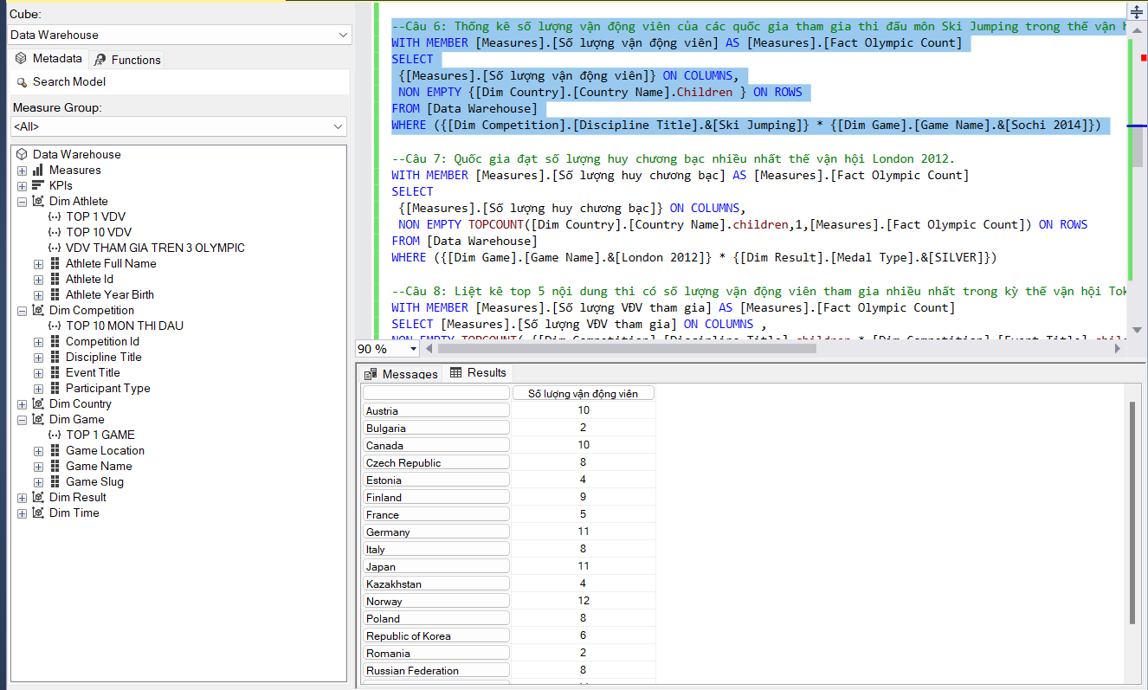

### Câu truy vấn 7

**Nội dung:** Quốc gia đạt số lượng huy chương bạc nhiều nhất thế vận hội London 2012.

**Thực thi:**

WITH MEMBER [Measures].[Số lượng huy chương bạc] AS [Measures].[Fact Olympic Count]

SELECT

{[Measures].[Số lượng huy chương bạc]} ON COLUMNS,

NON EMPTY TOPCOUNT([Dim Country].[Country Name].children,1,[Measures].[Fact Olympic Count]) ON ROWS

FROM [Data Warehouse]

WHERE ({[Dim Game].[Game Name].&[London 2012]} * {[Dim Result].[Medal Type].&[SILVER]})

**Kết quả:**

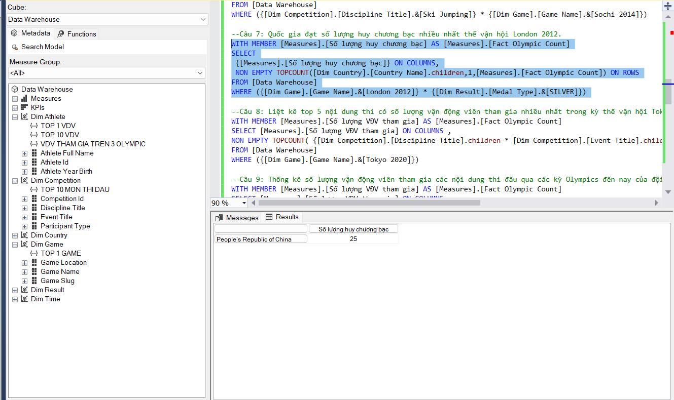

### Câu truy vấn 8

**Nội dung:** Liệt kê top 5 nội dung thi có số lượng vận động viên tham gia nhiều nhất trong kỳ thế vận hội Tokyo 2020.

**Thực thi:**

WITH MEMBER [Measures].[Số lượng VĐV tham gia] AS [Measures].[Fact Olympic Count]

SELECT [Measures].[Số lượng VĐV tham gia] ON COLUMNS ,

NON EMPTY TOPCOUNT( {[Dim Competition].[Discipline Title].children * [Dim Competition].[Event Title].children}, 5, [Measures].[Số lượng VĐV tham gia]) ON ROWS

FROM [Data Warehouse]

WHERE ({[Dim Game].[Game Name].&[Tokyo 2020]})

**Kết quả:**

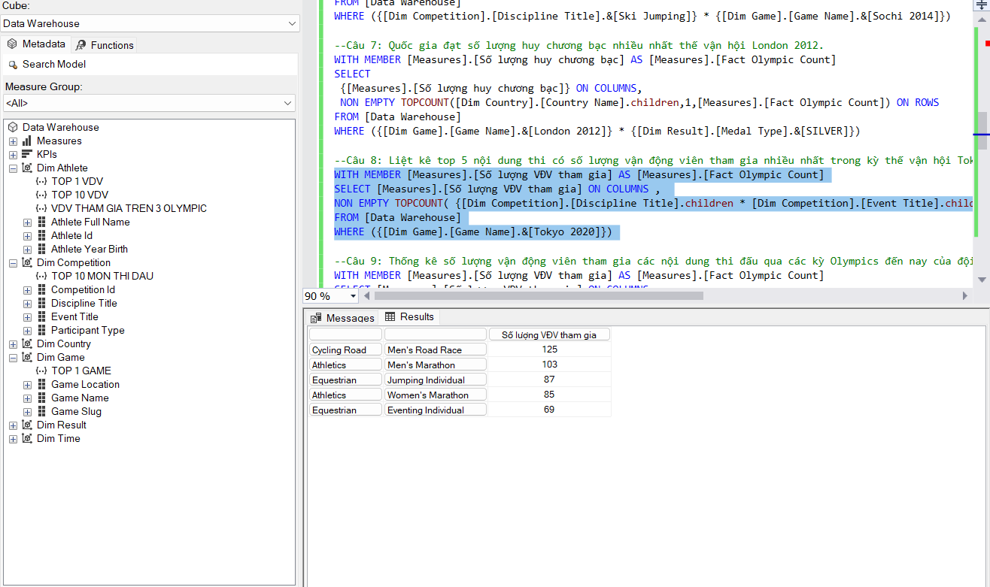

### Câu truy vấn 9

**Nội dung:** Thống kê số lượng vận động viên tham gia các nội dung thi đấu qua các kỳ Olympics đến nay của đội tuyển Việt Nam.

**Thực thi**:

WITH MEMBER [Measures].[Số lượng VĐV tham gia] AS [Measures].[Fact Olympic Count]

SELECT [Measures].[Số lượng VĐV tham gia] ON COLUMNS ,

NON EMPTY ({[Dim Game].[Game Name].CHILDREN * [Dim Competition].[Discipline Title].CHILDREN * [Dim Competition].[Event Title].children}) ON ROWS

FROM [Data Warehouse]

WHERE ({[Dim Country].[Country Name].&[Vietnam]})

**Kết quả:**

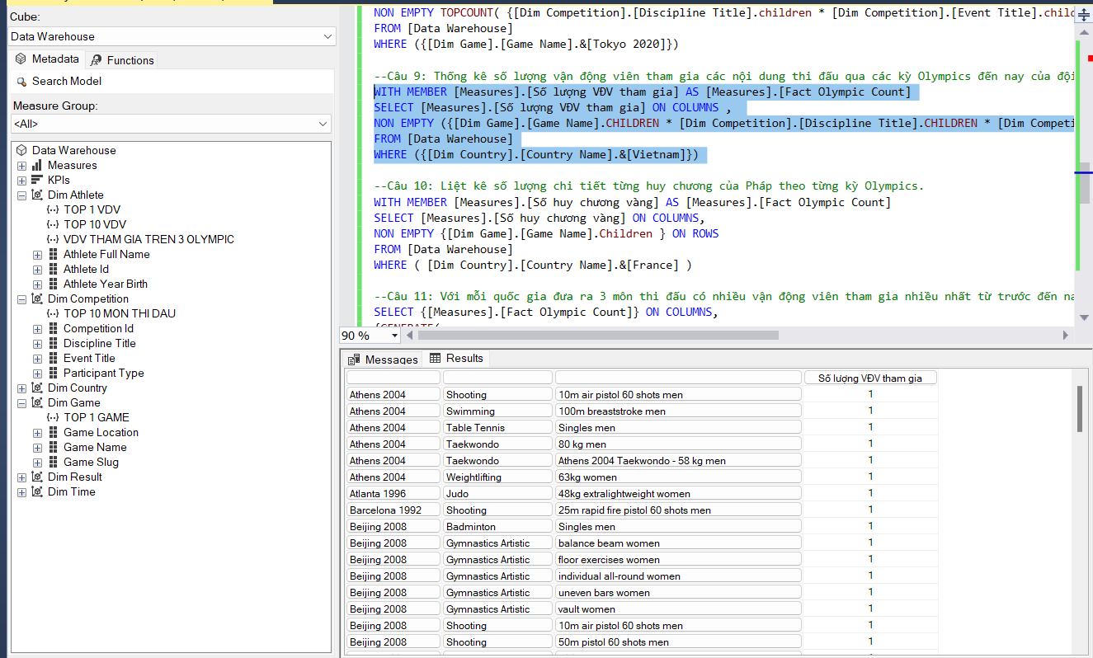

### Câu truy vấn 10

**Nội dung:** Liệt kê số lượng huy chương của Pháp theo từng kỳ Olympics.

**Thực thi:**

WITH MEMBER [Measures].[Số huy chương vàng] AS [Measures].[Fact Olympic Count]

SELECT [Measures].[Số huy chương vàng] ON COLUMNS,

NON EMPTY {[Dim Game].[Game Name].Children } ON ROWS

FROM [Data Warehouse]

WHERE ( [Dim Country].[Country Name].&[France] )

**Kết quả:**

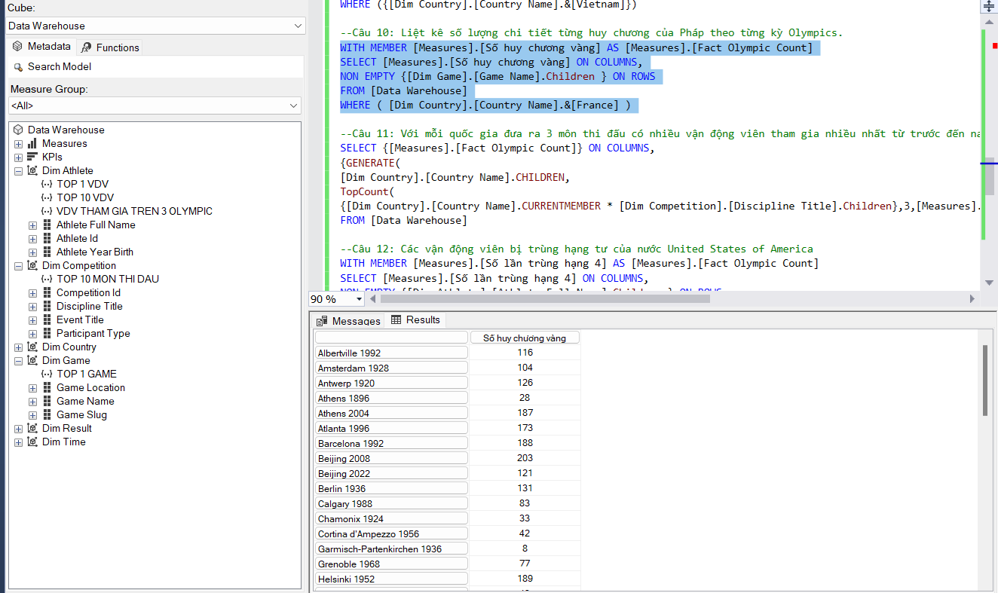

### Câu truy vấn 11

**Nội dung:** Với mỗi quốc gia đưa ra 3 môn thi đấu có nhiều vận động viên tham gia nhiều nhất từ trước đến nay

**Thực thi:**

SELECT {[Measures].[Fact Olympic Count]} ON COLUMNS,

{GENERATE(

[Dim Country].[Country Name].CHILDREN,

TopCount(

{[Dim Country].[Country Name].CURRENTMEMBER * [Dim Competition].[Discipline Title].Children},3,[Measures].[Fact Olympic Count]))} ON ROWS

FROM [Data Warehouse]

**Kết quả:**

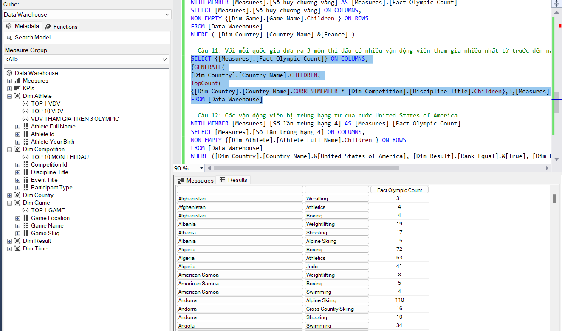

### Câu truy vấn 12

**Nội dung:** Các vận động viên bị trùng hạng tư của nước United States of America

**Thực thi:**

WITH MEMBER [Measures].[Số lần trùng hạng 4] AS [Measures].[Fact Olympic Count]

SELECT [Measures].[Số lần trùng hạng 4] ON COLUMNS,

NON EMPTY {[Dim Athlete].[Athlete Full Name].Children } ON ROWS

FROM [Data Warehouse]

WHERE ([Dim Country].[Country Name].&[United States of America], [Dim Result].[Rank Equal].&[True], [Dim Result].[Rank Position].&[4] )

**Kết quả:**

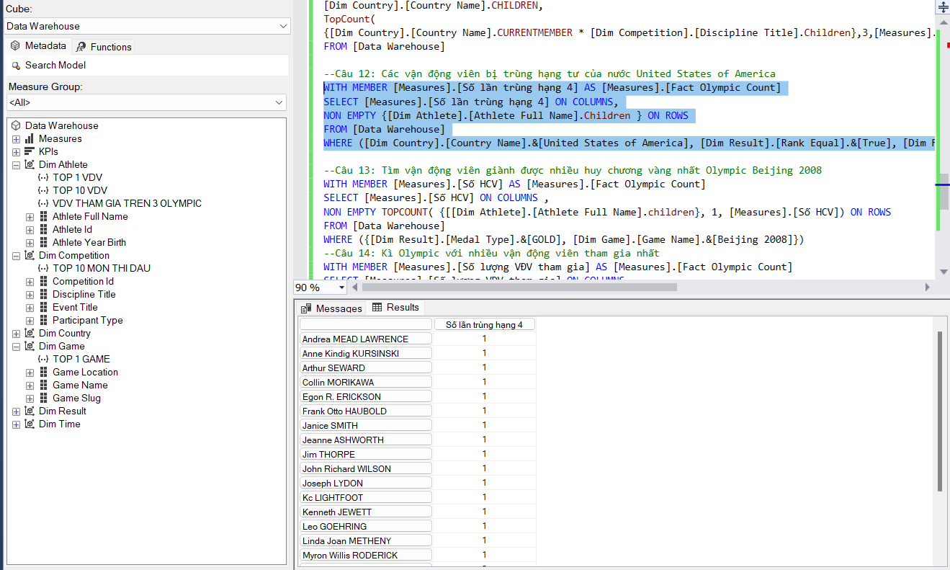

### Câu truy vấn 13

**Nội dung:** Tìm vận động viên giành được nhiều huy chương vàng nhất Olympic Beijing 2008

**Thực thi:**

WITH MEMBER [Measures].[Số HCV] AS [Measures].[Fact Olympic Count]

SELECT [Measures].[Số HCV] ON COLUMNS ,

NON EMPTY TOPCOUNT( {[Dim Athlete].[Athlete Full Name].children}, 1, [Measures].[Số HCV]) ON ROWS

FROM [Data Warehouse]

WHERE ([Dim Result].[Medal Type].&[GOLD], [Dim Game].[Game Name].&[Beijing 2008])

**Kết quả:**

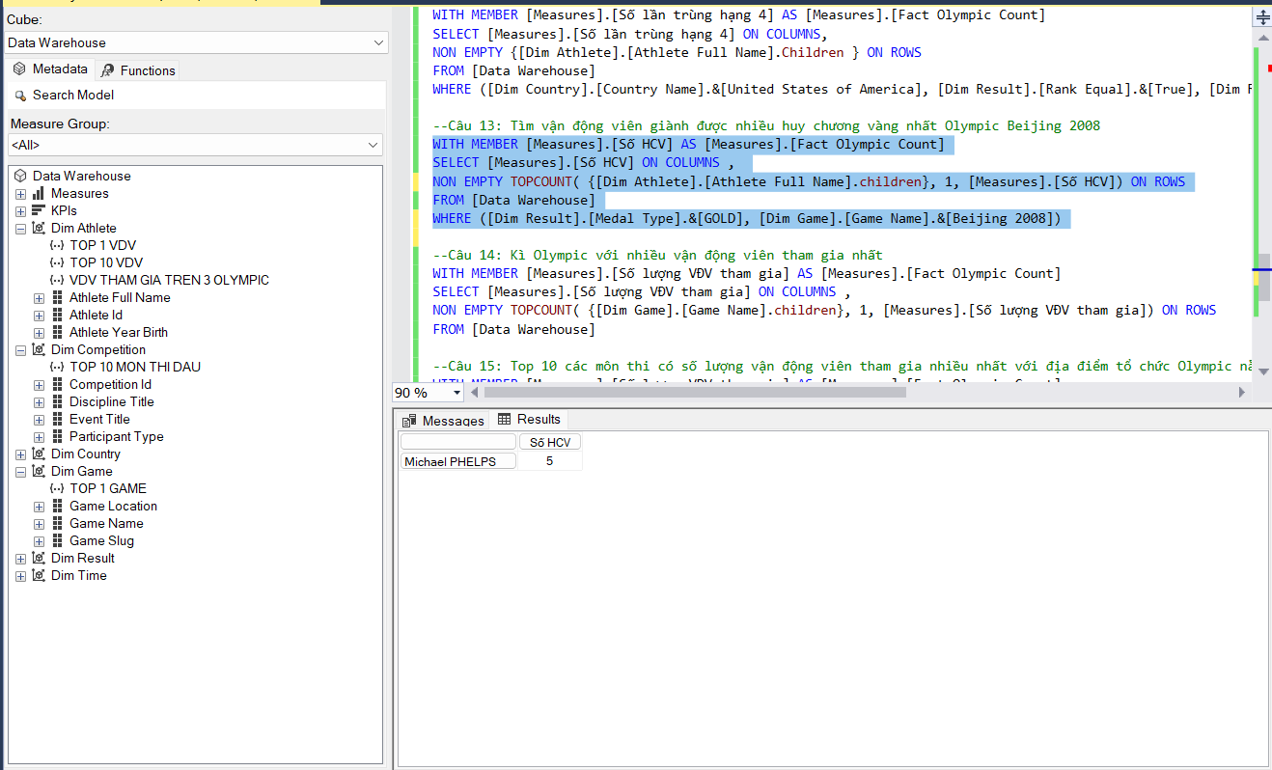

### Câu truy vấn 14

**Nội dung:** Kì Olympic với nhiều vận động viên tham gia nhất

**Thực thi:**

WITH MEMBER [Measures].[Số lượng VĐV tham gia] AS [Measures].[Fact Olympic Count]

SELECT [Measures].[Số lượng VĐV tham gia] ON COLUMNS ,

NON EMPTY TOPCOUNT( {[Dim Game].[Game Name].children}, 1, [Measures].[Số lượng VĐV tham gia]) ON ROWS

FROM [Data Warehouse]

**Kết quả:**

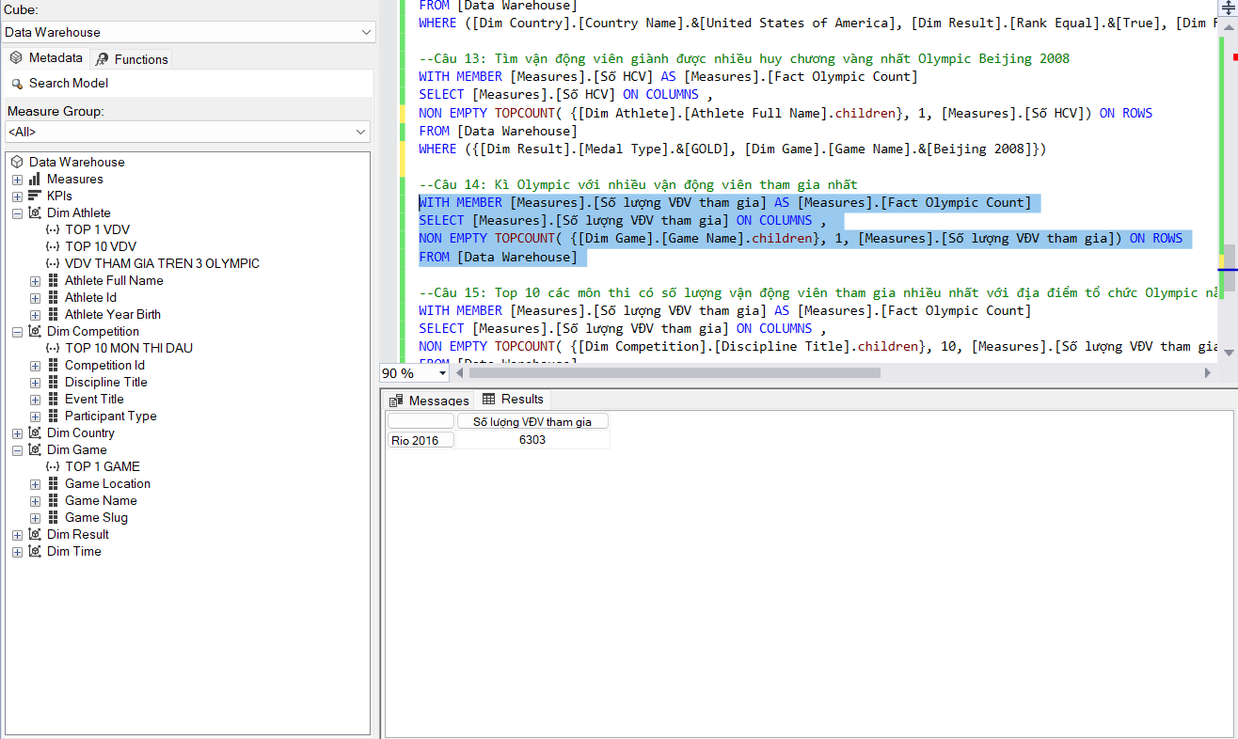

### Câu truy vấn 15

**Nội dung:** Top 10 các môn thi có số lượng vận động viên tham gia nhiều nhất với địa điểm tổ chức Olympic nằm ở quốc gia Great Britain

**Thực thi:**

WITH MEMBER [Measures].[Số lượng VĐV tham gia] AS [Measures].[Fact Olympic Count]

SELECT [Measures].[Số lượng VĐV tham gia] ON COLUMNS ,

NON EMPTY TOPCOUNT( {[Dim Competition].[Discipline Title].children}, 10, [Measures].[Số lượng VĐV tham gia]) ON ROWS

FROM [Data Warehouse]

WHERE ( [Dim Game].[Game Location].&[Great Britain] )

**Kết quả:**

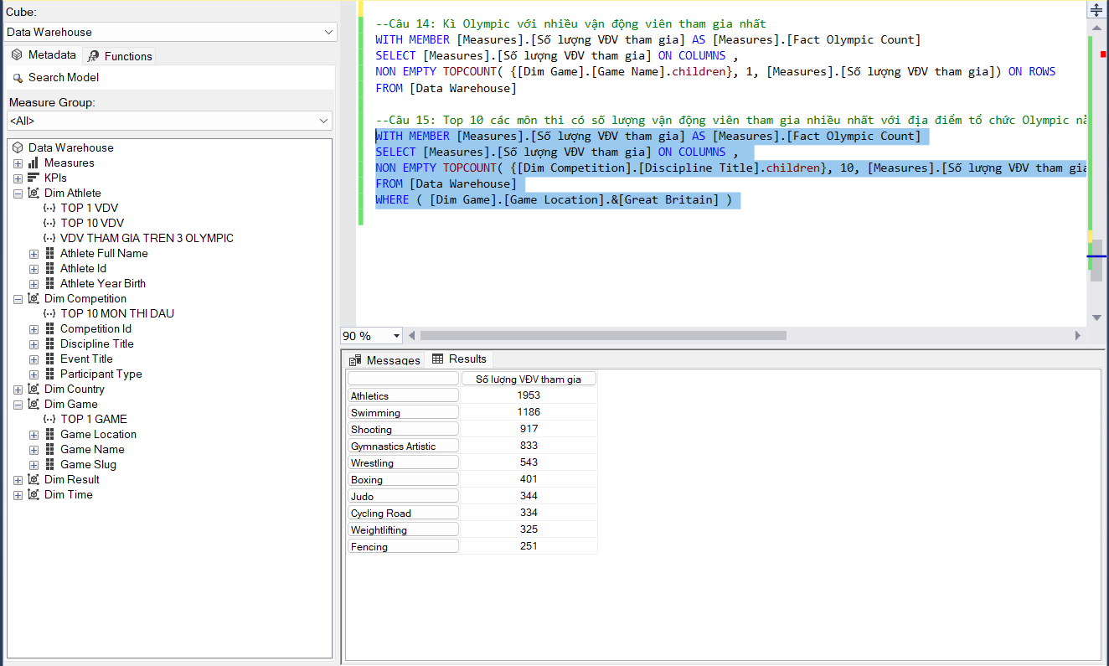

## Quá trình phân tích dữ liệu bằng công cụ Pivot Excel

### Câu truy vấn 1

**Nội dung:**

Liệt kê top 10 vận động viên đạt huy chương vàng nhất, sắp xếp theo thứ tự giảm dần.

**Kết quả:**

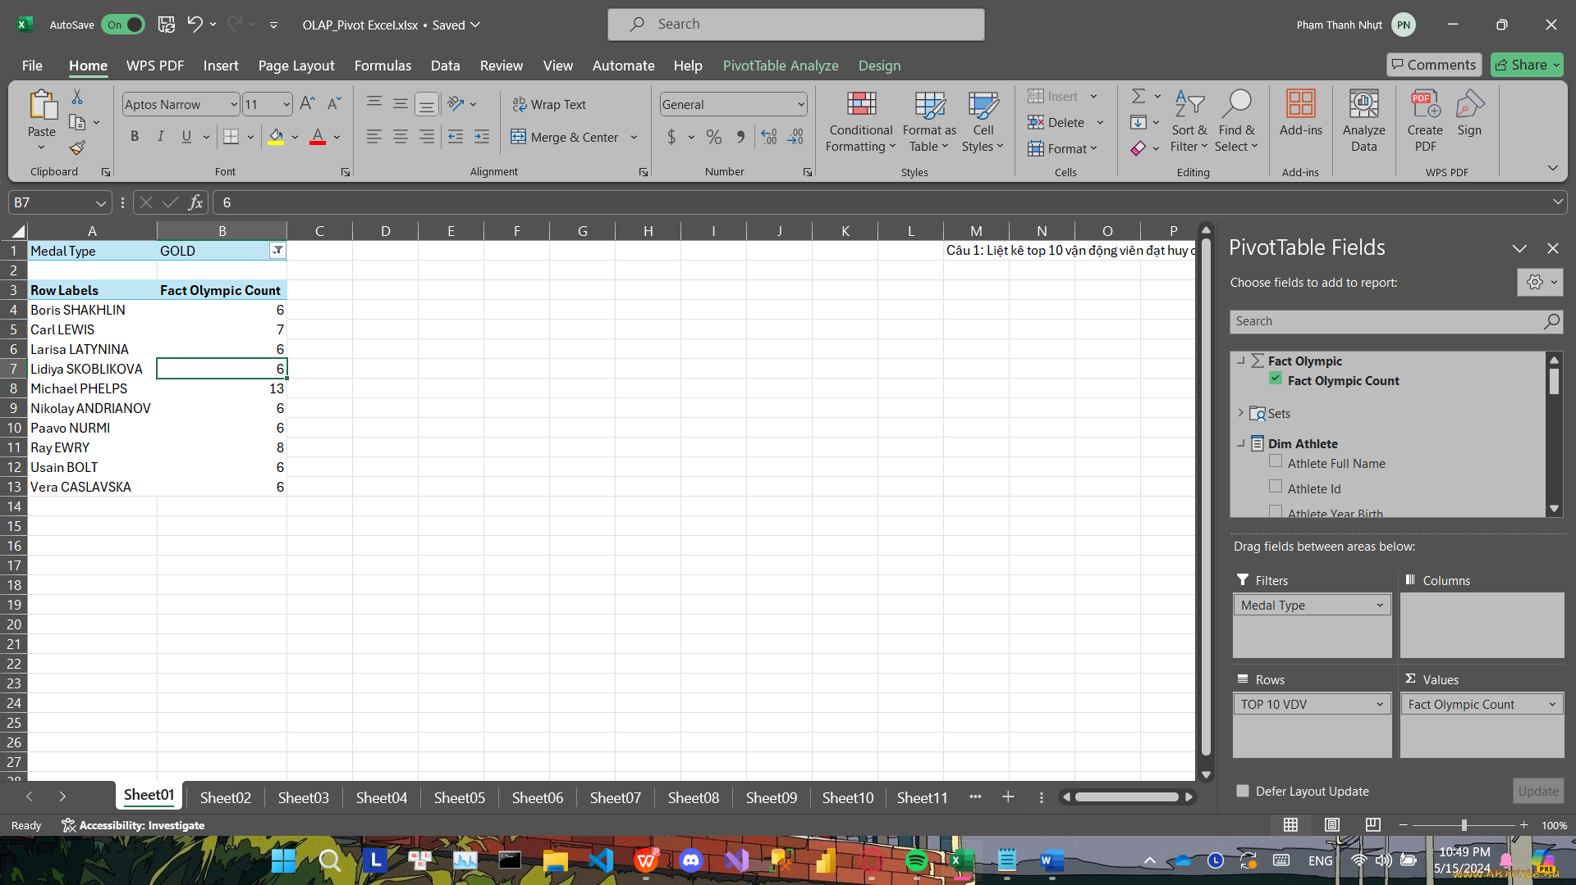

### Câu truy vấn 2

**Nội dung:**

Liệt kê tất cả các vận động viên tham gia Olympic từ 3 lần trở lên, sắp theo theo thứ tự tăng dần

**Kết quả:**

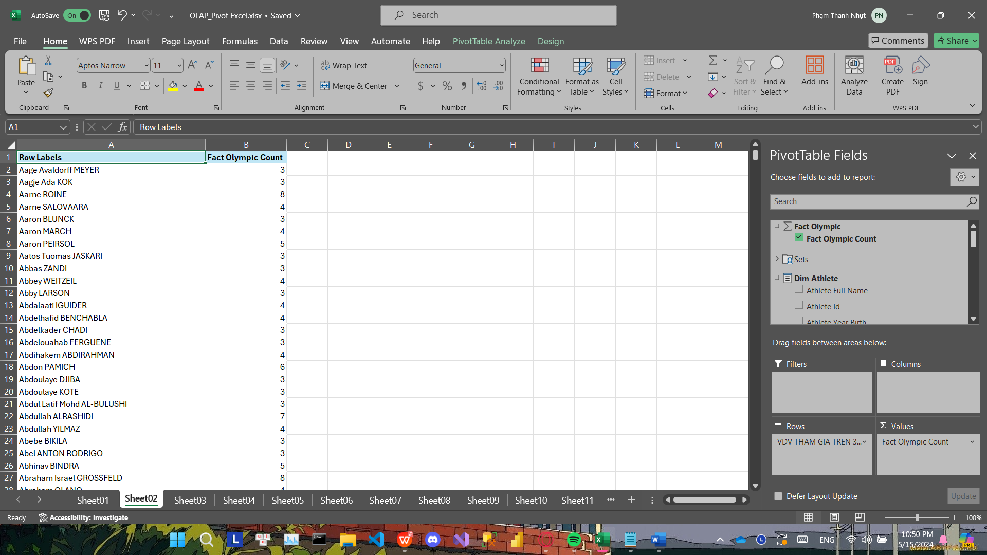

### Câu truy vấn 3

**Nội dung:**

Liệt kê 10 môn thi đấu có số lượng huy chương đồng nhiều nhất trong kỳ thế vận hội Tokyo 2020.

**Kết quả:**

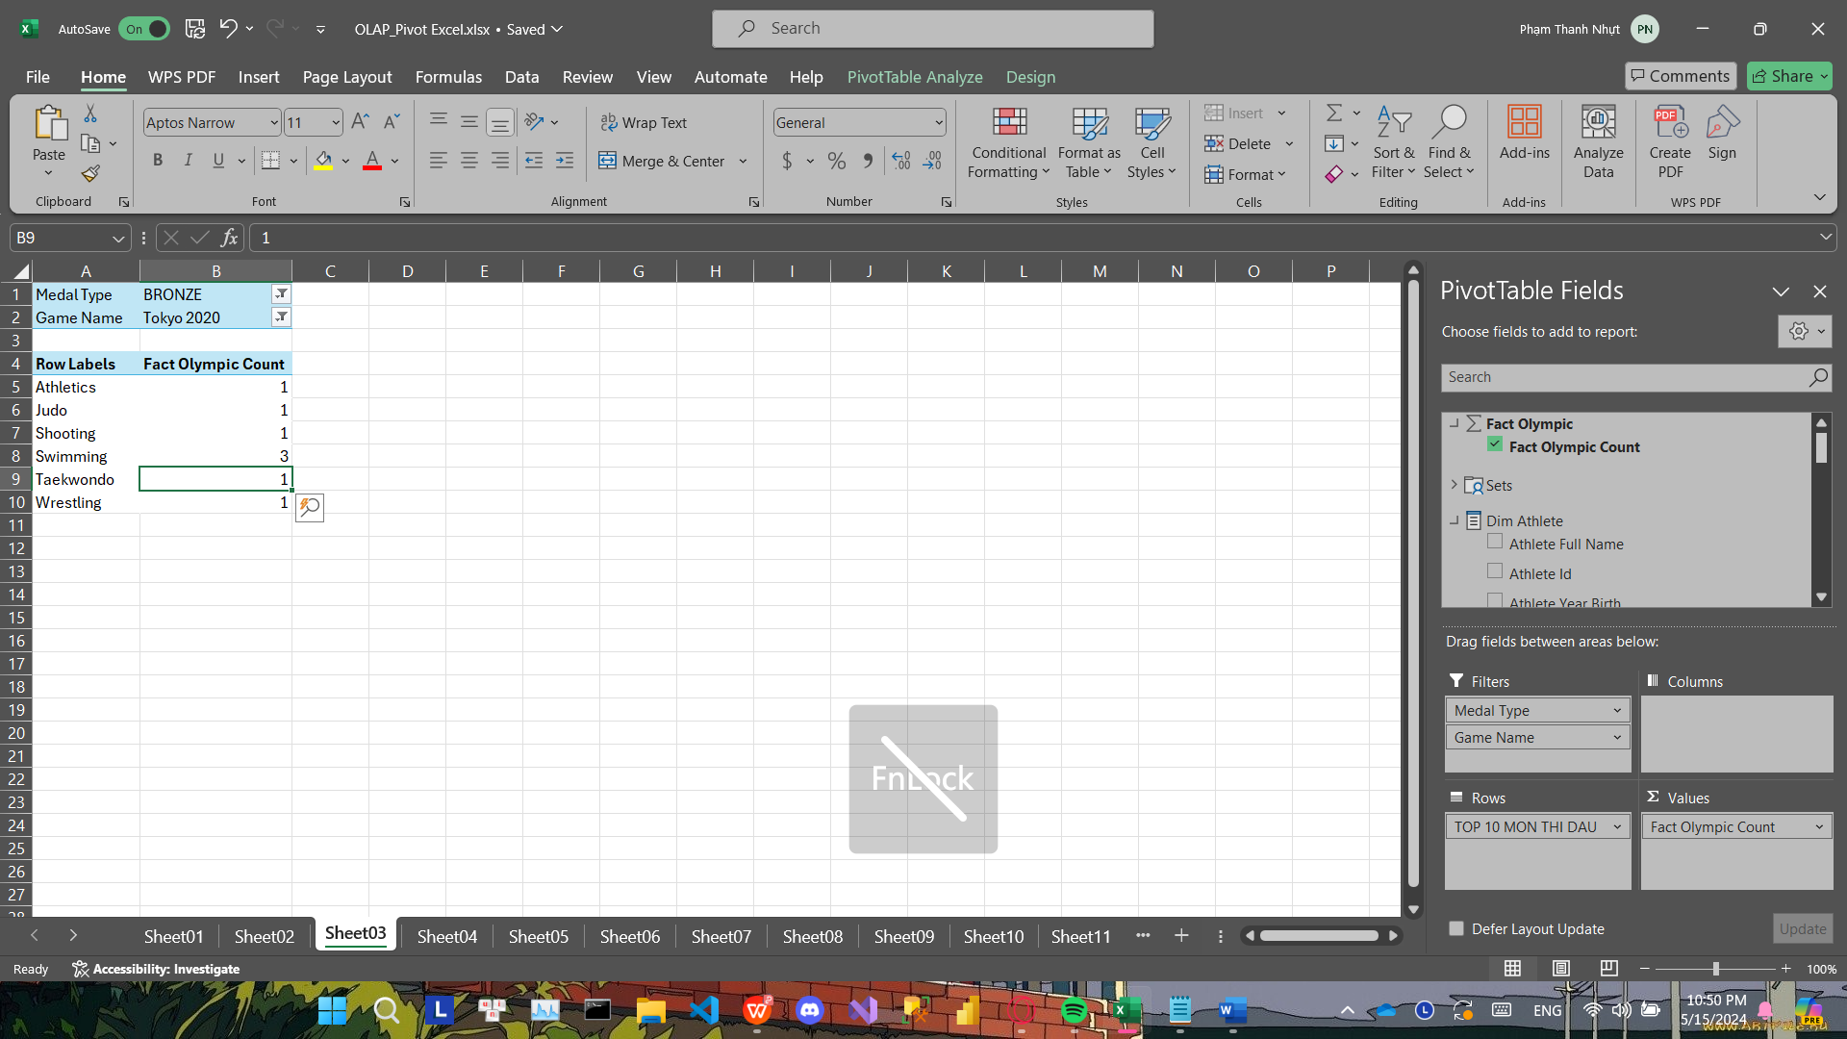

### Câu truy vấn 4

**Nội dung:**

Vận động viên France dành được nhiều huy chương bạc nhất

**Kết quả:**

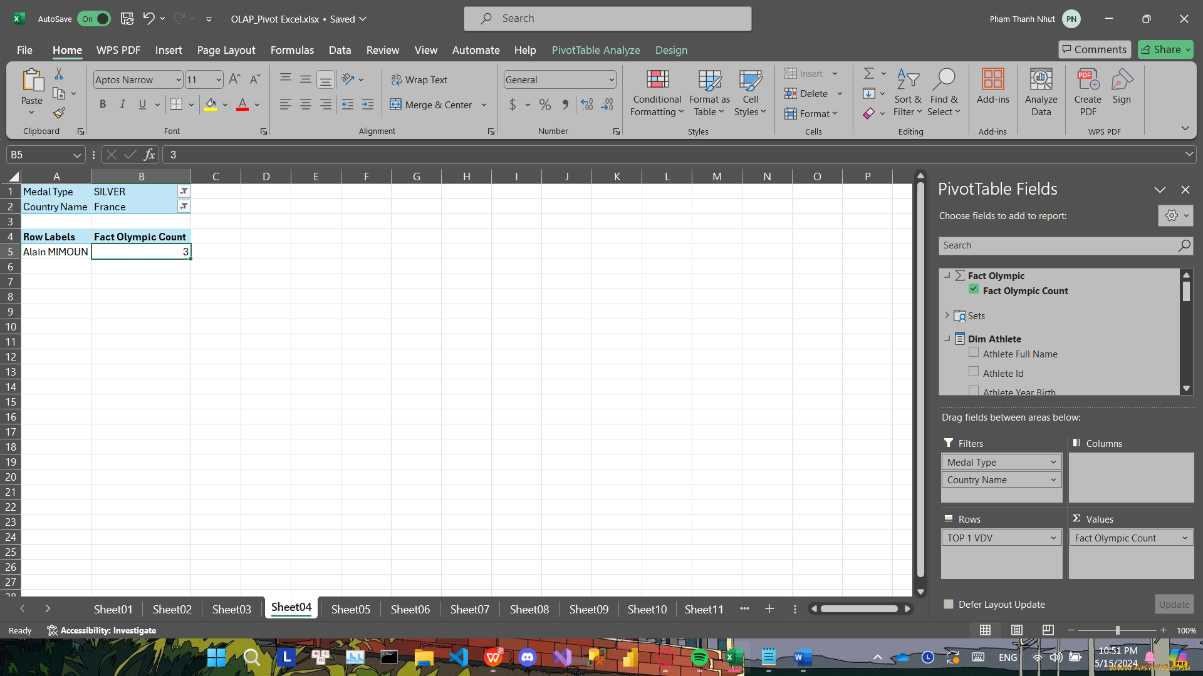

### Câu truy vấn 5

**Nội dung:**

Quốc gia dành được nhiều huy vàng nhất từ năm 1980 đến năm 2000

**Kết quả:**

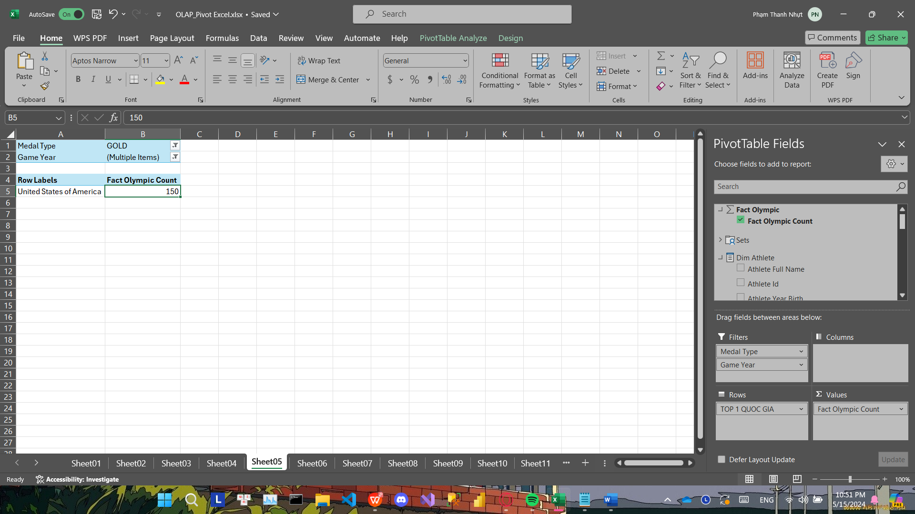

### Câu truy vấn 6

**Nội dung:**

Thống kê số lượng vận động viên của các quốc gia tham gia thi đấu môn Ski Jumping trong thế vận hội Sochi 2014.

**Kết quả:**

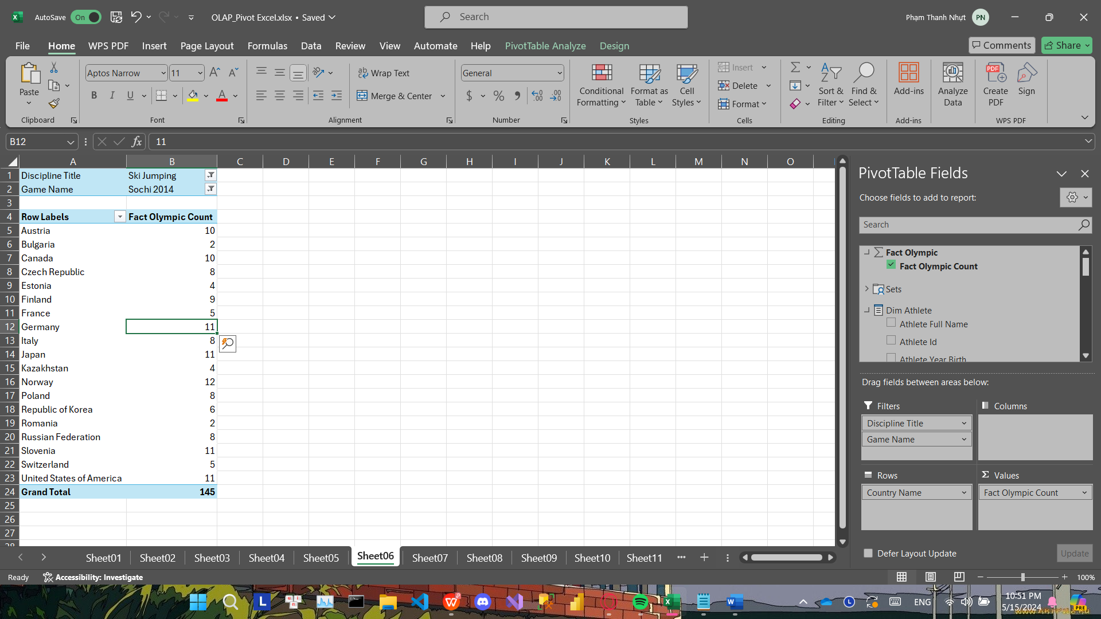

### Câu truy vấn 7

**Nội dung:**

Quốc gia đạt số lượng huy chương bạc nhiều nhất thế vận hội London 2012.

**Kết quả:**

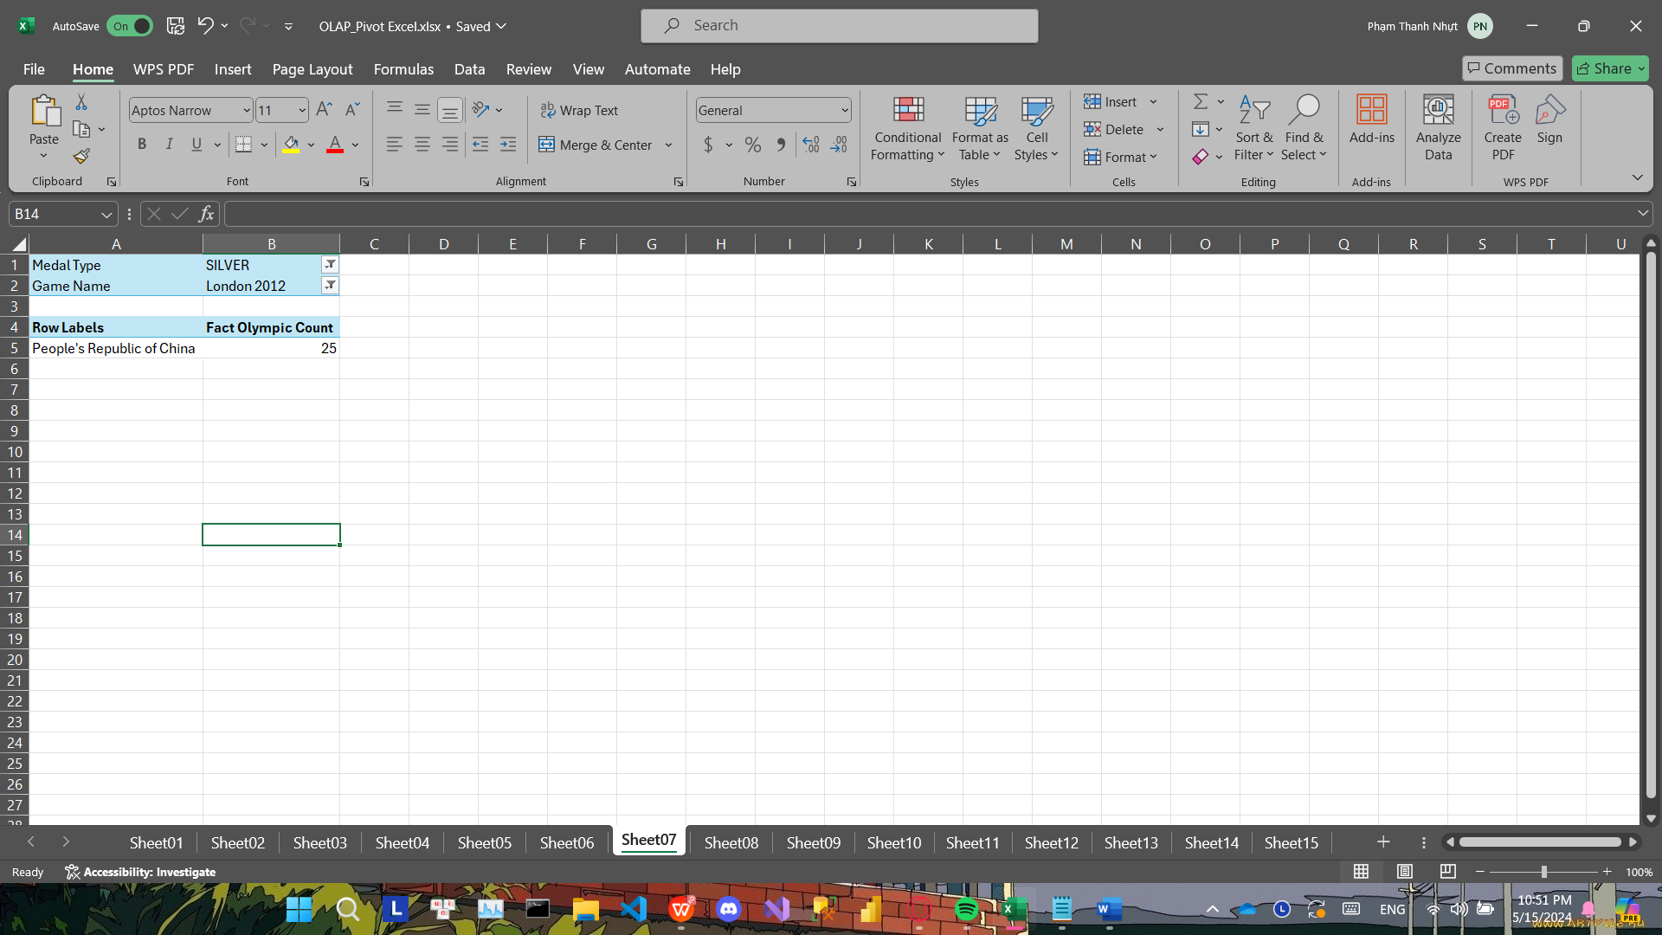

### Câu truy vấn 8

**Nội dung:**

Liệt kê top 5 nội dung thi có số lượng vận động viên tham gia nhiều nhất trong kỳ thế vận hội Tokyo 2020.

**Kết quả:**

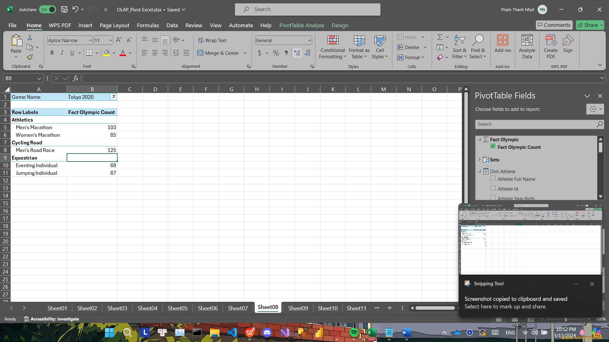

### Câu truy vấn 9

**Nội dung:**

Thống kê số lượng vận động viên tham gia các nội dung thi đấu qua các kỳ Olympics đến nay của đội tuyển Việt Nam.

**Kết quả:**

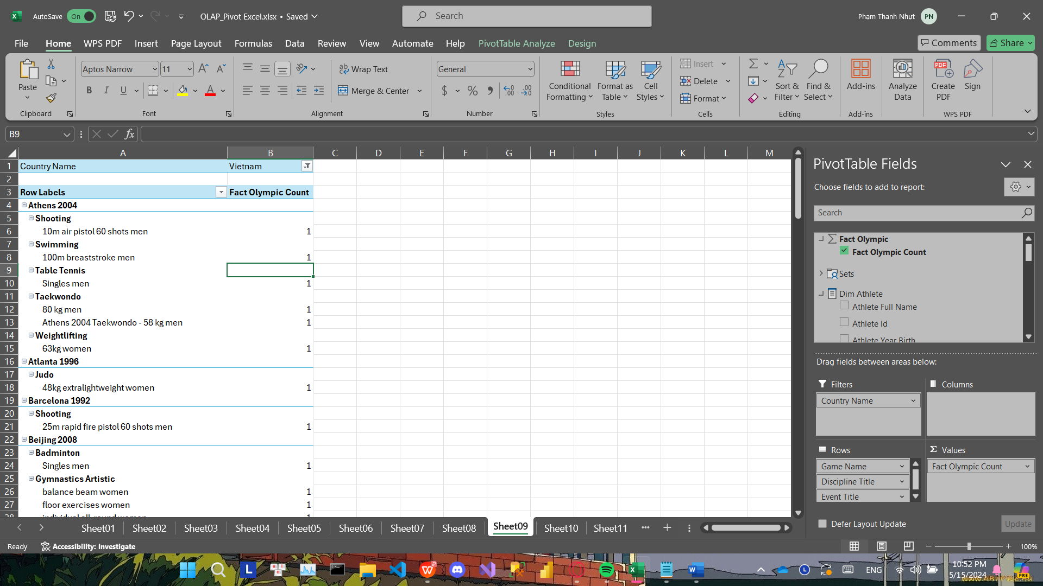

### Câu truy vấn 10

**Nội dung:**

Liệt kê số lượng huy chương của Pháp theo từng kỳ Olympics.

**Kết quả:**

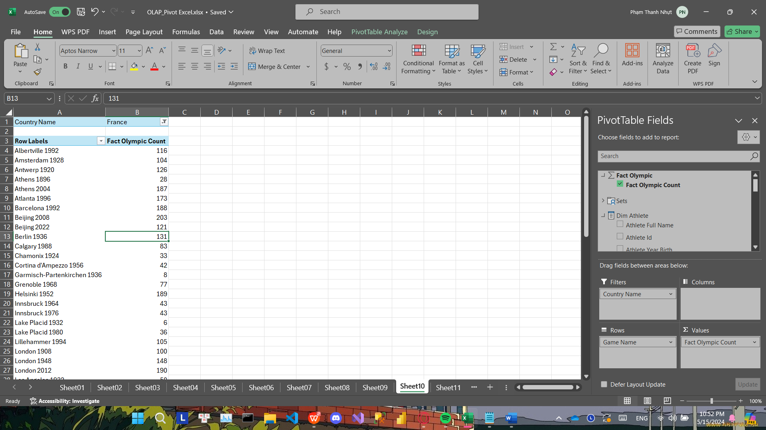

### Câu truy vấn 11

**Nội dung:**

Với mỗi quốc gia đưa ra 3 môn thi đấu có nhiều vận động viên tham gia nhiều nhất từ trước đến nay

**Kết quả:**

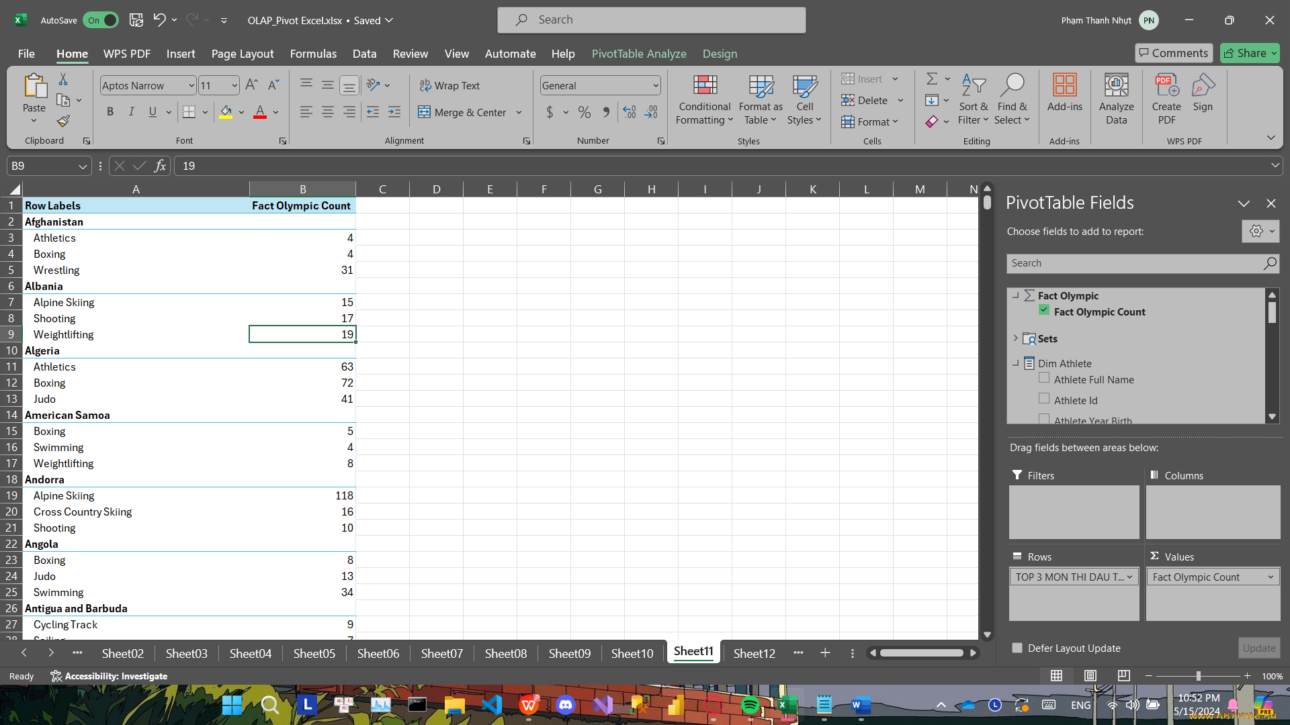

### Câu truy vấn 12

**Nội dung:**

Các vận động viên bị trùng hạng tư của nước United States of America

**Kết quả:**

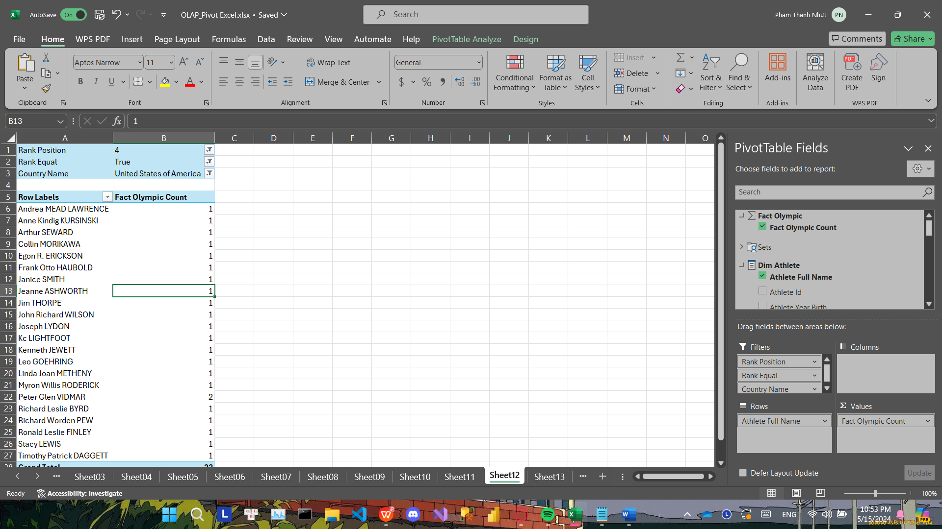

### Câu truy vấn 13

**Nội dung:**

Tìm vận động viên giành được nhiều huy chương vàng nhất Olympic Beijing 2008

**Kết quả:**

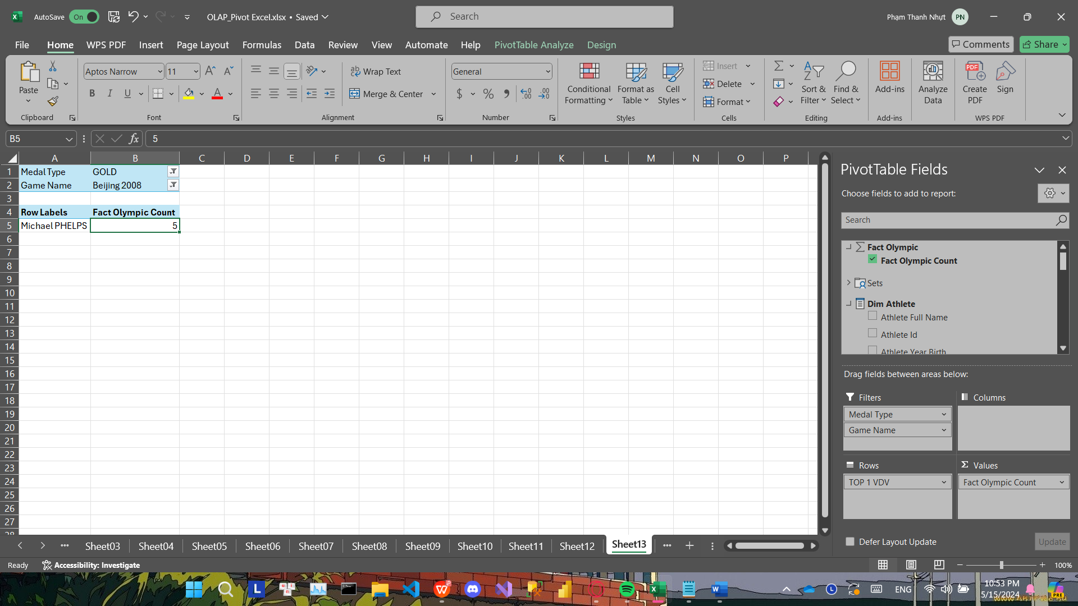

### Câu truy vấn 14

**Nội dung:**

Kì Olympic với nhiều vận động viên tham gia nhất

**Kết quả:**

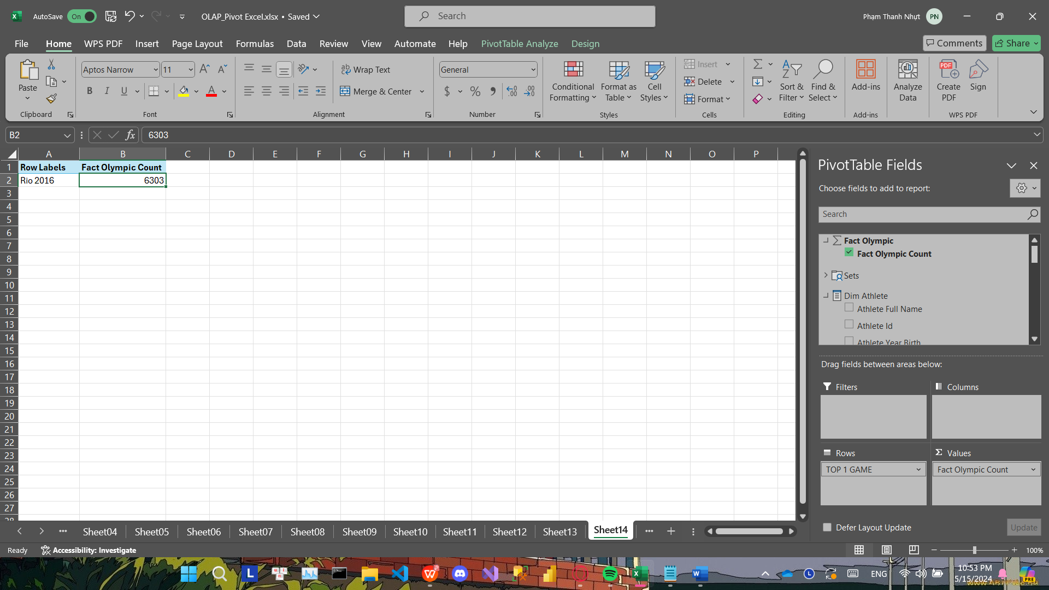

### Câu truy vấn 15

**Nội dung:**

Top 10 các môn thi có số lượng vận động viên tham gia nhiều nhất với địa điểm tổ chức Olympic nằm ở quốc gia Great Britain

**Kết quả:**

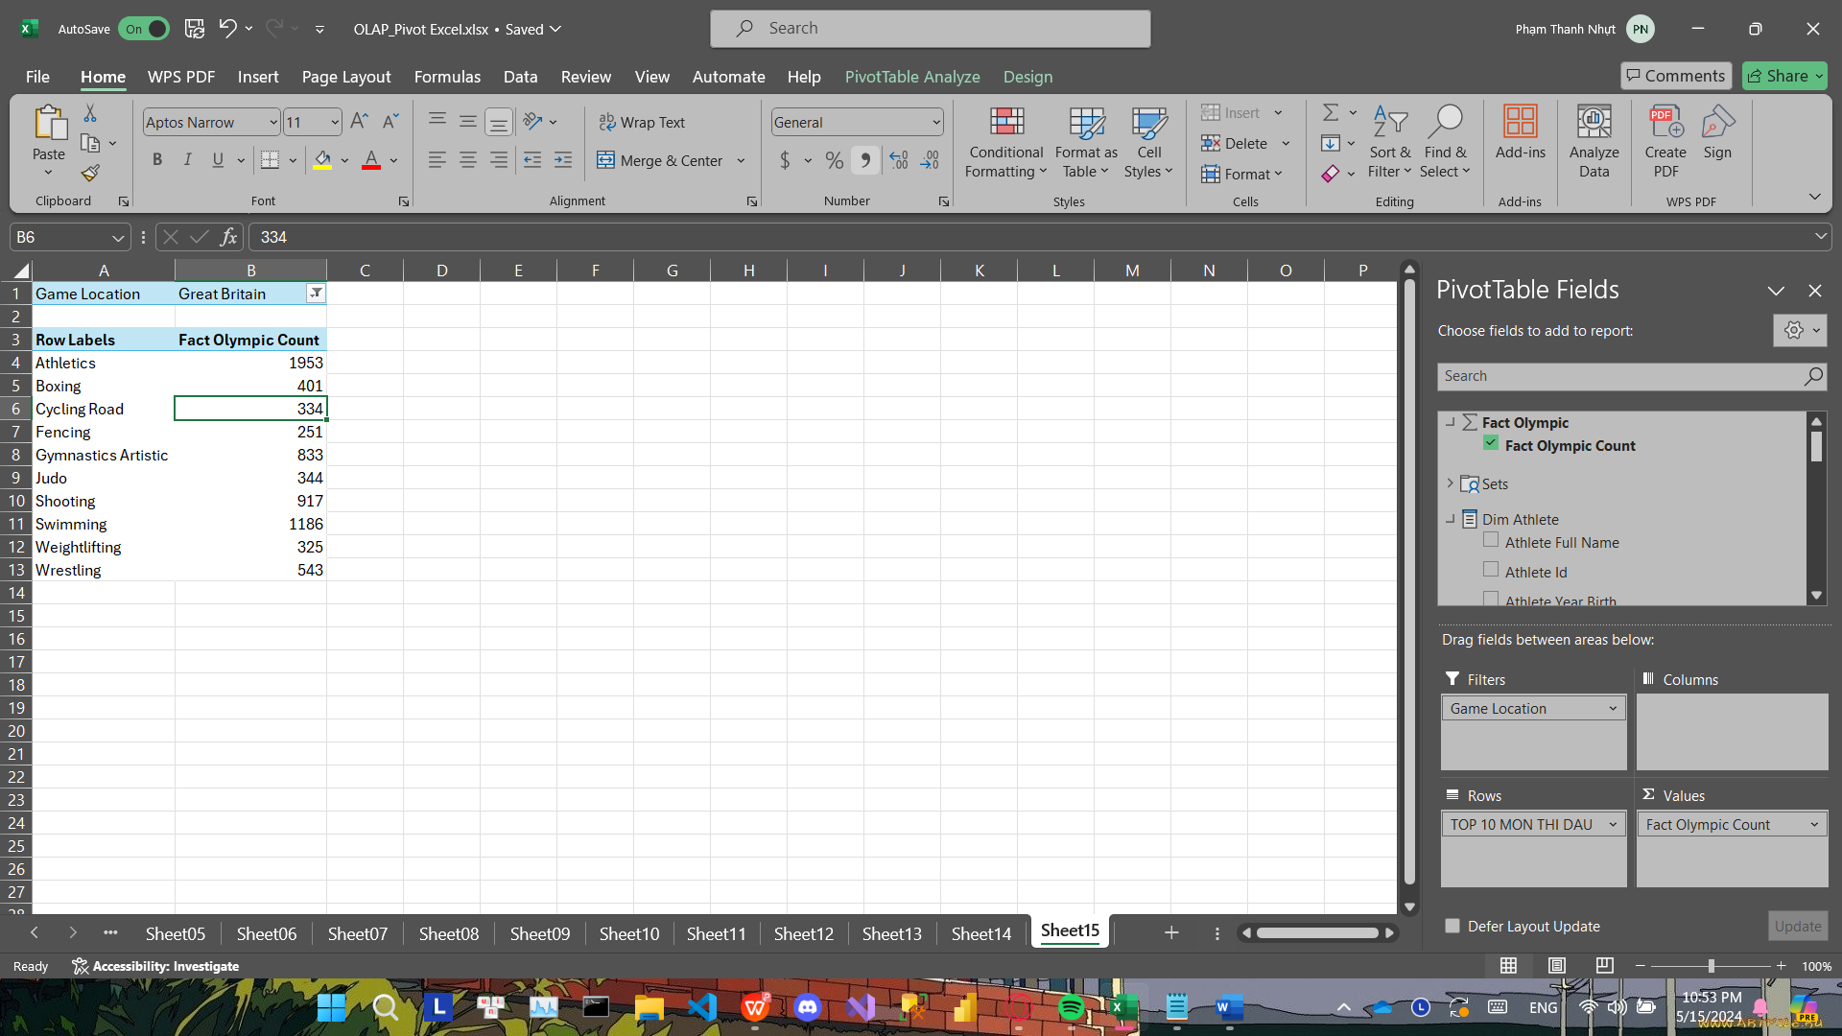

# CHƯƠNG 4: QUÁ TRÌNH LẬP BÁO BIỂU (SSRS)

## QUÁ TRÌNH LẬP BÁO BIỂU BẰNG CÔNG CỤ MICROSOFT SSRS (Report Builder)

### Tạo project SSRS

* Bước 1: Tải extension mang tên : **Microsoft Reporting Services Projects**

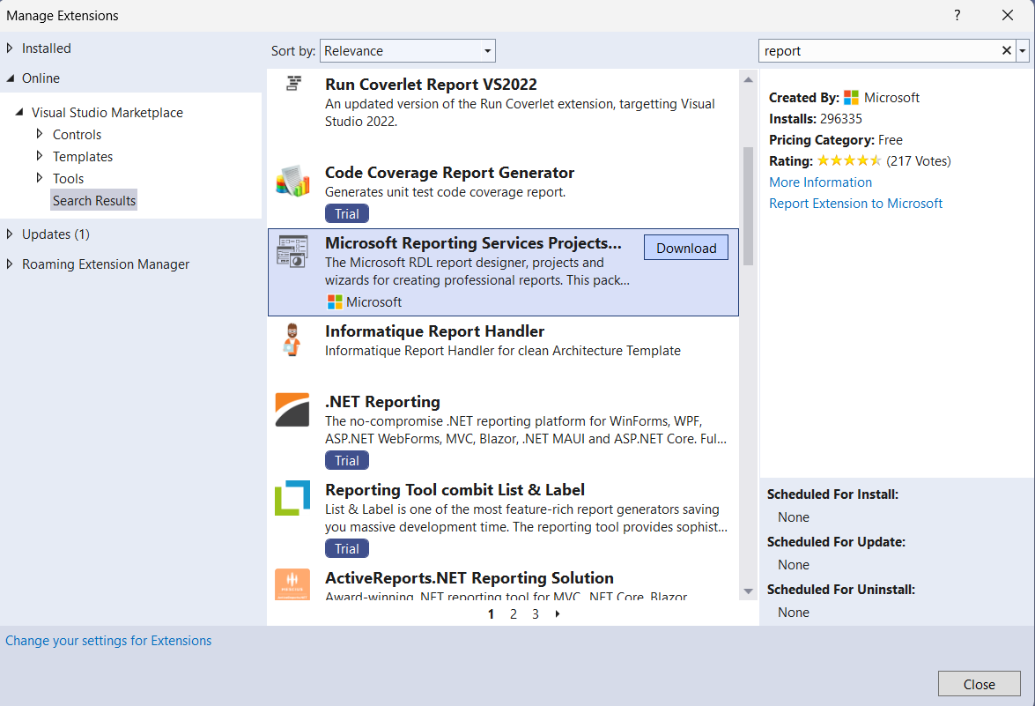

* Bước 2: Mở **Visual Studio** → **File** → **New** → **Projects** hộp thoại như hình dưới đây sẽ hiện ra:

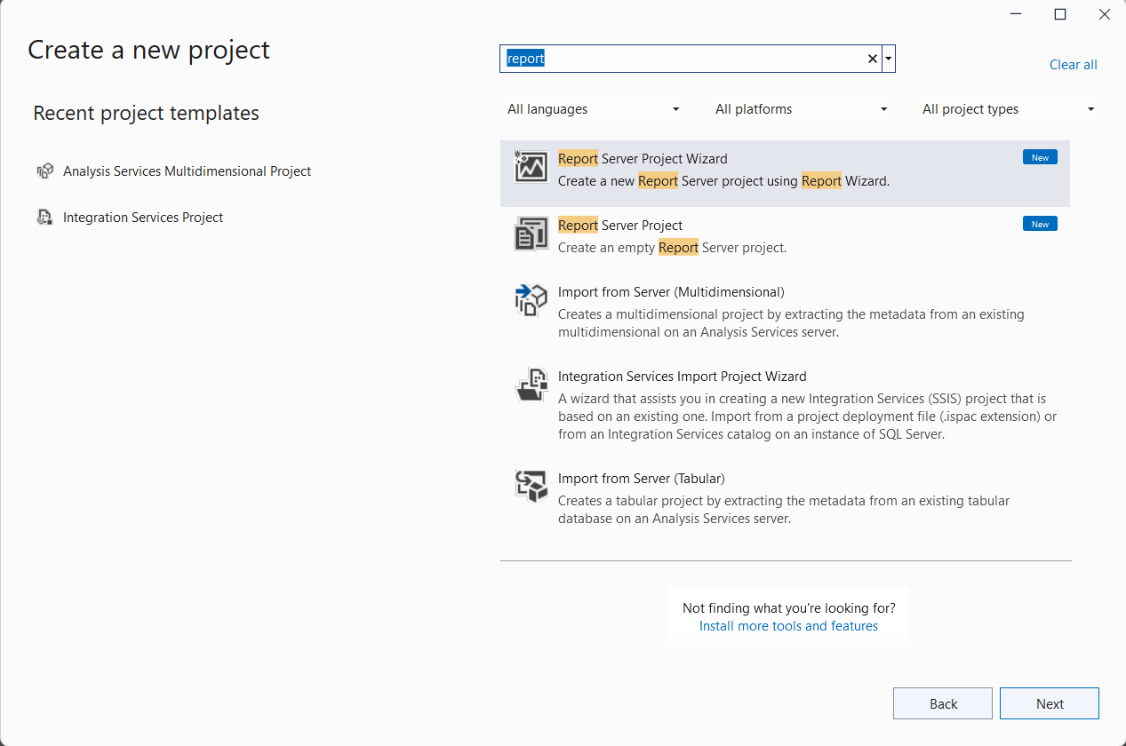

* Bước 3: chọn Report Server Project → Đặt tên project → Dẫn tới đường dẫn cần lưu → Nhấn OK.

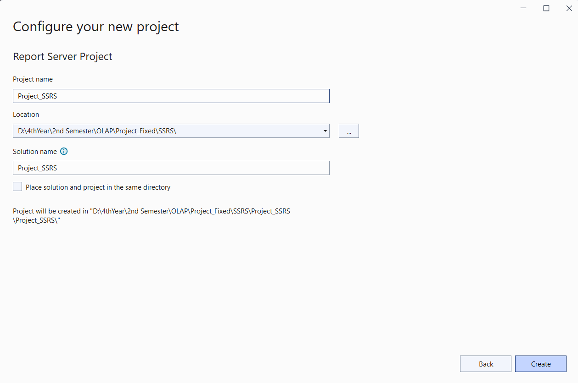

* Bước 4: Tại cửa sổ bên phải như hình minh họa, nhấn chuột phải vào phần **Reports → Add → Add new item**

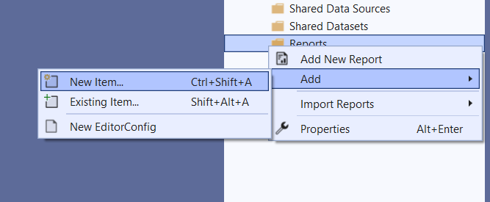

* Bước 5: Chọn Report → đặt tên → nhấn Add

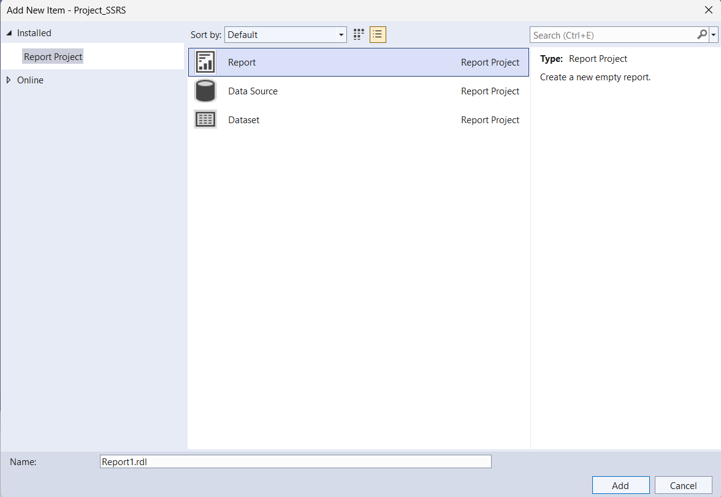

* Bước 6: Kết quả:
  + Tab Design: Để thiết kế Report
  + Tab Preview: Để show kết quả Report

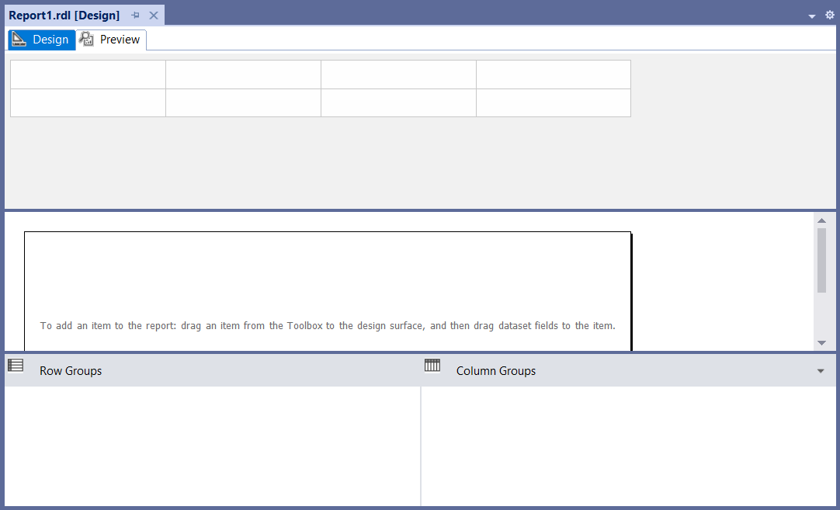

### Tạo kêt nối với kho dữ liệu

* Bước 1: Tại thanh Report Data → Chọn Data Source → chọn add data source như hình minh họa:

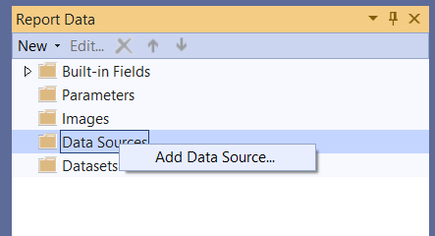

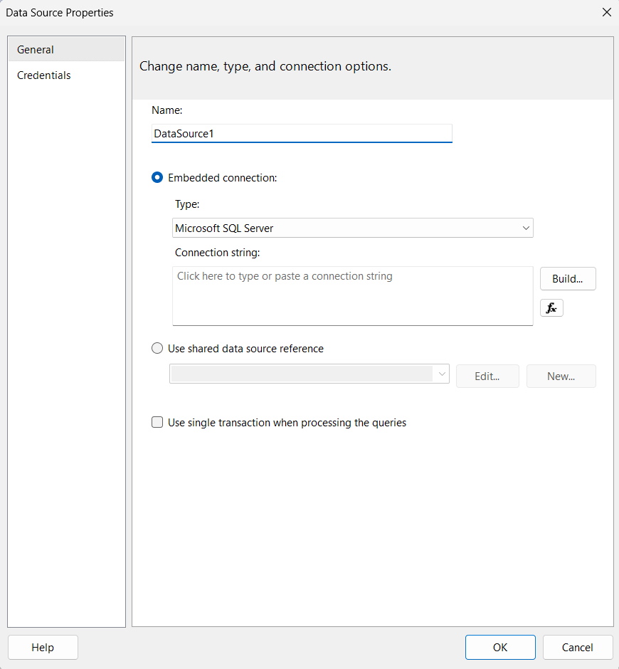

* Bước 2: Trường Type chọn Microsoft SQL Server Analysis Service → Chọn Type và cấu hình như hình minh họa (tùy tên) → rồi nhấn Test Connection. Nếu thành công, nhấn OK → nhấn OK

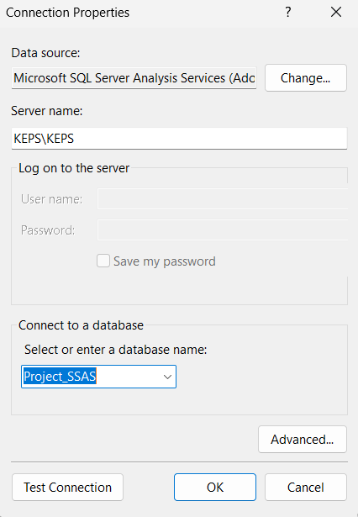

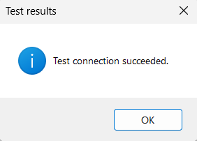

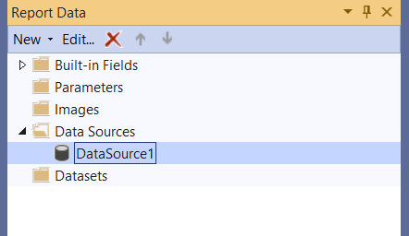

### Thực hiện lập báo biểu trên Report Builder

#### Báo biểu 1: Thống kê thành tích của đội tuyển Mỹ qua các kì Olympic(2000-2020)

* Bước 1: Thêm datasets cần thiết cho báo biểu 1 đặt tên là datasets_query1, bằng cách nhấn chuột phải vào **Datasets** → **Add new dataset…**

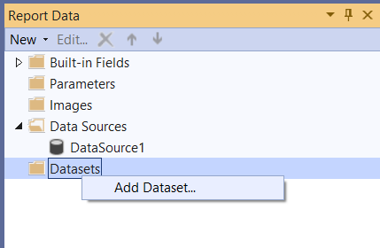

* Bước 2: Trong tab Datasets Properties → Trường Query. Tại trường **Name** đặt tên là Dataset_Query1 chọn chế độ **Use a dataset embedded in my report**. Trường Data Source chọn data source tại phần tạo kết nối **data source.**

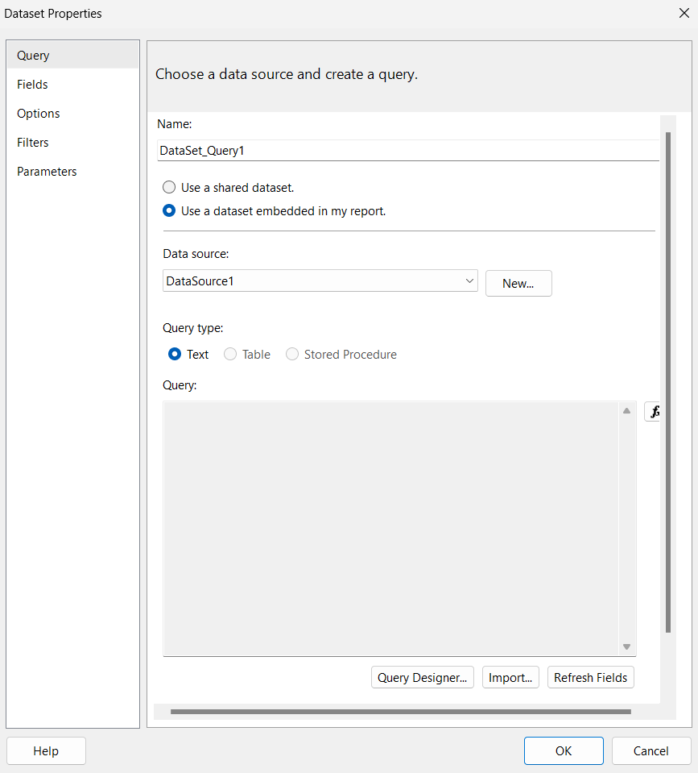

* Bước 3: Chọn **Query Designer** hộp thoại sẽ hiện ra:

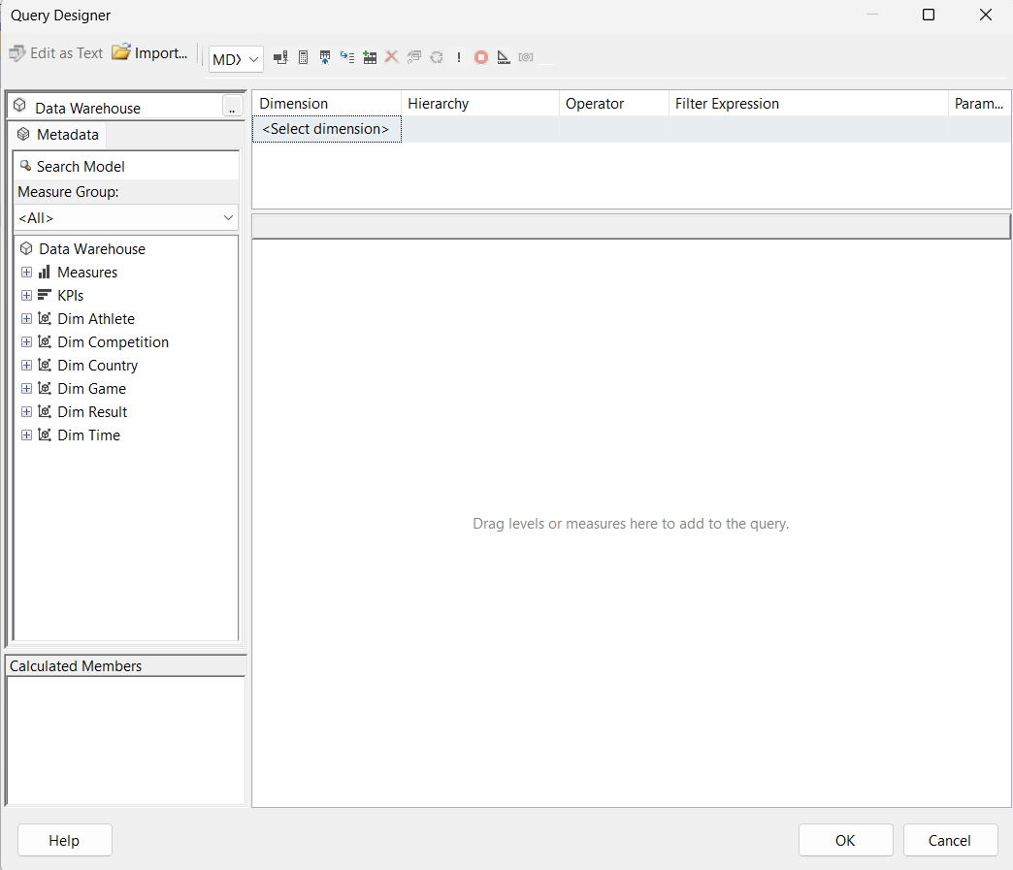

* Bước 4: Chọn những thuộc tính cần thiết cho báo biểu như hình họa giống như chọn trong quá trình SSAS bằng công cụ BI sau đó nhấn OK.

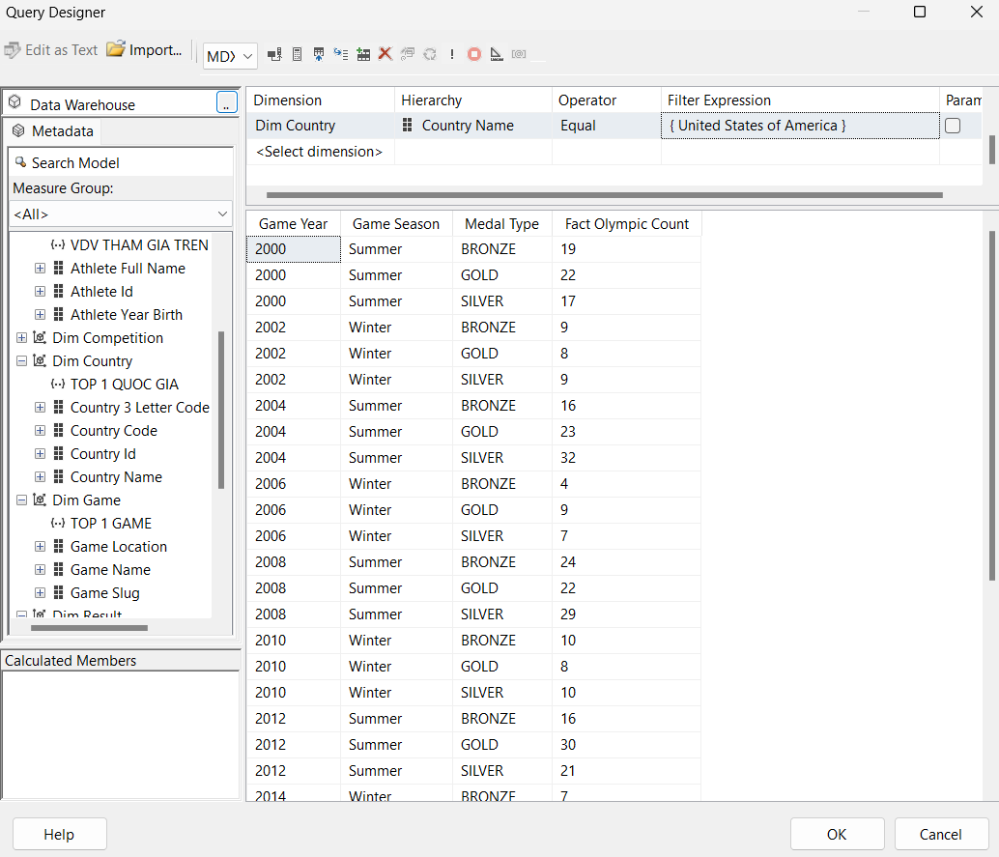

* Bước 5: Qua trường **Toolbox** kéo table qua vùng thiết kế (Design), kéo những thuộc tính vào bảng table như hình minh họa:

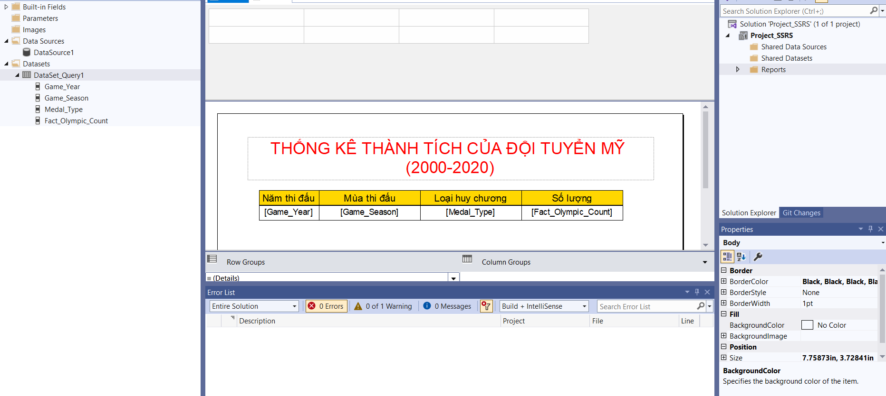

* Bước 6: Tùy chọn Grouping bằng các bước sau: Nhấn chuột phải vào **Detail** → **Add Group** → **Parent Group**

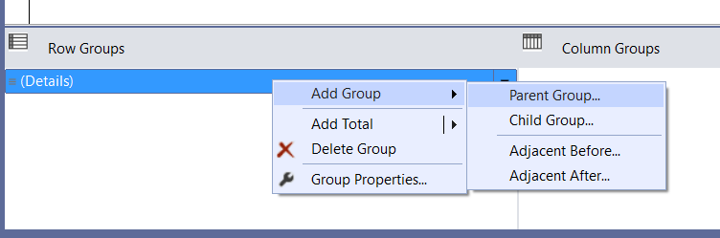

* Bước 7: Grouping các giá trị **Game_year, Game_season**

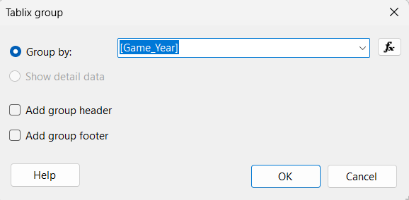

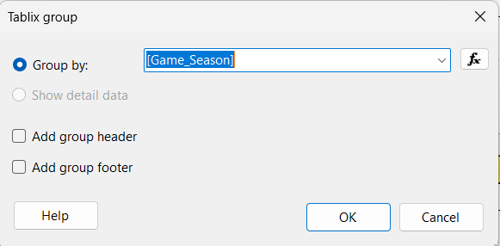

* Bước 8: In báo cáo ra file pdf bằng cách qua tab review → **save file with pdf**

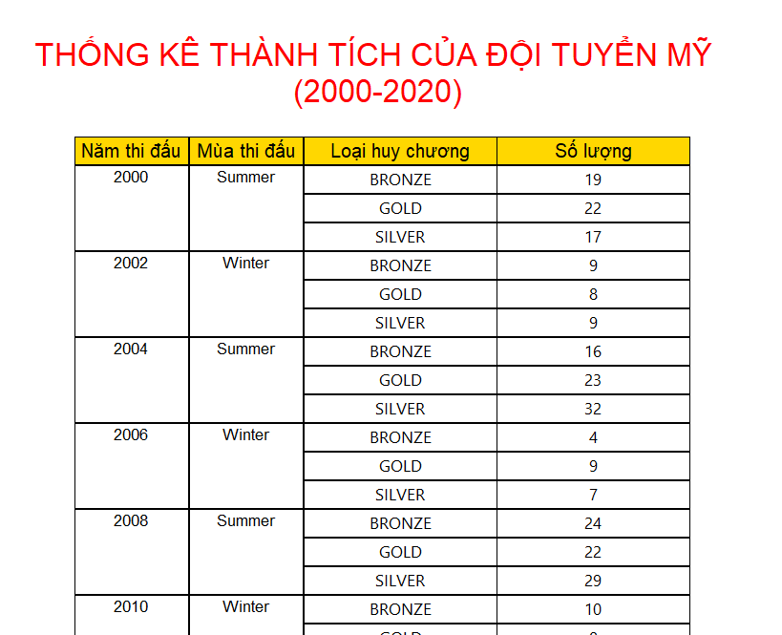

#### Báo biểu 2: Thống kê top 10 vdv thành công nhất lịch sử Olympic

* Bước 1: Thêm datasets cần thiết cho báo biểu 1 đặt tên là datasets_query2, bằng cách nhấn chuột phải vào **Datasets** → **Add new dataset…**



* Bước 2: Trong tab Datasets Properties → Trường Query. Tại trường **Name** đặt tên là Dataset_Query2 chọn chế độ **Use a dataset embedded in my report**. Trường Data Source chọn data source tại phần tạo kết nối **data source.**



* Bước 3: Chọn **Query Designer** hộp thoại sẽ hiện ra:



* Bước 4: Chọn những thuộc tính cần thiết cho báo biểu như hình họa giống như chọn trong quá trình SSAS bằng công cụ BI sau đó nhấn OK.

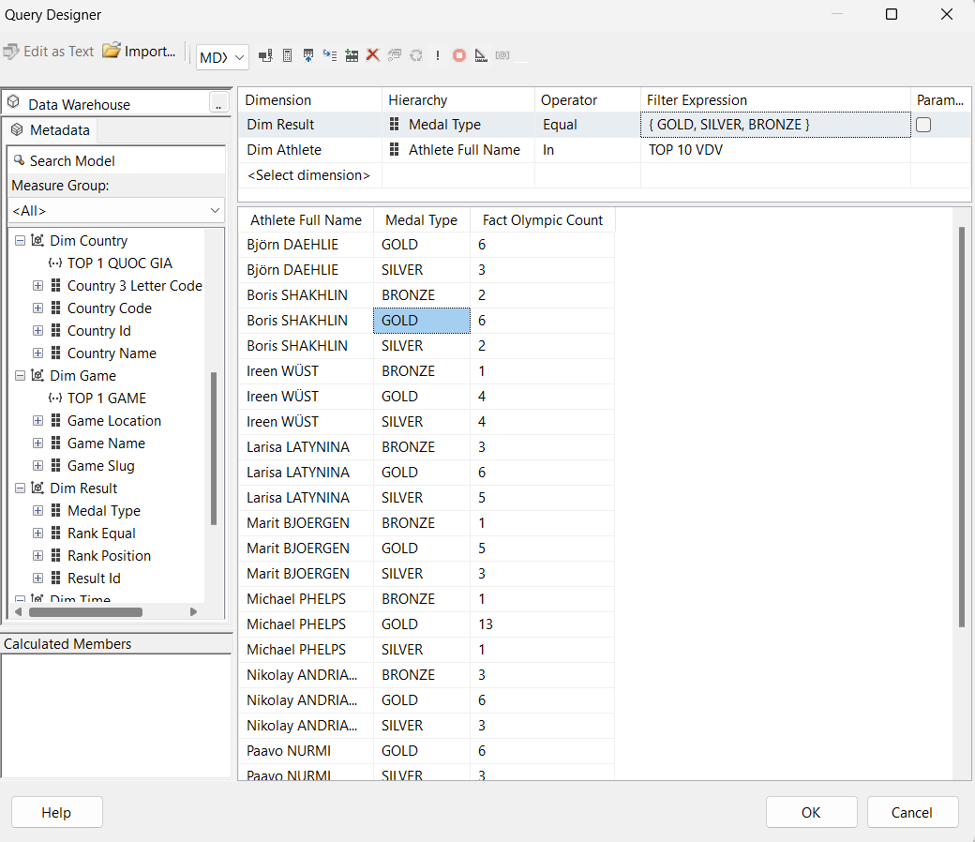

* Bước 5: Qua trường **Toolbox** kéo table qua vùng thiết kế (Design), kéo những thuộc tính vào bảng chart như hình minh họa:

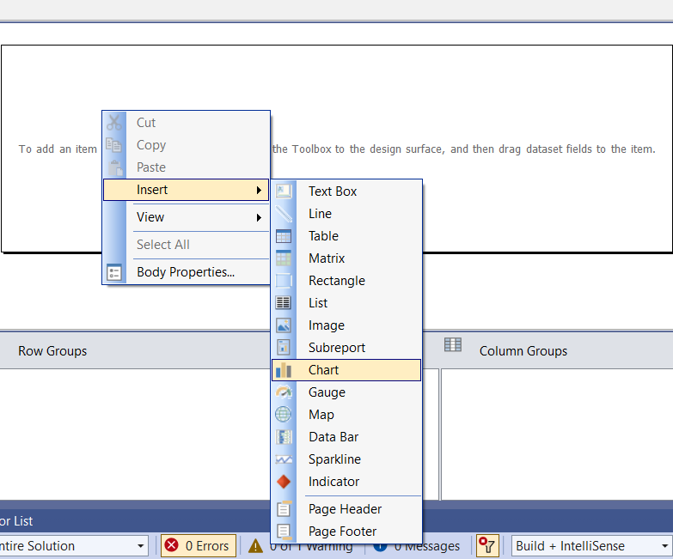

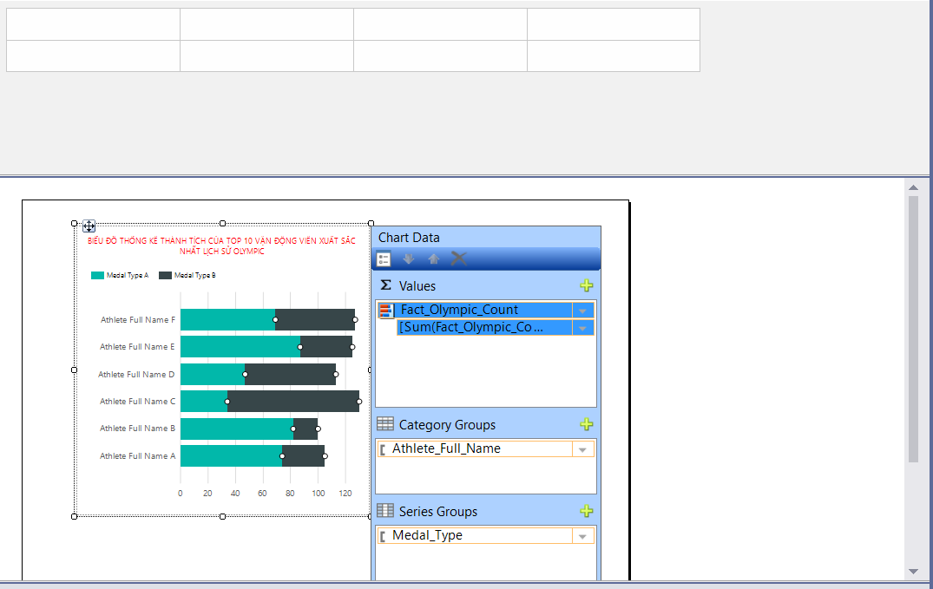

* Bước 6: Chọn **Show Data label** để thể hiện giá trị trên các cột

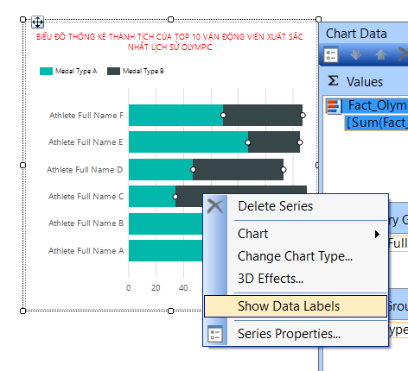

* Bước 7: In báo cáo ra file pdf bằng cách qua tab review → **save file with pdf**

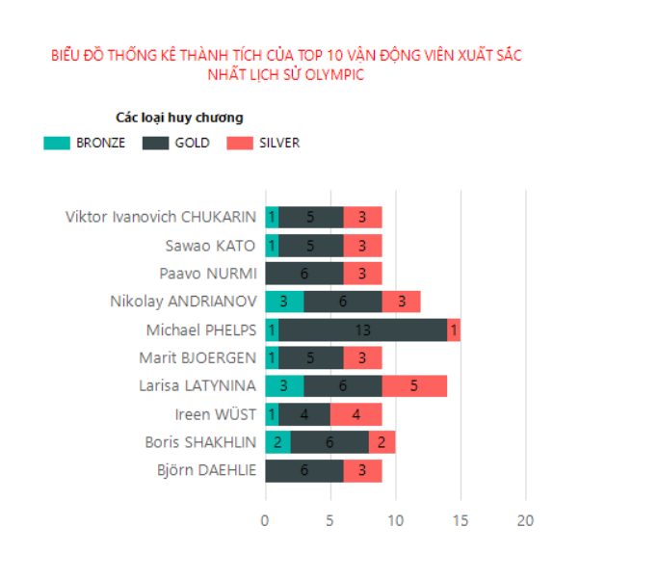

#### Báo biểu 3: Thống kê tham gia Olympic của VN

* Bước 1: Thêm datasets cần thiết cho báo biểu 1 đặt tên là datasets_query3, bằng cách nhấn chuột phải vào **Datasets** → **Add new dataset…**



* Bước 2: Trong tab Datasets Properties → Trường Query. Tại trường **Name** đặt tên là Dataset_Query3 chọn chế độ **Use a dataset embedded in my report**. Trường Data Source chọn data source tại phần tạo kết nối **data source.**



* Bước 3: Chọn **Query Designer** hộp thoại sẽ hiện ra:



* Bước 4: Chọn những thuộc tính cần thiết cho báo biểu như hình họa giống như chọn trong quá trình SSAS bằng công cụ BI sau đó nhấn OK.

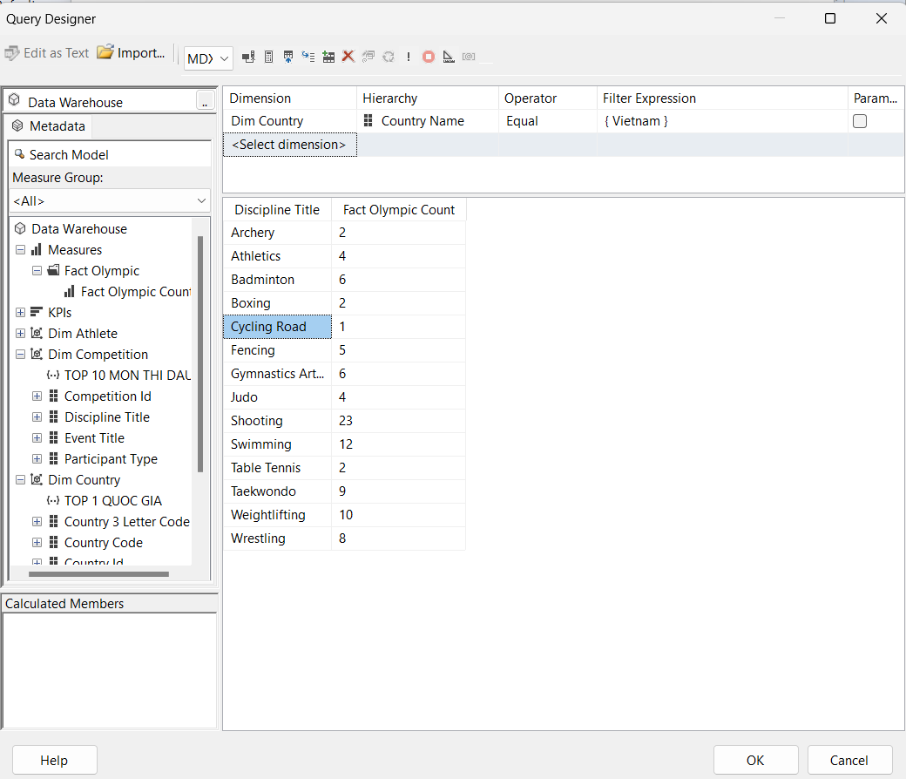

* Bước 5: Qua trường **Toolbox** kéo table qua vùng thiết kế (Design), kéo những thuộc tính vào bảng chart như hình minh họa:

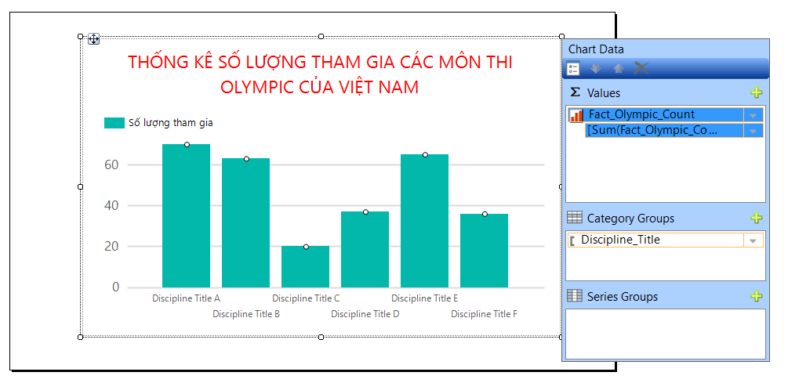

* Bước 6: Chọn **Show Data label** để thể hiện giá trị trên các cột

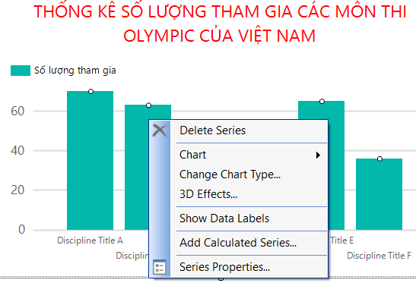

* Bước 7: In báo cáo ra file pdf bằng cách qua tab review → **save file with pdf**

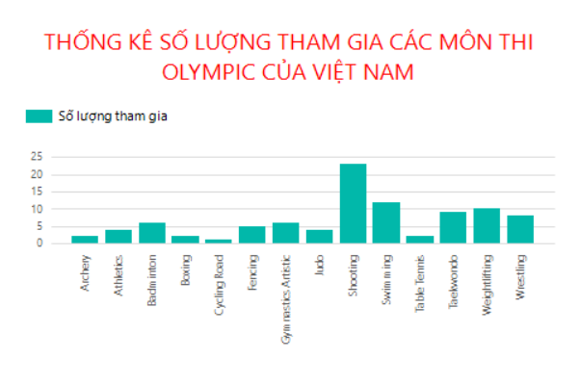

## QUÁ TRÌNH LẬP BÁO BIỂU BẰNG CÔNG CỤ POWER BI

### Thiết lập kết nối dữ liệu với Power BI

* Bước 1: tạo mới report
* Bước 2: Chọn **Get Data 🡪 Analysis Services**

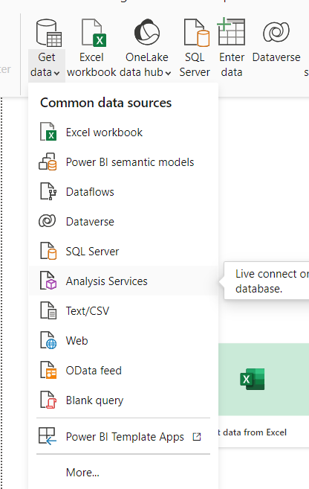

* Bước 3:

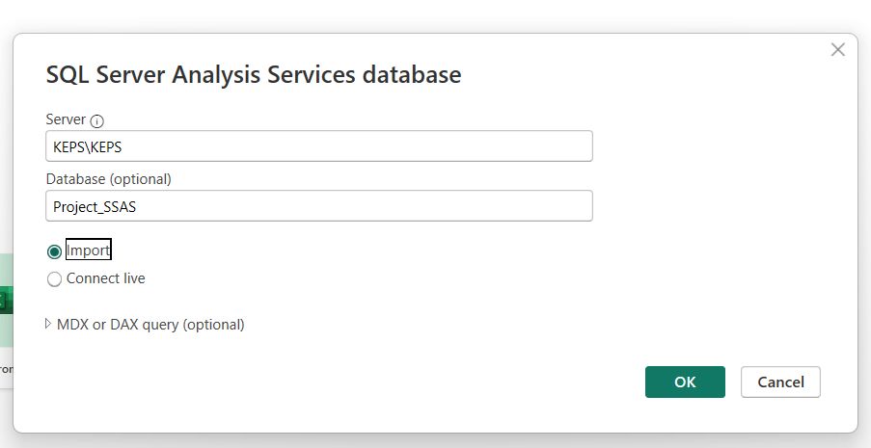

* Bước 4: Cửa sổ lựa chọn dữ liệu để import hiện ra, chọn toàn bộ các dữ liệu của cơ sở dữ liệu SQL Analysis

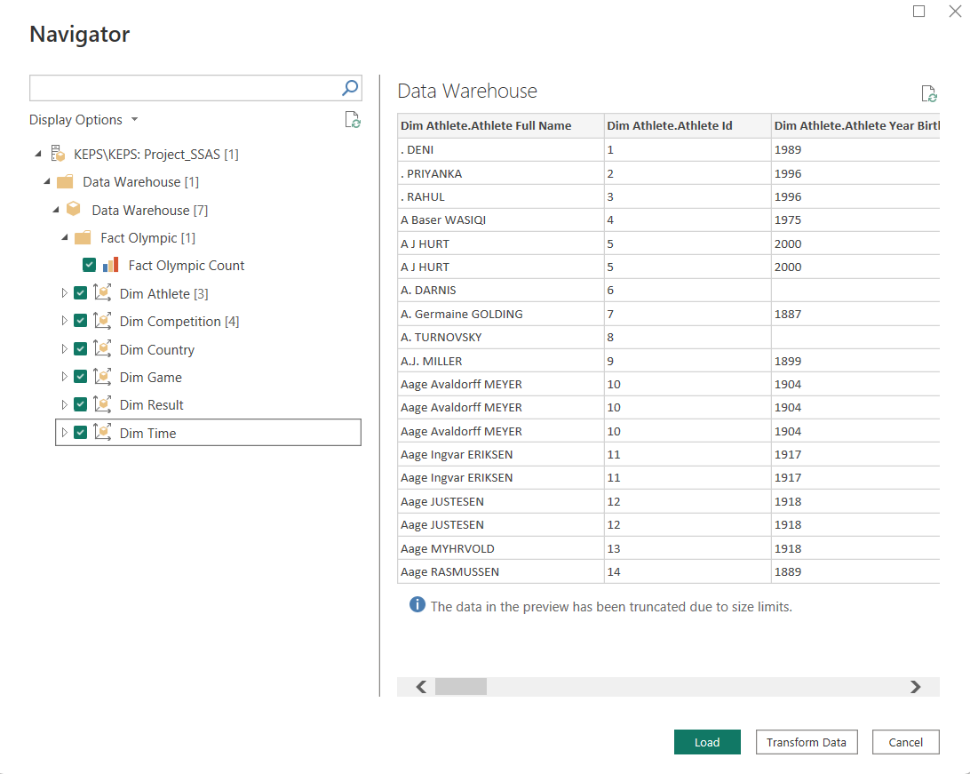

* Bước 5: Hoàn tất nhập dữ liệu

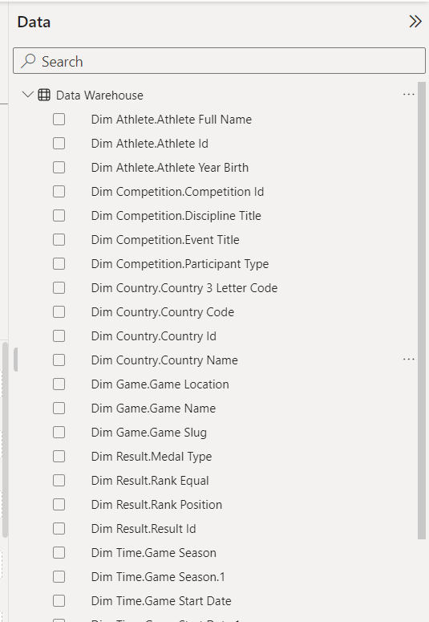

### Lập báo biểu

#### Báo biểu 1: Thống kê thành tích của Michael Phelps

Tạo 3 biểu đồ:

* Thống kê các loại huân chương đạt được

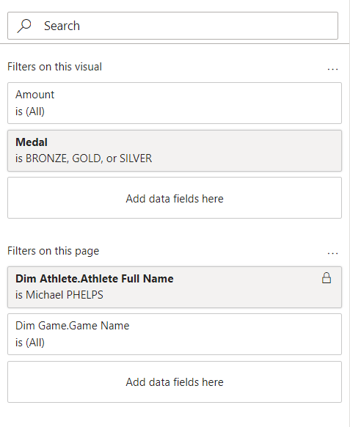

* Thống kê thành tích theo các năm

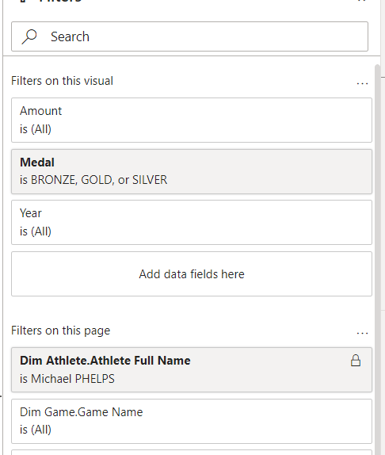

* Thống kê các nội dung đạt được nhiều huân chương

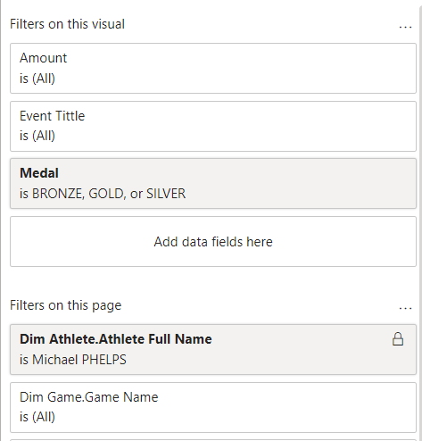

Kết quả:

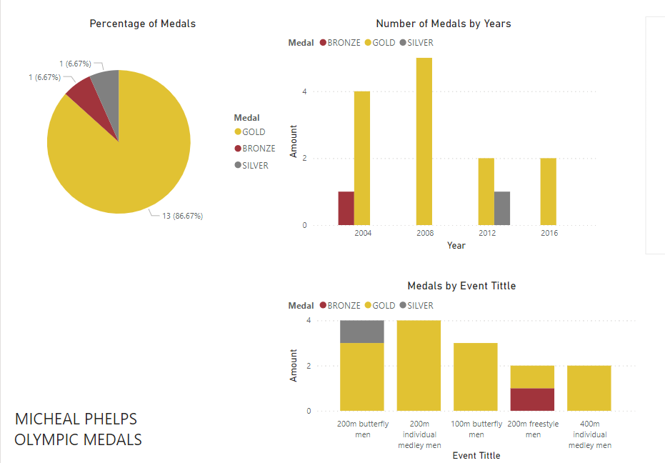

#### Báo biểu 2: Thống kê số lượng huy chương của các quốc gia tham gia bộ môn Ski Jumping

Tạo 2 biểu đồ:

* Biểu đồ cột cho báo biểu

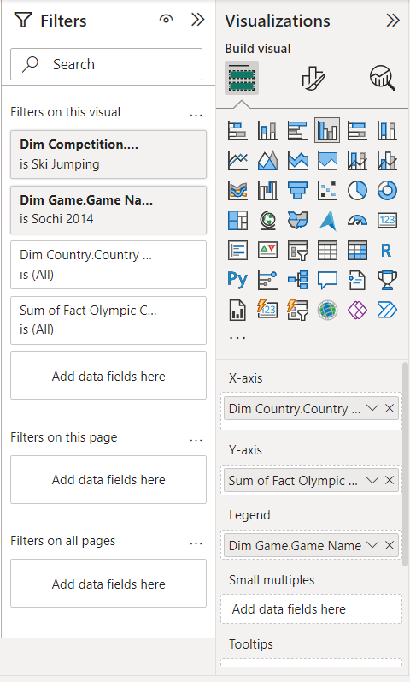

* Biểu đồ địa lý cho báo biểu

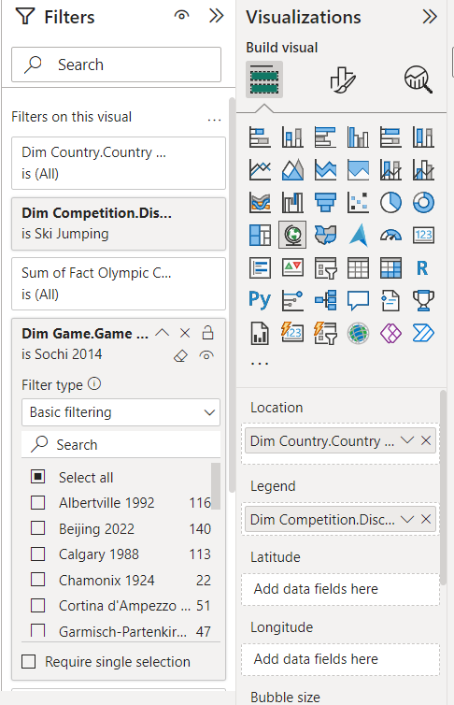

Kết quả:

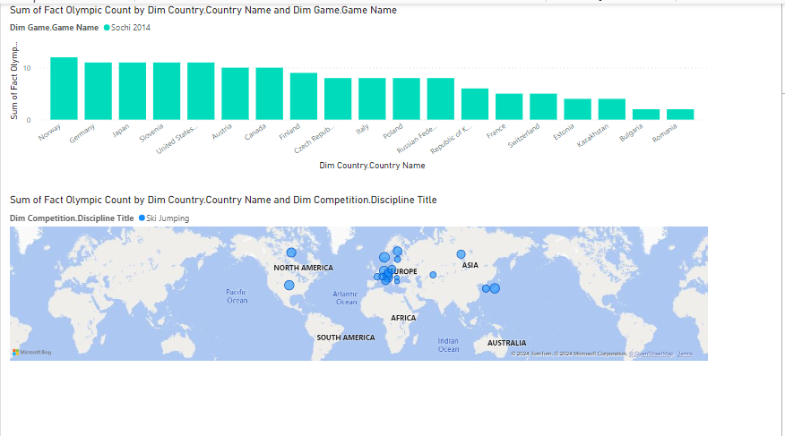

#### Báo biểu 3: Thống kê thành tích ở Olympic

* Biểu đồ số lượng tham gia kì Olympic

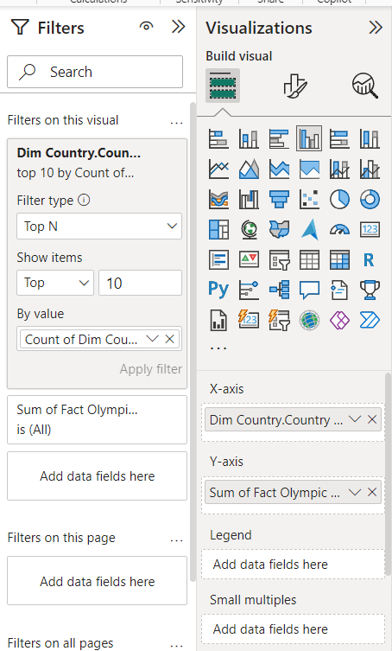

* Biểu đồ số huân chương đạt được

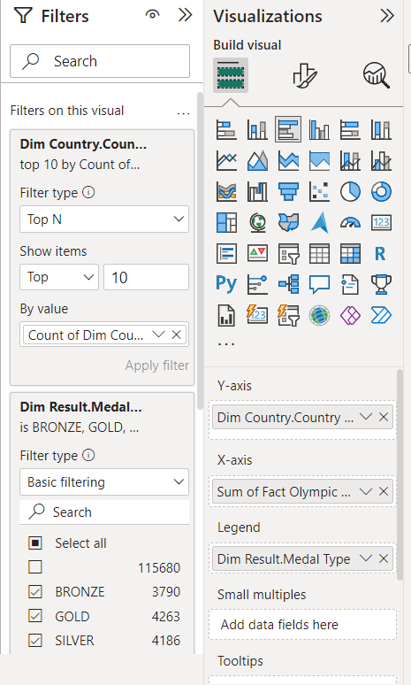

Kết quả

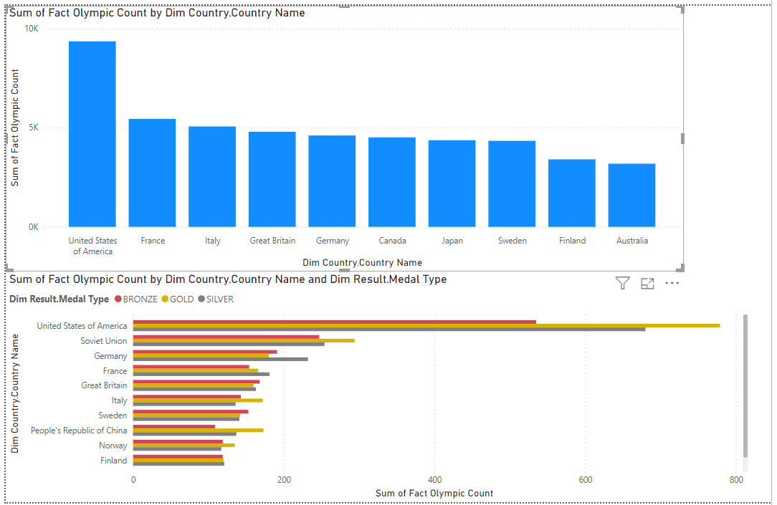

# CHƯƠNG 5: QUY TRÌNH KHAI THÁC DỮ LIỆU – DATA MINING

## TỔNG QUAN

Chương này tập trung vào việc thực hiện quá trình Khai thác Dữ liệu (Data Mining) và dự báo vận động viên tham gia các kỳ Thế vận hội Olympics dựa trên năm diễn ra. Sau đó, các thuật toán Linear Regression và Long Short-Term Memory (LSTM) sẽ được đánh giá hiệu quả thông qua chỉ số RMSE (Root Mean Squared Error).

## DỮ LIỆU

Dữ liệu được lấy bằng câu lệnh SQL sau:

select T1.game_year , Count(*) as 'SL VDV Tham Gia'

from [dbo].[Dim_Time] T1, [dbo].[Fact_Olympic] T2,[dbo].[Dim_Competition] T3

where T1.time_id = T2.time_id and T3.competition_id =T2.competition_id

group by T1.game_year

ORDER BY T1.game_year ASC

* **Bước 1:** Để có thể thực hiện quá trình khai thác dữ liệu, ta cần thực hiện xuất ra thành file CSV. Nhấn chuột phải vào database **DW_Olympics 🡲 Tasks > Export Data.**

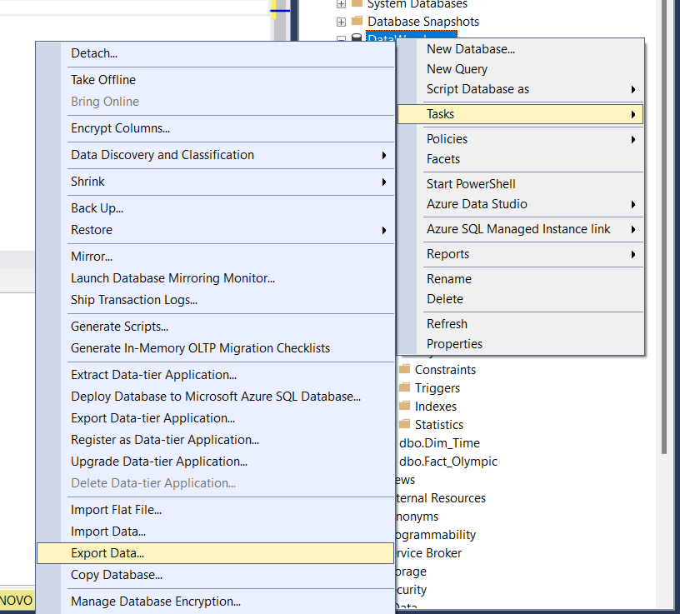

* **Bước 2:** Sau đó ta tiến hành chọn Data Source là **Microsoft OLE DB Provider for SQL Server** và chọn **Properties** và nhập các thông tin cho Connection, sau khi hoàn thành thì ấn **Next**.

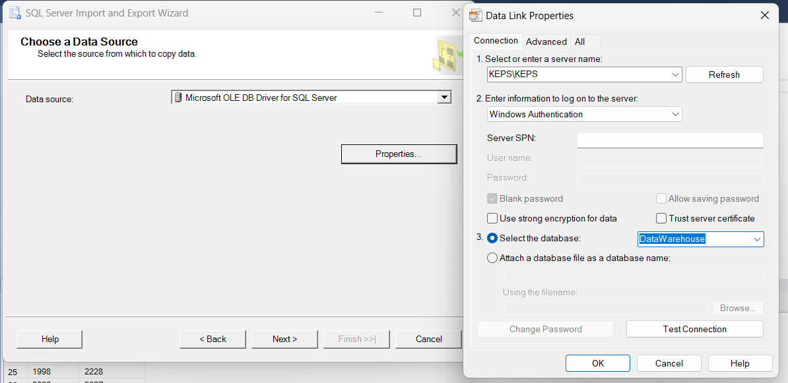

* **Bước 3:** Kế tiếp chọn **Destination**, ở đây ta chọn là **Flat File Destination** và nhấn **Browse** để nhập tên file và chọn nơi lưu trữ file csv được xuất ra và nhấn Next.

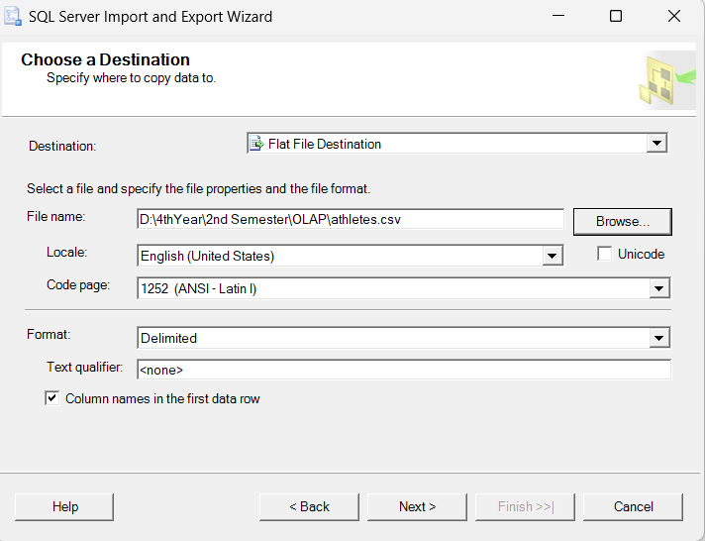

* **Bước 4:** Chọn xuất dữ liệu bằng cách viết câu truy vấn sau đó nhấp **Next**.

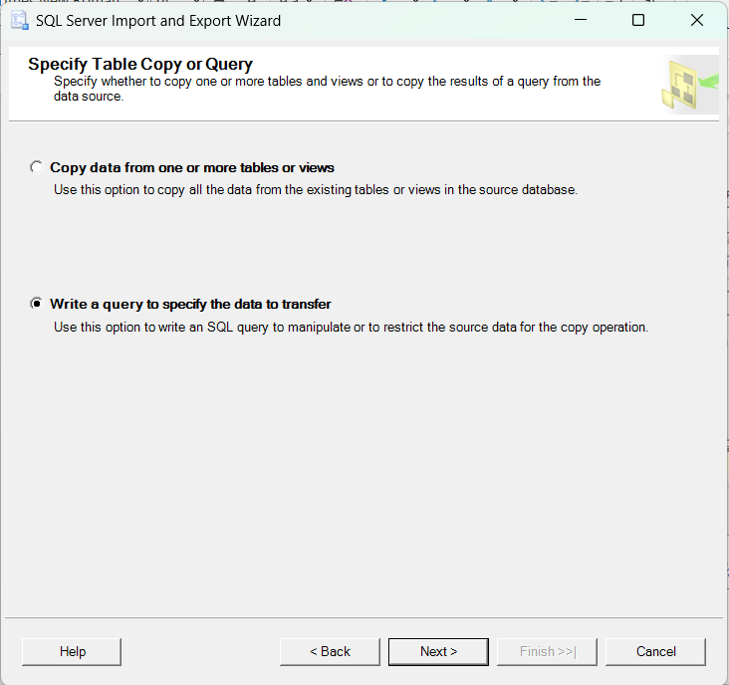

* **Bước 5**: Chép câu lệnh SQL phía trên vào và nhấn **Next** rồi sau đó **Finish** để bắt đầu xuất dữ liệu.

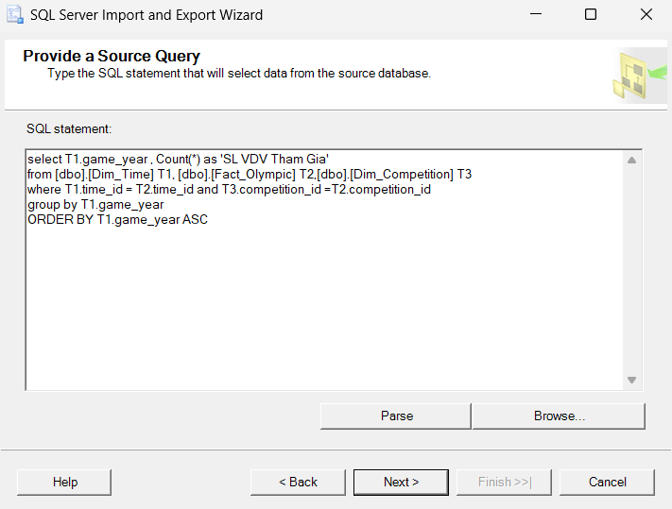

* **Bước 6:** Lúc này quy trình xuất dữ liệu sẽ được tiến hành và sẽ có kết quả thành

công như hình dưới.

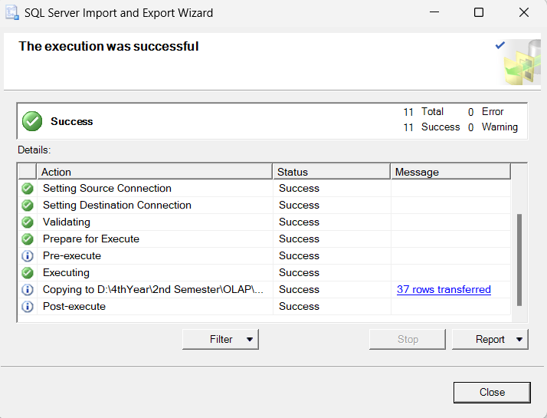

## VẼ BIỂU ĐỒ

Mở Google Colaboratory và thực hiện đọc dữ liệu liệu từ file CSV ta vừa xuất ra. Ta

tiến hành vẽ biểu đồ Boxplot và Histogram của dữ liệu Olympics.

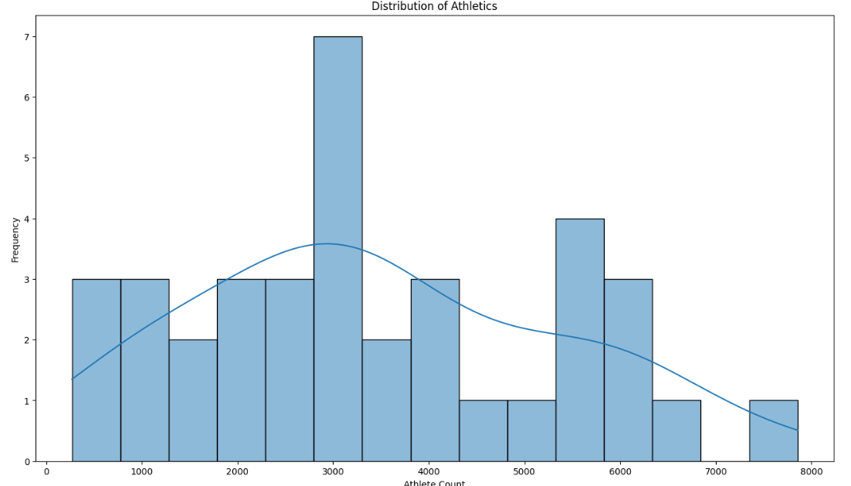

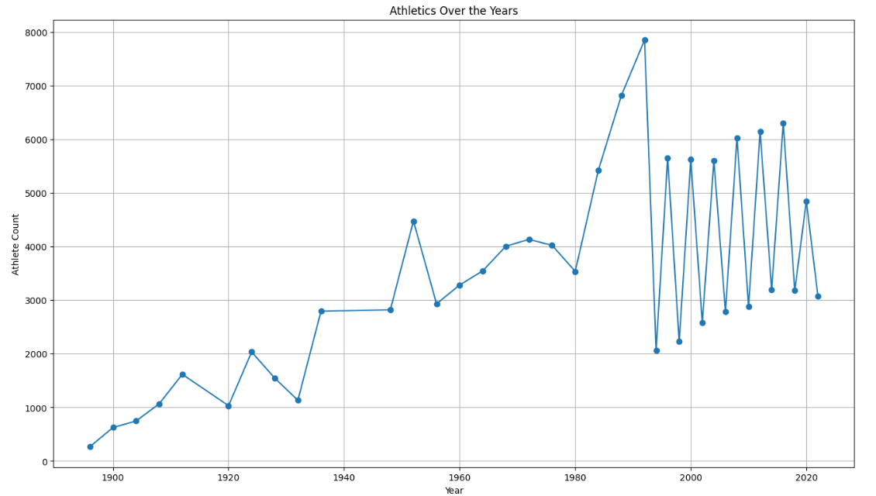

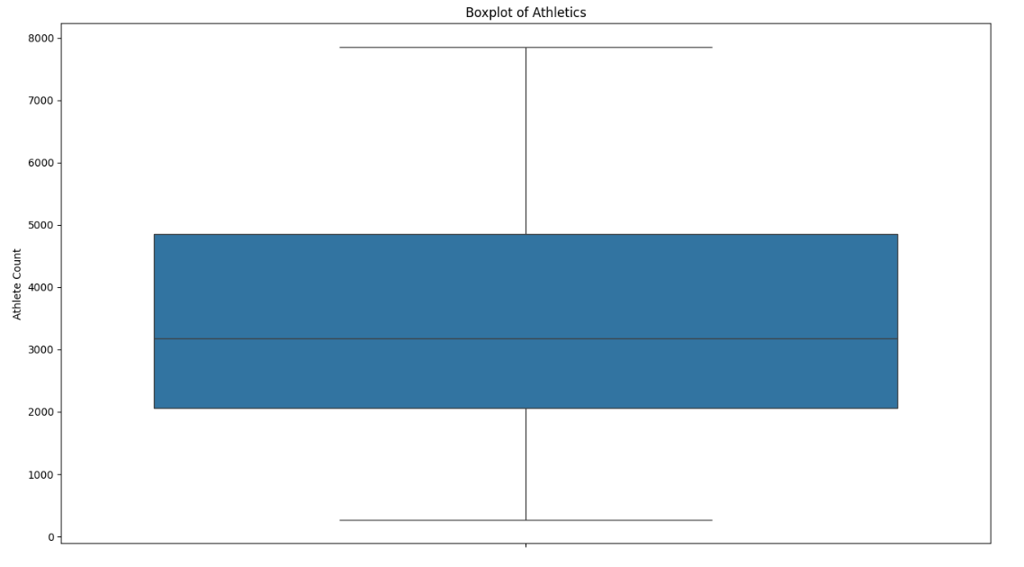

❖ **Nhận xét biểu đồ:**

* Dữ liệu phân bổ khá đồng đều, có thể sử dụng để phân tích.
* Dữ liệu có xu hướng tăng dần về sau, do gia tăng số lượng các môn thi, tăng số lượng các quốc gia,…
* Do các kỳ Olympics tổ chức bộ môn Athletics diễn ra 4 năm/lần, ta chỉ có thể dự đoán hoặc thống kê các năm trong khoảng cách 4 năm. (bài toán này dự đoán trong 5 kỳ Olympics kế tiếp).

## CHIA TẬP DỮ LIỆU

Trong quá trình Khai thác Dữ liệu này, cả 2 mô hình sẽ thực hiện việc chia tập dữ liệu thành hai phần: tập train và tập test theo tỉ lệ 80% cho tập train và 20% cho tập test.

Tập dữ liệu train sẽ được sử dụng để huấn luyện các mô hình dự đoán, trong khi tập dữ liệu test sẽ được sử dụng để đánh giá độ chính xác của các mô hình.

## ĐÁNH GIÁ MÔ HÌNH

Việc đánh giá độ hiệu quả của các mô hình trong bài toán chuỗi thời gian trong phần

Data mining sẽ dùng độ đo như RMSE và MAPE để so sánh 2 mô hình.

* **RMSE (Root Mean Square Error)** đo lường sai số trung bình giữa dự báo và giá trị thực tế trong đơn vị của dữ liệu. Giá trị RMSE càng nhỏ, tức là độ chính xác của mô hình càng cao
* **MAPE** (**Mean Absolute Percentage Error**) là một thước đo thống kê được sử dụng để đánh giá độ chính xác của mô hình dự báo. Nó tính toán sai số phần trăm trung bình giữa giá trị dự báo và giá trị thực tế.

## THUẬT TOÁN

### Hồi quy tuyến tính ( Linear Regression)

Linear Regression là một kỹ thuật thống kê phân tích mối quan hệ giữa hai hoặc nhiều biến và sử dụng thông tin để ước tính giá trị của các biến phụ thuộc[1].

Thuật toán Linear Regression cho thấy mối quan hệ tuyến tính giữa biến phụ thuộc (y) và một hoặc nhiều biến độc lập (y), do đó được gọi là hồi quy tuyến tính. Vì hồi quy tuyến tính cho thấy mối quan hệ tuyến tính, có nghĩa là nó tìm cách thay đổi giá trị của biến phụ thuộc theo giá trị của biến độc lập.

Mô hình hồi quy tuyến tính cung cấp một đường thẳng dốc thể hiện mối quan hệ giữa các biến:

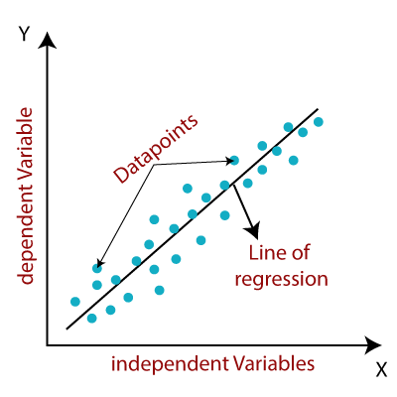

Công thức của hồi quy tuyến tính có thể trình bày dưới đây: [1]



* : biến phụ thuộc (dependent variable)
* : biến độc lập (independent variable)
* : hệ số chặn (intercept coefficient)
* : hệ số hồi quy (regression coefficient)
* : sai số ngẫu nhiên (random error)

Hồi quy tuyến tính có thể được chia thành hai loại thuật toán:

* Simple Linear Regression: Nếu một biến độc lập duy nhất được sử dụng để dự đoán giá trị của một biến phụ thuộc số, thì thuật toán Hồi quy tuyến tính như vậy được gọi là Hồi quy tuyến tính đơn biến.
* Multiple Linear regression: Nếu nhiều hơn một biến độc lập được sử dụng để dự đoán giá trị của một biến phụ thuộc số, thì thuật toán Hồi quy tuyến tính như vậy được gọi là Hồi quy tuyến tính bội.

Tiến hành dự báo tập test và vẽ biểu đồ dự báo, ta được hình như sau:

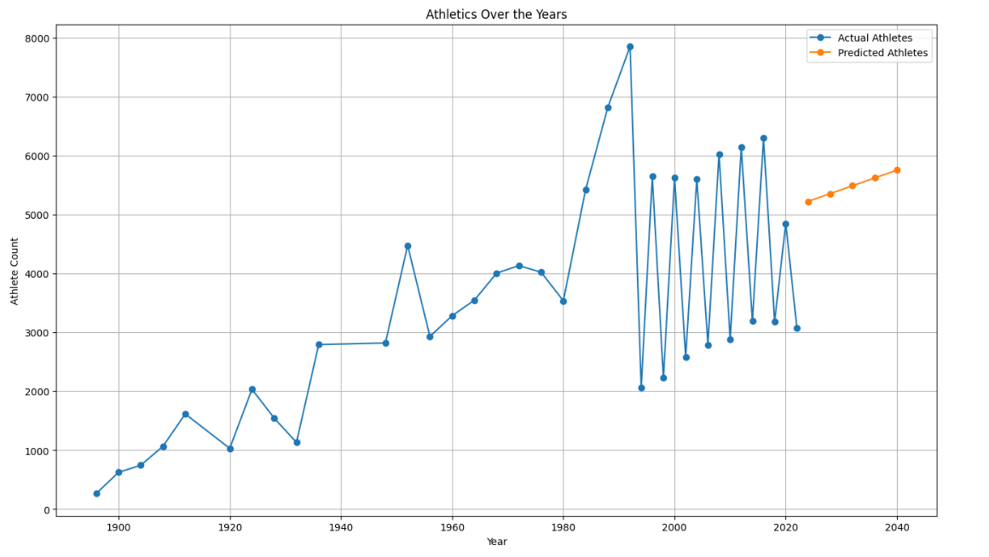

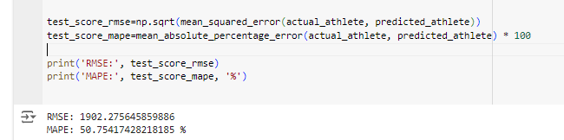

### Long Short-Term Memory (LSTM)

Long Short-Term Memory (LSTM) là một loại RNN đặc biệt có thêm tính năng ghi nhớ chuỗi dữ liệu. Việc ghi nhớ xu hướng trước đó của dữ liệu có thể thực hiện được thông qua một số cổng cùng với dòng bộ nhớ được tích hợp trong LSTM điển hình. [2]

* Một lớp LSTM được tạo thành từ một tập hợp các khối bộ nhớ được kết nối thường xuyên.
* Mỗi khối chứa một hoặc nhiều ô nhớ được kết nối thường xuyên thông qua ba đơn vị nhân - cổng đầu vào, đầu ra và cổng quên.
* Cung cấp các hoạt động tương tự liên tục của các hoạt động ghi, đọc và đặt lại của ô nhớ.
* Giảm thiểu nhược điểm của việc biến mất độ dốc bằng cách cho phép thông tin truyền trực tiếp hơn qua trạng thái ô nhớ.

*Cấu trúc của LSTM:*

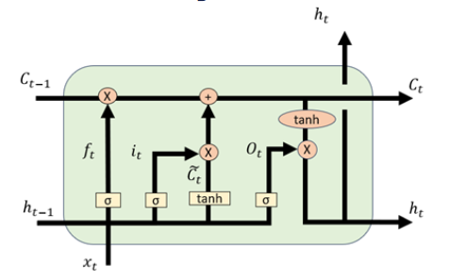

*Hình 4‑3. Cấu trúc của LSTM*

* LSTM được cấu tạo bởi các cổng, các cổng trả về các giá trị từ “0” đến “1”. Với “0” có nghĩa là cổng sẽ chặn tất cả mọi giá trị, “1” có nghĩa là cho phép mọi giá trị đi qua cổng.
* LSTM gồm các cổng: Input Gate, Forget Gate, Output Gate.

Phương trình các cổng của LSTM:

**Input gate: $i_{t}= σ(W_{i} . \left[h_{t-1},x_{t}\right]+b_{i})$**

**Forget gate: $f_{t}= σ(W_{f}.\left[h_{t-1},x_{t}\right]+b_{f})$**

**Output gate: $o_{t}= σ(W_{o} . \left[h_{t-1},x_{t}\right]+b_{o})$**

Trong đó:

$σ$: phương trình sigmoid

$W_{x}$: trọng số cho các nơ-ron cổng (x) tương ứng

$h_{t-1}$: đầu ra của khối lstm trước đó (tại dấu thời gian t − 1)

$x_{t}$: đầu vào ở dấu thời gian hiện tại

$b_{o}$: độ lệch cho các cổng tương ứng (x)

Ý nghĩa:

* Input Gate cho chúng ta biết thông tin mới nào chúng ta sẽ lưu trữ ở ô trạng thái
* Forget Gate thông báo loại bỏ thông tin khỏi ô trạng thái.
* Output Gate được sử dụng để cung cấp kích hoạt cho đầu ra cuối cùng của khối LSTM tại timestamp “t”.

Các phương trình cho ô trạng thái, ô trạng thái ứng cử viên và đầu ra cuối cùng:

**Temporary cell state: $\tilde{C_{t}}=tanh(W_{c} . \left[h_{t-1},x_{t}\right]+b_{c})$**

**Current cell state: $C_{t}=f_{t}*C_{t-1}+i_{t}*\tilde{C_{t}}$**

**Final Output: $h_{t}=o_{t}*tanh⁡(c^{t})$**

Trong đó:

$C_{t}$: ô trạng thái tại timestamp(t)

$\tilde{C_{t}}$: ứng viên cho ô trạng thái tại timestamp(t)

Ý nghĩa:

* Ở bất kỳ timestamp nào, ô trạng thái biết rằng nó cần quên những gì ở trạng thái trước đó và những gì nó cần xem xét từ timestamp hiện tại
* Cuối cùng, lọc ô trạng thái và sau đó nó được chuyển qua hàm kích hoạt để dự đoán phần nào sẽ xuất hiện dưới dạng đầu ra của đơn vị LSTM hiện tại tại timestamp t.

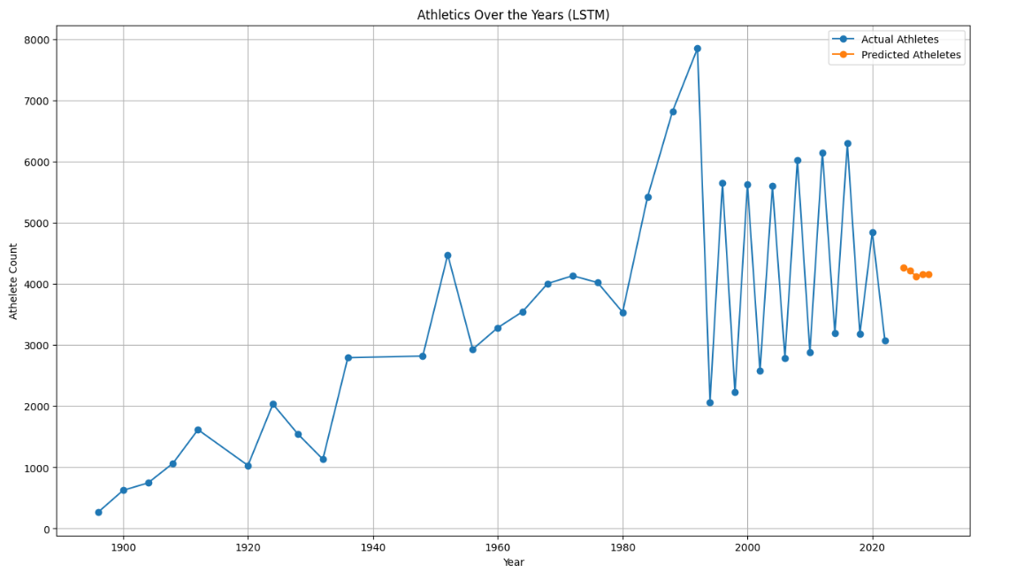

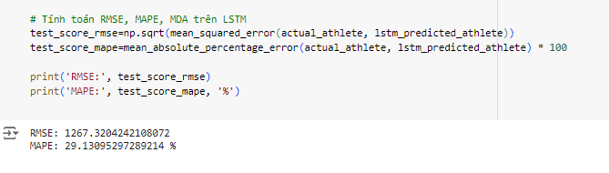

## KẾT QUẢ

Độ chính xác: Mô hình LSTM cho thấy mức độ chính xác tốt hơn so với mô hình Linear Regression, với sai số trung bình so sánh như bảng dưới. Điều này cho thấy mô hình LSTM có khả năng dự đoán gần đúng số lượng vận động viên tốt hơn trong trường hợp này.

LSTM có chỉ số cao hơn, do nó có khả năng mô hình hóa các mẫu chuỗi thời gian phức tạp hơn và có thể đạt được hiệu suất tốt hơn trong các tình huống phức tạp hơn.

|  |  |  |
| --- | --- | --- |
|  | Linear | LSTM |
| RMSE | 1902.275645859886 | 1267.3204242108072 |
| MAPE | 50.75417428218185% | 29.13095297289214% |

# TÀI LIỆU THAM KHẢO

[1]“Linear Regression in Machine learning,” GeeksforGeeks. Available: <https://www.geeksforgeeks.org/ml-linear-regression/>

[2]“What is LSTM? Introduction to Long Short-Term Memory | by Rebeen Hamad | Medium.” Available: <https://medium.com/@rebeen.jaff/what-is-lstm-introduction-to-long-short-term-memory-66bd3855b9ce>